LIMIS modernizavimo ir diegimo paslaugų techninės specifikacijos 9.1 priedas

„Lietuvos integralios muziejų informacinės sistemos (LIMIS) naudotojo vadovas“



Lietuvos integralios muziejų informacinės sistemos (LIMIS)
Naudotojo vadovas

_____________________
Versijos Nr.: 4.01
Data: 2023-06-15

Turinys

1. Perskaitykite pirmiausia 7
1.1. Ką rasite šiame dokumente? 7
1.2. Susitarimai 8
2. Prisijungimas prie sistemos 10
3. Duomenų pildymo taisyklės 11
3.1. Pasirinkti reikšmę iš klasifikatoriaus 14
3.2. Nurodyti datą/laikotarpį 15
3.2.1. Nurodyti datą 16
3.2.2. Nurodyti datų intervalą 17
3.2.3. Nurodyti metus, mėnesį, dieną 17
3.2.4. Nurodyti laikotarpį 18
3.2.5. Nurodyti laikotarpių intervalą 20
3.2.6. Nurodyti priešistorinę datą 21
3.2.7. Nurodyti priešistorinių datų intervalą 22
3.2.8. Pažymėti, kad data yra nežinoma 23
3.3. Nurodyti vietos adresą 23
3.3.1. Nurodyti Lietuvos adresą 24
3.3.2. Nurodyti užsienio adresą 25
3.3.3. Nurodyti išplėtotą adresą 26
3.4. Pridėti skaitmeninį objektą 27
3.4.1. Įkelti naują skaitmeninį objektą 28
3.4.2. Įkelti skaitmeninį objektą iš skaitmeninių bylų DB 31
3.4.3. Išvestinių vaizdo bylų generavimas 32
3.4.3.1. Publikavimas į VEPIS 33
3.4.3.2. Didelės raiškos skaitmeniniai vaizdai 33
3.4.4. Vaizdas reprezentacijai 33
3.5. Pridėti audiogido informaciją 34
3.6. Pridėti Literatūros, šaltinių informaciją 37
3.7. Publikavimas 40
4. QR Code kodo tvarkymas 42
4.1. Papildyti eksponato/vertybės aprašą QR kodu 42
4.2. Išsaugoti QR kodo paveiksliuką 43
4.3. Atlikti eksponato/vertybės paiešką pagal QR kodą 44
5. Apskaitos aktų valdymas 46
5.1. Tvarkyti nuolatinio saugojimo aktus 46
5.2. Tvarkyti laikinojo saugojimo aktus 46
5.3. Tvarkyti judėjimo muziejuje aktus 47
5.4. Įvesti/redaguoti akto duomenis 47
5.4.1. Įvesti nuolatinio saugojimo akto duomenis 47
5.4.2. Įvesti priėmimo-perdavimo laikinojo saugojimo akto duomenis 50
5.4.3. Įvesti judėjimo muziejuje akto duomenis 53
5.4.4. Redaguoti apskaitos akto duomenis 54
5.5. Surasti apskaitos akto duomenis 56
5.6. Grąžinti priimtas muziejines vertybes tuo pačiu aktu 57
5.7. Priimti perduotus eksponatus tuo pačiu aktu 57
5.8. Peržiūrėti akto duomenis 58
5.9. Pašalinti aktą 58
5.10. Suformuoti aktą spausdinimui 59
5.11. Pateikti aktą užregistravimui 60
5.12. Užregistruoti aktą knygoje 60
5.13. Eksportuoti pasirinktus aktus 61
5.14. Eksponatų perdavimas 61
5.14.1. Įvesti perdavimo aktą muziejuje A 62
5.14.2. Užregistruoti perdavimo aktą muziejuje A 63
5.14.3. Užregistruoti perdavimo aktą muziejuje B 63
5.14.4. Redaguoti perduoto eksponato / akto duomenis 64
5.14.5. Pastabos 65
6. Eksponato duomenų valdymas 66
6.1. Įvesti naują eksponatą, komplektą ar grupę 66
6.1.1. Įvesti naują eksponatą 66
6.1.2. Įvesti naują komplektą 68
6.1.3. Įvesti naują grupę 69
6.1.4. Įvesti naują eksponatą/komplektą/grupę naudojant šabloną 71
6.1.5. Pasirinkti komplekto/grupės eksponatą 72
6.1.6. Pridėti duomenų korteles į aprašą 73
6.1.7. Importuoti eksponatą 74
6.2. Pateikti tvirtinti eksponatą/komplektą/grupę 74
6.3. Surasti eksponato/komplekto/grupės duomenis 75
6.4. Peržiūrėti eksponato/komplekto/grupės duomenis 78
6.5. Atspausdinti eksponato/komplekto/grupės aprašą 79
6.6. Keisti eksponato/komplekto/grupės duomenis 79
6.7. Pašalinti eksponatą/komplektą/grupę 80
6.8. Patvirtinti eksponato/komplekto/grupės duomenis 81
6.9. Redaguoti nesutvarkytus eksponatus 81
6.10. Įvesti eksponato/komplekto/grupės dingimo faktą 82
6.11. Įvesti eksponato/komplekto/grupės radimo faktą 83
6.12. Įvesti eksponato/komplekto/grupės nurašymo faktą 84
6.13. Formuoti būklės įvertinimo aktą spausdinimui 85
6.14. Peržiūrėti eksponato duomenų keitimo istoriją 86
6.15. Eksportuoti eksponato duomenų keitimo istoriją 86
6.16. Peržiūrėti susijusius eksponatus 87
6.17. Eksportuoti pasirinktus eksponatus 88
7. Restauravimo duomenų valdymas 90
7.1. Eksponato restauravimas muziejaus restauravimo centre 90
7.2. Eksponato restauravimas kitų įstaigų restauravimo centre 90
7.3. Kurti restauravimo įrašą gautam eksponatui 91
7.4. Kurti/pildyti konservavimo, restauravimo įrašą 93
7.5. Surasti ir peržiūrėti restauravimų duomenis 94
7.6. Formuoti restauravimo pasą spausdinimui 94
7.7. Formuoti restauravimo knygą 95
7.8. Formuoti restauravimo darbų sąrašą 96
8. Knygų tvarkymas 97
8.1. Tvarkyti apskaitos knygas 97
8.2. Tvarkyti aktų registracijos knygas 97
8.3. Formuoti apskaitos/aktų registracijos knygą spausdinimui 97
9. Patikrinimo aktų tvarkymas 99
9.1. Įvesti patikrinimo aktą 99
9.2. Surasti ir peržiūrėti patikrinimo aktą 100
9.3. Pašalinti patikrinimo aktą 101
9.4. Redaguoti patikrinimo aktą 101
9.5. Suformuoti patikrinimo aktą spausdinimui 102
9.5.1. Pagrindinė akto duomenų forma 102
9.5.2. Eksponatų sąrašas 103
9.6. Redaguoti patikrinimo akto šablono nustatymus 103
9.7. Patikrinimo rezultatų atvaizdavimas eksponato apraše 103
10. Archyvo tvarkymas 105
10.1. Tvarkyti archyvo vertybes 105
10.1.1. Įvesti naujos archyvo vertybės duomenis 105
10.1.2. Įvesti naują archyvo vertybę naudojant šabloną 106
10.1.3. Surasti archyvo vertybės duomenis 106
10.1.4. Peržiūrėti archyvo vertybės duomenis 107
10.1.5. Keisti archyvo vertybės duomenis 108
10.1.6. Atspausdinti archyvo vertybės aprašą 108
10.1.7. Šalinti archyvo vertybę 108
10.2. Suformuoti archyvo ataskaitą spausdinimui 109
10.3. Tvarkyti fondo duomenis 109
10.3.1. Įvesti naujo archyvo fondo duomenis 110
10.3.2. Surasti archyvo fondo duomenis 110
10.3.3. Peržiūrėti archyvo fondo duomenis 111
10.3.4. Keisti archyvo fondo duomenis 111
10.3.5. Šalinti archyvo fondą 112
10.4. Tvarkyti archyvo bylų duomenis 112
10.4.1. Įvesti naujos archyvo bylos duomenis 112
10.4.2. Surasti archyvo bylos duomenis 113
10.4.3. Peržiūrėti archyvo bylos duomenis 114
10.4.4. Keisti archyvo bylos duomenis 115
10.4.5. Šalinti archyvo bylą 116
10.5. Tvarkyti apyrašų duomenis 116
10.5.1. Įvesti naujo archyvo apyrašo duomenis 116
10.5.2. Surasti archyvo apyrašų duomenis 117
10.5.3. Peržiūrėti apyrašo duomenis 117
10.5.4. Keisti apyrašo duomenis 118
10.5.5. Šalinti apyrašą 118
11. Audiotekos ir videotekos tvarkymas 119
11.1. Įvesti naują audiotekos ir videotekos vertybę 119
11.2. Įvesti naują audiotekos ir videotekos vertybę naudojant šabloną 120
11.3. Surasti audiotekos ir videotekos vertybę 120
11.4. Peržiūrėti audiotekos ir videotekos vertybės duomenis 121
11.5. Redaguoti audiotekos ir videotekos vertybės duomenis 122
11.6. Atspausdinti audiotekos ir videotekos vertybės aprašą 122
11.7. Šalinti audiotekos ir videotekos vertybę 123
11.8. Suformuoti audiotekos ir videotekos vertybių ataskaitą spausdinimui 123
12. Bibliotekos tvarkymas 124
12.1. Įvesti naują bibliotekos vertybę 124
12.2. Įvesti naują bibliotekos vertybę naudojant šabloną 125
12.3. Surasti bibliotekos vertybę 125
12.4. Peržiūrėti bibliotekos vertybės duomenis 126
12.5. Redaguoti bibliotekos vertybės duomenis 127
12.6. Atspausdinti bibliotekos vertybės aprašą 127
12.7. Šalinti bibliotekos vertybę 127
12.8. Suformuoti bibliotekos inventorinę knygą spausdinimui 128
13. Fototekos valdymas 129
13.1. Įvesti naują fototekos vertybę 129
13.2. Įvesti naują fototekos vertybę naudojant šabloną 130
13.3. Surasti fototekos vertybę 130
13.4. Peržiūrėti fototekos vertybės duomenis 131
13.5. Redaguoti fototekos vertybės duomenis 132
13.6. Atspausdinti fototekos vertybės aprašą 132
13.7. Šalinti fototekos vertybę 133
13.8. Suformuoti fototekos vertybių ataskaitą spausdinimui 133
14. Zoologinės medžiagos tvarkymas 134
14.1. Tvarkyti zoologinės medžiagos duomenis 134
14.1.1. Įvesti naują zoologinę medžiagą 134
14.1.2. Įvesti naują fototekos vertybę naudojant šabloną 135
14.1.3. Surasti zoologinę medžiagą 135
14.1.4. Peržiūrėti zoologinės medžiagos duomenis 136
14.1.5. Redaguoti zoologinės medžiagos duomenis 136
14.1.6. Šalinti zoologinės medžiagos duomenis 137
14.2. Susieti zoologinę medžiagą su eksponatu/komplektu/grupe 137
14.3. Tvarkyti zoologinės medžiagos aktus 138
14.3.1. Užpildyti zoologinės medžiagos priėmimo aktą 139
14.3.2. Surasti zoologinės medžiagos aktą 140
14.3.3. Peržiūrėti zoologinės medžiagos akto duomenis 140
14.3.4. Keisti zoologinės medžiagos akto duomenis 141
14.3.5. Pašalinti zoologinės medžiagos aktą 141
14.3.6. Užregistruoti aktą knygoje 142
14.3.7. Suformuoti aktą spausdinimui 142
14.4. Formuoti zoologinių medžiagų ataskaitą 143
15. Klasifikatorių tvarkymas 144
15.1. Bendramuziejiniai klasifikatoriai 144
15.2. Muziejaus klasifikatoriai 144
15.3. Klasifikatorių struktūros ir jų tvarkymas 144
15.3.1. Hierarchiniai klasifikatoriai 145
15.3.2. Sąrašiniai klasifikatoriai 146
15.4. Nurodyti hierarchinio klasifikatoriaus įrašų rūšiavimą 146
15.5. Įtraukti naują reikšmę į klasifikatorių 148
15.5.1. Įtraukti naują reikšmę į hierarchinį klasifikatorių 148
15.5.2. Įtraukti naują reikšmę į sąrašinį klasifikatorių 149
15.6. Peržiūrėti klasifikatoriaus reikšmės duomenis 151
15.7. Redaguoti klasifikatoriaus reikšmės duomenis 151
15.8. Keisti klasifikatoriaus reikšmės vietą hierarchijoje 152
15.9. Keisti klasifikatoriaus reikšmės skirtuko požymį 154
15.10. Ištrinti klasifikatoriaus reikšmės duomenis 155
15.11. Pranešimai apie priimtą sprendimą iš LIMIS administratoriaus 156
15.12. Perkelti vaikinius įrašus hierarchijoje 156
15.13. Eksportuoti klasifikatoriaus reikšmes 159
15.14. Surasti ir peržiūrėti klasifikatorių pakeitimus 160
15.15. Bendramuziejinio klasifikatoriaus „Meno kūrinių, jų autorių ir autorių turtinių teisių turėtojų duomenų bazė“ valdymas 162
16. Skaitmeninių bylų DB 164
16.1. Tvarkyti skaitmeninių bylų duomenų bazę 164
16.1.1. Įkelti skaitmenines bylas į Skaitmeninių bylų duomenų bazę 164
16.1.2. Surasti skaitmeninę bylą 165
16.1.3. Peržiūrėti skaitmeninės bylos duomenis 166
16.1.4. Peržiūrėti susijusius įrašus su skaitmenine byla 166
16.1.5. Redaguoti skaitmeninę bylą 166
16.1.6. Šalinti skaitmeninę bylą 167
17. Ataskaitų generavimas 168
17.1. Tvarkyti bendramuziejines ataskaitas 168
17.2. Tvarkyti muziejaus ataskaitas 168
17.3. Formuoti muziejaus/bendramuziejinę ataskaitą spausdinimui 168
17.4. Pateikti ataskaitą į LIMIS-K 169
17.5. Surasti į LIMIS-K pateiktas ataskaitas 170
17.6. Peržiūrėti į LIMIS-K pateiktos ataskaitos duomenis 170
17.7. Pašalinti į LIMIS-K pateiktą ataskaitą 170
18. Kolekcijų eksportui tvarkymas 172
18.1. Įvesti naują kolekciją eksportui 172
18.2. Surasti kolekciją eksportui 174
18.3. Peržiūrėti kolekcijos eksportui duomenis 175
18.4. Keisti kolekcijos eksportui duomenis 175
18.5. Pašalinti kolekciją eksportui 176
18.6. Eksportuoti kolekciją eksportui 176
19. Administravimas 177
19.1. Tvarkyti sistemos naudotojus 177
19.1.1. Įvesti naują sistemos naudotoją 177
19.1.2. Surasti sistemos naudotoją 178
19.1.3. Peržiūrėti sistemos naudotojo duomenis 179
19.1.4. Keisti sistemos naudotojo duomenis 179
19.1.5. Pašalinti sistemos naudotoją 180
19.2. Tvarkyti aktų registracijos knygų nustatymus 180
19.3. Tvarkyti aktų numeracijos nustatymus 186
19.4. Tvarkyti aktų duomenų formos nustatymus 187
19.5. Tvarkyti apskaitos knygų nustatymus 189
19.6. Tvarkyti muziejaus ataskaitų šablonus 190
19.6.1. Įkelti naują muziejaus ataskaitų šabloną 190
19.6.2. Surasti muziejaus ataskaitų šabloną 191
19.6.3. Peržiūrėti muziejaus ataskaitų šablono duomenis 191
19.6.4. Redaguoti muziejaus ataskaitų šablono duomenis 192
19.6.5. Šalinti muziejaus ataskaitų šabloną 192
19.7. Tvarkyti sistemos parametrus 192
19.8. Tvarkyti eksponatų apskaitos numerių nustatymus 193
19.9. Peržiūrėti sistemos audito duomenis 194
20. Sistemos naudotojo nustatymai 195
20.1. Redaguoti mano sąrašus 195
20.2. Keisti eksponatų kortelių nustatymus 197
20.3. Keisti eksponatų paieškos kriterijų nustatymus 198
20.4. Keisti paieškos rezultatų lentelės stulpelių nustatymus 200
20.5. Keisti slaptažodį 203
21. Pranešimai LIMIS administratoriui 204

Perskaitykite pirmiausia
Sveiki atvykę į informacinę sistemą „LIMIS“. Šiame vadove pasakojama kaip naudotis sistema, atliekant savo darbines užduotis.
LIMIS naudotojo vadovas yra skirtas naudotojams, kurie yra išlaikę ECDL (Europos kompiuterio vartotojo pažymėjimas) arba atitinkamo lygio kompiuterinio raštingumo kursus.

Ką rasite šiame dokumente?
Dokumento skyrių ir poskyrių pavadinimai atitinka veiksmus, kuriuos naudotojas gali atlikti LIMIS sistemoje.
Kiekviename skyriuje/poskyryje rasite šią informaciją:
- trumpą apžvalgą;
- kelią iki lango, kuriame atliksite veiksmą;
- „žingsnis-po-žingsnio“ instrukcijas, kaip atlikti veiksmą;
- atlikto veiksmo rezultatą;
- pastabas, į ką reiktų atkreipti dėmesį.

Susitarimai
Aprašant sistemos langus, naudojami šie susitarimai:
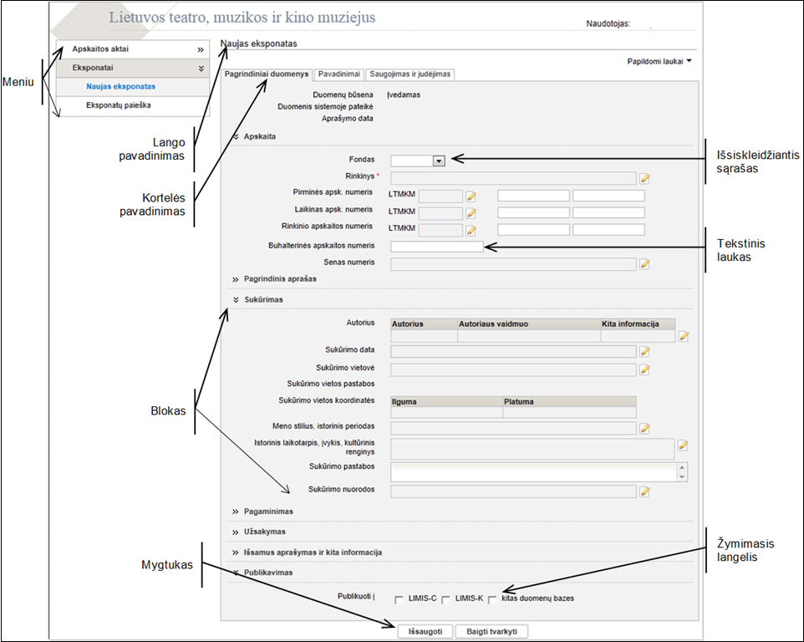
Lango pavadinimas formuojamas kelio principu, t.y. jei iš vieno darbinio lango iškviečiamas kitas, lango pavadinime rodoma visa jų seka, pvz.:
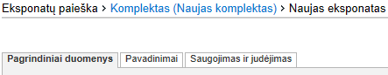
Šiuo atveju naudotojas, per eksponatų paiešką suradęs nebaigto pildyti komplekto duomenis, pradėjo naujo eksponato duomenų pildymą. Spragtelėję ant paryškinto kelio elemento, atsiversite nurodytą puslapį.
Dokumento tekste sistemos langų elementai žymimi juos išskiriant:
Elemento pavadinimas | Aprašymas ir atvaizdavimas
Sistemos mygtukas | Sistemos mygtukų pavadinimai pateikiami taip, kaip jie atvaizduoti ekrane, laužtiniuose skliaustuose paryškintu šriftu, pavyzdžiui:  Spauskite [Išsaugoti].
Meniu | Meniu veiksmo pasirinkimas rašomas paryškintu kursyvu, pavyzdžiui:  Iš meniu pasirinkite Eksponatai > Naujas eksponatas.
Laukas | Tai lango sritis, kurioje peržiūrite arba įrašote informaciją.  Laukų pavadinimai rašomi riestiniuose skliaustuose paryškintu šriftu, pavyzdžiui:  Lauke {Pavadinimas} įrašykite eksponato pavadinimą.
Blokas | Tai lango sritis, kurioje vaizduojama tarpusavyje susijusių duomenų ar komandų grupė.  Blokų pavadinimai rašomi paryškintu šriftu, pavyzdžiui:  Bloke Apskaita nurodykite eksponato duomenis.
Kortelė | Tai lango sritis, kuri turi pavadinimo ąselę ir, kurioje yra vaizduojama susijusi informacija.  Kortelių pavadinimai rašomi paryškintu šriftu, pavyzdžiui:  Atsiverskite kortelę Pagrindiniai duomenys.

Prisijungimas prie sistemos
Norėdami naudotis sistema privalote būti įtrauktas į sistemos naudotojus – turėti prisijungimo prie sistemos vardą ir slaptažodį.
Tai, kokias operacijas (redaguoti duomenis, tvirtinti, tvarkyti klasifikatorius ir t.t.) sistemoje galite atlikti, priklauso nuo Jums suteiktų teisių.
Norėdami sužinoti savo prisijungimo prie sistemos duomenis (naudotojo vardą ir slaptažodį) bei suteiktas teises, kreipkitės į sistemos administratorių.
Norėdami prisijungti prie sistemos atlikite šiuos veiksmus:
- Naršyklėje įveskite adresą: http://localhost:8080/limis
Atsiveria langas LIMIS.
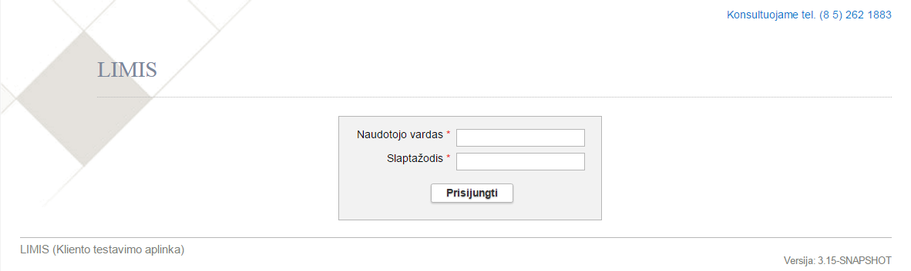
- Įveskite naudotojo vardą ir slaptažodį.
- Spauskite [Prisijungti].
Jei dirbate keliuose muziejuose ar keliose darbo vietose ir turite suteiktas teises prisijungti prie sistemos, atsiveria darbuotojo nurodymo langas, kuriame matysite kelis darbo vietos pasirinkimus.
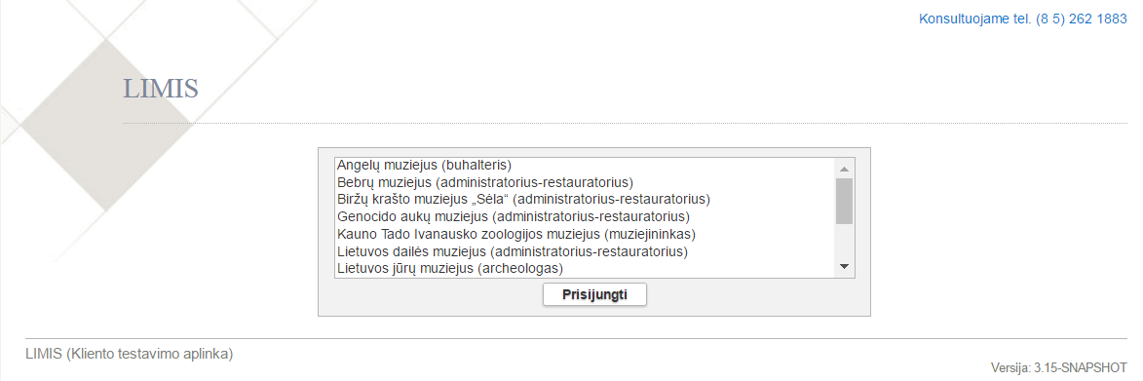
- Spragtelkite ant norimos darbo vietos pavadinimo.
- Spauskite [Prisijungti].
Atsiveria pagrindinis darbo langas.

Duomenų pildymo taisyklės
Laukai sistemoje yra dviejų tipų:
- neprivalomi, į kuriuos informaciją galite įvesti, bet neprivalote;
- privalomi, į kuriuos informaciją būtina įvesti.
Privalomi laukai išskiriami prie pavadinimo pažymint žvaigždute, pvz.
Žemiau esančioje lentelėje rasite sistemos duomenų laukų pavyzdžius ir jų užpildymo būdus.
Lauko pavyzdys | Duomenų užpildymo būdas
 | Informaciją įrašyti naudojantis klaviatūra
 | Spragtelti paženklinant žymimąjį langelį. Galite pasirinkti tik vieną iš siūlomų reikšmių.
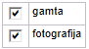 | Spragtelti paženklinant žymimąjį langelį. Galite pasirinkti norimą kiekį iš siūlomų reikšmių.
 | Pasirinkti reikšmę iš iškrentančio sąrašo
 | Pasirinkti reikšmę iš klasifikatoriaus paspaudžiant redagavimo piktogramą
Pasirinkti reikšmę iš kalendoriaus paspaudžiant kalendoriuko piktogramą .
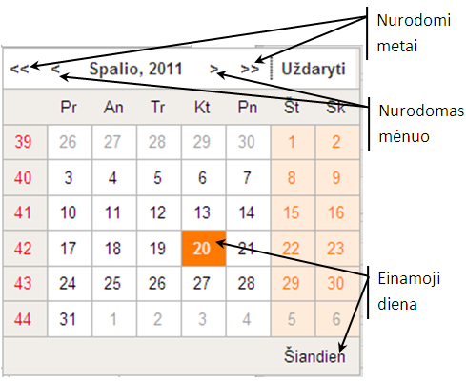
Naudojant rodykles ir galima pasirinkti norimus metus ir mėnesį.
ARBA
Jei norite per mėnesius/metus eiti toliau nei per vieną įrašą, spauskite ant rodomų metų/mėnesio ir pasirinkite reikiamą reikšmę arba spauskite rodykles, kad pasirinktumėte iš kito dešimtmečio. Pasirinkę reikšmę, spauskite [Išsaugoti].
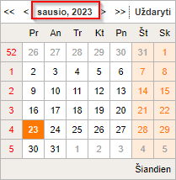
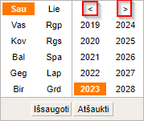
Žemiau esančioje lentelėje rasite sistemos mygtukų veikimo aprašymą.
Mygtukas | Atlieka
- Jei mygtukas yra šalia duomenų pildymo lauko, jis atveria atitinkamą klasifikatorių reikšmei pasirinkti. Pasirinkus reikšmę, ankstesnė lauko reikšmė panaikinama.
- Jei mygtukas yra šalia duomenų pildymo lauko, kuriame įrašyta bent viena reikšmė, jis atveria naują langą, kuriame yra išvardintos įrašytos reikšmės. Nuėmus pažymėjimą šalia reikšmės, reikšmė pašalinama iš lauko.
- Jei mygtukas pateikiamas stulpelyje Veiksmai, paspaudę jį pradėsite įrašo redagavimą.
- Jei mygtukas yra šalia duomenų lauko, jis pašalina įvestą lauko reikšmę (-es). Laukas lieka tuščias.
- Jei mygtukas pateikiamas stulpelyje Veiksmai, paspaudę jį ištrinsite įrašą.
- Jei mygtukas yra šalia duomenų lauko, jis atveria atitinkamą klasifikatorių. Naudodamiesi šiuo mygtuku galite nurodyti daugiau nei vieną reikšmę. Pasirinkus reikšmę, ankstesnė lauko reikšmė išlieka.
- Jei mygtukas pateikiamas stulpelyje Veiksmai, paspaudę jį pridėsite reikšmę į lauką, iš kurio buvo inicijuota paieška.
- Jei mygtukas yra šalia paieškos lauko, jis atveria atitinkamą klasifikatorių reikšmei pasirikti.
- Jei mygtukas pateikiamas stulpelyje Veiksmai, paspaudę jį atversite įrašą peržiūrai.
 | - Inicijuoja naujo eksponato duomenų įvedimą pagal šabloną – atveria naują eksponato duomenų įvedimo langą, perkeldamas jau anksčiau įvesto eksponato duomenis.
 | - Inicijuoja eksponato kopiją, perkeldamas jau anksčiau įvesto eksponato duomenis.
 | - Galima grąžinti eksponatus tuo pačiu aktu.
- Jei mygtukas yra šalia akto, jį paspaudus būna užregistruojamas aktas.
- Jei mygtukas yra šalia eksponato ar kt. vertybės, jį paspaudus eksponatas/kt. vertybė bus patvirtinti.
 | - Mygtukas indikuoja, kad aktas pastabų neturi ir jas pateikti galima paspaudus šią ikoną.
 | - Mygtukas indikuoja, kad aktas turi pastabų, paspaudus mygtuką galima jas peržiūrėti.
Žemiau esančioje lentelėje rasite sistemos žymėjimų aprašymą:
Žymėjimas | Atlieka
 | - Jei žymėjimas šalia duomenų lauko, tai reiškia, kad yra galimybė nurodyti, kad šiuose laukuose įvesta reikšmė yra spėjama.
 | - Sistemos informaciniuose laukuose, kuriuose galima įvesti daugiau nei vieną reikšmę arba sistemos aktuose, kuriuose yra įtraukti eksponatai galima rankiniu būdu keisti reikšmių išrikiavimo eilę. Paspaudus ant ikonėles ir ją tempiant aukštyn arba žemyn, keičiasi reikšmės vieta sąraše.
 | - Jei šalia lauko yra ši ikonėlė, tai reiškia, kad šie duomenys bus paviešinti LIMIS-K neregistruotiems ir registruotiems vartotojams.
 | - Tai yra kito eksponato kopija.
 | - Greita peržiūra

Dirbdami su sistema nenaudokite naršyklės mygtukų:
[Back],
[Forward] arba
[Refresh (F5)].
Paspaudus vieną iš šių mygtukų, sistema gali prarasti visus duomenis, kuriuos surašėte atidarytame puslapyje.

Pasirinkti reikšmę iš klasifikatoriaus
Jei duomenų laukas pildomas pasirenkant reikšmę iš klasifikatoriaus, atlikite šiuos veiksmus:
- Spauskite šalia pildomo lauko piktogramą .
Sistema atveria atitinkamo klasifikatoriaus langą, pvz.:
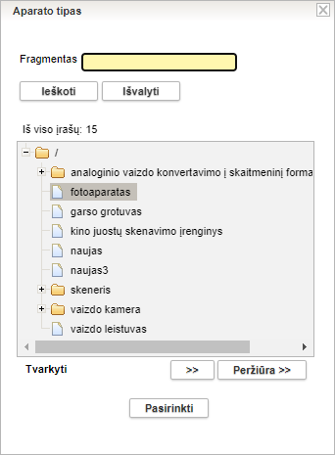
- Suraskite reikiamą reikšmę.
  - Lauke {Fragmentas} įrašykite ieškomos reikšmės pavadinimą arba tik pavadinimo dalį.
Nurodytos pavadinimo dalies sistema ieškos bet kurioje įrašo pavadinimo vietoje.
  - Spauskite mygtuką [Ieškoti].
Paieška vykdoma tarp visų pagrindinių ir šalutinių terminų. Sistema suranda įrašus, tenkinančius įrašytą kriterijų (pradžioje, viduryje ar gale). Įrašai išskiriami paryškinant.
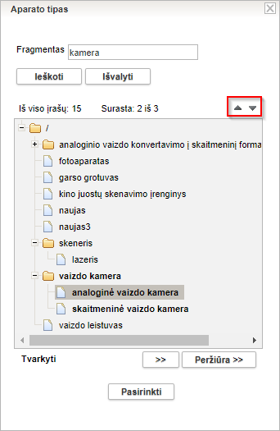
  - Spauskite dešinėje pusėje esančius trikampius, kad pereitumėte prie kito surasto įrašo.
Surasti reikiamą reikšmę galite ir vaikščiodami hierarchiniu medžiu, vis iškleisdami naujas šakas.
Jei norimos reikšmės klasifikatoriuje neradote, ar esamos reikšmės turinį reikia koreguoti, atlikite veiksmus, aprašytus skyriuje Klasifikatorių tvarkymas (144psl.). Veiksmams atlikti naudotojas privalo turėti suteiktas teises.
- Spragtelėkite ant norimos reikšmės.
Sistema lango apačioje parodo mygtuką [Pasirinkti] ir [Peržiūra>>].
- Jei norite peržiūrėti detalesnį pasirinktos reikšmės aprašymą, spauskite mygtuką [Peržiūra>>].
Sistema dešinėje pusėje atidaro pasirinktos reikšmės aprašymo laukus.
- Kai pasirinkote reikiamą reikšmę, spauskite [Pasirinkti].
Pasirinkta reikšmė įrašoma į duomenų pildymo formą.

Nurodyti datą/laikotarpį
Sistemoje galite nurodyti datą, datos intervalą, metus/mėnesį/dieną, laikotarpį, laikotarpių intervalą, priešistorinę datą ar priešistorinių datų intervalą, pažymėti, jei data nėra žinoma.
Norėdami sistemoje įrašyti datą, atlikite šiuos veiksmus:
- Šalia datos reikalaujančio lauko spauskite piktogramą .
Atsiveria datos įrašymo langas.
Pagal nutylėjimą lange pateikiamas laukas tikslios datos įvedimui.
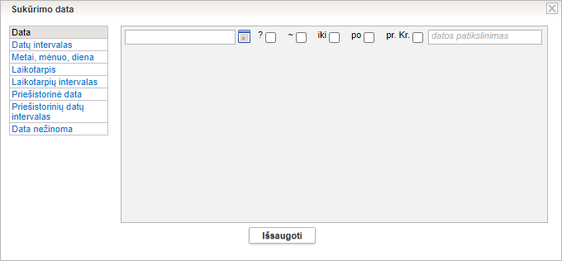
- Pasirinkite, kokius duomenis norite įvesti:
- Nurodyti datą (16 psl.)
- Nurodyti datų intervalą (17 psl.)
- Nurodyti metus, mėnesį, dieną (17 psl.)
- Nurodyti laikotarpį (18 psl.)
- Nurodyti laikotarpių intervalą (20 psl.)
- Nurodyti priešistorinę datą (21 psl.)
- Nurodyti priešistorinių datų intervalą (22 psl.)
- Pažymėti, kad data yra nežinoma (23 psl.).

Nurodyti datą
Norėdami įrašyti datą, atlikite šiuos veiksmus:
- Datos įrašymo lange spauskite nuorodą Data.
Sistema pateikia datos įvedimo langą.
- Įrašykite žinomus datos duomenis:
- Pirmajame lauke įrašykite datos skaitinę reikšmę, pvz. 2012 arba pasirinkite datą iš kalendoriaus.
- Jei reikia, lauke {datos patikslinimas} įrašykite patikslinimą žodine išraiška, pvz. ruduo.
- Pažymėkite papildomus datos duomenis:
- jei data yra abejotina, pažymėkite varnele laukelį ;
- jei data yra apytikslė, pažymėkite varnele laukelį ;
- jei data yra iki tam tikros laiko, pažymėkite varnele laukelį ;
- jei data yra po tam tikro laiko, pažymėkite varnele laukelį 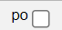;
- jei data yra prieš Kristų, pažymėkite varnele laukelį .
- Spauskite [Išsaugoti].
Nurodyta data įtraukiama į duomenų formą.

Nurodyti datų intervalą
Norėdami įrašyti datų intervalą, atlikite šiuos veiksmus:
- Datos įrašymo lange spauskite nuorodą Datų intervalas.
Sistema pateikia datos įvedimo langą.
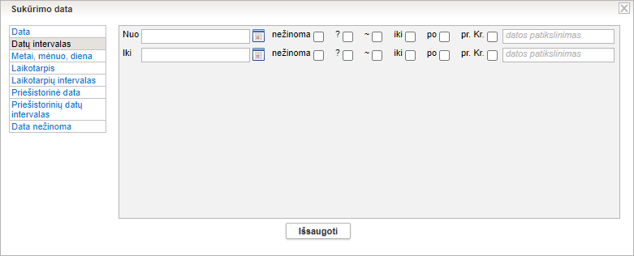
- Įrašykite žinomus datų {Nuo} ir {Iki} duomenis:
- Pirmajame eilutės lauke įrašykite datos skaitinę reikšmę, pvz. 2012 arba pasirinkite datą iš kalendoriaus.
- Jei reikia, lauke {datos patikslinimas} įrašykite patikslinimą žodine išraiška, pvz. ruduo.
Jei norite pažymėti, kad datų intervalas atviras, t. y. tam tikras reiškinys ar įvykis tęsiasi iki šiol, laukelį {Iki} palikite tuščią. Sistema automatiškai pažymės intervalo reikšmę „Iki šiol“.
- Pažymėkite papildomus datos duomenis:
- jei data yra nežinoma, pažymėkite varnele laukelį ;
- jei data yra abejotina, pažymėkite varnele laukelį ;
- jei data yra apytikslė, pažymėkite varnele laukelį ;
- jei data yra iki tam tikros laiko, pažymėkite varnele laukelį ;
- jei data yra po tam tikro laiko, pažymėkite varnele laukelį ;
- jei data yra prieš Kristų, pažymėkite varnele laukelį .
- Spauskite [Išsaugoti].
Nurodytas datos intervalas įtraukiamas į duomenų formą.

Nurodyti metus, mėnesį, dieną
Tikslią datą nurodyti galite dviem būdais:
- įrašyti naudojantis klaviatūra.
Datą rašykite šiuo formatu: YYYY-MM-DD, pavyzdžiui: 2011-04-01;
- pasirinkti iš kalendoriaus.
Norėdami įrašyti tikslią datą, atlikite šiuos veiksmus:
- Datos įrašymo lange spauskite nuorodą Metai, mėnuo, diena.
Sistema pateikia datos įvedimo langą.
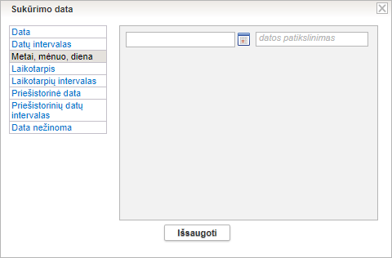
- Įrašykite datos skaitinę reikšmę arba pasirinkite datą iš kalendoriaus.
- Jei reikia, lauke {datos patikslinimas} įrašykite datos patikslinimą žodine išraiška, pvz. rytas.
- Spauskite [Išsaugoti].
Nurodytas datos intervalas įtraukiamas į duomenų formą.

Nurodyti laikotarpį
Norėdami įrašyti laikotarpį, atlikite šiuos veiksmus:
- Datos įrašymo lange spauskite nuorodą Laikotarpis.
Sistema pateikia laikotarpio įvedimo langą.
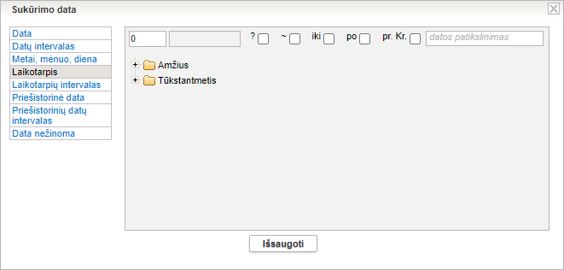
- Pirmajame laukelyje įrašykite laikotarpio skaitmeninę reikšmę.
- Nurodykite laikotarpio duomenis - spragtelkite ant norimo laikotarpio skirtuko.
Sistema išskleidžia reikšmių sąrašą, pvz.:
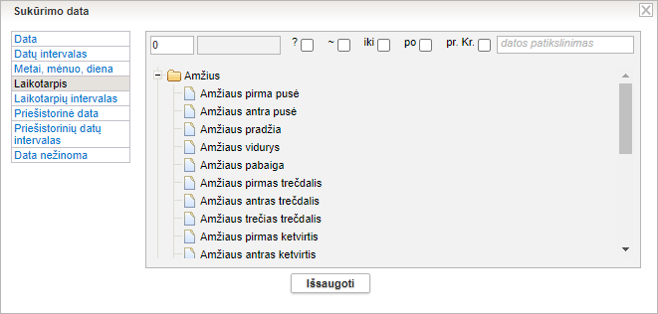
- Spragtelkite ant norimos reikšmės.
Sistema įtraukia pasirinktą reikšmę į laikotarpio lauką.
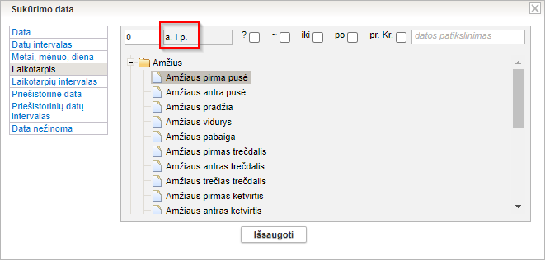
- Jei reikia, lauke {datos patikslinimas} įrašykite datos patikslinimą žodine išraiška, pvz. ruduo.
- Jei reikia, pažymėkite papildomus datos duomenis:
- jei data yra abejotina, pažymėkite varnele laukelį ;
- jei data yra apytikslė, pažymėkite varnele laukelį ;
- jei data yra iki tam tikros laiko, pažymėkite varnele laukelį ;
- jei data yra po tam tikro laiko, pažymėkite varnele laukelį ;
- jei data yra prieš Kristų, pažymėkite varnele laukelį .
- Spauskite [Išsaugoti].
Nurodyta data įtraukiama į duomenų formą.
Skaitmeninės reikšmės (pvz.: 3), įrašytos laukelyje arabiškais skaitmenimis, paspaudus [Išsaugoti] automatiškai paverčiamos romėniškais skaitmenimis (pvz. III).
- Laikotarpių reikšmių pavyzdžiai
Laikotarpio pavadinimas | Data nuo (imtinai) | Data iki (imtinai)
Tūkstantmetis | 0000-01-01 | 0999-12-31
Tūkstantmečio pirma pusė | 0000-01-01 | 0499-12-31
Tūkstantmečio antra pusė | 0500-01-01 | 0999-12-31
Tūkstantmečio pradžia | 0000-01-01 | 0249-12-31
Tūkstantmečio vidurys | 0250-01-01 | 0749-12-31
Tūkstantmečio pabaiga | 0750-01-01 | 0999-12-31
Tūkstantmečio pirmas trečdalis | 0000-01-01 | 0332-12-31
Tūkstantmečio antras trečdalis | 0333-01-01 | 0665-12-31
Tūkstantmečio trečias trečdalis | 0666-01-01 | 0999-12-31
Tūkstantmečio pirmas ketvirtis | 0000-01-01 | 0249-12-31
Tūkstantmečio antras ketvirtis | 0250-01-01 | 0499-12-31
Tūkstantmečio trečias ketvirtis | 0500-01-01 | 0749-12-31
Tūkstantmečio ketvirtas ketvirtis | 0750-01-01 | 0999-12-31
Amžius | 0000-01-01 | 0099-12-31
Amžiaus pirma pusė | 0000-01-01 | 0049-12-31
Amžiaus antra pusė | 0050-01-01 | 0099-12-31
Amžiaus pradžia | 0000-01-01 | 0024-12-31
Amžiaus vidurys | 0025-01-01 | 0074-12-31
Amžiaus pabaiga | 0075-01-01 | 0099-12-31
Amžiaus pirmas trečdalis | 0000-01-01 | 0032-12-31
Amžiaus antras trečdalis | 0033-01-01 | 0065-12-31
Amžiaus trečias trečdalis | 0066-01-01 | 0099-12-31
Amžiaus pirmas ketvirtis | 0000-01-01 | 0024-12-31
Amžiaus antras ketvirtis | 0025-01-01 | 0049-12-31
Amžiaus trečias ketvirtis | 0050-01-01 | 0074-12-31
Amžiaus ketvirtas ketvirtis | 0075-01-01 | 0099-12-31
Amžiaus 1 dešimtmetis | 0000-01-01 | 0009-12-31
Amžiaus 1 dešimtmečio pirma pusė | 0000-01-01 | 0004-12-31
Amžiaus 1 dešimtmečio antra pusė | 0005-01-01 | 0009-12-31
Amžiaus 1 dešimtmečio pradžia | 0000-01-01 | 0002-12-31
Amžiaus 1 dešimtmečio vidurys | 0003-01-01 | 0006-12-31
Amžiaus 1 dešimtmečio pabaiga | 0007-01-01 | 0009-12-31
Amžiaus 1 dešimtmečio pirmas trečdalis | 0000-01-01 | 0003-04-31
Amžiaus 1 dešimtmečio antras trečdalis | 0003-05-01 | 0006-08-31
Amžiaus 1 dešimtmečio trečias trečdalis | 0006-09-01 | 0009-12-31
*Likusios laikotarpių reikšmės nustatomos analogiškai, kaip pateikta šiame pavyzdyje.

Nurodyti laikotarpių intervalą
Norėdami įrašyti laikotarpių intervalą, atlikite šiuos veiksmus:
- Datos įrašymo lange spauskite nuorodą Laikotarpių intervalas.
Sistema pateikia laikotarpio įvedimo langą.
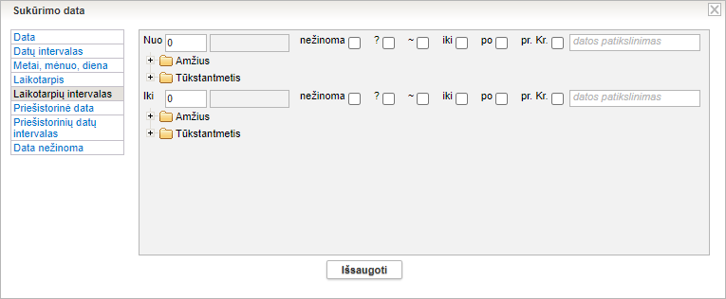
- Įrašykite laikotarpio {Nuo} ir {Iki} skaitmenines reikšmes.
- Nurodykite laikotarpių duomenis – spragtelkite ant norimo laikotarpio skirtuko.
Sistema išskleidžia reikšmių sąrašą.
- Spragtelkite ant norimos reikšmės.
Sistema įtraukia pasirinktą reikšmę į laikotarpio juostą.
- Jei reikia, įrašykite datos patikslinimą žodine išraiška, pvz. ruduo.
- Jei reikia, pažymėkite papildomus laikotarpių intervalo duomenis:
- jei data yra nežinoma, pažymėkite varnele laukelį ;
- jei data yra abejotina, pažymėkite varnele laukelį ;
- jei data yra apytikslė, pažymėkite varnele laukelį ;
- jei data yra iki tam tikros laiko, pažymėkite varnele laukelį ;
- jei data yra po tam tikro laiko, pažymėkite varnele laukelį ;
- jei data yra prieš Kristų, pažymėkite varnele laukelį .
- Spauskite [Išsaugoti].
Nurodyta data įtraukiama į duomenų formą.
Skaitmeninės reikšmės (pvz.: 3), įrašytos laukelyje arabiškais skaitmenimis, paspaudus [Išsaugoti] automatiškai paverčiamos romėniškais skaitmenimis (pvz. III).
Laikotarpių reikšmių sąrašą rasite anksčiau pateiktoje 1 lentelėje Laikotarpių reikšmių pavyzdžiai.

Nurodyti priešistorinę datą
Norėdami įrašyti datą, siekiančią milijonus/milijardus metų pr. Kr., atlikite šiuos veiksmus:
- Datos įrašymo lange spauskite nuorodą Priešistorinė data.
Sistema pateikia datos įvedimo langą.
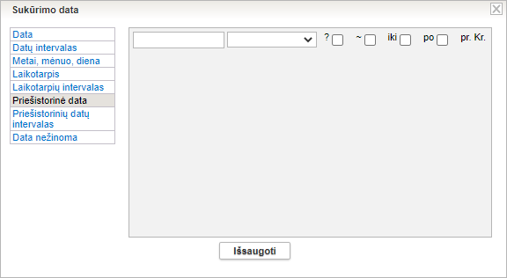
- Įrašykite datos skaitmeninę reikšmę.
- Iš iškrentančio sąrašo pasirinkite „Milijonai“ arba „Milijardai“.
- Jei reikia, pažymėkite papildomus datos duomenis:
- jei data yra abejotina, pažymėkite varnele laukelį ;
- jei data yra apytikslė, pažymėkite varnele laukelį ;
- jei data yra iki tam tikros laiko, pažymėkite varnele laukelį ;
- jei data yra po tam tikro laiko, pažymėkite varnele laukelį ;
- jei data yra prieš Kristų, pažymėkite varnele laukelį .
- Spauskite [Išsaugoti].
Nurodyta data įtraukiama į duomenų formą.

Nurodyti priešistorinių datų intervalą
Norėdami įrašyti datų, siekiančių milijonus/milijardus metų pr. Kr. intervalą, atlikite šiuos veiksmus:
- Datos įrašymo lange spauskite nuorodą Priešistorinių datų intervalas.
Sistema pateikia datos intervalo įvedimo langą.
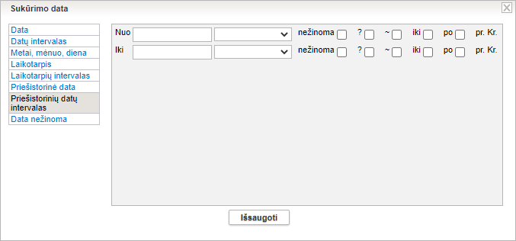
- Įrašykite datų {Nuo} ir {Iki} skaitmenines reikšmes.
- Iš iškrentančio sąrašo pasirinkite „Milijonai“ arba „Milijardai“.
- Jei reikia, pažymėkite papildomus datų intervalo duomenis:
- jei data yra nežinoma, pažymėkite varnele laukelį ;
- jei data yra abejotina, pažymėkite varnele laukelį ;
- jei data yra apytikslė, pažymėkite varnele laukelį ;
- jei data yra iki tam tikros laiko, pažymėkite varnele laukelį ;
- jei data yra po tam tikro laiko, pažymėkite varnele laukelį ;
- jei data yra prieš Kristų, pažymėkite varnele laukelį .
- Spauskite [Išsaugoti].
Nurodytas datos intervalas įtraukiamas į duomenų formą.

Pažymėti, kad data yra nežinoma
Sistemoje atsižvelgta į situacijas, kai nėra galimybės nurodyti datą dėl duomenų trūkumo, pavyzdžiui, aprašant personalijos biografijos faktus (gimimo ar mirimo datas).
Kaip atlikti
Norėdami pažymėti, kad data yra nežinoma, atlikite šiuos veiksmus:
- Datos įrašymo lange spauskite nuorodą Data nežinoma.
Sistema pateikia datos įvedimo langą.
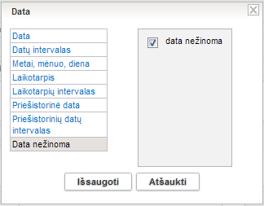
- Pagal nutylėjimą sistema iškart pažymi žymimajame langelyje reikšmę „data nežinoma“.
- Spauskite [Išsaugoti].
Informacija įtraukiama į duomenų formą, lauke rodomas klaustukas.

Nurodyti vietos adresą
Sistemoje galima vietos adresą nurodyti vienu iš šių būdų:
- Nurodyti Lietuvos adresą (24 psl.)
- Nurodyti užsienio adresą (25 psl.)
- Nurodyti išplėtotą adresą (26 psl.).
Norėdami sistemoje įvesti adresą, atlikite šiuos veiksmus:
- Šalia adreso informacijos lauko spauskite piktogramą .
Atsiveria adreso įrašymo langas.
Pagal nutylėjimą lange pateikiami laukai Lietuvos adresui įrašyti.
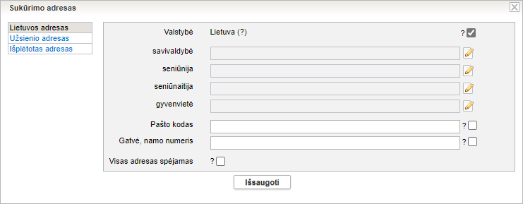
- Pasirinkite, kokią informaciją norite surašyti:
- Nurodyti Lietuvos adresą (24 psl.)
- Nurodyti užsienio adresą (25 psl.)
- Nurodyti išplėtotą adresą (26 psl.) – rinkitės įvesdami senus adresus.

Nurodyti Lietuvos adresą
Norėdami nurodyti Lietuvoje esantį adresą, atlikite šiuos veiksmus:
- Paspaude ant laukų {savivaldybė}, {seniūnija}, {seniūnaitija} galėsite pasirinkti reikšmę iš klasifikatoriaus.
- Kai pasirinkta Lietuvos adresas, prie lauko {Gyvenvietė} spauskite piktogramą .
Atsiveria gyvenvietės suradimo langas.
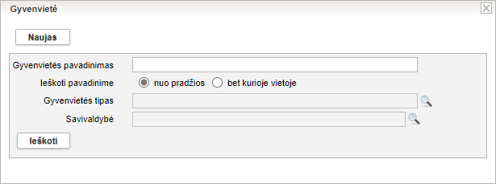
- Lauke {Gyvenvietės pavadinimas} įrašykite ieškomo Lietuvos miesto, kaimo ar pan. pavadinimą.
Galite nurodyti ar ieškoti įrašyto teksto nuo gyvenvietės pavadinimo pradžios {nuo pradžios}, ar nuo bet kurios pavadinimo vietos {bet kurioje vietoje}.
Jeigu nežinote vietovės pavadinimo, pavadinimo pradžios arba fragmento, galite ieškoti pagal {Gyvenvietės tipą} ir/arba {Savivaldybę}, spausdami prie atitinkamo lauko piktogramą ir nurodydami atitinkamą informaciją.
- Surašę paieškos kriterijus, spauskite [Ieškoti].
Sistema parodo įrašus, kuriuos rado pagal nurodytus paieškos kriterijus.
Jei paieškos rezultatų yra daug, sistema juos pateikia keliuose puslapiuose.
Grįžti į sąrašo pradžią
Grįžti į ankstesnį puslapį
Pereiti į kitą puslapį
Pereiti į paskutinį puslapį
- Prie pasirinkto įrašo spauskite piktogramą .
Pasirinktos gyvenvietės adresas automatiškai įrašomas adreso formavimo lange.
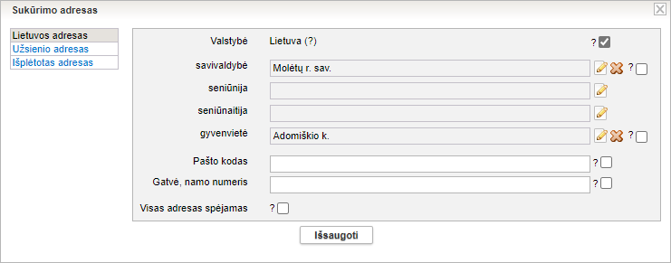
- Jei reikia, galite nurodyti daugiau informacijos, pvz. pašto kodą.
Gatvė bei namo numeris gali būti įrašomi tik juridiniam asmeniui. Kaupti informaciją apie fizinio asmens adresą, neturime juridinės teisės.
- Užpildę reikiamus laukus, spauskite [Išsaugoti].
Sistema išsaugo duomenis ir įtraukia juos į pildomą formą.

Nurodyti užsienio adresą
Norėdami nurodyti užsienyje esantį adresą, atlikite šiuos veiksmus:
- Adreso įrašymo lango kairėje pusėje pasirinkite Užsienio adresas.
Atsiveria užsienio adreso rašymo laukai.
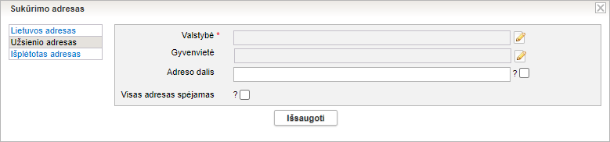
- Prie lauko {Valstybė} spauskite piktogramą .
Atsiveria valstybės pasirinkimo langas.
- Pasirinkite reikiamą valstybę.
Kaip rasti reikšmę, plačiau skaitykite skyrelyje Pasirinkti reikšmę iš klasifikatoriaus (14 psl.).
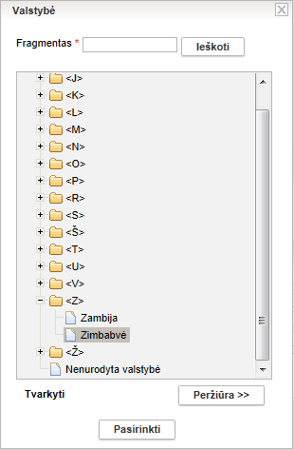
Jei valstybės nėra, pasirinkite reikšmę Nenurodyta valstybė.
- Pažymėję valstybę, spauskite [Pasirinkti].
- Laukuose {Gyvenvietė} ir {Adreso dalis} klaviatūra įrašykite reikiamą adreso informaciją.
- Galite pažymėti, kad visas adresas yra spėjamas, uždėję varnelę lauke {Visas adresas spėjamas}.
- Užpildę reikiamus laukus, spauskite [Išsaugoti].
Sistema išsaugo pasirinktą reikšmę.

Nurodyti išplėtotą adresą
Išplėtotame adrese yra galimybė rinktis įvairiais laikotarpiais egzistavusių administracinių vienetų pavadinimus.
Šį adreso tipą rinkitės, kai reikia įvesti senus adresus, kurių administracinių vienetų šiuo metu nebėra.
Norėdami išplėtotai nurodyti adresą, atlikite šiuos veiksmus:
- Adreso įrašymo lange kairėje pusėje pasirinkite Išplėtotas adresas.
Atsiveria adreso rašymo laukai ir galimybė pridėti sukūrimo adresą.
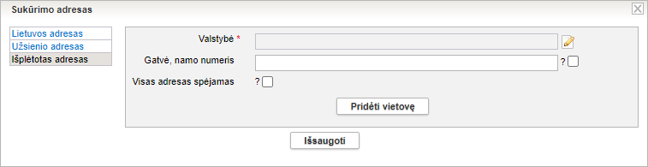
- Prie lauko {Valstybė} spauskite piktogramą .
Atsiveria valstybės pasirinkimo langas.
- Pasirinkite reikiamą valstybę.
Jei adresas yra Lietuvoje, pasirinkite: Lietuva.
Jei valstybės nėra, pasirinkite reikšmę Nenurodyta valstybė.
- Pasirinkę reikšmę spauskite [Pasirinkti].
Sistema uždaro valstybės pasirinkimo langą ir išsaugoja pasirinktą reikšmę.
- Norėdami pridėti vietovės tipą, spauskite [Pridėti vietovę].
Atsiveria galimų vietovių tipų sąrašas.
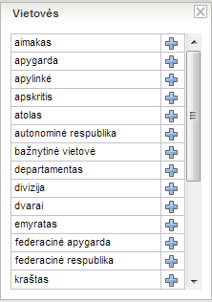
- Prie pasirinkto įrašo spauskite .
Pavyzdžiui, jei pasirikote: Gubernija, toks laukas pridedamas prie išplėstinio adreso.
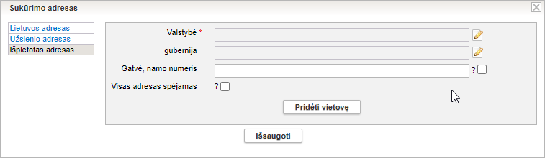
- Kai pridėjote vietovės tipą, spauskite mygtuką šalia ir pasirinkite reikiamą reikšmę.
- Galite pažymėti, kad visas adresas yra spėjamas, uždėję varnelę lauke {Visas adresas spėjamas}.
- Užpildę reikiamus laukus, spauskite [Išsaugoti].
Sistema išsaugoja surašytą adreso informaciją.

Pridėti skaitmeninį objektą
Įvedant ir redaguojant duomenis apie muziejinę vertybę, galite prie duomenų pridėti ir skaitmeninę vertybės bylą – nuotrauką, garso ar vaizdo įrašą.
Norėdami pridėti skaitmeninę bylą, atlikite šiuos veiksmus:
- Atsiverskite muziejinės vertybės duomenų formą.
- Jei duomenų kortelės Skaitmeniniai objektai nėra eksponato/muziejinės vertybės apraše, pridėkite ją:
  - Aprašo dešiniajame viršutiniame kampe spauskite ant reikšmių sąrašo Papildomi laukai.
Sistema pateikia sąrašą papildomų duomenų kortelių.
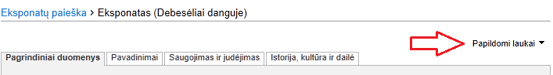
  - Atsivėrusiame sąraše spragtelkite ant kortelės Skaitmeniniai objektai pavadinimo.
Sistema prie eksponato/komplekto aprašo prideda papildomą duomenų kortelę.
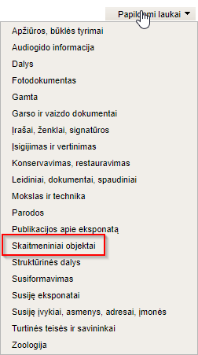
- Vertybės aprašo formoje spragtelkite ant kortelės Skaitmeniniai objektai.
Atverčiama skaitmeninių objektų duomenų kortelė.
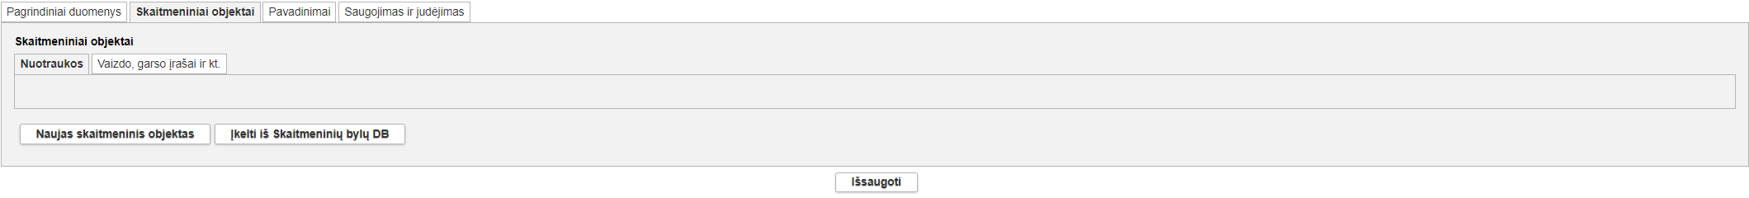
Šiame lange galite pasirinkti ar norite pridėti naują skaitmeninį objektą ar įkelti iš skaitmeninių bylų duomenų bazės.

Įkelti naują skaitmeninį objektą
Norint įkelti naują skaitmeninį objektą, atlikite šiuos veiksmus:
- Spauskite [Naujas skaitmeninis objektas].
Sistema pateikia papildomą langą Skaitmeninis objektas.
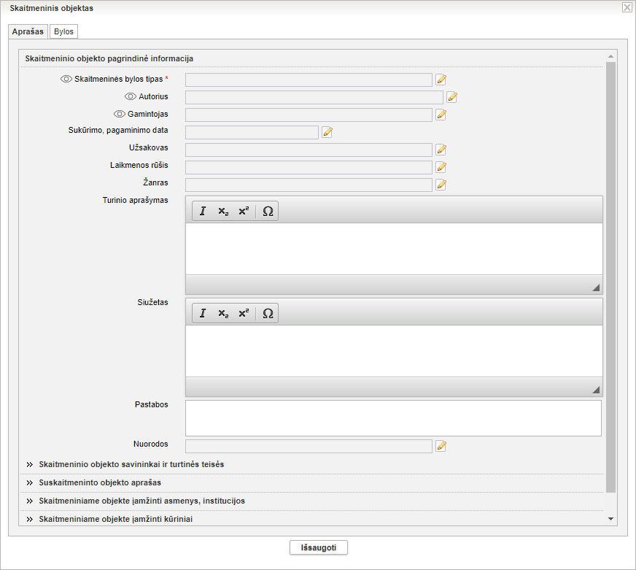
- Įveskite vertybės skaitmeninės bylos aprašo duomenis.
Kaip įvesti duomenis skaitykite skyrelyje Duomenų pildymo taisyklės (11 psl.).
- Atsiverskite kortelę Bylos.
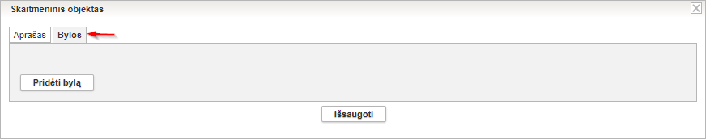
- Spauskite [Pridėti bylą].
Sistema pateikia papildomą langą bylai pridėti.
Lango turinys priklauso nuo anksčiau nurodyto skaitmeninės bylos tipo.
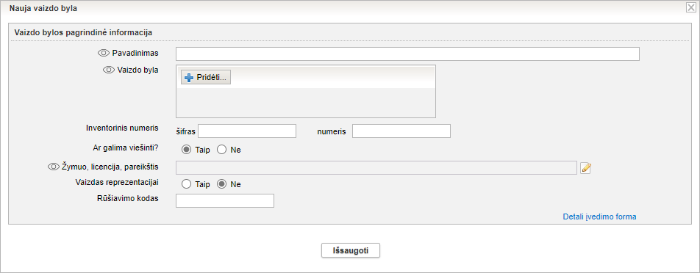
- Lango vaizdas, kai skaitmeninės bylos tipas – vaizdo byla
- Pridėkite skaitmeninę bylą:
  - Spauskite .
Sistema atveria standartinį langą, skirtą bylai iš kompiuterio pasirinkti.
  - Nurodykite kelią iki kompiuteryje laikomos skaitmeninės bylos ir spauskite [Open].
Sistema įtraukia pasirinktą bylą į aprašą.
Sistema neleis prikabinti bylos, kuri nesikonvertuoja į formatą skirtą sklaidai. Įkeliant bylą yra rodomi tik tie formatai, kurie tinkami byloms.
- 3D - .zip
- Audio - .mp3, .wav, .ogg, .m4a, .wma;
- Video - .mp4, .webm, .ogv, .mov, .m4v, .mpg;
- Vaizdai - .jpeg, .jpg, .png, .tif, .tiff, .gif, .cr2, .jxr, .nef, .pef, .xcf, .bmp, .psd;
- El. knygos - .pdf, .doc, .docx;
- El. knygos viršeliui - .jpg, .jpeg, .gif, .png, .bmp.
- Įveskite skaitmeninės bylos informaciją.
- Laukelyje {Ar galima viešinti?} pažymėkite, ar galima viešinti bylą.
- Jei nurodyta, kad bylą viešinti galima, tuomet būtina užpildyti lauką {Žymuo, licencija, pareikštis}.
- Jei pridedama vaizdo byla (nuotrauka):
- Laukelyje {Vaizdas reprezentacijai} pažymėkite tą skaitmeninę bylą, kuri turi būti rodoma prie objekto vartotojo sąsajoje (pavyzdžiui, eksponato kortelėje, LIMIS-K viešojoje prieigoje objektų paieškos rezultatų sąraše).
- Skirtingos kokybės bylos sugeneruojamos automatiškai.
- Jei reikia, keiskite vaizdo bylų rūšiavimo būdą, įrašydami atitinkamą reikšmę lauke {Rūšiavimo kodas}.
Pagal nutylėjimą, kortelėje Skaitmeniniai objektai vaizdo bylos rūšiuojamos pagal įkėlimo laiką –anksčiausiai įkeltos nuotraukos rodomos pirmos. Tačiau sistema suteikia galimybę keisti rūšiavimą, taikant norimą rūšiavimo kodą.
Nurodydami reikšmes, atsižvelkite į šias rūšiavimo kodo nurodymo taisykles: Kaip rūšiavimo kodą galite naudoti raides - a, b, c ir pan. arba skaičius 1, 2, 001, 002 ir pan.
Pastaba: Įvesti kodai rūšiuojami kaip TEKSTAS. Tai reiškia, kad pirma rūšiuojama pagal pirmą simbolį, jei pirmasis simbolis sutampa, tada rūšiuojama pagal antrą simbolį ir t.t. Pavyzdžiui: nurodžius nuotraukai A rūšiavimo kodą „1“, nuotraukai B rūšiavimo kodą „2“, nuotraukai C rūšiavimo kodą „10“, nuotraukai D rūšiavimo kodą „11“, nuotraukos bus pateiktos tokia tvarka:
A (1)
C (10)
D (11)
B (2)
Kitas pavyzdys: nurodžius nuotraukai A rūšiavimo kodą „01“, nuotraukai B rūšiavimo kodą „02“, nuotraukai C rūšiavimo kodą „10“, nuotraukai D rūšiavimo kodą „11“, nuotraukos bus pateiktos tokia tvarka:
A (01)
B (02)
C (10)
D (11)
Jei yra nuotraukų be nurodyto rūšiavimo kodo ir su nurodytu rūšiavimo kodu, iš pradžių pateikiamos nuotraukos su nurodytu rūšiavimo kodu.
- Spauskite [Išsaugoti].
Sistema patikrina, ar bylos duomenys korektiški ir išsaugoja lange Skaitmeninis objektas.
- Jei norite pridėti dar vieną skaitmeninį objektą, kartokite veiksmus nuo 4 žingsnio.
Galite įkelti neribotą kiekį bylų.
- Lange Skaitmeninis objektas spauskite [Išsaugoti].
Sistema patikrina, ar bylos duomenys korektiški.
Užveriamas langas Skaitmeninis objektas.
Skaitmeninio objekto duomenys įtraukiami į vertybės aprašo kortelę.

Įkelti skaitmeninį objektą iš skaitmeninių bylų DB
Norint įkelti skaitmeninį objektą iš skaitmeninių bylų DB, atlikite šiuos veiksmus:
- Spauskite [Įkelti iš Skaitmeninių bylų DB].
Sistema pateikia papildomą langą Skaitmeninių bylų DB.
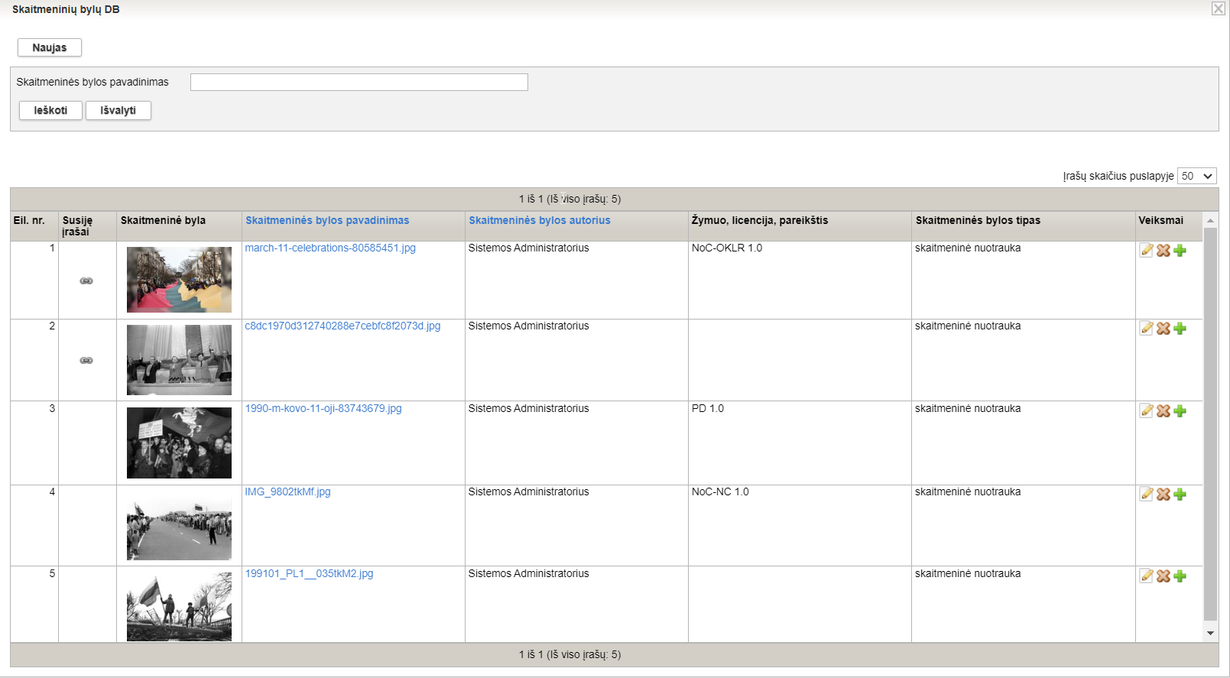
- Suraskite ieškomą skaitmeninę bylą.
Kaip tai atlikti skaitykite skyrelyje Surasti skaitmeninę bylą (165 psl.).
Toliau galite atlikti šiuos veiksmus:
- Peržiūrėti skaitmeninės bylos duomenis (166 psl.)
- Peržiūrėti susijusius įrašus su skaitmenine byla (166 psl.)
- Redaguoti skaitmeninę bylą (166 psl.)
- Šalinti skaitmeninę bylą (167 psl.)
- Pasirikę skaitmeninę bylą iš skaitmeninių bylų DB, spauskite ikoną ir atsidarys naujas langas, kuriame reikės suvesti papildomus duomenis apie skaitmeninę bylą.
- Įveskite vertybės skaitmeninės bylos aprašo duomenis.
Kaip įvesti duomenis skaitykite skyrelyje Duomenų pildymo taisyklės (11 psl.).
Įkėlus skaitmeninę bylą iš skaitmeninių bylų duomenų bazės (jei šie duomenys buvo užpildyti skaitmeninių bylų duomenų bazėje), kai kurie laukai užsipildys automatiškai:
- Skaitmeninės bylos tipas;
- Autorius;
- Sukūrimo, pagaminimo data;
- Pastabos;
- Skaitmeninės bylos savininkas;
- Skaitmeninės bylos autorių turtinių teisių turėtojas;
- Žymuo, licencija, pareikštis
- Požymis ar galima viešinti.
- Spauskite [Išsaugoti].
Sistema patikrina, ar bylos duomenys korektiški ir išsaugoja lange Skaitmeninis objektas.
- Lange Skaitmeninis objektas spauskite [Išsaugoti].
Sistema patikrina, ar bylos duomenys korektiški.
Užveriamas langas Skaitmeninis objektas.
Skaitmeninio objekto duomenys įtraukiami į vertybės aprašo kortelę.

Išvestinių vaizdo bylų generavimas
Jei prie objekto pridėsite skaitmeninį objektą, vaizdo bylą – papildomos vaizdo bylos bus sugeneruojamos automatiškai. Yra papildomų sąlygų norint objektą viešintį į VEPIS ir suteikti galimybę LIMIS portale užsakyti didelės raiškos skaitmeninius vaizdus:

Publikavimas į VEPIS
Norint, kad eksponatas būtų publikuojamas į VEPIS, vaizdo byla turi atitikti kelias sąlygas:
- Objektas turi požymį Publikuoti į VEPIS;
- Objektas turi susietą bent vieną skaitmeninį objektą su požymiu Galima viešinti;
- Visi objekto skaitmeniniai objektai, kurie turi požymį Galima viešinti, privalo turėti nurodytą žymenį / pareikštį / licenciją (bet kokią);
- Objekto skaitmeninis objektas, kurio skaitmeninis bylos tipas yra Paveikslėlis, ir kuris turi požymius Galima viešinti ir Vaizdas reprezentacijai, turi būti ne mažesnės nei 0.95 megapikselių rezoliucijos, tikrinant aukščiausios atvaizdo kokybės skiriamosios gebos reikšmę.
- Dėmesio: išimtys taikomos specifinių proporcijų vaizdams, kai viena kraštinė yra nestandartiškai ilga, siekiant užtikrinti, kad būtų generuojama pakankama 0,95 megapikselio kokybė, reikalinga objekto eksportavimui į VEPIS.
Galimybės redaguoti, pašalinti, pridėti ar keisti sugeneruotas išvestines vaizdų bylas, bei redaguoti jų duomenis (vaizdo dydį, skiriamąją gebą ar kt.) – nėra.
Išvardintos sąlygos yra tikrinamos paspaudus mygtuką [Išsaugoti]. Jei objektas neatitinka aprašytų sąlygų, objekto išsaugoti sistema neleis ir sistemos naudotojas bus informuojamas apie trūkumus.

Didelės raiškos skaitmeniniai vaizdai
Norint, kad atsirastų galimybė LIMIS portale užsakyti didelės raiškos skaitmeninius vaizdus yra keletas nustatymų į kuriuos reikėtų atkreipti dėmesį:
- Bendramuziejuniuose klasifikatoriuje Lietuvos muziejai, padaliniai, skyriai > pasirinkus naudotojo muziejų yra laukas {Didelių parametrų skaitmeninių vaizdų teikimas?} turi būti pažymėta – Taip.
- Vaizdui nurodytos licencijos tipui LIMIS BackOffice klasifikatoriuje „Skaitmeninių bylų naudojimo teisių ženklinimas“ nurodytas požymis / uždėta varnelė {Leisti užsakyti aukštos raiškos vaizdus};
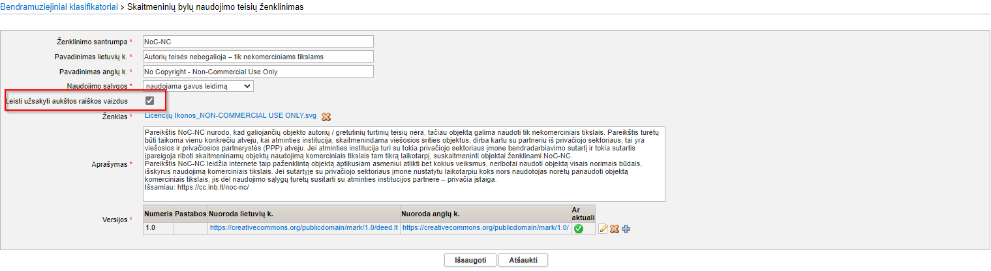
- Užsakyti vaizdą LIMIS portale galima tik tuo atveju, jeigu prie objekto prisegta byla yra didesnės skiriamosios gebos nei jos aukščiausios kokybės skaitmeninis vaizdas.

Vaizdas reprezentacijai
Pridėjus skaitmeninius objektus kortelėje Skaitmeniniai objektai, vaizdas, kuriam uždėtas požymis Vaizdas reprezentacijai – Taip, bus rodomas ir kortelėje Pagrindiniai duomenys.
Naudotojas turi galimybę peržiūrėti ir atsisiųsti skaitmeninės nuotraukos bylas:
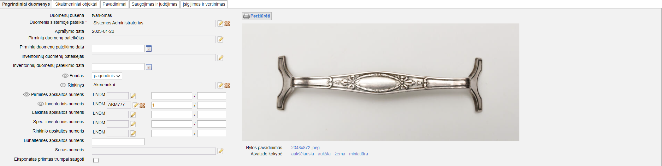
Nuotraukos apačioje matomi:
- Bylos pavadinimas su aktyvia nuoroda, kurią paspaudęs naudotojas parsisiųs nuotrauką į savo įrenginį;
- Atvaizdo kokybė su pateiktomis aktyviomis nuorodomis: aukščiausia, aukšta, žema ir miniatiūra. Paspaudus nuorodas, nuotrauka bus parsiųsta į įrenginį.

Pridėti audiogido informaciją
Įvedant ir redaguojant duomenis apie muziejinę vertybę, galite prie duomenų pridėti ir audiogido informaciją.
Norėdami pridėti audiogido informaciją, atlikite šiuos veiksmus:
- Atsiverskite muziejinės vertybės duomenų formą.
- Jei duomenų kortelės Audiogido informacija nėra eksponato/muziejinės vertybės apraše, pridėkite ją:
  - Aprašo dešiniajame viršutiniame kampe spauskite ant reikšmių sąrašo Papildomi laukai.
Sistema pateikia sąrašą papildomų duomenų kortelių.
  - Atsivėrusiame sąraše spragtelkite ant kortelės Audiogido informacija pavadinimo.
Sistema prie eksponato/komplekto aprašo prideda papildomą duomenų kortelę.
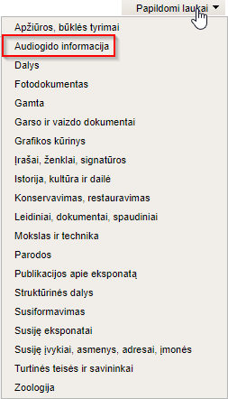
- Vertybės aprašo formoje spragtelkite ant kortelės Audiogido informacija.
Atverčiama audiogido duomenų kortelė.
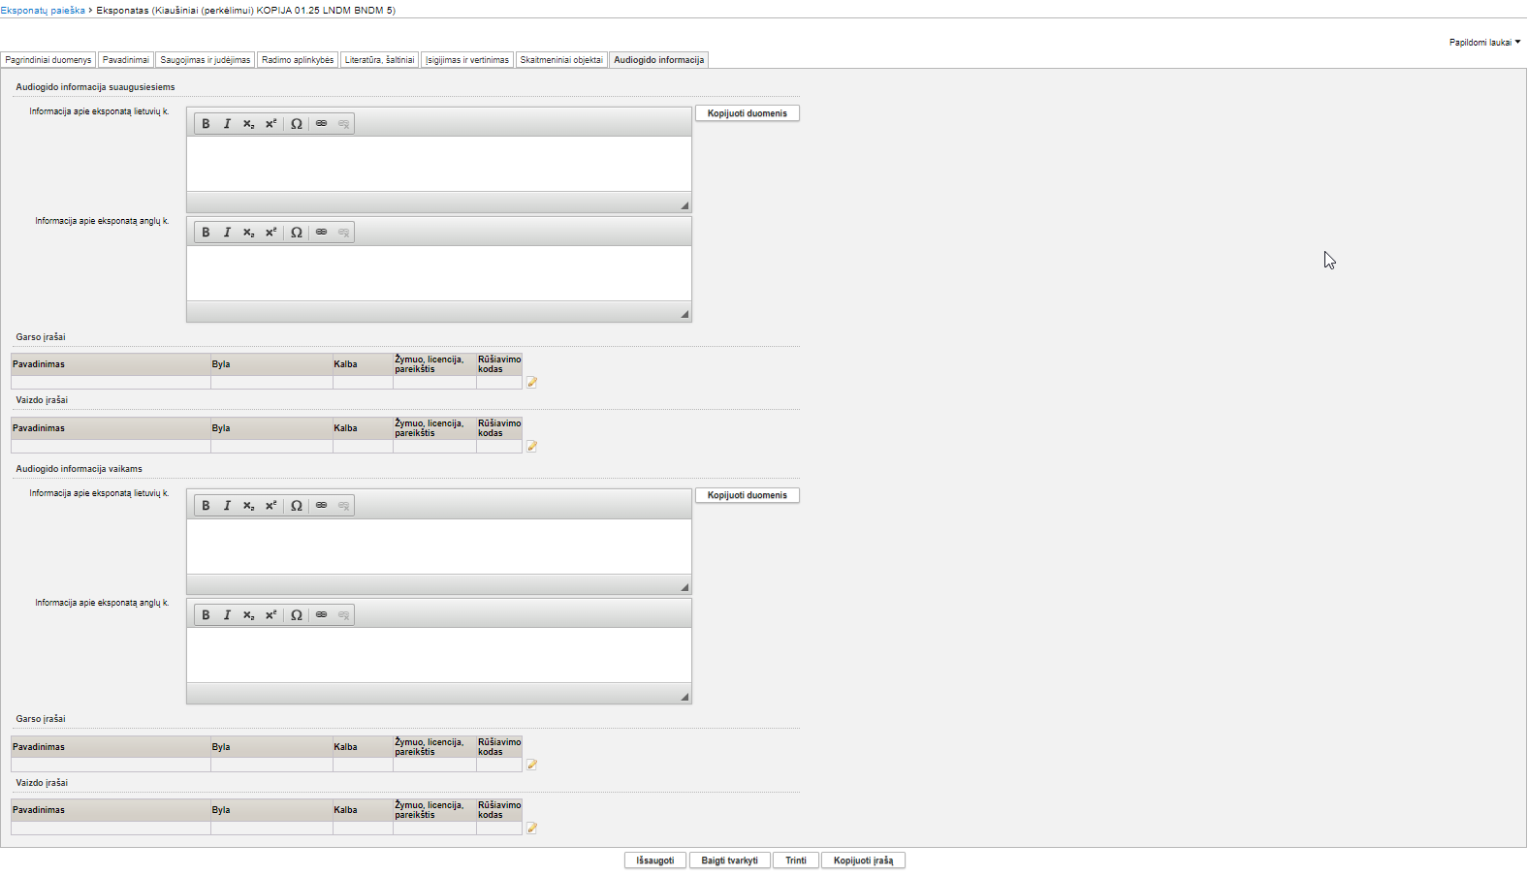
- Audiogido informacijos kortelės vaizdas
- Norėdami automatiškai nukopijuoti informaciją iš jau įvestų duomenų laukų spauskite [Kopijuoti duomenis].
Sistema pateikia informaciją laukelyje {Informacija apie eksponatą lietuvių k.}.
Informacija nukopijuojama iš šių duomenų laukų:
- Autorius;  - Gamintojas;  - Sudarytojas;  - Sukūrimo data;  - Pagaminimo data;  - Susiformavimo data;  - Radimo data;  - Sukūrimo adresas;  - Sukūrimo vieta; | - Sukūrimo meno stilius, istorinis periodas;  - Pagaminimo meno stilius, istorinis periodas;  - Pagaminimo adresas;  - Pagaminimo vieta;  - Susiformavimo adresas;  - Susiformavimo vieta;  - Radimo adresas;  - Radimo vieta; | - Matmenys;  - Atlikimo technika (technikų pavadinimai);  - Medžiaga (medžiagų pavadinimai);  - Muziejus;  - Inventorinis numeris;  - Išsamus eksponato aprašymas.
- Jei reikia, galite pakoreguoti pateiktą tekstą.
- Prisekite pirmąjį garso arba vaizdo įrašą:
  - Prie atitinkamos lentelės spauskite piktogramą .
Atsiveria langas atitinkamo pobūdžio bylai prisegti.
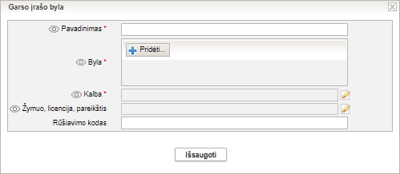
- Lango vaizdas, kai audiogidui įkeliama garso įrašo byla
  - Įveskite vertybės garso ar video bylos aprašo duomenis.
Kaip įvesti duomenis skaitykite skyrelyje Duomenų pildymo taisyklės (11 psl.).
  - Įveskite bylos informaciją ir spauskite .
Sistema atveria standartinį langą, skirtą bylai iš kompiuterio pasirinkti.
  - Nurodykite kelią iki kompiuteryje laikomos skaitmeninės bylos ir spauskite [Open].
Sistema įtraukia pasirinktą bylą į aprašą.
Pagal nutylėjimą, kortelėje Audiogido informacija garso ir vaizdo įrašai rūšiuojami lentelėse pagal bylų įkėlimo laiką – anksčiausiai įkelti rodomi pirmi. Tačiau sistema suteikia galimybę keisti rūšiavimą, taikant norimą rūšiavimo kodą.
  - Jei reikia, keiskite rūšiavimo būdą, lauke {Rūšiavimo kodas}.
Nurodydami reikšmes, atsižvelkite į šias rūšiavimo kodo nurodymo taisykles: Kaip rūšiavimo kodą galite naudoti raides - a, b, c ir pan. arba skaičius 1, 2, 001, 002 ir pan.
Pastaba: Įvesti kodai rūšiuojami kaip TEKSTAS. Tai reiškia, kad pirma rūšiuojama pagal pirmą simbolį, jei pirmasis simbolis sutampa, tada rūšiuojama pagal antrą simbolį ir t.t. Pavyzdžiui: nurodžius bylai A rūšiavimo kodą „1“, bylai B rūšiavimo kodą „2“, bylai C rūšiavimo kodą „10“, bylai D rūšiavimo kodą „11“, bylos bus pateiktos tokia tvarka:
A (1)
C (10)
D (11)
B (2)
Kitas pavyzdys: nurodžius bylai A rūšiavimo kodą „01“, bylai B rūšiavimo kodą „02“, bylai C rūšiavimo kodą „10“, bylai D rūšiavimo kodą „11“, bylos bus pateiktos tokia tvarka:
A (01)
B (02)
C (10)
D (11)
Jei yra bylų be nurodyto rūšiavimo kodo ir su nurodytu rūšiavimo kodu, iš pradžių pateikiamos bylos su nurodytu rūšiavimo kodu
  - Spauskite [Išsaugoti].
Sistema patikrina, ar bylos duomenys korektiški ir išsaugoja.
- Norėdami pridėti papildomą garso ar vaizdo bylą:
  - Prie atitinkamos lentelės spauskite piktogramą .
Atsiveria langas atitinkamo pobūdžio bylai prisegti.
  - Atlikite identiškus veiksmus aprašytiems aukščiau.
Galite įkelti neribotą kiekį bylų.
- Eksponato/komplekto duomenų lange spauskite [Išsaugoti].
Sistema patikrina, ar bylos duomenys korektiški.

Pridėti Literatūros, šaltinių informaciją
Įvedant ir redaguojant duomenis apie muziejinę vertybę, galite prie duomenų pridėti ir informaciją apie paminėjimus literatūroje, kituose šaltiniuose.
Norėdami pridėti šaltinių informaciją, atlikite šiuos veiksmus:
- Atsiverskite muziejinės vertybės duomenų formą.
- Jei duomenų kortelės Literatūra, šaltiniai nėra eksponato/muziejinės vertybės apraše, pridėkite ją:
  - Aprašo dešiniajame viršutiniame kampe spauskite ant reikšmių sąrašo Papildomi laukai.
Sistema pateikia sąrašą papildomų duomenų kortelių.
  - Atsivėrusiame sąraše spragtelkite ant kortelės Literatūra, šaltiniai pavadinimo.
Sistema prie eksponato/komplekto aprašo prideda papildomą duomenų kortelę.
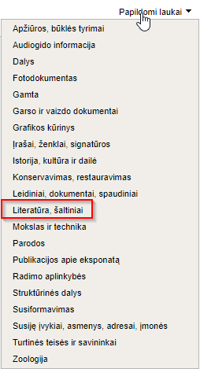
- Vertybės aprašo formoje spragtelkite ant kortelės Literatūra, šaltiniai.
Atverčiama šaltinių duomenų kortelė.
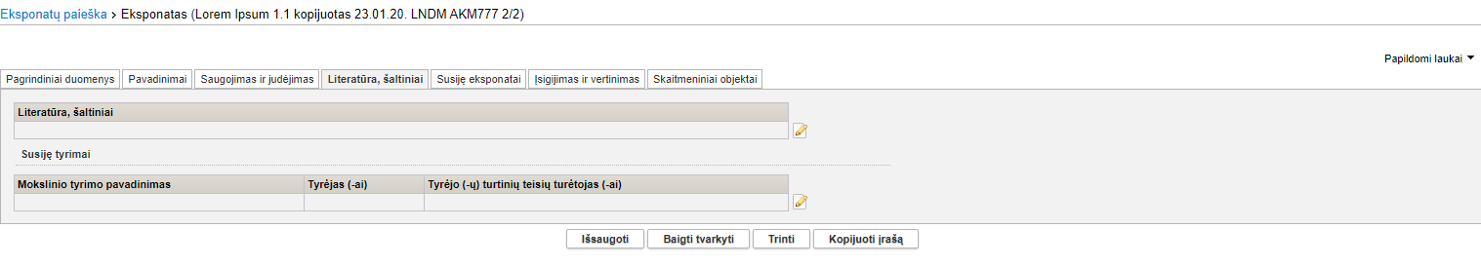
- Šaltinių informacijos kortelės vaizdas
- Spauskite piktogramą (norėdami pridėti pirmąjį šaltinį) arba (pridedant papildomus šaltinius).
Sistema atveria langą Literatūra, šaltiniai.
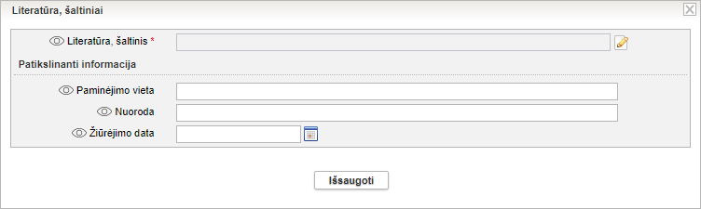
- Šaltinio pridėjimo langas
- Laukelyje {Literatūra, šaltiniai} spauskite piktogramą .
Atveriamas langas Literatūra, šaltinis.
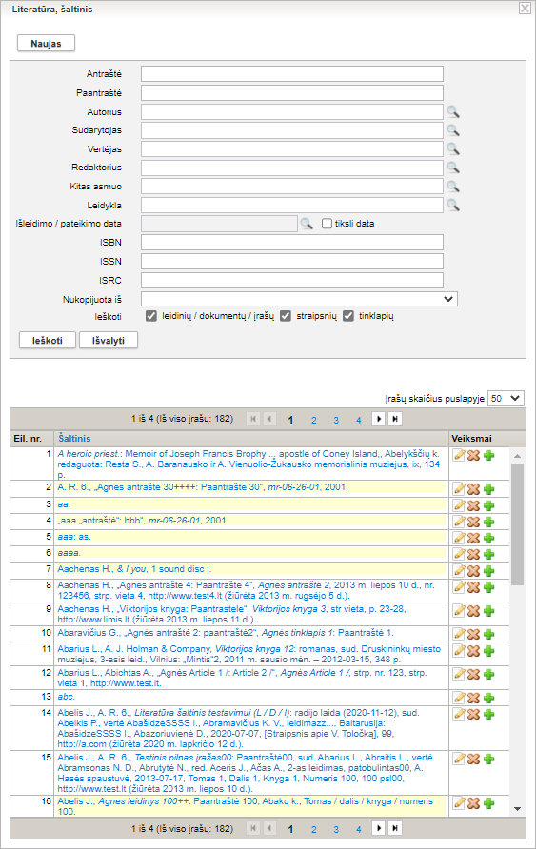
- Šaltinių paieškos langas
- Norėdami pridėti jau įvestą šaltinį:
  - Įveskite žinomus duomenis apie šaltinį.
Kaip įvesti duomenis skaitykite skyrelyje Duomenų pildymo taisyklės (11 psl.).
  - Spauskite [Ieškoti].
Sistema pateikia sąrašą įrašų, atitinkančių nurodytus kriterijus.
  - Šalia reikiamo šaltinio aprašo spauskite .
Įrašas įtraukiamas į šaltinio pridėjimo langą.
  - Užpildykite kitus šaltinio duomenis ir spauskite [Išsaugoti].
Sistema patikrina, ar duomenys korektiški ir išsaugoja.
- Norėdami įvesti naują, dar sistemoje neišsaugotą šaltinį:
  - Spauskite [Naujas].
Sistema pateikia langą šaltinio duomenims įvesti.
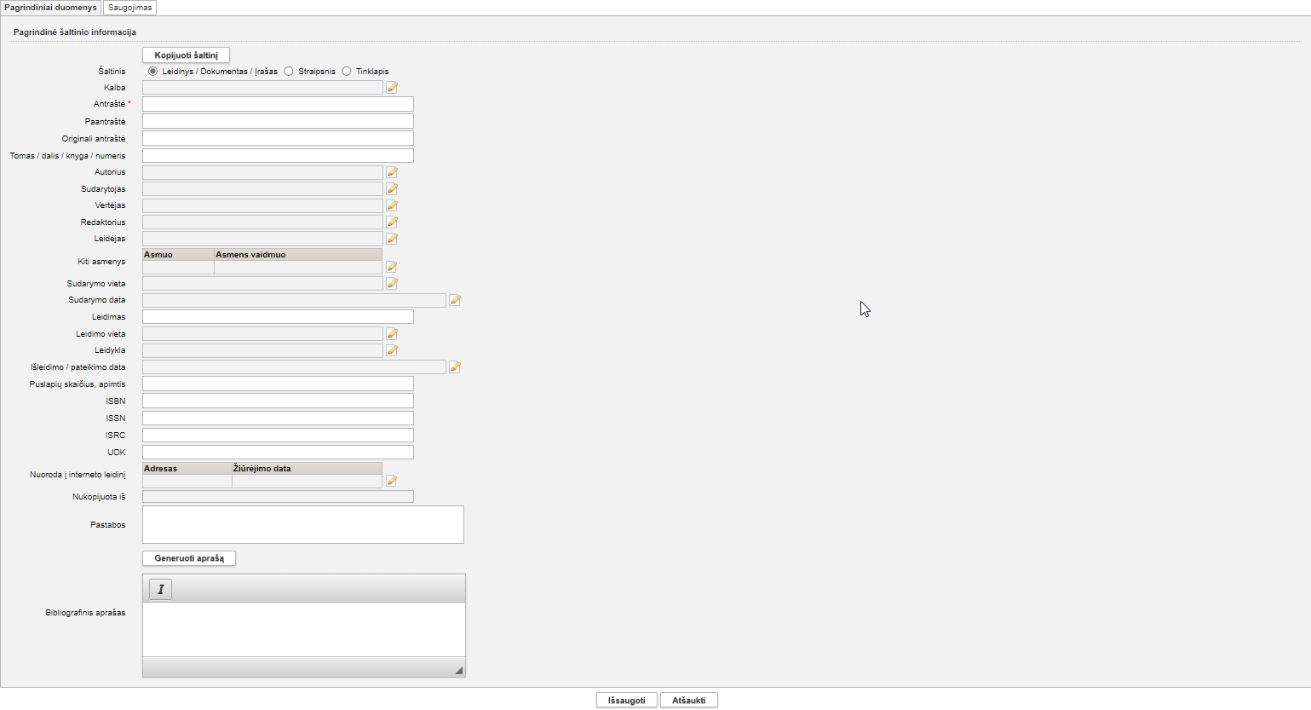
- Šaltinio duomenų įvedimo langas, kai šaltinis – Leidinys / dokumentas / Įrašas
  - Jei norite kopijuoti šaltinio duomenis iš kitų duomenų teikėjų:
  - Spauskite [Kopijuoti šaltinį].
  - Lange Duomenų teikėjas, iš išskleidžiamo sąrašo pasirinkite pasiekiamus nuotolinius duomenų teikėjus.
  - Nurodykite kitus kriterijus, pagal kuriuos sistema ieškos šaltinio teikėjo serveryje.
  - Spauskite [Ieškoti].
  - Paieškos rezultatų sąraše šalia reikiamo šaltinio aprašo spauskite .
  - Jei reikia, papildykite duomenis apie šaltinį.
Kaip įvesti duomenis skaitykite skyrelyje Duomenų pildymo taisyklės (11 psl.).
  - Spauskite [Išsaugoti].
Sistema išsaugo duomenis.
  - Spauskite [Pasirinkti].
Duomenys įtraukiami į kortelę Literatūra, šaltiniai.
- Spauskite [Išsaugoti].
Sistema išsaugo duomenis.

Publikavimas
Eksponatai ar kt. vertybės gali būti viešinami internete į šiuos kanalus:
- LIMIS-K;
- VEPIS;
- Europeana;
- Kitos duomenų bazės.
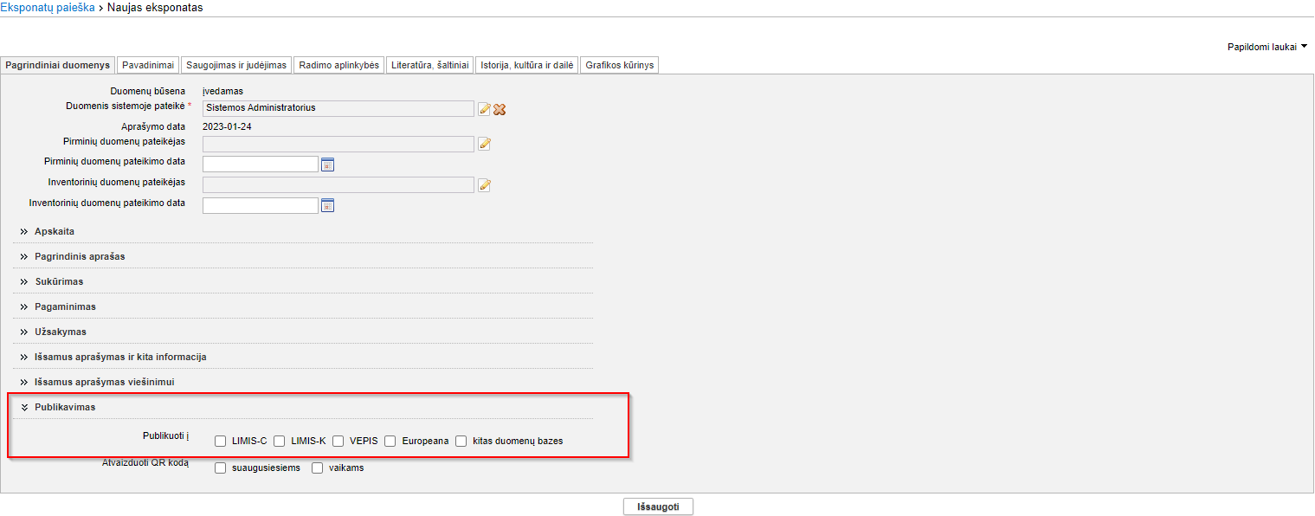
Tačiau, duomenys gali būti paviešinti tik tada, kai yra įvesta visa informacija, reikalinga informacijos sklaidai internete. Viešinimo tvarkoms ir taisyklėms įgyvendinti, sistema tikrina šias sąlygas:
- Temos privalomumas. Sistema užtikrina, kad norint viešinti objektą LIMIS-K, VEPIS (e-paveldas), Europeana privalomai būtų užpildyta tema;
- Licencijos privalomumas. Sistema užtikrina, kad norint paviešinti objektą VEPIS, Europeana prie skaitmeninio objekto turi būti nurodoma žyma / licencija / pareikštis;
- Skaitmeninio objekto kokybės kontrolė. Sistema užtikrina, kad viešinant objektą VEPIS, Europeana būtų nurodytas skaitmeninis objektas, ir nurodyto skaitmeninio objekto kokybė yra tenkinanti keliamus reikalavimus viešinamiems skaitmeniniams objektams. Daugiau apie kokybės keliamus reikalavimus rasite skyrelyje Publikavimas į VEPIS (33 psl.);
- Reprezentacinės vaizdo bylos nurodymo kontrolė. Sistema užtikrina, kad viešinant objektą VEPIS, Europeana būtų nurodyta KPO reprezentacijai skirta vaizdo byla.

QR Code kodo tvarkymas
Sistema suteikia galimybę eksponato, archyvo, audiotekos ir videotekos, bibliotekos, fototekos vertybės ar kitos muziejinės vertybės aprašą papildyti sugeneruojamu dvimačio brūkšninio kodu - greito atsako kodu (angl. Quick Response).
Galite atlikti šiuos veiksmus, susijusius su QR kodu:
- Papildyti eksponato/vertybės aprašą QR kodu (42 psl.)
- Išsaugoti QR kodo paveiksliuką (43 psl.)
- Atlikti eksponato/vertybės paiešką pagal QR kodą (44 psl.)

Papildyti eksponato/vertybės aprašą QR kodu
Vartotojui pageidaujant, QR kodu galima papildyti eksponato, archyvo, audiotekos ir videotekos, bibliotekos, fototekos vertybės ar kitos muziejinės vertybės aprašą.
Kas gali atlikti
Papildyti aprašą QR kodu gali:
- Naudotojas, kuriam suteiktos teisės įvesti ir keisti muziejaus vertybės duomenis.
Kaip atlikti
Norėdami papildyti eksponato ar kitos muziejinės vertybės aprašą QR kodu, atlikite šiuos veiksmus:
- Suraskite norimos vertybės duomenis:
- Norėdami atsiversti eksponato/komplekto/grupės duomenis, atlikite veiksmus, aprašytus skyriuje Surasti eksponato/komplekto/grupės duomenis (75psl.).
- Norėdami atsiversti archyvo vertybės duomenis atlikite veiksmus, aprašytus skyriuje Surasti archyvo vertybės duomenis (106 psl.).
- Norėdami atsiversti audiotekos ir videotekos vertybės duomenis atlikite veiksmus, aprašytus skyriuje Surasti audiotekos ir videotekos vertybę (120 psl.).
- Norėdami atsiversti bibliotekos vertybės duomenis atlikite veiksmus, aprašytus skyriuje Surasti bibliotekos vertybę (125 psl.).
- Norėdami atsiversti fototekos vertybės duomenis atlikite veiksmus, aprašytus skyriuje Surasti fototekos vertybę (130 psl.).
- Paieškos lange, šalia norimo įrašo, stulpelyje Veiksmai spauskite .
Atsiveria langas su vertybės duomenimis.
- Pagrindinių duomenų kortelėje varnele pažymėkite laukelį {Atvaizduoti QR kodą} suaugusiems ar/arba vaikams.
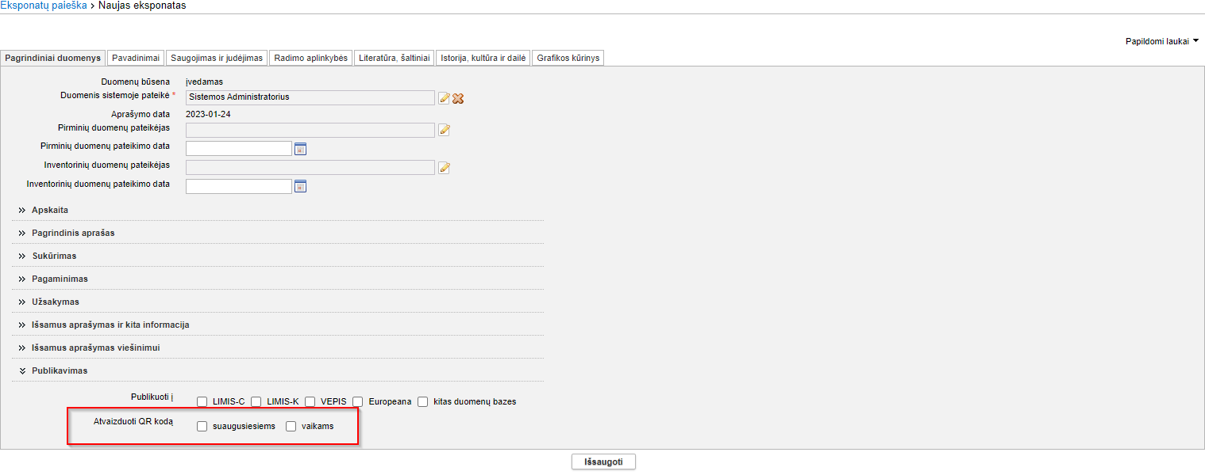
- Eksponato duomenų langas
- Spauskite [Išsaugoti].
Sistema patikrina, ar duomenys korektiški ir išsaugoja.
Eksponato / vertybės duomenys papildomi QR kodu.
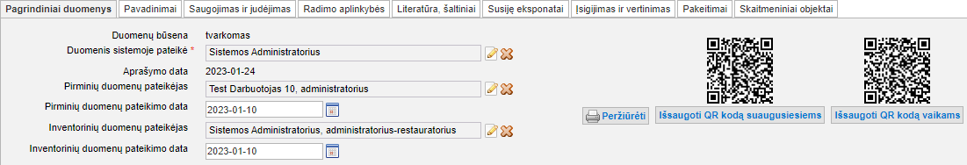
- Eksponato duomenų lango fragmentas su sugeneruotu QR kodu
- Jei papildėte eksponato / komplekto / grupės duomenis, spauskite [Baigti tvarkyti].
- Toliau, priklausomai nuo Jums suteiktų teisių, galite atlikti šiuos veiksmus:
- Pateikti tvirtinti eksponatą/komplektą (74 psl.)
- Peržiūrėti eksponato/komplekto/grupės duomenis (78 psl.)
- Keisti eksponato/komplekto/grupės duomenis (79 psl.)
- Patvirtinti eksponato/komplekto/grupės duomenis (81 psl.)

Išsaugoti QR kodo paveiksliuką
Sistema suteikia galimybę atvaizduojamą QR Code kodą (paveiksliuką) išsaugoti iš eksponato/vertybės redagavimo bei peržiūros lango kaip skaitmeninę bylą kompiuteryje.
Kas gali atlikti
Išsaugoti QR kodo paveikslėlį gali:
- Rinkinio saugotojas;
- Naudotojas, kuriam suteiktos teisės įvesti, keisti ir peržiūrėti eksponato duomenis.
Prieš pradedant
Prieš pasirenkant eksponatą/vertybę turi būti atlikta:
- Eksponato/vertybės aprašas papildytas QR kodu.
Kaip atlikti skaitykite Papildyti eksponato/vertybės aprašą QR kodu (42 psl.).
Kaip atlikti
Norėdami išsaugoti QR kodą, atlikite šiuos veiksmus:
- Suraskite norimos vertybės duomenis:
- Norėdami atsiversti eksponato/komplekto duomenis, atlikite veiksmus, aprašytus skyriuje Surasti eksponato/komplekto/grupės duomenis (75 psl.).
- Norėdami atsiversti archyvo vertybės duomenis atlikite veiksmus, aprašytus skyriuje Surasti archyvo vertybės duomenis (106 psl.).
- Norėdami atsiversti audiotekos ir videotekos vertybės duomenis atlikite veiksmus, aprašytus skyriuje Surasti audiotekos ir videotekos vertybę (120 psl.).
- Norėdami atsiversti bibliotekos vertybės duomenis atlikite veiksmus, aprašytus skyriuje Surasti bibliotekos vertybę (125 psl.).
- Norėdami atsiversti fototekos vertybės duomenis atlikite veiksmus, aprašytus skyriuje Surasti fototekos vertybę (130 psl.).
- Paieškos lange, šalia norimo įrašo, stulpelyje Veiksmai spauskite .
Atsiveria langas su vertybės duomenimis.
- Eksponato, turinčio QR kodą, duomenų lango fragmentas
- Spauskite [Išsaugoti QR kodą suaugusiems] / [Išsaugoti QR kodą vaikams].
Sistema pateikia standartinį langą (lango išvaizda priklauso nuo naudojamos naršyklės), leidžiantį kodą išsaugoti kompiuteryje.
- Norėdami paveikslėlį išsaugoti kompiuteryje, iš sąrašo pasirinkite „Save File...“
- Spauskite [OK].
Paveikslėlis išsaugomas nurodytoje aplanke.
- Paveikslėlį galėsite atsidaryti peržiūrai ir atsispausdinti, esant poreikiui.

Atlikti eksponato/vertybės paiešką pagal QR kodą
Sistema suteikia galimybę surasti eksponatus/vertybes, kurių duomenys papildyti QR kodu bei taip pat numato galimybę surasti konkretų eksponatą pagal turimo QR kodo nuorodą. Šiame skyrelyje aprašyta eksponato paieškos pagal QR kodą veiksmų seka. Kitų vertybių (archyvo, audiotekos ir videotekos, bibliotekos, fototekos) paieškos principai identiški aprašytiems.
Kaip atlikti
Norėdami surasti muziejinės vertybės, turinčios QR kodą, duomenis atlikite šiuos veiksmus:
- Iš meniu pasirinkite Eksponatai.
  - Atsiveria langas Eksponatų paieška, kurio išvaizda priklauso nuo muziejaus darbo pobūdžio (sistemoje galima nusistatyti, kuris eksponatų paieškos langas bus naudojamas).
  - Spauskite ant bloko Kiti duomenys pavadinimo.
Sistema pateikia papildomus paieškos duomenų laukus.
- Norėdami surasti muziejinės vertybės, turinčios QR kodą:
  - Pažymėkite varnele lauką {Su atvaizduojamu QR kodu suaugusiems} ir / arba {Su atvaizduojamu QR kodu vaikams}.
  - Nurodykite kitus duomenis, pagal kuriuos norite atlikti paiešką.
Daugiau apie paiešką skaitykite skyrelyje Surasti eksponato/komplekto/grupės duomenis (75 psl.).
- Norėdami surasti konkretų eksponatą pagal QR kodą:
  - Laukelyje {QR kodas} įkopijuokite konkretaus QR kodo nuorodą.

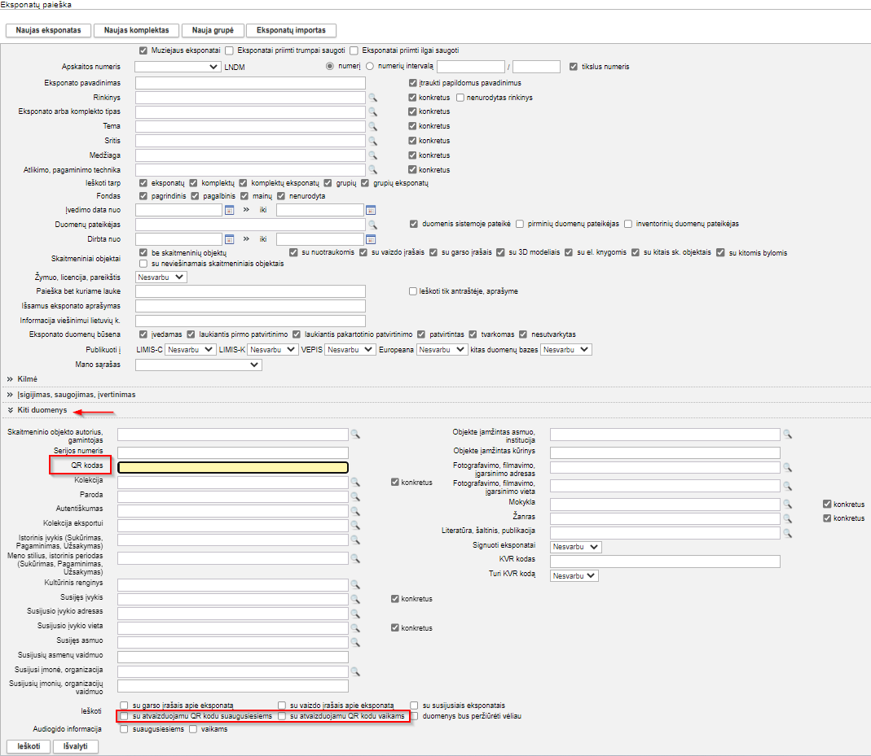
- Eksponato paieškos langas

- Spauskite [Ieškoti].
Sistema pateikia paieškos kriterijus atitinkančių įrašų sąrašą.

Apskaitos aktų valdymas
Sistemoje, priklausomai nuo Jums suteiktų teisių, galite atlikti šiuos veiksmus, susijusius su apskaitos aktais:
Pagal nutylėjimą naudotojui yra suteikta teisė pildyti, redaguoti tik jo sukurtus (įvestus) aktus. Kaip pridėti papildomų teisių naudotojui, skaitykite skyrelyje Keisti sistemos naudotojo duomenis (179 psl.).
- Tvarkyti nuolatinio saugojimo aktus (46 psl.)
- Tvarkyti laikinojo saugojimo aktus (46 psl.)
- Tvarkyti judėjimo muziejuje aktus (47 psl.)
- Įvesti/redaguoti akto duomenis (47 psl.)
- Surasti apskaitos akto duomenis (56 psl.)
- Grąžinti priimtas muziejines vertybes tuo pačiu aktu (57 psl.)
- Priimti perduotus eksponatus tuo pačiu aktu (57 psl.)
- Peržiūrėti akto duomenis (58 psl.)
- Pašalinti aktą (58 psl.)
- Suformuoti aktą spausdinimui (59 psl.)
- Pateikti aktą užregistravimui (60 psl.)
- Užregistruoti aktą knygoje (60 psl.)
- Eksportuoti pasirinktus aktus (61 psl.)

Tvarkyti nuolatinio saugojimo aktus
Sistemoje galite tvarkyti šiuos nuolatinio saugojimo aktus:
- Eksponatų priėmimo nuolat saugoti aktas;
- Eksponatų pirkimo aktas;
- Eksponatų priėmimo nuolat saugoti (dovanojimo) aktas;
- Eksponatų priėmimo nuolat saugoti aktas (iš neinventorinio fondo);
- Eksponatų priėmimo nuolat saugoti aktas (iš muziejaus darbuotojo);
- Eksponatų perdavimo nuolat saugoti aktas.
Su nuolatinio saugojimo aktais galite atlikti šiuos veiksmus:
- Įvesti/redaguoti akto duomenis (47 psl.)
- Surasti apskaitos akto duomenis (56 psl.)
- Peržiūrėti akto duomenis (58 psl.)
- Pašalinti aktą (58 psl.)
- Suformuoti aktą spausdinimui (59 psl.)
- Pateikti aktą užregistravimui (60 psl.)
- Užregistruoti aktą knygoje (60 psl.)
- Eksportuoti pasirinktus aktus (61 psl.)

Tvarkyti laikinojo saugojimo aktus
Sistemoje galite tvarkyti šiuos laikinojo saugojimo aktus:
- Priėmimo-perdavimo trumpai saugoti aktas;
- Priėmimo-perdavimo ilgai saugoti aktas;
- Laikino saugojimo kvitas;
- Grąžinimo aktas;
- Perdavimo-priėmimo trumpai saugoti aktas;
- Perdavimo-priėmimo trumpai saugoti aktas (lietuvių-anglų kalba);
- Perdavimo-priėmimo ilgai saugoti aktas;
- Perduotų eksponatų grąžinimo aktas.
Su laikinojo saugojimo aktais galite atlikti šiuos veiksmus:
- Įvesti/redaguoti akto duomenis (47 psl.)
- Surasti apskaitos akto duomenis (56 psl.)
- Grąžinti priimtas muziejines vertybes tuo pačiu aktu (57 psl.)
- Priimti perduotus eksponatus tuo pačiu aktu (57 psl.)
- Peržiūrėti akto duomenis (58 psl.)
- Pašalinti aktą (58 psl.)
- Suformuoti aktą spausdinimui (59 psl.)
- Pateikti aktą užregistravimui (60 psl.)
- Užregistruoti aktą knygoje (60 psl.)
- Eksportuoti pasirinktus aktus (61 psl.)

Tvarkyti judėjimo muziejuje aktus
Sistemoje galite tvarkyti šiuos judėjimo muziejuje aktus:
- Eksponatų judėjimo muziejuje aktas (perdavimas laikinai saugoti);
- Eksponatų judėjimo muziejuje aktas (perdavimas nuolatiniam saugojimui);
- Eksponatų grąžinimo muziejaus viduje aktas;
- Rinkinio perdavimas;
Su judėjimo muziejuje aktais galite atlikti šiuos veiksmus:
- Įvesti/redaguoti akto duomenis (47 psl.)
- Surasti apskaitos akto duomenis (56 psl.)
- Grąžinti priimtas muziejines vertybes tuo pačiu aktu (57 psl.)
- Priimti perduotus eksponatus tuo pačiu aktu (57 psl.)
- Peržiūrėti akto duomenis (58 psl.)
- Pašalinti aktą (58 psl.)
- Suformuoti aktą spausdinimui (59 psl.)
- Pateikti aktą užregistravimui (60 psl.)
- Užregistruoti aktą knygoje (60 psl.)
- Eksportuoti pasirinktus aktus (61 psl.)

Įvesti/redaguoti akto duomenis
Kokie duomenys privalo būti pateikti, priklauso nuo akto tipo:
- Įvesti nuolatinio saugojimo akto duomenis (47 psl.)
- Įvesti priėmimo-perdavimo laikinojo saugojimo akto duomenis (50 psl.)
- Įvesti judėjimo muziejuje akto duomenis (53 psl.)
- Redaguoti apskaitos akto duomenis (54 psl.)

Įvesti nuolatinio saugojimo akto duomenis
Paskirtis – įvesti naujo eksponatų nuolatinio saugojimo akto duomenis į sistemą.
Kas gali atlikti
Užpildyti eksponatų nuolatinio saugojimo aktus gali:
- Vyr. fondų saugotojas;
- Naudotojas, kuriam suteiktos teisės tvarkyti atitinkamus aktus.
Prieš pradedant
Prieš įvedant nuolatinio saugojimo akto duomenis, turi būti atlikta:
- Pasirinktam apskaitos akto tipui turi būti nurodytas aktą tvirtinantis darbuotojas (muziejaus klasifikatoriuje Aktų šablonų duomenys).
Kaip atlikti skaitykite skyrelyje Redaguoti klasifikatoriaus reikšmės duomenis (151 psl.).
Kaip atlikti
Norėdami įvesti naujo eksponatų nuolatinio saugojimo akto duomenis į sistemą, atlikite šiuos veiksmus:
- Iš meniu pasirinkite Apskaitos aktai -> Nuolatinis saugojimas.
Atsiveria langas Nuolatinis saugojimas.
- Spauskite piktogramą su norimo akto pavadinimu,
Atsiveria atitinkamo akto langas.
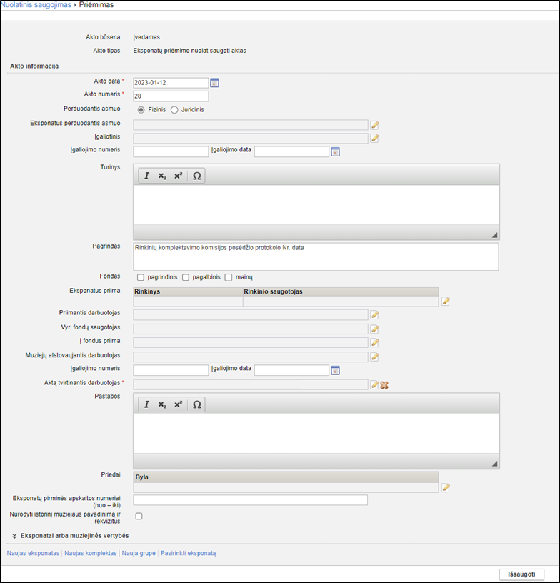
- Lango vaizdas, kai pasirinkto akto tipas – „Eksponatų priėmimo nuolat saugoti“
- Bloke Akto informacija įveskite pagrindinius akto duomenis.
Kaip įvesti duomenis skaitykite skyrelyje Duomenų pildymo taisyklės (11 psl.).
- Spauskite [Išsaugoti].
Sistema išsaugo akto duomenis sistemoje.
Akto duomenims suteikiama būsena Įvedamas.
- Bloke Eksponatai arba muziejinės vertybės įveskite įsigyjamų/perimamų eksponatų ar muziejinių vertybių duomenis:
  - Jei įsigyjamas/perimamas eksponatas/komplektas/grupė, kurio duomenys dar nesuvesti į sistemą:
    - Spauskite nuorodą Naujas eksponatas / Naujas komplektas / Nauja grupė.
    - Toliau atlikite skyrelyje Įvesti naują eksponatą, komplektą ar grupę (66 psl.) aprašytus veiksmus.
  - Jei įsigyjamas/perimamas eksponatas/komplektas/grupė, kurio duomenys jau suvesti į sistemą:
    - Spauskite nuorodą Pasirinkti eksponatą.
    - Raskite reikiamo eksponato ar muziejinės vertybės duomenis.
Kaip atlikti skaitykite skyrelyje Surasti eksponato/komplekto/grupės duomenis (75 psl.) aprašytus veiksmus nuo 2 žingsnio.
    - Pažymėkite varnelėmis šalia rasto eksponato ar muziejinės vertybės pavadinimo ir spauskite [Pasirinkti].
- Jei į sistemą įvedami duomenys apie keletą panašių eksponatų, jų duomenis galite įvesti kopijavimo būdu.
    - Pridėkite naujo eksponato duomenis įvedimo ar įtraukimo būdu (žr. 5 žingsnį).
    - Spauskite piktogramą .
Toliau atlikite skyrelyje Įvesti naują eksponatą/komplektą/grupę naudojant šabloną (71 psl.) aprašytus veiksmus nuo 3 žingsnio.
Į aktą galite įvesti/įtraukti neribotą skaičių eksponatų.
Jei įtraukto į sąrašą eksponato nurodytas fondas nesutampa su nurodytu akte fondu, tuomet sistema rodys įspėjimo tipo pranešimą, kad nesutampa fondai. Tokiu atveju, galima pakoreguoti akto duomenis.
- Įvedę eksponato informaciją, spauskite [Išsaugoti] ir [Baigti tvarkyti].
Sistema patikrina, ar visi privalomi duomenys yra įrašyti ir išsaugo duomenis sistemoje.
Eksponato duomenims suteikiama būsena Įvedamas.
- Spauskite .
Sugrįžtama į akto duomenų langą.
- Pasirinkus eksponatus, akto duomenų lange, yra galimybė keisti jų eiliškumą ir rikiavimą. Eilės numeris priskiriamas automatiškai, bet juos keisti galima paspaudus ir traukiant šį žymėjimą: Judinant eksponatus, automatiškai pasikeis jų eilės numeris.
Eksponatus, taip pat, galima rikiuoti pagal tam tikrus kriterijus:
- Pagal pirminės apskaitos numerį didėjančia tvarka;
- Pagal pirminės apskaitos numerį mažėjančia tvarka;
- Pagal inventorinį numerį didėjančia tvarka;
- Pagal inventorinį numerį mažėjančia tvarka;
- Pagal laikiną apskaitos numerį didėjančia tvarka;
- Pagal laikiną apskaitos numerį mažėjančia tvarka;
- Pagal spec. inventorinį numerį didėjančia tvarka;
- Pagal spec. Inventorinį numerį mažėjančia tvarka;
- Pagal rinkinio apskaitos numerį didėjančia tvarka;
- Pagal rinkinio apskaitos numerį mažėjančia tvarka;
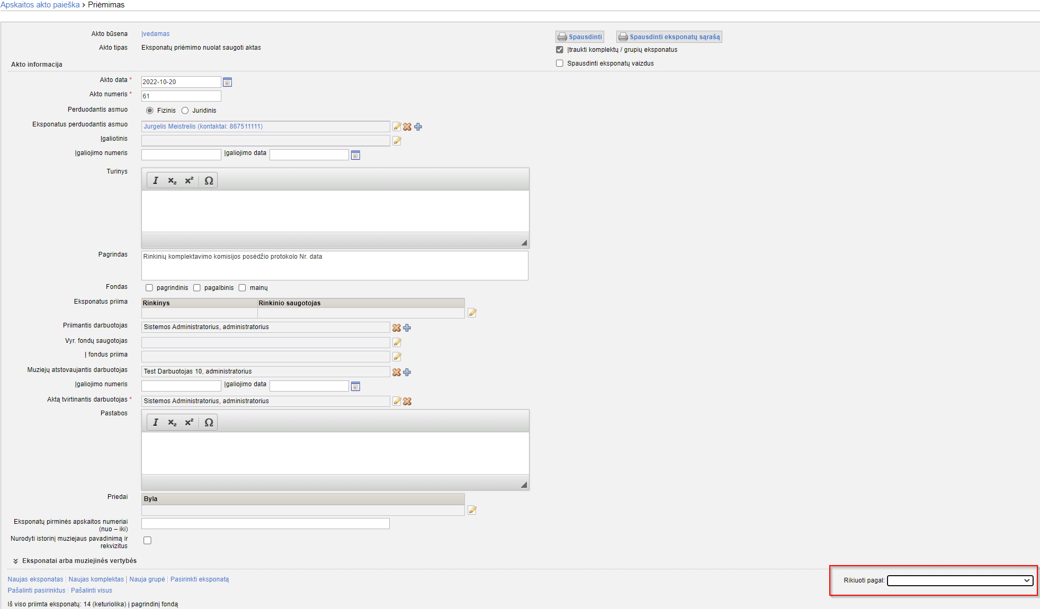
- Toliau, priklausomai nuo Jums suteiktų teisių, galite atlikti šiuos veiksmus:
- Redaguoti apskaitos akto duomenis (54 psl.)
- Suformuoti aktą spausdinimui (59 psl.)
- Pateikti aktą užregistravimui (60 psl.)
- Užregistruoti aktą knygoje (60 psl.)

Įvesti priėmimo-perdavimo laikinojo saugojimo akto duomenis
Paskirtis – įvesti naują muziejinių vertybių priėmimo-perdavimo laikinai saugoti aktą sistemoje.
Aktas yra išrašomas, kai muziejinės vertybės priimamos iš fizinio arba juridinio asmens laikinam jų saugojimui muziejuje.
Kas gali atlikti
Užpildyti muziejinių vertybių laikinojo saugojimo aktus gali:
- Vyr. fondų saugotojas;
- Naudotojas kuriam suteiktos teisės tvarkyti atitinkamus aktus.
Kaip atlikti
Norėdami įvesti naujo laikinojo saugojimo akto duomenis į sistemą, atlikite šiuos veiksmus:
- Iš meniu pasirinkite Apskaitos aktai -> Laikinasis saugojimas.
Atsiveria langas Laikinas saugojimas.
- Spauskite piktogramą su norimo akto pavadinimu,
Atsiveria atitinkamo akto langas.
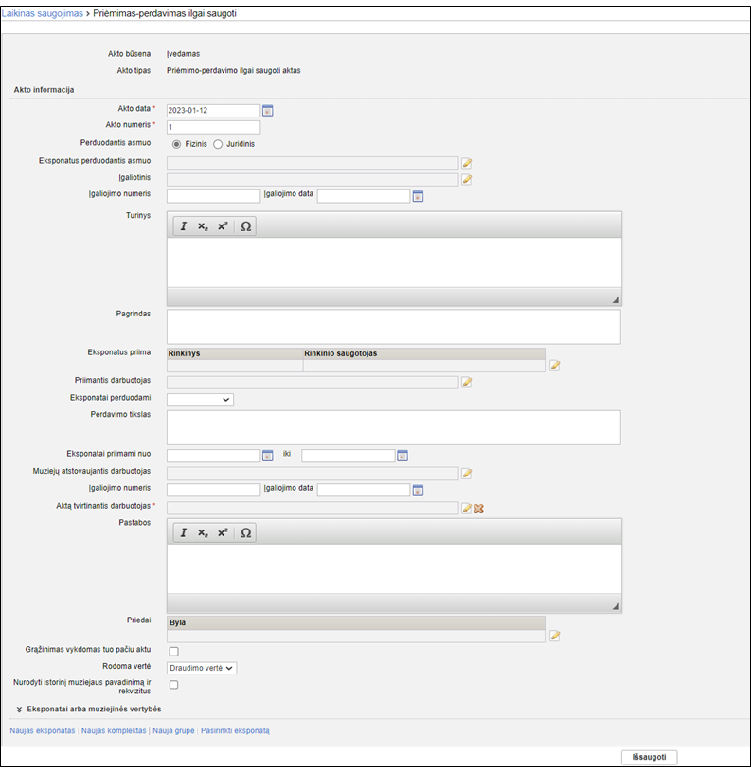
- Lango vaizdas, kai pasirinkto akto tipas – „Eksponatų perdavimo-priėmimo ilgai saugoti aktas“
- Bloke Akto informacija įveskite pagrindinius akto duomenis.
Kaip įvesti duomenis skaitykite skyrelyje Duomenų pildymo taisyklės (11 psl.).
  - Laikino saugojimo aktų duomenų formoje yra galimybė pasirinkti, nurodyti požymį {Grąžinimas vykdomas tuo pačiu aktu}. Tokiu atveju, akte yra suformuojama informacija apie eksponatus grąžinančius ir atsiimančius asmenis, bei grąžinimo datą.
- Spauskite [Išsaugoti].
Sistema išsaugo akto duomenis sistemoje.
Akto duomenims suteikiama būsena Įvedamas.
- Bloke Eksponatai arba muziejinės vertybės pridėkite perduodamą eksponatą:
  - Spauskite nuorodą Pasirinkti eksponatą.
  - Suraskite norimą eksponatą.
Kaip atlikti paiešką skaitykite skyrelyje Surasti eksponato/komplekto/grupės duomenis (75 psl.).
  - Varnele pažymėkite vieną ar kelis rastus eksponatus ir spauskite [Pasirinkti].
Sistema įtraukia eksponato duomenis į aktą.
Į aktą galite įtraukti neribotą skaičių eksponatų.
  - Jei eksponato laukuose {Įsigijimo kaina} ir {Vertė} bus nurodytos sumos, tai bus atvaizduojama apskaitos akte.
  - Pasirinkus eksponatus, akto duomenų lange, yra galimybė keisti jų eiliškumą ir rikiavimą. Eilės numeris priskiriamas automatiškai, bet juos keisti galima paspaudus ir traukiant šį žymėjimą: Judinant eksponatus, automatiškai pasikeis jų eilės numeris.
Eksponatus, taip pat, galima rikiuoti pagal tam tikrus kriterijus:
- Pagal pirminės apskaitos numerį didėjančia tvarka;
- Pagal pirminės apskaitos numerį mažėjančia tvarka;
- Pagal inventorinį numerį didėjančia tvarka;
- Pagal inventorinį numerį mažėjančia tvarka;
- Pagal laikiną apskaitos numerį didėjančia tvarka;
- Pagal laikiną apskaitos numerį mažėjančia tvarka;
- Pagal spec. inventorinį numerį didėjančia tvarka;
- Pagal spec. Inventorinį numerį mažėjančia tvarka;
- Pagal rinkinio apskaitos numerį didėjančia tvarka;
- Pagal rinkinio apskaitos numerį mažėjančia tvarka;
- Įvedę informaciją, spauskite [Išsaugoti].
Sistema išsaugo papildytus akto duomenis sistemoje.
- Toliau, priklausomai nuo Jums suteiktų teisių, galite atlikti šiuos veiksmus:
- Redaguoti apskaitos akto duomenis (54 psl.)
- Suformuoti aktą spausdinimui (59 psl.)
- Pateikti aktą užregistravimui (60 psl.)
- Užregistruoti aktą knygoje (60 psl.)

Įvesti judėjimo muziejuje akto duomenis
Paskirtis – įvesti naują muziejinių vertybių judėjimo muziejuje aktą sistemoje.
Kas gali atlikti
Užpildyti vertybių judėjimo muziejuje aktus gali:
- Vyr. fondų saugotojas;
- Naudotojas, kuriam suteiktos teisės tvarkyti atitinkamus aktus.
Kaip atlikti
Norėdami įvesti judėjimo muziejuje akto duomenis į sistemą, atlikite šiuos veiksmus:
- Iš meniu pasirinkite Apskaitos aktai -> Judėjimas muziejuje.
Atsiveria langas Judėjimas muziejuje.
- Spauskite piktogramą su norimo akto pavadinimu,
Atsiveria atitinkamo akto langas.
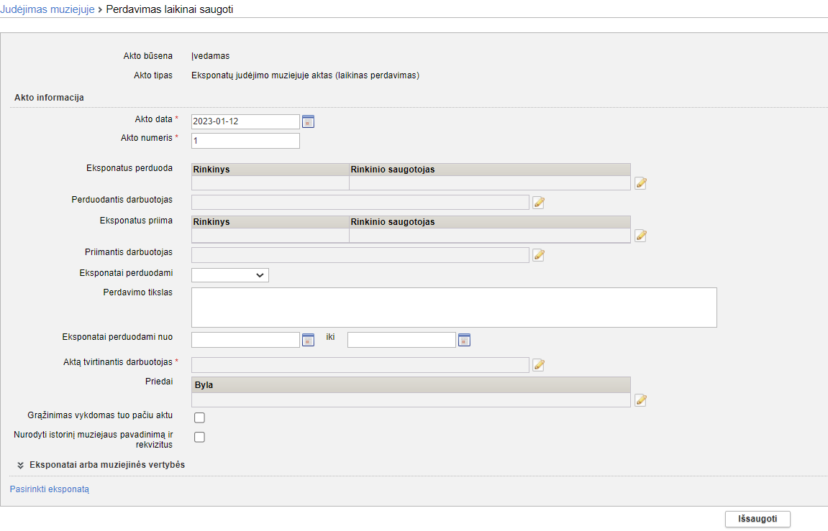
- Lango vaizdas, kai pasirinkto akto tipas – „Eksponatų judėjimo muziejuje aktas (laikinas perdavimas)“
- Bloke Akto informacija įveskite pagrindinius akto duomenis.
Kaip įvesti duomenis skaitykite skyrelyje Duomenų pildymo taisyklės (11 psl.).
  - Laikino saugojimo aktų duomenų formoje yra galimybė pasirinkti, nurodyti požymį {Grąžinimas vykdomas tuo pačiu aktu}. Tokiu atveju, akte yra suformuojama informacija apie eksponatus grąžinančius ir atsiimančius asmenis, bei grąžinimo datą.
- Spauskite [Išsaugoti].
Sistema išsaugo akto duomenis sistemoje.
Akto duomenims suteikiama būsena Įvedamas.
- Bloke Eksponatai arba muziejinės vertybės pridėkite perduodamą eksponatą:
  - Spauskite nuorodą Pasirinkti eksponatą.
  - Suraskite norimą eksponatą.
Kaip atlikti paiešką skaitykite skyrelyje Surasti eksponato/komplekto/grupės duomenis (75 psl.).
  - Varnele pažymėkite vieną ar kelis norimus eksponatus ir spauskite [Pasirinkti].
Sistema įtraukia eksponato duomenis į aktą.
Į aktą galite įtraukti neribotą skaičių eksponatų.
Pasirinkus Perdavimas nuolatiniam saugojimui arba Rinkinio perdavimas aktą - jei įtraukto į sąrašą eksponato nurodytas fondas nesutampa su nurodytu akte fondu, tuomet sistema rodys įspėjimo tipo pranešimą, kad nesutampa fondai. Tokiu atveju, galima pakoreguoti akto duomenis.
- Pasirinkus eksponatus, akto duomenų lange, yra galimybė keisti jų eiliškumą ir rikiavimą. Eilės numeris priskiriamas automatiškai, bet juos keisti galima paspaudus ir traukiant šį žymėjimą: Judinant eksponatus, automatiškai pasikeis jų eilės numeris.
Eksponatus, taip pat, galima rikiuoti pagal tam tikrus kriterijus:
- Pagal pirminės apskaitos numerį didėjančia tvarka;
- Pagal pirminės apskaitos numerį mažėjančia tvarka;
- Pagal inventorinį numerį didėjančia tvarka;
- Pagal inventorinį numerį mažėjančia tvarka;
- Pagal laikiną apskaitos numerį didėjančia tvarka;
- Pagal laikiną apskaitos numerį mažėjančia tvarka;
- Pagal spec. inventorinį numerį didėjančia tvarka;
- Pagal spec. Inventorinį numerį mažėjančia tvarka;
- Pagal rinkinio apskaitos numerį didėjančia tvarka;
- Pagal rinkinio apskaitos numerį mažėjančia tvarka;
- Įvedę informaciją, spauskite [Išsaugoti].
Sistema išsaugo akto duomenis sistemoje.
- Toliau, priklausomai nuo Jums suteiktų teisių, galite atlikti šiuos veiksmus:
- Redaguoti apskaitos akto duomenis (54 psl.)
- Suformuoti aktą spausdinimui (59 psl.)
- Pateikti aktą užregistravimui (60 psl.)
- Užregistruoti aktą knygoje (60 psl.)

Redaguoti apskaitos akto duomenis
Paskirtis – keisti, taisyti ar papildyti eksponatų ar muziejinių vertybių apskaitos akto duomenis sistemoje.
Kas gali atlikti
Užpildyti vertybių judėjimo muziejuje aktus gali:
- Vyr. fondų saugotojas;
- Naudotojas, kuriam suteiktos teisės tvarkyti atitinkamus aktus.
Prieš pradedant
Prieš keičiant apskaitos akto duomenis, turi būti atlikta:
- Įvesti pasirinkto apskaitos akto duomenys.
Kaip atlikti skaitykite skyrelyje, priklausomai nuo akto tipo: Įvesti nuolatinio saugojimo akto duomenis (47 psl.); Įvesti priėmimo-perdavimo laikinojo saugojimo akto duomenis (50 psl.); Įvesti judėjimo muziejuje akto duomenis (53 psl.).
Kaip atlikti
Norėdami keisti apskaitos akto duomenis, atlikite šiuos veiksmus:
- Suraskite išsaugotą eksponatų ar muziejinių vertybių apskaitos aktą.
Kaip atlikti, skaitykite skyrelyje Surasti apskaitos akto duomenis (56 psl.).
- Šalia reikiamo akto spauskite piktogramą .
Atsiveria atitinkamo akto langas.
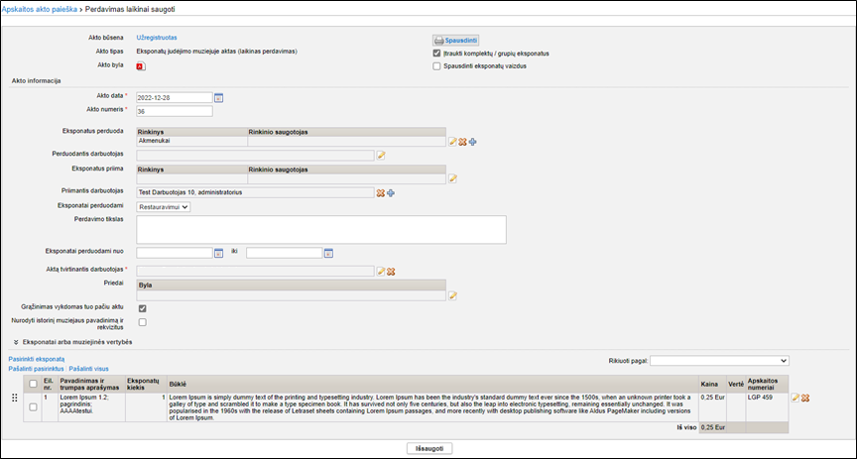
- Eksponatų judėjimo muziejuje akto (laikinas perdavimas) redagavimas
- Jei reikia, keiskite pagrindinius akto duomenis bloke Akto informacija.
Kaip įvesti duomenis skaitykite skyrelyje Duomenų pildymo taisyklės (11 psl.).
- Jei reikia keiskite į aktą įtrauktų eksponatų ar muziejinių vertybių sąrašą:
- Norėdami pašalinti eksponatą iš akto, šalia jo spauskite piktogramą .
- Norėdami papildyti eksponatų sąrašą, bloke Eksponatai arba muziejinės vertybės spauskite nuorodą į eksponato įvedimo/pridėjimo langą.
Tolesni veiksmai identiški aprašytiems skyreliuose Įvesti nuolatinio saugojimo akto duomenis (47 psl.); Įvesti priėmimo-perdavimo laikinojo saugojimo akto duomenis (50 psl.); Įvesti judėjimo muziejuje akto duomenis (53 psl.).
- Pasirinkus eksponatus, akto duomenų lange, yra galimybė keisti jų eiliškumą ir rikiavimą. Eilės numeris priskiriamas automatiškai, bet juos keisti galima paspaudus ir traukiant šį žymėjimą: . Judinant eksponatus, automatiškai pasikeis jų eilės numeris.
- Eksponatus, taip pat, galima rikiuoti pagal tam tikrus kriterijus:
  - Pagal pirminės apskaitos numerį didėjančia tvarka;
  - Pagal pirminės apskaitos numerį mažėjančia tvarka;
  - Pagal inventorinį numerį didėjančia tvarka;
  - Pagal inventorinį numerį mažėjančia tvarka;
  - Pagal laikiną apskaitos numerį didėjančia tvarka;
  - Pagal laikiną apskaitos numerį mažėjančia tvarka;
  - Pagal spec. inventorinį numerį didėjančia tvarka;
  - Pagal spec. Inventorinį numerį mažėjančia tvarka;
  - Pagal rinkinio apskaitos numerį didėjančia tvarka;
  - Pagal rinkinio apskaitos numerį mažėjančia tvarka;
- Spauskite [Išsaugoti].
Sistema išsaugo akto duomenis sistemoje.
Jei redaguojamas jau užregistruotas apskaitos aktas, prie apskaitos akto bylos (PDF) versijos bus atvaizduojamas taisymų istorijos atsekamumas ir naudotojas, kuris tą versiją užregistravo. Tokiu būdų lyginant akto versijas bus galima atsekti, koks naudotojas, kokius pakeitimus atliko sistemoje registruotiems aktams.
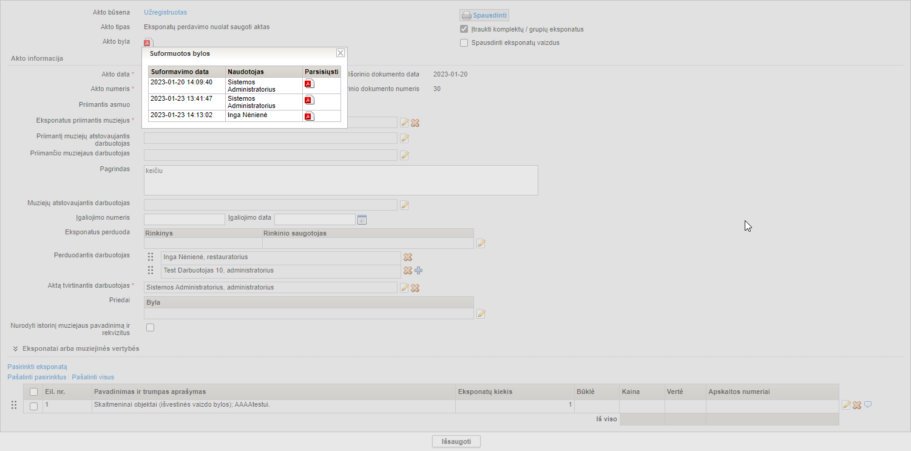
- Toliau, priklausomai nuo Jums suteiktų teisių, galite atlikti šiuos veiksmus:
- Suformuoti aktą spausdinimui (59 psl.)
- Pateikti aktą užregistravimui (60 psl.)
- Užregistruoti aktą knygoje (60 psl.)

Surasti apskaitos akto duomenis
Paskirtis – surasti norimo apskaitos akto duomenis sistemoje.
Kas gali atlikti
Surasti norimo apskaitos akto duomenis sistemoje gali:
- Rinkinio saugotojas
- Vyr. fondų saugotojas
- Vartotojai, kuriems suteikta teisė peržiūrėti apskaitos aktą
Kaip atlikti
Norėdami peržiūrėti apskaitos akto duomenis, atlikite šiuos veiksmus:
- Iš meniu pasirinkite Apskaitos aktai -> Apskaitos aktų paieška.
Atsiveria langas Apskaitos akto paieška.
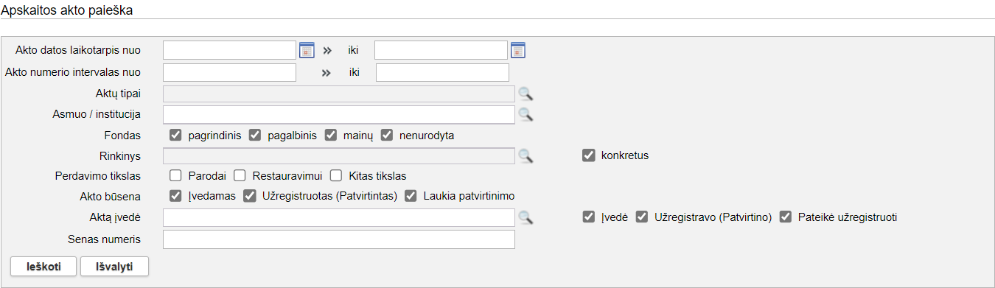
- Nurodykite žinomus duomenis apie ieškomą aktą:
- Įveskite žinomą informaciją klaviatūra;
- Pasirinkite reikšmes iš klasifikatoriaus – spauskite .
Kaip atlikti skaitykite skyriuje Duomenų pildymo taisyklės (11psl.).
- Varnelėmis nurodykite, tarp kokių būsenų aktų norite atlikti paiešką.
- Lauke {Aktų tipai} galite pasirinkti tarp kokių aktų tipų vykdyti paiešką. Galima rinktis daugiau nei vieną tipą.
- Lauke {Asmuo / institucija} įvedus reikšmę arba ją pasirinkus iš klasifikatoriaus paieška bus vykdoma iš visų tipų aktų laukų. Į lauką galima įvesti kelis asmenis ar institucijas.
- Apskaitos aktų paiešką galima susiaurinti, jei lauke {Fondas} pažymėsite tik reikalingus fondus. Pagal nutylėjimą paieška vykdoma pagal visus galimus fondus.
- Jei yra nurodomas bent vienas iš trijų galimų pasirinkimų Parodai, Restauravimui ar Kitas tikslas, lauke {Perdavimo tikslas}, paieška bus vykdoma pagal nurodytą tikslą.
- Pasirinkus iš klasifikatoriaus arba įrašius reikšmę į {Aktą įvedė} lauką, paieška bus vykdoma pagal darbuotoją, kuris įvedė, užregistravo ir/arba pateikė užregistruoti.
- Lauke {Senas numeris} įvedus seną akto numerį paieška bus vykdoma pagal jį.
- Jei paspausite mygtuką [Išvalyti] visi paieškos kriterijai bus išvalyti ir galėsite pasirinkti naujus paieškos kriterijus.
- Spauskite [Ieškoti].
Sistema pateikia paieškos kriterijus atitinkančių įrašų sąrašą.
- Toliau, priklausomai nuo Jums suteiktų teisių, galite atlikti šiuos veiksmus:
- Užregistruoti aktą knygoje (60 psl.)
- Eksportuoti pasirinktus aktus (61 psl.)

Grąžinti priimtas muziejines vertybes tuo pačiu aktu
Paskirtis – registruoti muziejinių vertybių grąžinimą pagal anksčiau sistemoje įvestą muziejinių vertybių priėmimo-perdavimo laikinai saugoti aktą sistemoje.
Grąžinimas atliekamas, kai laikinai iš fizinio arba juridinio asmens priimtos muziejinės vertybės yra grąžinamos jų teikėjui.
Akto tipas, pagal kurį grąžinamos muziejinės vertybės, yra:
- Priėmimo-perdavimo trumpai saugoti aktas;
- Priėmimo-perdavimo ilgai saugoti aktas.
Kas gali atlikti
Registruoti muziejinių vertybių grąžinimą gali:
- Naudotojas, kuriam suteiktos teisės tvarkyti atitinkamų aktų duomenis.
Kaip atlikti
Norėdami registruoti muziejinių vertybių grąžinimą, atlikite šiuos veiksmus:
- Surasti norimo akto duomenys.
Kaip atlikti skaitykite Surasti apskaitos akto duomenis (56 psl.).
- Lange Apskaitos akto paieška, šalia norimo akto, stulpelyje Veiksmai spauskite .
Atsiveria langas Apskaitos akto paieška > <pasirinkto akto tipo pavadinimas>.
- Nurodykite grąžinimo informaciją.
Kaip įvesti duomenis skaitykite skyrelyje Duomenų pildymo taisyklės (11 psl.).
- Spauskite [Užregistruoti eksponatų grąžinimą].
Sistema visoms akto muziejinėms vertybėms nustato eksponato būseną į Grąžintas savininkui.
Apie sėkmingai atliktą veiksmą pateikiamas pranešimas.

Priimti perduotus eksponatus tuo pačiu aktu
Paskirtis – įvesti eksponatų priėmimą pagal anksčiau sistemoje įvestą eksponatų perdavimo-priėmimo laikinai saugoti aktą sistemoje.
Priėmimas atliekamas, kai laikinai fiziniam arba juridiniam asmeniui perduoti eksponatai yra grąžinami muziejui.
Akto tipas, pagal kurį grąžinamos muziejinės vertybės yra:
- Eksponatų perdavimo-priėmimo trumpai saugoti aktas;
- Eksponatų perdavimo-priėmimo ilgai saugoti aktas;
- Eksponatų perdavimo-priėmimo trumpai saugoti aktas (lietuvių-anglų kalba).
Kas gali atlikti
Registruoti muziejinių vertybių grąžinimą gali:
- Naudotojas, kuriam suteiktos teisės tvarkyti atitinkamų aktų duomenis.
Kaip atlikti
Norėdami registruoti muziejinių vertybių grąžinimą, atlikite šiuos veiksmus:
- Surasti norimo akto duomenys.
Kaip atlikti skaitykite Surasti apskaitos akto duomenis (56 psl.).
- Lange Apskaitos akto paieška, šalia norimo akto, stulpelyje Veiksmai spauskite .
Atsiveria langas Apskaitos akto paieška > <pasirinkto akto tipo pavadinimas>.
- Nurodykite grąžinimo informaciją.
Kaip įvesti duomenis skaitykite skyrelyje Duomenų pildymo taisyklės (11 psl.).
- Spauskite [Užregistruoti eksponatų grąžinimą].
Sistema visoms akto muziejinėms vertybėms nustato eksponato būseną į Saugomas muziejuje.
Apie sėkmingai atliktą veiksmą pateikiamas pranešimas.

Peržiūrėti akto duomenis
Paskirtis – peržiūrėti akto duomenis sistemoje.
Kas gali atlikti
Peržiūrėti akto duomenis gali:
- Naudotojas, kuriam suteiktos teisės peržiūrėti akto duomenis.
Kaip atlikti
Norėdami peržiūrėti akto duomenis sistemoje, atlikite šiuos veiksmus:
- Surasti norimo akto duomenys.
Kaip atlikti skaitykite Surasti apskaitos akto duomenis (56 psl.).
- Lange Apskaitos akto paieška, rezultatų lentelėje stulpelyje Akto data spauskite nuorodą.
Atsiveria langas Apskaitos akto paieška > <pasirinkto akto tipo langas>.
- Peržiūrėkite akto bendruosius duomenis.
Keisti eksponato/komplekto duomenų peržiūros lange negalite.
- Jei norite peržiūrėti suformuotą užregistruoto akto bylos dokumentą, laukelyje {Akto byla} spauskite piktogramą .
Sistema pateikia suformuotą dokumentą peržiūrai/išsisaugojimui kompiuteryje.

Pašalinti aktą
Paskirtis –pašalinti aktą iš sistemos.
Kas gali atlikti
Pašalinti aktą iš sistemos gali:
- Rinkinio saugotojas;
- Naudotojas, kuriam suteiktos teisės tvarkyti atitinkamą aktą.
Prieš pradedant
Prieš pradedant akto duomenų šalinimą įsitikinkite, kad:
- Akto duomenų būsena Įvedamas arba Laukia patvirtinimo.
Kaip atlikti
Norėdami pašalinti aktą, atlikite šiuos veiksmus:
- Suraskite norimo akto duomenis.
Kaip atlikti skaitykite Surasti apskaitos akto duomenis (56 psl.).
- Lange Apskaitos akto paieška, šalia norimo akto, stulpelyje Veiksmai spauskite .
Atsiveria langas Apskaitos akto paieška > <pasirinkto akto tipo pavadinimas>.
- Peržiūrėkite akto duomenis.
- Spauskite [Trinti].
Sistema pašalina aktą iš sistemos.
Apie sėkmingai atliktą veiksmą pateikiamas pranešimas.

Suformuoti aktą spausdinimui
Paskirtis – suformuoti apskaitos aktą jo spausdinimui.
Kas gali atlikti
Formuoti aktą spausdinimui gali:
- Rinkinio saugotojas;
- Zoologinės medžiagos tvarkytojas;
- Naudotojas, kuriam suteikta teisė peržiūrėti akto duomenis.
Kaip atlikti
Norėdami formuoti aktą spausdinimui, atlikite šiuos veiksmus:
- Atsiverskite norimo akto duomenis.
Kaip atlikti skaitykite Peržiūrėti akto duomenis (58 psl.).
- Spauskite .
Galite pažymėti laukus {Įtraukti komplektų / grupių eksponatus} ir / arba {Spausdinti eksponatų vaizdus} ir jie bus įtraukti į aktą.
Sistema suformuoja aktą pdf failo pavidalu peržiūrai/išsaugojimui kompiuteryje.
- Parašo rekvizito išdėstymas:
  - Parašo rekvizitas visada sudaromas trimis fiksuoto pločio sritimis (stulpeliais):
    - Dokumentą pasirašančio asmens pareigų pavadinimas, skyrius, padalinys, rinkinys;
    - Parašas (parašo vieta);
    - Vardas ir pavardė.
- Kai aktą pasirašo ne vienas tos pačios įstaigos darbuotojas, parašo rekvizitai išdėstomi vienas po kitu pagal pasirašančių asmenų einamas pareigas;
- Kai aktą pasirašo kelių įstaigų asmenys, parašo rekvizitai išdėstomi vienas po kitu dokumento sudarytojų pavadinimų išdėstymo eilės tvarka;
- Rinkinio atveju: pirma pateikiamas rinkinio pavadinimas, o kitoje eilutėje pareigos;
Suformuotame spausdinimui akte, grafoje „Iš viso“ kiekis apskaičiuojamas šiuo būdu:
    - Jei į aktą įtrauktas pavienis eksponatas, tai jis skaičiuojamas kaip „1", nepriklausomai, ar eksponatas priklauso komplektui, ar ne.
    - Jei į aktą įtrauktas pilnas komplektas, kurio aprašo laukelyje {Komplekto eksponatų skaičius} nurodytas kiekis yra didesnis, negu kortelėje Komplekto eksponatai įtrauktų eksponatų kiekis, tai apskaitos aktuose grafoje "Iš viso" naudojamas skaičius, nurodytas laukelyje {Komplekto eksponatų skaičius}. Priešingu atveju suskaičiuojami komplektą aprašantys eksponatai kortelėje Komplekto eksponatai. Pvz. Komplekto laukelyje {Komplekto eksponatų skaičius} yra nurodyta 50, bet sistemoje aprašyti tik 5 eksponatai. Įtraukiant šį komplektą į aktą, laukelyje „Iš viso" bus įrašytas skaičius 50.
- Galite atspausdinti dokumentą.

Pateikti aktą užregistravimui
Paskirtis – pateikti akto duomenis užregistravimui aktų registracijos knygoje.
Kas gali atlikti
Pateikti užregistravimui gali:
- Vyr. fondų saugotojas;
- Naudotojas, kuriam suteiktos teisės tvarkyti atitinkamus aktus.
Prieš pradedant
Prieš pateikiant aktą užregistravimui, turi būti atlikta:
- Įvesti akto duomenys
Kaip atlikti skaitykite skyriuje Įvesti/redaguoti akto duomenis (47 psl.).
Kaip atlikti
Norėdami pateikti užregistruoti naujo akto duomenis, atlikite šiuos veiksmus:
- Atsiverskite akto duomenų įvedimo langą.
Kaip atlikti skaitykite skyriuje Redaguoti apskaitos akto duomenis (54 psl.).
- Įsitikinkite, kad įvesti duomenys yra korektiški ir pilni.
- Spauskite [Pateikti užregistravimui].
Sistema persiunčia duomenis apie naują aktą registruoti aktų registracijos knygoje.
Sistema akto būseną nustato į Laukia patvirtinimo.

Užregistruoti aktą knygoje
Paskirtis – leisti vyr. fondų saugotojui užregistruoti apskaitos aktą atitinkamoje aktų registravimo knygoje.
Kas gali atlikti
Užregistruoti apskaitos aktą sistemoje gali:
- Vyr. fondų saugotojas;
- Naudotojas, kuriam suteiktos teisės peržiūrėti apskaitos aktą ir užregistruoti atitinkamus apskaitos aktus aktų registracijos knygose.
Prieš pradedant
Prieš pradedant akto užregistravimą registracijos knygoje, turi būti atlikta:
- Surasti norimo akto duomenys.
Kaip atlikti skaitykite Surasti apskaitos akto duomenis (56 psl.).
- Akto duomenų būsena turi būti Laukia patvirtinimo.
Kaip atlikti
Norėdami užregistruoti aktą aktų registracijos knygoje, atlikite šiuos veiksmus:
- Lange Apskaitos akto paieška, šalia norimo akto, stulpelyje Veiksmai spauskite .
Atsiveria langas Apskaitos akto paieška > <registruojamo akto tipas>.
- Peržiūrėkite duomenis ir įsitikinkite jų korektiškumu.
- Spauskite [Užregistruoti].
Akto būsena tampa Užregistruotas. Visiems akto eksponatams, komplektams bei komplekto eksponatams duomenų būsena nustatoma į Patvirtinta.
Sugeneruojama akto byla, kurią galite peržiūrėti paspaudę ant piktogramos .

Eksportuoti pasirinktus aktus
Paskirtis – pasirinktų aktų sąrašą eksportuoti į xls tipo bylą.
Kas gali atlikti
Eksportuoti gali:
- Naudotojas, kuriam suteiktos teisės peržiūrėti bei tvarkyti apskaitos aktą.
Kaip atlikti
Norėdami eksportuoti duomenis į failą atlikite šiuos veiksmus:
- Iš meniu pasirinkite Apskaitos aktai -> Apskaitos aktų paieška.
Atsiveria langas Apskaitos akto paieška.
- Atlikite norimų aktų paiešką.
Kaip atlikti skaitykite Surasti apskaitos akto duomenis (56 psl.).
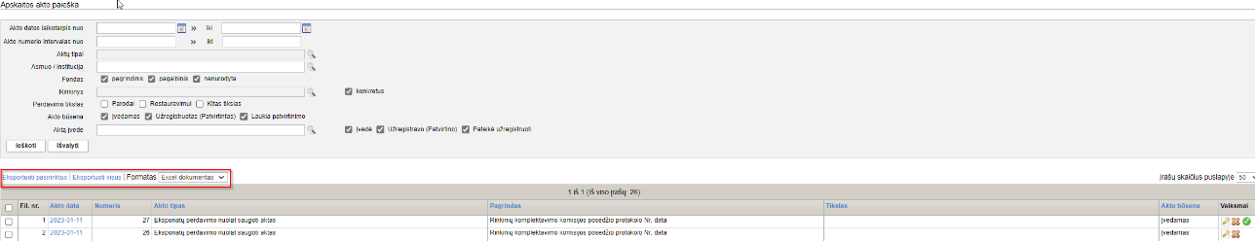
- Jei norite eksportuoti visus atrinktus rezultatus, atlikite:
  - Laukelyje {Formatas} pasirinkite norimą formatą, į kurį turi būti eksportuoti duomenys.
  - Spauskite nuorodą Eksportuoti visus.
Sistema eksportuoja duomenis į pasirinkto tipo failą ir leidžia jį išsaugoti kompiuteryje.
- Jei norite eksportuoti pasirinktus rezultatus iš sąrašo, atlikite:
  - Laukelyje {Formatas} pasirinkite norimą formatą, į kurį turi būti eksportuoti duomenys.
  - Varnelėmis pažymėkite, kurių aktų duomenis norite eksportuoti.
  - Spauskite nuorodą Eksportuoti pasirinktus.
Sistema pažymėtų aktų duomenis eksportuoja į pasirinkto tipo failą ir leidžia jį išsaugoti kompiuteryje.

Eksponatų perdavimas
Paskirtis – muziejų duomenų perkėlimo / apjungimo galimybė tais atvejais, kai vykdoma restruktūrizacija, vienas muziejus prijungiamas prie kito ar vieno muziejaus eksponatai, vertybės paskirstomos keliems muziejams.
Perdavimas vykdomas keliais etapais (turtas perduodamas iš muziejaus A į muziejų B):
- Muziejuje A generuojamas perdavimo nuolat saugoti aktas;
- Muziejuje A aktas užregistruojamas. Aktas registruojamas nuolat saugoti perduotų eksponatų aktų registracijos knygoje arba nuolat saugoti priimtų-perduotų eksponatų aktų registracijos knygoje;
- Muziejuje A sugeneruotas perdavimo aktas perkeliamas į muziejų B;
- Muziejuje B užregistruojamas priėmimo aktas (šio veiksmo metu perduoti eksponatai jau traktuojami, kaip muziejaus B eksponatai su visais privalomais laukais ir požymiais pagal muziejaus B tvarkas). Aktas registruojamas nuolat saugoti priimtų eksponatų aktų registracijos knygoje arba nuolat saugoti priimtų-perduotų eksponatų aktų registracijos knygoje.
Eksponato perkėlimas (perdavimo akto registravimas muziejuje A) negalimas, kai:
- Jei jis turi priskirtų negaliojančių bendramuziejinių klasifikatoriaus reikšmių;
- Jeigu eksponatas yra kam nors perduotas ir negrąžintas.
Priėmimo akto muziejuje B užregistravimas reiškia, kad kartu su aktu bus:
- Perkeltos muziejinių klasifikatorių reikšmės, panaudotos eksponatų aprašuose;
- Perkeltas sąryšis tarp eksponatų aprašų, jeigu abu eksponatai yra perkeliami vienu metu. Pavyzdžiui: komplektiškumo, grupės sąryšis, susiję eksponatai;
- Perkeltas eksponato sąryšis su zoologine medžiaga;
- Perkelta zoologinės medžiagos informacija;
- Perkeltas eksponato aprašas;
- Analogiškai kaip ir su eksponatu, perkeliamos vertybės (su sąryšiais ir susijusiomis klasifikatoriaus reikšmėmis).
Vykdant muziejų restruktūrizaciją, eksponatai perduodami nuolatinio saugojimo aktais.
Kas gali atlikti
Eksponatų perdavimą gali vykdyti:
- Naudotojas kuriam suteiktos teisės tvarkyti atitinkamus aktus.
Kaip atlikti
- Įvesti perdavimo aktą muziejuje A (62 psl.)
- Užregistruoti perdavimo aktą muziejuje A (63 psl.)
- Užregistruoti perdavimo aktą muziejuje B (63 psl.)

Įvesti perdavimo aktą muziejuje A
Norėdami įvesti naujo eksponatų perdavimo akto duomenis į sistema, atlikite šiuos veiksmus:

- Iš meniu pasirinkite Apskaitos aktai > Nuolatinis saugojimas.
Atsiveria langas Nuolatinis saugojimas.
- Spauskite piktogramą su pavadinimu Perdavimas.
Atsiveria langas su Eksponatų perdavimo nuolat saugoti aktas.
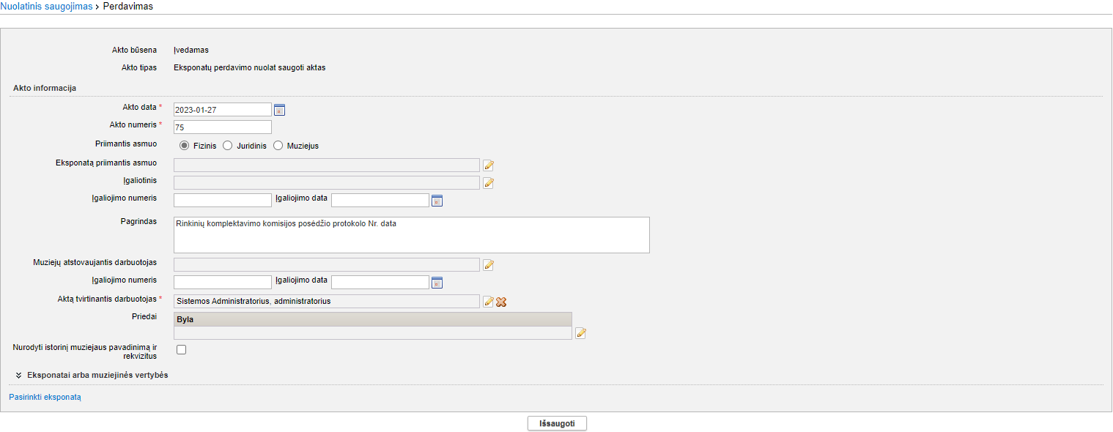
- Bloke Akto informacija įveskite pagrindinius akto duomenis.
Kaip įvesti duomenis skaitykite skyrelyje Duomenų pildymo taisyklės (11 psl.).
- Lauke {Priimantis asmuo} yra pasirinkimas „Muziejus“, kuris turi būti pasirenkamas, kada eksponatas perduodamas muziejui. Atitinkamai, muziejus turi būti LIMIS muziejų sąraše.
- {Muziejų atstovaujantis darbuotojas} – iš muziejaus darbuotojų sąrašo (muziejaus, kuris buvo pasirinktas lauke {Eksponatą priimantis muziejus}) pasirenkamas asmuo, atstovaujantis eksponatą priimantį muziejų.
- Norint išsaugoti aktą, būtina pasirinkti arba {Eksponatus perduoda}, arba {Perduodantis darbuotojas} laukas.
- Spauskite [Išsaugoti].
Sistema išsaugo akto duomenis sistemoje.
Akto duomenims suteikiama būsena įvedamas.
- Bloke Eksponatai arba muziejinės vertybės įveskite perduodamų eksponatų duomenis:
  - Spauskite nuorodą Pasirinktį eksponatą.
  - Raskite reikiamo eksponato/komplekto/grupės duomenis.
Kaip atlikti skaitykite skyrelyje Surasti eksponato/komplekto/grupės duomenis (75 psl.) aprašytus veiksmus.
  - Pažymėkite varnelėmis šalia rasto eksponato/komplekto/grupės pavadinimo ir spauskite [Pasirinkti].
Į aktą galite įtraukti neribotą skaičių eksponatų.
- Įvedę eksponato informaciją, spauskite [Išsaugoti].
Sistema patikrina, ar visi privalomi duomenys yra įrašyti ir išsaugo duomenis sistemoje.
Eksponato duomenims suteikiama būsena Įvedamas.

Užregistruoti perdavimo aktą muziejuje A
Prieš pradedant akto užregistravimą registracijos knygoje, turi būti atlikta:
- Surasti norimo akto duomenys.
Kaip atlikti skaitykite skyrelyje Surasti apskaitos akto duomenis (56 psl.).
- Akto duomenų būsena turi būti Įvedamas.
Norėdami užregistruoti aktą aktų registracijos knygoje, atlikite šiuos veiksmus:
- Lange Apskaitos akto paieška, šalia norimo akto, stulpelyje Veiksmai spauskite .
Atsiveria langas Apskaitos akto paieška > Perdavimas.
- Peržiūrėkite duomenis ir įsitikinkite jų korektiškumu.
- Spauskite [Užregistruoti].
Akto būsena tampa Užregistruotas. Visiems akto eksponatams/komplektams/grupėms duomenų būsena nustatoma Patvirtinta.
Sugeneruojama akto byla, kurią galite peržiūrėti paspaudę ant piktogramos .

Užregistruoti perdavimo aktą muziejuje B
Prieš pradedant akto užregistravimą registracijos knygoje, turi būti atlikta:
- Surasti norimo akto duomenys.
Kaip atlikti skaitykite skyrelyje Surasti apskaitos akto duomenis (56 psl.).
- Akto duomenų būsena turi būti Įvedamas.
Norėdami užregistruoti aktą aktų registracijos knygoje (muziejuje B), atlikite tuos pačius žingsnius, kaip ir muziejuje A - Užregistruoti perdavimo aktą muziejuje A (63 psl.).
Dėmesio: nuolatinio perdavimo aktas sukurtas perduodančiame muziejuje A yra perkeliamas į priimantį muziejų B, tokios formos, kokios buvo sukurtas ir nebus redaguojamas akto turinys priimančiajame muziejuje, tik paliekama galimybė suteikti aktui datą ir numerį.
- Perdavimo akto data ir numeris iš priėmimo akto yra atvaizduojami kaip neredaguojami laukai priėmimo akte atitinkamai {Išorinio dokumento data} ir {Išorinio dokumento numeris}.
- Atitinkamai data ir numeris iš priėmimo akto yra atvaizduojamas perdavimo akte po to, kai priėmimo aktas yra užregistruotas muziejuje B. Tokiu būdu susiejami abu aktai (perdavimo ir priėmimo) abiejuose muziejuose ir atsiradus poreikiui muziejų darbuotojai galės atsekti pagal bet kurį iš registruotų aktų.
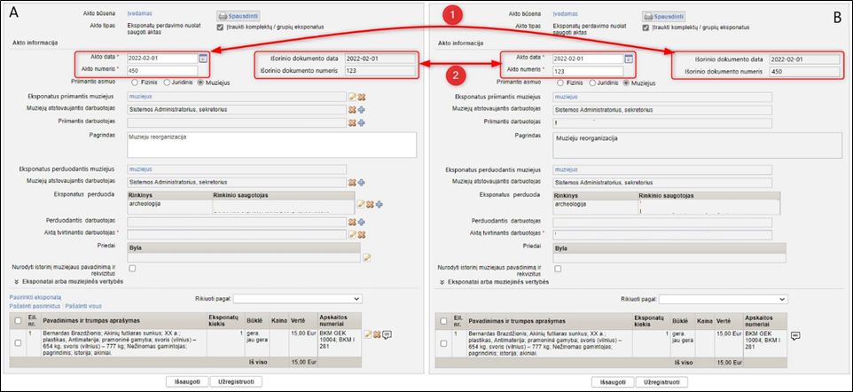

Redaguoti perduoto eksponato / akto duomenis
Kartu su perdavimo aktu, iš perduodančio muziejaus į priimantį muziejų yra perkeliamas perduodamo eksponato aprašas. Visos reikšmės yra perkeliamos į kortelę Duomenų migravimas, išskyrus numerius, nes jie perkeliami į senų numerių lauką.
Kaip atlikti
- Iš meniu pasirinkite Apskaitos aktai -> Apskaitos aktų paieška.
- Suraskite norimo akto duomenys.
Kaip atlikti skaitykite skyrelyje Surasti apskaitos akto duomenis (56 psl.).
- Suradę aktą, spauskite redagavimo ikonėlę veiksmų stulpelyje.
Atsiveria langas Apskaitos akto paieška > Perdavimas.
- Bloke Eksponatai arba muziejinės vertybės pasirinkite objektą, kurį norite redaguoti ir spauskite peržiūrėti ikoną
Atsiveria langas Apskaitos akto paieška > Perdavimas > Eksponatas/Komplektas/Grupė.
- Iš kortelės Duomenų migravimas perkelkite duomenis į atitinkamas vietas aprašyme.
- Kortelėje Saugojimas ir judėjimas laukai užsipildo pagal priimantįjį muziejų.
- Spauskite [Išsaugoti].
- Iš meniu pasirinkite Eksponatai.
Atsiveria langas Eksponatų paieška.
- Suraskite naujai priimtus eksponatus. Kaip juos surasti galite skaityti skyrelyje Surasti eksponato/komplekto/grupės duomenis (75 psl.)
- Priskirkite naujiems eksponatams fondą, pirminį apskaitos numerį ir inventorinį numerį.
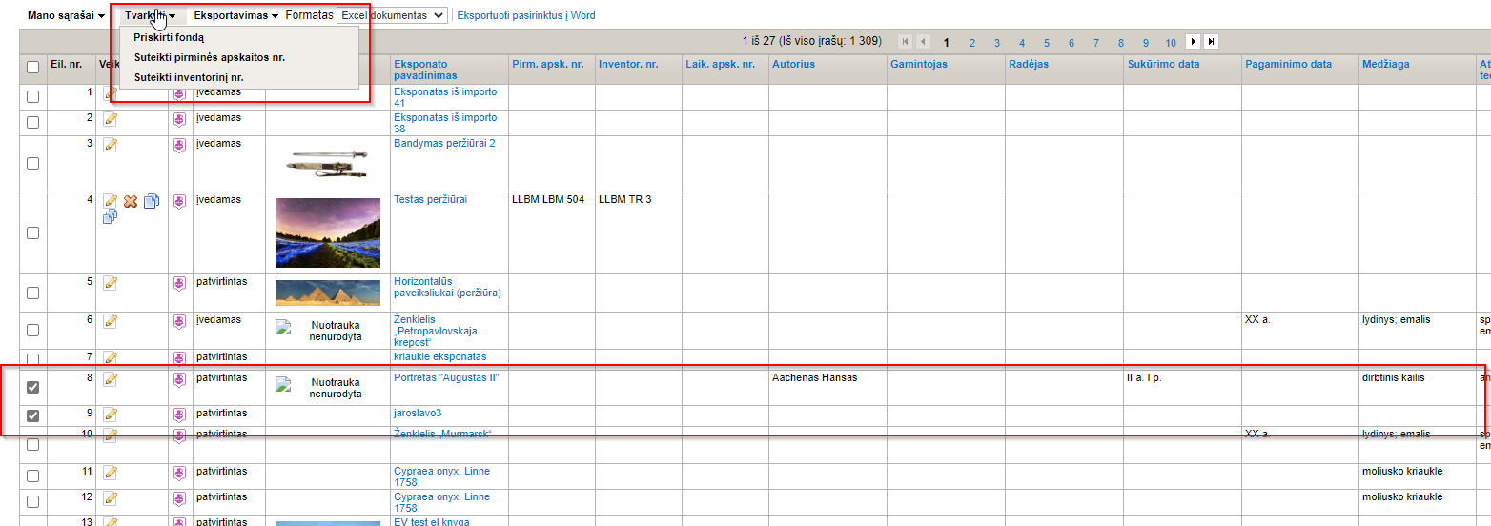

Pastabos
Paskirtis - pastabų pateikimas prie akto yra vykdomas iš perdavimo aktų sąrašo. Pastabas aktui ir perduodamiems eksponatams gali įvesti tik muziejus, kuris ruošia perdavimo aktą.
Kaip atlikti
- Iš meniu pasirinkite Apskaitos aktai -> Apskaitos aktų paieška.
- Suraskite norimo akto duomenys.
Kaip atlikti skaitykite skyrelyje Surasti apskaitos akto duomenis (56 psl.).
- Prie norimo akto Veiksmų stulpelyje spauskite ikoną .
Atsiveria langas Pastabos.
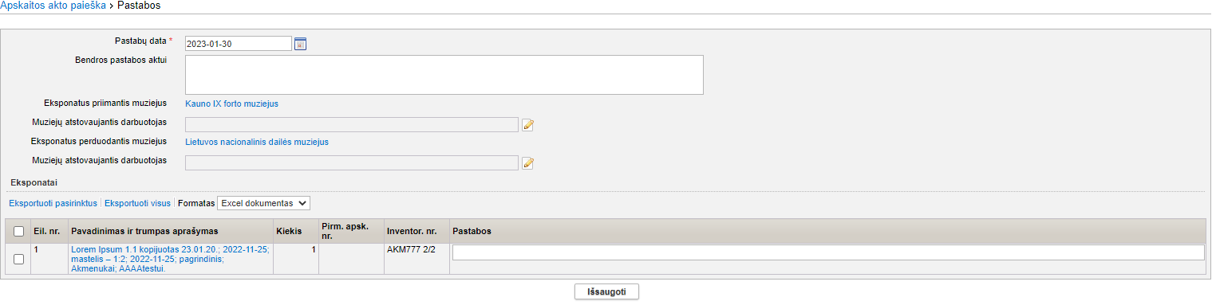
- Užpildykite pastabų formą.
Kaip įvesti duomenis skaitykite skyrelyje Duomenų pildymo taisyklės (11 psl.).
- Lauke {Bendros pastabos aktui} informacija skirta ne konkrečiam eksponatui, bet visam aktui bendrai.
- {Muziejų atstovaujantis darbuotojas} lauke, pasirinkite reikšmę iš klasifikatoriaus.
- Bloke Eksponatai, prie eksponato gali įvesti pastabas stulpelyje Pastabos.
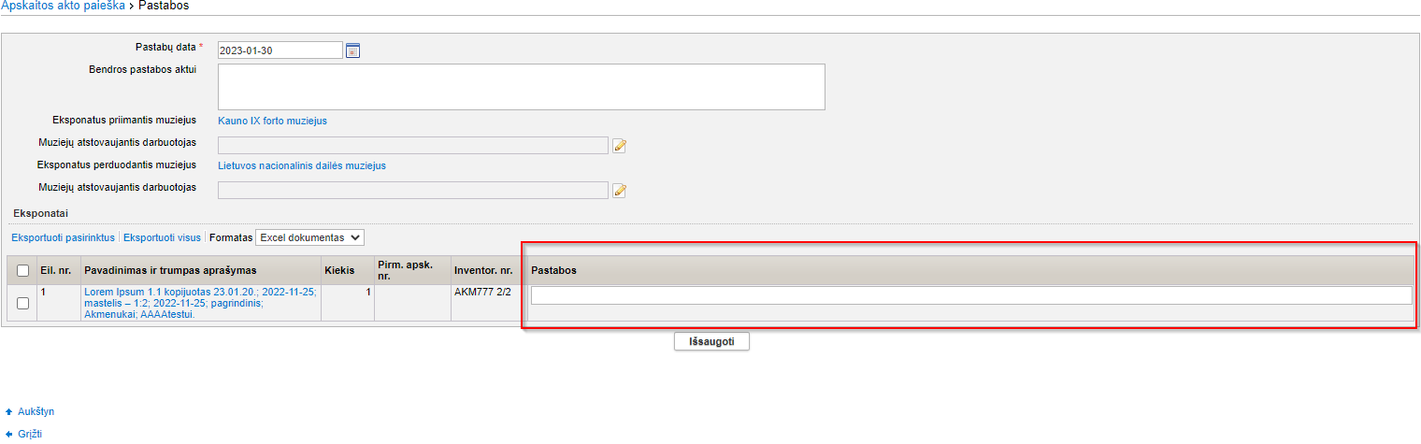
- Spauskite [Išsaugoti].
Sistema patikrina ar duomenys korektiški ir išsaugo pastabas.
- Peržiūrėti pastabas galite aktų sąraše prie norimo akto, veiksmų stulpelyje paspaudę šią ikoną: .

Eksponato duomenų valdymas
Tam, kad eksponatas būtų įtrauktas į apskaitą, reikia atlikti šiuos veiksmus:
- Įvesti naują eksponatą, komplektą ar grupę (66 psl.)
- Pateikti tvirtinti eksponatą/komplektą/grupę (74 psl.)
- Patvirtinti eksponato/komplekto/grupės duomenis (81 psl.).
Taip pat galite atlikti šiuos veiksmus su eksponatu/komplektu/grupe:
- Surasti eksponato/komplekto/grupės duomenis (75 psl.)
- Peržiūrėti eksponato/komplekto/grupės duomenis (78 psl.)
- Atspausdinti eksponato/komplekto/grupės aprašą (79 psl.)
- Keisti eksponato/komplekto/grupės duomenis (79 psl.)
- Pašalinti eksponatą/komplektą/grupę (80 psl.)
- Patvirtinti eksponato/komplekto/grupės duomenis (81 psl.)
- Redaguoti nesutvarkytus eksponatus (81 psl.)
- Įvesti eksponato/komplekto/grupės dingimo faktą (82 psl.)
- Įvesti eksponato/komplekto/grupės radimo faktą (83 psl.)
- Įvesti eksponato/komplekto/grupės nurašymo faktą (84 psl.)
- Formuoti būklės įvertinimo aktą spausdinimui (85 psl.)
- Peržiūrėti eksponato duomenų keitimo istoriją (86 psl.)
- Eksportuoti eksponato duomenų keitimo istoriją (85 psl.)
- Peržiūrėti susijusius eksponatus (87 psl.)
- Eksportuoti pasirinktus eksponatus (88 psl.)

Įvesti naują eksponatą, komplektą ar grupę
Sistemoje galite įvesti duomenis apie muziejines vertybes:
- Įvesti naują eksponatą (66 psl.)
- Įvesti naują komplektą (68 psl.)
- Įvesti naują grupę (69 psl.)
- Įvesti naują eksponatą/komplektą/grupę naudojant šabloną (71 psl.)

Įvesti naują eksponatą
Paskirtis – įvesti naujo eksponato duomenis į sistemą.
Įvedant naujo eksponato duomenis į sistemą, būtina juos pildyti nuosekliai – įrašant informaciją į duomenų laukus iš formos viršaus žemyn.
Įvedimo metu eksponato duomenys yra matomi tik juos įvedančiam asmeniui. Eksponatas tampa matomas vyr. fondo tvarkytojui tik tada, kai naudotojas pateikia eksponato duomenis tvirtinimui. Daugiau skaitykite skyrelyje Pateikti tvirtinti eksponatą/komplektą/grupę (74 psl.).
Kas gali atlikti
Įvesti naujo eksponato duomenis į sistemą gali:
- Rinkinio saugotojas;
- Naudotojas, kuriam suteikta teisė įvesti naują eksponatą.
Kaip atlikti
Norėdami įvesti naujo eksponato duomenis į sistemą, atlikite šiuos veiksmus:
- Iš meniu pasirinkite Eksponatai.
Atsiveria langas Eksponatų paieška.
- Paspauskite mygtuką [Naujas eksponatas].
Sistema atveria duomenų apie eksponatą formą, kortelę Pagrindiniai duomenys.
Pagal nutylėjimą sistema pateikia eksponatų duomenų įvedimo formą, kurią sudaro šios duomenų kortelės:
- Pagrindiniai duomenys;
- Pavadinimai;
- Saugojimas ir judėjimas.
- Įveskite naujo eksponato duomenis kortelėje Pagrindiniai duomenys:
  - Bloke Apskaita nurodykite nors vieną iš eksponato apskaitos numerių.
- Įvedus egzistuojantį eksponato pirminės apskaitos numerį, inventorinį numerį, laikiną apskaitos numerį, spec. inventorinį numerį ar rinkinio apskaitos numerį, sistema iš karto pateiks pranešimą, jei toks numeris jau egzistuoja.
- Pažymėjus varnele {Eksponatas priimtas trumpai saugoti} lauką, eksponatui galėsite suteikti laikiną apskaitos numerį.
  - Įveskite kitus duomenis apie naują eksponatą.
Kaip įvesti duomenis skaitykite skyrelyje Duomenų pildymo taisyklės (11 psl.).
Panaudota klasifikatoriaus reikšmė, kuri buvo naujai sukurta, bet dar LIMIS-C administratoriaus nepatvirtinta, sistemoje bus pažymėta gelsva spalva:
Klasifikatoriaus reikšmė, kuri buvo redaguota, bet dar nepatvirtinta LIMIS-C administratoriaus, spalvomis nėra išskiriama.
Jei pasirinkta reikšmė yra naujai sukurta, o LIMIS-C administratorius šios reikšmės nepatvirtins, tai Jums reikės atlikti veiksmus, kurie yra aprašyti skyrelyje Redaguoti nesutvarkytus eksponatus (81 psl.).
  - Nurodykite eksponato pagrindinį aprašą.
Nurodžius eksponato sritį, duomenų forma papildoma atitinkama duomenų kortele.
- Įveskite duomenis apie eksponato pavadinimą kortelėje Pavadinimai:
  - Spragtelkite ant kortelės Pavadinimai.
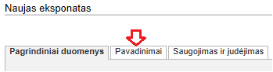
  - Įveskite duomenis apie eksponato pavadinimą (-us).
Kaip įvesti duomenis skaitykite skyrelyje Duomenų pildymo taisyklės (11 psl.).
- Įveskite duomenis apie eksponato saugojimą kortelėje Saugojimas ir judėjimas:
  - Spragtelkite ant kortelės Saugojimas ir judėjimas.
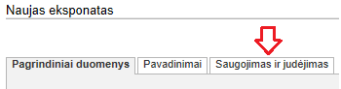
  - Įveskite duomenis apie eksponato saugojimą.
Kaip įvesti duomenis skaitykite skyrelyje Duomenų pildymo taisyklės (11 psl.).
- Jei reikia, eksponato duomenų formoje pridėkite papildomų duomenų kortelių.
Kaip atlikti skaitykite skyrelyje Pridėti duomenų korteles į aprašą (73 psl.).
- Kortelėse, kuriose galima užpildyti laukus iš sąrašinio klasifikatoriaus (Įmonių, Personalijų žodyno, Vietovių, Vietų ar Archeologinių radimviečių) yra galimybė pasirinkti ne tik pagrindinius terminus, bet ir duomenis iš kitų klasifikatoriaus laukų. Pavyzdžiui, pasirinkus užpildyti lauką {Autorius}, galėsite pridėti informaciją ir apie kitus autoriaus vardus.

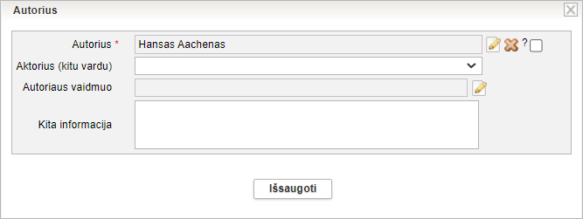
- Jei reikia, pateikite audiogido informaciją.
Kaip atlikti skaitykite skyrelyje Pridėti audiogido informaciją (34 psl.).
- Jei reikia, pateikite informaciją apie šaltinius.
Kaip atlikti skaitykite skyrelyje Pridėti Literatūros, šaltinių informaciją (37 psl.).
- Užpildę duomenis apie eksponatą spauskite [Išsaugoti].
Sistema patikrina, ar duomenys korektiški ir išsaugoja.
Eksponato duomenų būsena lieka Įvedamas.
- Spauskite [Baigti tvarkyti].
- Toliau, priklausomai nuo Jums suteiktų teisių, galite atlikti šiuos veiksmus:
- Pateikti tvirtinti eksponatą/komplektą/grupę (74 psl.)
- Peržiūrėti eksponato/komplekto/grupės duomenis (78 psl.)
- Keisti eksponato/komplekto/grupės duomenis (79 psl.)
- Patvirtinti eksponato/komplekto/grupės duomenis (81 psl.)

Įvesti naują komplektą
Paskirtis – įvesti naujo komplekto duomenis į sistemą.
Įvedant naujo eksponato duomenis į sistemą, būtina juos pildyti nuosekliai – įrašant informaciją į duomenų laukus iš formos viršaus žemyn.
Įvedimo metu komplekto duomenys yra matomi tik juos įvedančiam asmeniui. Komplektas tampa matomas vyr. fondo tvarkytojui tik tada, kai naudotojas pateikia komplekto duomenis tvirtinimui. Daugiau skaitykite skyrelyje Patvirtinti eksponato/komplekto/grupės duomenis (81 psl.).
Kas gali atlikti
Įvesti naujo komplekto duomenis į sistemą gali:
- Rinkinio saugotojas;
- Naudotojas, kuriam suteikta teisė įvesti naują eksponatą.
Kaip atlikti
Norėdami įvesti naujo komplekto duomenis į sistemą, atlikite šiuos veiksmus:
- Iš meniu pasirinkite Eksponatai
Atsiveria langas Eksponatų paieška.
- Paspauskite mygtuką [Naujas komplektas].
Sistema atveria langą Naujas komplektas, kortelę Pagrindiniai duomenys.
Pagal nutylėjimą sistema pateikia eksponatų duomenų įvedimo formą, kurią sudaro šios duomenų kortelės:
- Pagrindiniai duomenys;
- Pavadinimai;
- Saugojimas ir judėjimas;
- Komplekto eksponatai.
- Įveskite naujo komplekto duomenis kortelėje Pagrindiniai duomenys:
  - Bloke Apskaita nurodykite nors vieną iš komplekto apskaitos numerių.
- Įvedus egzistuojantį eksponato pirminės apskaitos numerį, inventorinį numerį, laikiną apskaitos numerį, spec. inventorinį numerį ar rinkinio apskaitos numerį, sistema iš karto pateiks pranešimą, jei toks numeris jau egzistuoja.
- Pažymėjus varnele {Eksponatas priimtas trumpai saugoti} lauką, eksponatui galėsite suteikti laikiną apskaitos numerį.
  - Įveskite kitus duomenis apie naują komplektą.
Kaip įvesti duomenis skaitykite skyrelyje Duomenų pildymo taisyklės (11 psl.).
Naujai sukurta, bet dar LIMIS-C administratoriaus nepatvirtinta reikšmė sistemoje bus pažymėta gelsva spalva:
Klasifikatoriaus reikšmė, kuri buvo redaguota, bet dar nepatvirtinta LIMIS-C administratoriaus spalvomis nėra išskiriama.
Jei pasirinkta reikšmė yra naujai sukurta, o LIMIS-C administratorius šios reikšmės nepatvirtins, tai Jums reikės atlikti veiksmus, kurie yra aprašyti skyrelyje Redaguoti nesutvarkytus eksponatus (81 psl.).
- Jei reikia, eksponato duomenų formoje pridėkite papildomų duomenų kortelių.
Kaip atlikti skaitykite skyrelyje Pridėti duomenų korteles į aprašą (73 psl.).
- Jei reikia, pateikite audiogido informaciją.
Kaip atlikti skaitykite skyrelyje Pridėti audiogido informaciją (34 psl.).
- Norėdami į komplektą įtraukti/įvesti eksponatus, atlikite šiuos veiksmus:
  - Jei į komplektą įtraukiate eksponatą, kurio duomenys jau suvesti sistemoje, spauskite [Pasirinkti] ir atlikite veiksmus, aprašytus skyrelyje Pasirinkti komplekto/grupės eksponatą (72 psl.).
  - Jei norite pridėti naujo (sistemoje dar neįvesto) eksponato duomenis:
    - Bloke Komplekto eksponatai spauskite [Nauja].
Sistema atveria langą Komplektas > Naujas eksponatas.
    - Užpildykite naujo eksponato duomenis.
Kaip atlikti skaitykite skyrelyje Įvesti naują eksponatą (66 psl.).
    - Spauskite .
Sistema atveria ankstesnį komplekto duomenų langą, įtraukdama eksponato duomenis.
  - Jei norite pridėti keletą panašių eksponatų, jų duomenis galite įvesti kopijavimo būdu.
- Pridėkite naujo eksponato duomenis įvedimo ar įtraukimo būdu (žr. punktus aukščiau).
- Toliau atlikite skyrelyje Įvesti naują eksponatą/komplektą/grupę naudojant šabloną (71 psl.) aprašytus veiksmus nuo 3 žingsnio.
- Spauskite [Išsaugoti].
Sistema išsaugo naujo komplekto aprašo duomenis sistemoje.
Komplekto (ir visų jo eksponatų) duomenų būsena lieka Įvedamas.
- Spauskite [Baigti tvarkyti].
- Toliau, priklausomai nuo Jums suteiktų teisių, galite atlikti šiuos veiksmus:
- Pateikti tvirtinti eksponatą/komplektą/grupę (74 psl.)
- Peržiūrėti eksponato/komplekto/grupės duomenis (78 psl.)
- Keisti eksponato/komplekto/grupės duomenis (79 psl.)
- Patvirtinti eksponato/komplekto/grupės duomenis (81 psl.)

Įvesti naują grupę
Paskirtis – įvesti naujos grupės duomenis į sistemą.
Įvedant naujos grupės duomenis į sistemą, būtina juos pildyti nuosekliai – įrašant informaciją į duomenų laukus iš formos viršaus žemyn.
Įvedimo metu grupės duomenys yra matomi tik juos įvedančiam asmeniui. Grupė tampa matomas vyr. fondo tvarkytojui tik tada, kai naudotojas pateikia grupės duomenis tvirtinimui. Daugiau skaitykite skyrelyje Pateikti tvirtinti eksponatą/komplektą/grupę (74psl.).
Kas gali atlikti
Įvesti naujos grupės duomenis į sistemą gali:
- Rinkinio saugotojas;
- Naudotojas, kuriam suteikta teisė įvesti naują eksponatą.
Kaip atlikti
Norėdami įvesti naujos grupės duomenis į sistemą, atlikite šiuos veiksmus:
- Iš meniu pasirinkite Eksponatai
Atsiveria langas Eksponatų paieška.
- Paspauskite mygtuką [Nauja grupė].
Sistema atveria langą Nauja grupė, kortelę Pagrindiniai duomenys.
Pagal nutylėjimą sistema pateikia eksponatų duomenų įvedimo formą, kurią sudaro šios duomenų kortelės:
- Pagrindiniai duomenys;
- Pavadinimai;
- Saugojimas ir judėjimas;
- Grupės eksponatai.
- Įveskite naujos grupės duomenis kortelėje Pagrindiniai duomenys:
  - Bloke Apskaita nurodykite nors vieną iš grupės apskaitos numerių.
- Įvedus egzistuojantį grupės pirminės apskaitos numerį, inventorinį numerį, laikiną apskaitos numerį, spec. inventorinį numerį ar rinkinio apskaitos numerį, sistema iš karto pateiks pranešimą, jei toks numeris jau egzistuoja.
- Pažymėjus varnele {Eksponatas priimtas trumpai saugoti} lauką, grupei galėsite suteikti laikiną apskaitos numerį.
  - Įveskite kitus duomenis apie naują grupę.
Kaip įvesti duomenis skaitykite skyrelyje Duomenų pildymo taisyklės (11 psl.).
Naujai sukurta, bet dar LIMIS-C administratoriaus nepatvirtinta reikšmė sistemoje bus pažymėta gelsva spalva:
Klasifikatoriaus reikšmė, kuri buvo redaguota, bet dar nepatvirtinta LIMIS-C administratoriaus spalvomis nėra išskiriama.
Jei pasirinkta reikšmė yra naujai sukurta, o LIMIS-C administratorius šios reikšmės nepatvirtins, tai Jums reikės atlikti veiksmus, kurie yra aprašyti skyrelyje Redaguoti nesutvarkytus eksponatus (81 psl.).
- Jei reikia, grupės duomenų formoje pridėkite papildomų duomenų kortelių.
Kaip atlikti skaitykite skyrelyje Pridėti duomenų korteles į aprašą (73 psl.).
- Jei reikia, pateikite audiogido informaciją.
Kaip atlikti skaitykite skyrelyje Pridėti audiogido informaciją (34 psl.).
- Norėdami į grupę įtraukti/įvesti eksponatus, atlikite šiuos veiksmus:
  - Jei į grupę įtraukiate eksponatą, kurio duomenys jau suvesti sistemoje, kortelėje Grupės eksponatai spauskite [Pasirinkti] ir atlikite veiksmus, aprašytus skyrelyje Pasirinkti komplekto/grupės eksponatą (72 psl.).
  - Jei norite pridėti naujo (sistemoje dar neįvesto) eksponato duomenis:
    - Kortelėje Grupės eksponatai spauskite [Nauja].
Sistema atveria langą Grupė > Naujas eksponatas.
    - Užpildykite naujo eksponato duomenis.
Kaip atlikti skaitykite skyrelyje Įvesti naują eksponatą (66 psl.).
    - Spauskite .
Sistema atveria ankstesnį komplekto duomenų langą, įtraukdama eksponato duomenis.
  - Jei norite pridėti keletą panašių eksponatų, jų duomenis galite įvesti kopijavimo būdu.
- Pridėkite naujo eksponato duomenis įvedimo ar įtraukimo būdu (žr. punktus aukščiau).
- Toliau atlikite skyrelyje Įvesti naują eksponatą/komplektą/grupę naudojant šabloną (71 psl.) aprašytus veiksmus nuo 3 žingsnio.
- Spauskite [Išsaugoti].
Sistema išsaugo naujos grupės aprašo duomenis sistemoje.
Grupės (ir visos jos eksponatų) duomenų būsena lieka Įvedamas.
- Spauskite [Baigti tvarkyti].
- Toliau, priklausomai nuo Jums suteiktų teisių, galite atlikti šiuos veiksmus:
- Pateikti tvirtinti eksponatą/komplektą/grupę (74 psl.)
- Peržiūrėti eksponato/komplekto/grupės duomenis (78 psl.)
- Keisti eksponato/komplekto/grupės duomenis (79 psl.)
- Patvirtinti eksponato/komplekto/grupės duomenis (81 psl.)

Įvesti naują eksponatą/komplektą/grupę naudojant šabloną
Paskirtis – įvesti naujo eksponato, komplekto ar grupės duomenis į sistemą, panaudojant įvestų duomenų šabloną. Ši sistemos savybė orientuota į situacijas, kai reikia įvesti duomenis apie keletą eksponatų/komplektų/grupių, kurių informacija skiriasi nežymiai.
Kas gali atlikti
Įvesti naujo eksponato/komplekto/grupės duomenis į sistemą gali:
- Rinkinio saugotojas;
- Naudotojas, kuriam suteikta teisė įvesti naują eksponatą/komplektą/grupę.
Kaip atlikti
Norėdami įvesti naujus duomenis pagal šabloną, atlikite šiuos veiksmus:
- Iš meniu pasirinkite Eksponatai.
Atsiveria langas Eksponatų paieška.
- Nurodykite žinomus duomenis apie jau įvestą eksponatą/komplektą/grupę ir spauskite [Ieškoti].
Sistema pateikia paieškos kriterijus atitinkančių įrašų sąrašą.
Plačiau apie paiešką skaitykite skyrelyje Surasti eksponato/komplekto/grupės duomenis (75 psl.).
- Šalia reikiamo įrašo, stulpelyje Veiksmai spauskite .
Atsiveria langas, kuriame duomenų laukai užpildyti pasirinkto eksponato/komplekto/grupės duomenimis.
Kopijuojant komplektą arba grupę, perkeliami duomenys tik apie komplektą / grupę, be įtrauktų eksponatų.
- Keiskite/papildykite naujo eksponato/komplekto/grupės duomenis.
Kaip įvesti naujus duomenis skaitykite skyrelyje Duomenų pildymo taisyklės (11 psl.).
- Jei reikia, papildykite formą papildomomis duomenų kortelėmis.
Kaip atlikti skaitykite Pridėti duomenų korteles į aprašą (73 psl.).
- Jei reikia, pateikite audiogido informaciją.
Kaip atlikti skaitykite skyrelyje Pridėti audiogido informaciją (34 psl.).
- Užpildę duomenis apie eksponatą/komplektą/grupę spauskite [Išsaugoti].
Sistema patikrina, ar duomenys korektiški ir išsaugoja.
Duomenų būsena Įvedamas.
- Spauskite [Baigti tvarkyti].
- Toliau, priklausomai nuo Jums suteiktų teisių, galite atlikti šiuos veiksmus:
- Pateikti tvirtinti eksponatą/komplektą/grupę (74 psl.)
- Peržiūrėti eksponato/komplekto/grupės duomenis (78 psl.)
- Keisti eksponato/komplekto/grupės duomenis (79 psl.)
- Patvirtinti eksponato/komplekto/grupės duomenis (81 psl.)

Pasirinkti komplekto/grupės eksponatą
Paskirtis – leisti sistemos naudotojui surasti sistemoje jau anksčiau įvesta eksponatą ir jį įtraukti į komplektą ar grupę.
Kas gali atlikti
Pasirinkti komplekto/grupės duomenis gali:
- Rinkinio saugotojas;
- Naudotojas, kuriam suteikta teisė įvesti naują eksponatą.
Prieš pradedant
Prieš pasirenkant komplekto ar grupės eksponatą turi būti atlikta:
- Surasti norimo komplekto/grupės duomenys.
Kaip atlikti skaitykite Surasti eksponato/komplekto/grupės duomenis (75 psl.).
- Eksponatas, kurį norite įtraukti į komplektą/grupę, nepriklauso jokiam kitam komplektui/grupei.
Kaip atlikti
Norėdami į komplektą/grupę įtraukti sistemoje jau anksčiau įvestą eksponatą, atlikite šiuos veiksmus:
- Atsiverskite komplekto/grupės duomenų kortelę Komplekto/Grupės eksponatai.
- Bloke Komplekto/Grupės eksponatai spauskite [Pasirinkti].
Sistema atveria langą Komplektas/Grupė > Eksponatas.
- Suraskite eksponatą, kurį norite įtraukti į komplektą ar grupę.
Kaip atlikti skaitykite Surasti eksponato/komplekto/grupės duomenis (75 psl.).
- Rezultatų sąraše šalia norimo eksponato (ar kelių eksponatų) pažymėkite varnele.
- Spauskite [Pasirinkti].
Sistema atveria komplekto/grupės duomenų langą, įtraukdama eksponato (-ų) duomenis.
- Spauskite [Išsaugoti].
Sistema išsaugo duomenis sistemoje.
Komplekto/grupės (ir visų eksponatų) duomenų būsena lieka Įvedamas.

Pridėti duomenų korteles į aprašą
Paskirtis – papildyti muziejaus vertybės aprašą papildomomis duomenų kortelėmis.
Galite pridėti šias duomenų korteles:
- Apžiūros būklės tyrimai
- Audiogido informacija
- Dalys
- Fotodokumentas
- Gamta
- Garso ir vaizdo dokumentai
- Grafikos kūrinys
- Įrašai, ženklai, signatūros
- Įsigijimas ir vertinimas
- Istorija, kultūra ir dailė
- Konservavimas, restauravimas
- Leidiniai, dokumentai, spausdiniai
- Literatūra, šaltiniai
- Mokslas ir technika
- Parodos
- Publikacijos apie eksponatą
- Radimo aplinkybės
- Skaitmeniniai objektai
- Struktūrinės dalys
- Susiformavimas
- Susiję eksponatai
- Susiję įvykiai, asmenys, adresai, įmonės
- Turtinės teisės ir savininkai
- Zoologija
Kai kurios duomenų kortelės sistemos pridedamos automatiškai, atlikus tam tikrus veiksmus su eksponato ar vertybės duomenimis, pvz.:
- Į kolekcijas įtrauktų eksponatų bei kitų muziejinių vertybių aprašai automatiškai papildomi duomenų kortele Kolekcijos, kurioje galite peržiūrėti sąrašą visų kolekcijų, į kurias įtrauktas eksponatas ar vertybė.
- Importuotų iš kitų sistemų eksponatų duomenys pateikiami su papildoma kortele – Duomenų migravimas, kurioje pateikiamas sąrašas iš kitos sistemos perkeltų duomenų.
Kas gali atlikti
Papildyti aprašą duomenų kortelėmis gali:
- Naudotojas, kuriam suteiktos teisės įvesti ir keisti muziejaus vertybės duomenis.
Kaip atlikti
Norėdami papildyti vertybės aprašą duomenų kortelėmis, atlikite šiuos veiksmus:
- Suraskite norimo eksponato/komplekto/grupės duomenis.
Kaip atlikti skaitykite Surasti eksponato/komplekto/grupės duomenis (75psl.).
- Lange Eksponatų paieška, šalia norimo eksponato, stulpelyje Veiksmai spauskite .
Atsiveria langas Eksponatų paieška > Eksponatas/Komplektas/Grupė.
- Spauskite ant reikšmių sąrašo Papildomi laukai.
- Atsivėrusiame sąraše spragtelkite ant norimos duomenų kortelės pavadinimo.
Sistema prie eksponato/komplekto/grupės aprašo prideda papildomą duomenų kortelę.
- Užpildykite duomenų kortelę norima informacija apie eksponatą/komplektą.
Kaip įvesti duomenis skaitykite skyrelyje Duomenų pildymo taisyklės (11 psl.).
- Spauskite [Išsaugoti].
Sistema patikrina, ar duomenys korektiški ir išsaugoja.

Importuoti eksponatą
Paskirtis – suteikti galimybę vartotojui perkelti iš Excel dokumento duomenis į LIMIS.
Kas gali atlikti
Sistemos naudotojai, kuriems yra suteikta teisė:
- Eksponatų importas;
Prieš pradedant
Prieš pateikiant duomenis į LIMIS, naudotojas turi pasiruošti eksponatų importo Excel bylą.
Kaip atlikti
- Iš meniu pasirinkite Eksponatai.
Atsiveria langas Eksponatų paieška.
- Spauskite mygtuką [Eksponatų importas].
Atsiveria langas Eksponatų importas.
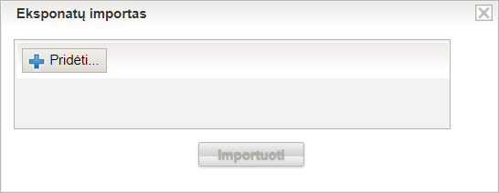
- Spauskite mygtuką [Pridėti].
Pasirinkite norimą importuoti bylą Excel formatu.
- Spauskite mygtuką [Importuoti].
Jei duomenys teisingi, sistema importuoja duomenis į Eksponato kortelę Pagrindiniai duomenys arba į kortelę Duomenų migravimas.
Eksportas vykdomas iki pirmos klaidos. Įvykus klaidai – ekrane parodomas eilutės numeris Excel byloje, kurioje yra klaida ir klaidos pranešimas. Importas nutraukiamas ir duomenis neimportuojami į LIMIS.
- Jei perkėlimas sėkmingas, naudotojas turės pabaigti tvarkyti eksponatą rankiniu būdų įvertinant informaciją surašytą kortelėje Duomenų migravimas. Baigus tvarkyti duomenis ir pažymėjus varnele lauką {Duomenys sutvarkyti} reiškia, kad visi duomenys įrašyti kortelėje Duomenų migravimas yra įvertinti darbuotojo ir eksponato kortelė sutvarkyta.

Pateikti tvirtinti eksponatą/komplektą/grupę
Paskirtis – pateikti naujo eksponato/komplekto/grupės duomenis tvirtinimui.
Kas gali atlikti
Pateikti tvirtinimui eksponato/komplekto duomenis gali:
- Rinkinio saugotojas;
- Naudotojas, kuriam suteiktos teisės įvesti eksponato duomenis, bet nesuteiktos teisės tvirtinti eksponato duomenis.
Prieš pradedant
Prieš pateikiant duomenis tvirtinimui, turi būti atlikta:
- Įvesti eksponato, komplekto ar grupės duomenys
Kaip atlikti skaitykite skyriuje Įvesti naują eksponatą, komplektą ar grupę (66 psl.).
Kaip atlikti
Norėdami pateikti tvirtinti naujo eksponato/komplekto/grupės duomenis, atlikite šiuos veiksmus:
- Atsiverskite eksponato/komplekto/grupės duomenų įvedimo langą.
Kaip atlikti skaitykite skyriuje Surasti eksponato/komplekto/grupės duomenis (75 psl.).
- Įsitikinkite, kad įvesti duomenys yra korektiški ir pilni.
- Spauskite [Išsaugoti] ir/arba [Baigti tvarkyti].
- Spauskite [Pateikti tvirtinti].
Sistema eksponato/komplekto/grupės ir visų komplekto/grupės eksponatų būseną nustato į Lauk. naujo patvirtinimo (jei įvestas naujas eksponatas/komplektas/grupė) arba Laukia patvirtinimo (jei buvo keisti eksponato/komplekto/grupės duomenys).

Surasti eksponato/komplekto/grupės duomenis
Paskirtis – surasti norimo eksponato, komplekto ar grupės aprašo duomenis sistemoje.
Kas gali atlikti
Surasti eksponato/komplekto/grupės duomenis sistemoje gali:
- Rinkinio saugotojas;
- Naudotojas, kuriam suteikta teisė peržiūrėti eksponato duomenis.
- Naudotojas, kuriam suteikta teisė įvesti naują eksponatą
- Naudotojas, kuriam suteikta teisė keisti eksponato duomenis.
Kaip atlikti
Norėdami surasti muziejinės vertybės duomenis atlikite šiuos veiksmus:
- Iš meniu pasirinkite Eksponatai.
Atsiveria langas Eksponatų paieška, kurio išvaizda priklauso nuo muziejaus darbo pobūdžio (sistemoje galima nusistatyti, kuris eksponatų paieškos langas bus naudojamas).
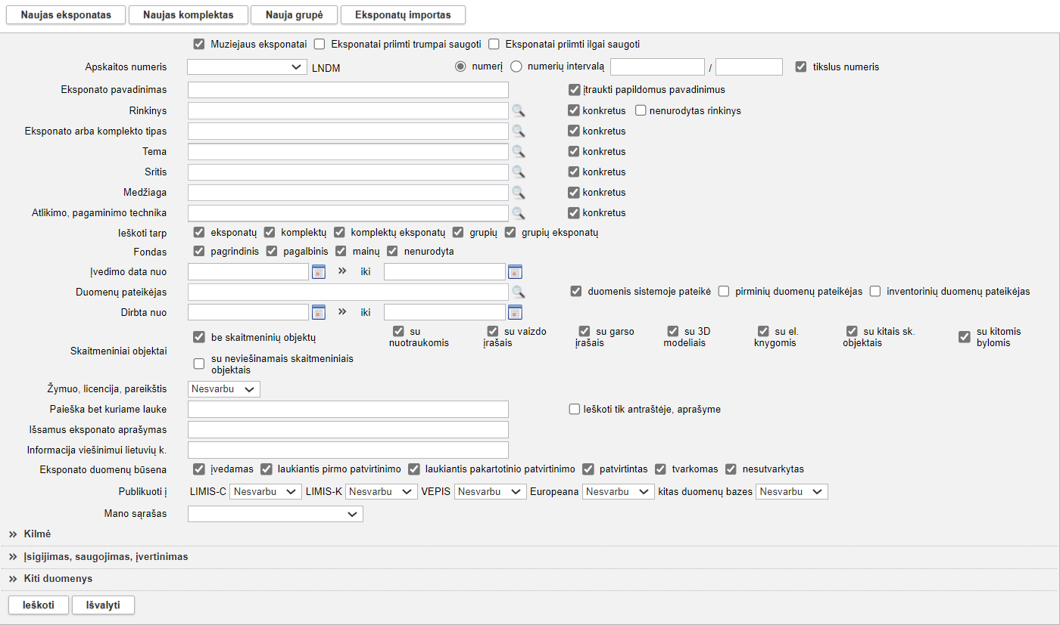
- Eksponato paieškos langas
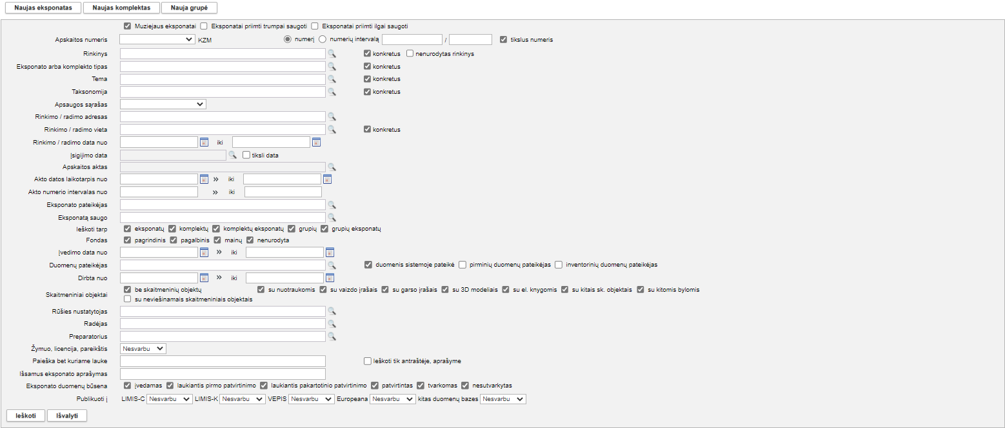
- Zoologinio eksponato paieškos langas
Pagal nutylėjimą ieškoma eksponatų, kurie priklauso muziejui. Norėdami surasti trumpai į muziejų priimtą eksponatą, pažymėkite laukelį {Eksponatai priimti trumpai saugoti}.
- Nurodykite žinomus duomenis apie eksponatą/komplektą/grupę:
- Jei žinoma informacija nesusijusi su pagal nutylėjimą pateikiamais laukais paieškos lange, spragteldami išskleiskite papildomus duomenų blokus Kilmė, Įsigijimas, saugojimas, įvertinimas ar Kiti duomenys.
- Įveskite žinomą informaciją klaviatūra;
- Pasirinkite reikšmes iš klasifikatoriaus – spauskite .
Kaip atlikti skaitykite skyriuje Duomenų pildymo taisyklės (11 psl.).
- Jei norite atlikti paiešką pagal eksponato QR kodą, atlikite veiksmus aprašytus skyriuje Atlikti eksponato/vertybės paiešką pagal QR kodą (44 psl.).
- Varnelėmis nurodykite, tarp kokių duomenų norite atlikti paiešką.
- Norėdami susiaurinti paieškos sritį ir pagreitinti paiešką:
- Galite pasirinkti tarp kokių eksponatų atlikti paieška ir pagal poreikį kombinuoti įvairias variacijas:
  - Muziejaus eksponatai;
  - Eksponatai priimti trumpai saugoti;
  - Eksponatai priimti ilgai saugoti;
- Nuimkite varneles nuo neaktualių sričių. Pvz. Jei eilutėje „Ieškoti“ varnelę paliksite tik ties laukeliu {su nuotraukomis}, sistema pateiks tik tuos sistemoje įvestus eksponatus, kurių duomenyse įtraukta eksponato nuotrauka. Ir atvirkščiai, jei varnelę paliksite tik šalia laukelio {be skaitmeninių objektų}, rezultatų sąraše matysite tik tuos eksponatus, prie kurių duomenų nepateikiama jokia skaitmeninė vaizdo/garso byla.
- Jei užpildysite {Dirbta nuo iki} lauką, sistema atrinks eksponatus, kurie buvo sukurti, paredaguoti, patvirtinti ar pateikti tvirtinimui nurodytu laiku.
- Norėdami surasti eksponatus, kurie turi pridėtus garso / vaizdo įrašus apie eksponatą, atkreipkite dėmesį, kad:
  - jei eksponatų paieškoje pažymime varneles šalia {su garso įrašais apie eksponatą} ir {su vaizdo įrašais apie eksponatą}, tai sistema suranda tik eksponatus su pridėtais garso įrašais apie eksponatą ir su pridėtais vaizdo įrašais apie eksponatą. Sistema nepateikia eksponatų tik su pridėtais vaizdo įrašais arba tik su pridėtais garso įrašais;
  - jei eksponatų paieškoje pažymime varnelę šalia {su garso įrašais apie eksponatą}, tai sistema suranda tik eksponatus su pridėtais garso įrašais apie eksponatą;
  - jei eksponatų paieškoje pažymime varnelę šalia {su vaizdo įrašais apie eksponatą}, tai sistema suranda tik eksponatus su pridėtais vaizdo įrašais apie eksponatą.
- Išskleidus Įsigijimas, saugojimas, įvertinimas bloką, galima susiaurinti paiešką ir pasirinkti ar rodyti paieškoje šiuos eksponatus:
  - Dingusius;
  - Nurašytus;
  - Grąžintus savininkui;
  - Perduotus nuolatiniam saugojimui (už muziejaus ribų);
  - Perduotus laikinam saugojimui (už muziejaus ribų);
  - Perduotus laikinam saugojimui (muziejaus viduje);
Atliekant eksponatų paiešką, varnele pažymėkite bent po vieną pasirinkimą kiekvienoje iš šių grupių: Ieškoti tarp, Fondas, Ieškoti, Eksponato duomenų būsena. Priešingu atveju, paieška rezultatų nepateiks.
- Jei paspausite mygtuką [Išvalyti] paieškos laukai bus išvalyti ir pateikti tokie, kokie buvo prisijungus prie Eksponatų paieškos. Tokiu atveju, galėsite iš naujo užpildyti/pasirinkti paieškos kriterijus.
- Spauskite [Ieškoti].
Sistema pateikia paieškos kriterijus atitinkančių įrašų sąrašą.

Šalia eksponato/komplekto/grupės duomenų sąraše atvaizduojamos piktogramos, suteikiančios papildomos informacijos apie įrašą:
Piktograma | Reikšmė
 | Eksponatas, priskirtas komplektui
 | Komplektas
 | Eksponatas
 | Eksponatas, turintis prisegtų bylų
 | Grupė
 | Grupės eksponatas
 | Eksponatas, turintis susijusių objektų
Toliau, priklausomai nuo Jums suteiktų teisių, galite atlikti šiuos veiksmus:
- Peržiūrėti eksponato/komplekto/grupės duomenis (78 psl.)
- Keisti eksponato/komplekto/grupės duomenis (79 psl.)
- Pašalinti eksponatą/komplektą/grupę (80 psl.)
- Eksportuoti pasirinktus eksponatus (88 psl.)

Peržiūrėti eksponato/komplekto/grupės duomenis
Paskirtis – peržiūrėti eksponato/komplekto/grupės aprašo duomenis sistemoje.
Kas gali atlikti
Peržiūrėti eksponato/komplekto/grupės duomenis gali:
- Rinkinio saugotojas;
- Naudotojas, kuriam suteiktos teisės įvesti, keisti ir peržiūrėti eksponato duomenis.
Kaip atlikti
Norėdami peržiūrėti eksponato/komplekto/grupės aprašo duomenis sistemoje, atlikite šiuos veiksmus:
- Suraskite norimą eksponatą/komplektą/grupę.
Kaip atlikti skaitykite skyrelyje Surasti eksponato/komplekto/grupės duomenis (75 psl.).
Šalia eksponato/komplekto/grupės duomenų sąraše atvaizduojamos piktogramos, suteikiančios papildomos informacijos apie įrašą:
Piktograma | Reikšmė
 | Eksponatas, priskirtas komplektui
 | Komplektas
 | Eksponatas
 | Eksponatas, turintis prisegtų bylų
 | Grupė
 | Grupės eksponatas
 | Eksponatas, turintis susijusių objketų
- Lange Eksponatų paieška, rezultatų lentelėje stulpelyje Eksponato pavadinimas spauskite nuorodą.
Atsiveria langas Eksponatų paieška > Eksponatas/Komplektas/Grupė.
- Peržiūrėkite eksponato/komplekto/grupės duomenis.
Kiek duomenų kortelių turi eksponato/komplekto/grupės aprašas, priklauso nuo to, kiek informacijos buvo apie jį įvesta, bei taip pat nuo atliktų veiksmų. Pvz.:
- Į kolekcijas įtrauktų eksponatų bei kitų muziejinių vertybių aprašai automatiškai papildomi duomenų kortele Kolekcijos, kurioje galite peržiūrėti sąrašą visų kolekcijų, į kurias įtrauktas eksponatas ar vertybė.
- Importuotų iš kitų sistemų eksponatų duomenys pateikiami su papildoma kortele – Duomenų migravimas, kurioje pateikiamas sąrašas iš kitos sistemos perkeltų duomenų.
Keisti eksponato/komplekto/grupės duomenų peržiūros lange negalite.

Atspausdinti eksponato/komplekto/grupės aprašą
Paskirtis - atspausdinti sistemoje įvestų eksponatų/komplektų/grupės aprašus.
Kaip atlikti
Norėdami atspausdinti eksponato/komplekto/grupės aprašą, atlikite šiuos veiksmus:
- Atsiverskite norimo eksponato/komplekto/grupės duomenis peržiūrai.
Kaip atlikti skaitykite Peržiūrėti eksponato/komplekto/grupės duomenis (78 psl.).
- Spauskite .
Sistema suformuoja eksponato duomenų suvestinę.
Suformuotoje suvestinėje rodomi ir tik tie duomenų blokai ir tik tie duomenų laukai, kuriuose yra užpildytos informacijos.
- Spauskite arba .
Sistema paruošia eksponato/komplekto/grupės aprašą spausdinimui.
- Nurodykite spausdinimo nustatymus ir spauskite [Print].

Keisti eksponato/komplekto/grupės duomenis
Paskirtis – keisti eksponato/komplekto/grupės aprašo duomenis sistemoje.
Kas gali atlikti
Keisti eksponato/komplekto/grupės duomenis sistemoje gali:
- Rinkinio saugotojas;
- Naudotojas, kuriam suteiktos teisės įvesti ir keisti eksponato duomenis.
Prieš pradedant
Prieš pradedant eksponato/komplekto/grupės duomenų keitimą:
- Eksponato/komplekto/grupės duomenų būsena negali būti Pašalinta.
Kaip atlikti
Norėdami koreguoti eksponato/komplekto/grupės duomenis, atlikite šiuos veiksmus:
- Suraskite norimo eksponato/komplekto/grupės duomenis.
Kaip atlikti skaitykite Surasti eksponato/komplekto/grupės duomenis (75 psl.).
- Lange Eksponatų paieška, šalia norimo eksponato, stulpelyje Veiksmai spauskite .
Atsiveria langas Eksponatų paieška > Eksponatas/Komplektas/Grupė.
- Keiskite norimus eksponato/komplekto/grupės duomenis.
Kaip įvesti naujus duomenis skaitykite skyrelyje Duomenų pildymo taisyklės (11 psl.).
  - Kortelėje Įsigijimas ir vertinimas yra galimybė redaguoti akto duomenis, jei yra sąsaja su aktu. Taip pat galima pridėti nuosavybės įsigijimo dokumentą (testamentą, sutartį ar kt.) ir vertinimo dokumentą kiekvienam vertinimui.
- Jei reikia, papildykite formą papildomomis duomenų kortelėmis.
Kaip atlikti skaitykite Pridėti duomenų korteles į aprašą (73 psl.).
- Spauskite [Išsaugoti].
Sistema patikrina, ar duomenys teisingi, ir jei taip – juos išsaugo.
Jei keičiami svarbūs eksponato/komplekto/grupės duomenys, sistema pateikia langą pakeitimų pagrindui įvesti, kuriame įvedimo laukelis aktyvus tik ties tuo lauku, kurio duomenis keičiate.
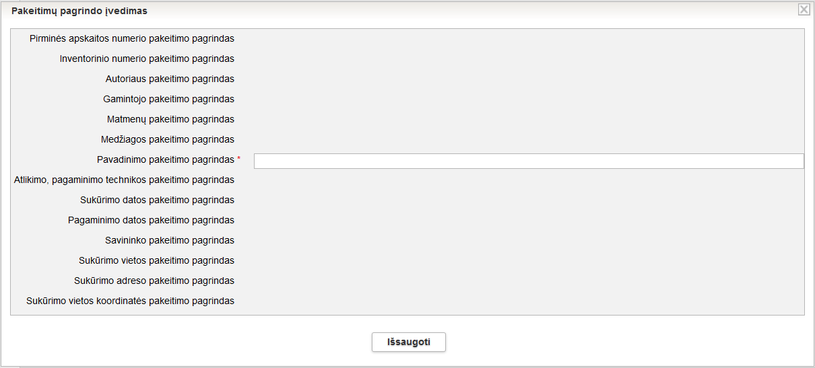
- Langas svarbių duomenų keitimo pagrindui įvesti
- Jei keičiami svarbūs duomenys, įrašykite kokiu pagrindu tai daroma ir spauskite [Išsaugoti].
Apie sėkmingai atliktą veiksmą pateikiamas pranešimas.
- Spauskite [Baigti tvarkyti].
Sistema patikrina, ar duomenys korektiški, ir jei taip – juos išsaugo.
Apie sėkmingai atliktą veiksmą pateikiamas pranešimas
- Toliau, priklausomai nuo Jums suteiktų teisių, galite atlikti šiuos veiksmus:
- Pateikti tvirtinti eksponatą/komplektą/grupę (74 psl.)
- Keisti eksponato/komplekto/grupės duomenis (79 psl.)
- Patvirtinti eksponato/komplekto/grupės duomenis (81 psl.)

Pašalinti eksponatą/komplektą/grupę
Paskirtis – sudaryti sąlygas sistemos naudotojui pašalinti eksponatą, komplektą arba grupę iš sistemos.
Kas gali atlikti
Pašalinti eksponatą/komplektą/grupę iš sistemos gali:
- Rinkinio saugotojas;
- Naudotojas, kuriam suteiktos teisės įvesti naują eksponatą.
Prieš pradedant
Prieš pradedant eksponato/komplekto/grupės duomenų šalinimą turi būti atlikta:
- Surasti norimo eksponato/komplekto/grupės duomenys.
Kaip atlikti skaitykite Surasti eksponato/komplekto/grupės duomenis (75 psl.).
- Eksponato/komplekto/grupės duomenų būsena turi būti Įvedama arba Laukia naujo patvirtinimo.
Kaip atlikti
Norėdami pašalinti eksponatą/komplektą/grupę, atlikite šiuos veiksmus:
- Lange Eksponatų paieška, šalia norimo eksponato, stulpelyje Veiksmai spauskite .
Atsiveria langas Eksponatų paieška > Eksponatas/Komplektas/Grupė.
- Peržiūrėkite eksponato, komplekto ar grupės duomenis.
- Spauskite [Trinti].
Sistema pateikia papildomą langelį, kuriame paprašo patvirtinti sprendimą.
- Spauskite [Taip].
Sistema pašalina eksponatą/komplektą/grupę iš sistemos.
Jeigu šalinamas komplektas arba grupė, sistema pašalina komplektą/grupę ir visus to komplekto/grupės eksponatus.
Apie sėkmingai atliktą veiksmą pateikiamas pranešimas.

Patvirtinti eksponato/komplekto/grupės duomenis
Paskirtis – patvirtinti naujo eksponato/komplekto/grupės įvedimą bei patvirtinti eksponato/komplekto/grupės svarbių duomenų pakeitimus sistemoje.
Kas gali atlikti
Patvirtinti eksponato/komplekto/grupės duomenis sistemoje gali:
- Vyr. fondų saugotojas;
- Naudotojas, kuriam suteiktos teisės patvirtinti naujo eksponato įvedimą bei patvirtinti svarbių eksponato duomenų pakeitimus.
Prieš pradedant
Prieš pradedant eksponato/komplekto/grupės duomenų patvirtinimą turi būti atlikta:
- Surasti norimo eksponato/komplekto/grupės duomenys.
Kaip atlikti skaitykite Surasti eksponato/komplekto/grupės duomenis (75 psl.).
- Eksponato/komplekto/grupės duomenų būsena turi būti Laukia naujo patvirtinimo arba Laukia patvirtinimo.
Kaip atlikti
Norėdami patvirtinti eksponato duomenis, atlikite šiuos veiksmus:
- Lange Eksponatų paieška, šalia norimo eksponato, stulpelyje Veiksmai spauskite .
Atsiveria langas Eksponatų paieška > Eksponatas/Komplektas/Grupė.
- Peržiūrėkite duomenis ir įsitikinkite jų korektiškumu.
- Spauskite [Patvirtinti].
Sistema eksponato duomenų būseną nustato į Patvirtinta.
Jeigu tvirtinami komplekto ar grupės duomenys, sistema komplektui/grupei ir visiems komplekto/grupės eksponatams nustato duomenų būseną į Patvirtintas.
Apie sėkmingai atliktą veiksmą pateikiamas pranešimas.

Redaguoti nesutvarkytus eksponatus
Jei įvesdamas eksponato duomenis naudotojas neranda tinkamos klasifikatoriaus reikšmės, sistema leidžia priskirti (sukurti) naują klasifikatoriaus reikšmę arba koreguoti esamą. Tačiau tokį pakeitimą turi patvirtinti sistemos administratorius. Jei administratorius pažymi sprendimą „Atmesti“ klasifikatoriaus naujos reikšmės sukūrimą, eksponato, kuriam buvo priskirta ta reikšmė, duomenų būsena tampa Nesutvarkytas.
Tam, kad eksponatas būtų įtrauktas į apskaitą, būtina redaguoti nesutvarkytą eksponatą.
Prieš pradedant
- Sistemoje įvesti eksponato duomenis, panaudojant naują/pakeistą klasifikatoriaus reikšmę.
- Pakeitimo sprendimo būsena Atmesta.
- Eksponato duomenų būsena Nesutvarkytas.
Kaip atlikti
Norėdami sutvarkyti eksponatus, atlikite šiuos veiksmus:
- Atsiverskite klasifikatorių pakeitimo duomenis.
Kaip atlikti skaitykite skyrelyje Surasti ir peržiūrėti klasifikatorių pakeitimus (160 psl.).
- Pasirinkto pakeitimo stulpelyje Nesutvarkyti eksponatai, spauskite ant nuorodos – skaitmens.
Sistema pateikia sąrašą nesutvarkytų eksponatų, kurie susiję su nepatvirtinta klasifikatorių reikšme.
- Norėdami peržiūrėti nesutvarkyto eksponato duomenis, stulpelyje Pavadinimas spauskite nuorodą.
Sistema atveria eksponato duomenų peržiūros langą.
- Norėdami sutvarkyti eksponato duomenis:
  - Stulpelyje Veiksmai spauskite .
Sistema atveria eksponato duomenis redagavimo režimu.
  - Suraskite lauką, kuriame buvo pasirinkta atmesta reikšmė.
Atmesta klasifikatoriaus reikšmė yra pažymėta rausvai ir perbraukta.
  - Spauskite ir nurodykite kitą reikšmę.
  - Spauskite [Išsaugoti].
Sistema įtraukia naują reikšmę į aprašą.
- Spauskite [Išsaugoti].
Sistema patikrina, ar duomenys korektiški ir išsaugoja.
- Tolesni veiksmai tokie pat, kaip aprašyti skyriuje Keisti eksponato/komplekto/grupės duomenis (79 psl.).

Įvesti eksponato/komplekto/grupės dingimo faktą
Paskirtis – leisti vyr. fondų saugotojui sistemoje įvesti duomenis apie eksponato/komplekto/grupės dingimą.
Kas gali atlikti
Įvesti duomenis apie eksponato/komplekto/grupės dingimą gali:
- Vyr. fondų saugotojas;
- Naudotojas, kuriam suteikta teisė įvesti eksponato dingimo faktą.
Prieš pradedant
Prieš įvedant duomenis apie eksponato/komplekto/grupės dingimą, turi būti tenkinamos šios sąlygos:
- Eksponato būsena viena iš: Saugomas muziejuje, Saugomas laikinai, Perduotas laikinai saugoti (už muziejaus ribų) arba Perduotas laikinai saugoti (muziejaus viduje).
- Eksponato duomenų būsena yra Tvarkomas arba Patvirtintas.
Kaip atlikti
Norėdami įvesti duomenis apie eksponato/komplekto/grupės dingimą, atlikite šiuos veiksmus:
- Suraskite norimo eksponato/komplekto/grupės duomenis.
Kaip atlikti skaitykite Surasti eksponato/komplekto/grupės duomenis (75 psl.).
- Lange Eksponatų paieška, šalia norimo eksponato, stulpelyje Veiksmai spauskite .
Atsiveria langas Eksponatų paieška > Eksponatas/Komplektas/Grupė.
- Atsiverskite kortelę Saugojimas ir judėjimas.
- Bloke Judėjimas spauskite Tvarkyti judėjimą.
Atsiveria judėjimo pasirinkimų sąrašas.
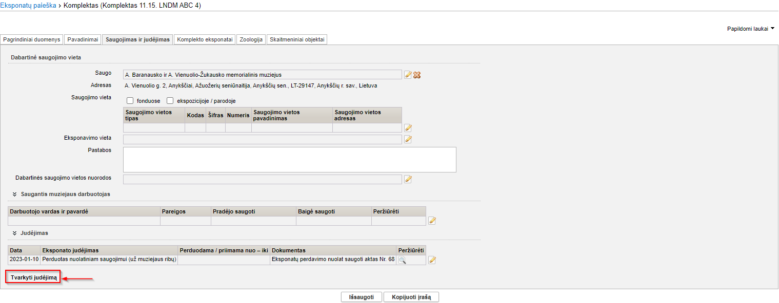
- Spauskite Dingimas.
Atsiveria langas dingimo aplinkybėms nurodyti.
- Nurodykite dingimo duomenis ir spauskite [Išsaugoti].
Duomenys išsaugomi ir patalpinami bloke Judėjimas.
- Spauskite [Išsaugoti] ir [Baigti tvarkyti].
Sistema patikrina, ar duomenys korektiški, ir jei taip – juos išsaugo.
Apie sėkmingai atliktą veiksmą pateikiamas pranešimas.
- Spauskite [Patvirtinti].
Sistema eksponato būseną nustato į Dingęs.

Įvesti eksponato/komplekto/grupės radimo faktą
Paskirtis – leisti vyr. fondų saugotojui sistemoje įvesti duomenis apie eksponato/komplekto/grupės radimą.
Kas gali atlikti
Įvesti duomenis apie eksponato/komplekto/grupės radimą gali:
- Vyr. fondų saugotojas;
- Naudotojas, kuriam suteikta teisė įvesti eksponato radimo faktą.
Prieš pradedant
Prieš įvedant duomenis apie eksponato/komplekto/grupės radimą, turi būti tenkinamos šios sąlygos:
- Eksponato būsena turi būti Dingęs.
- Eksponato duomenų būsena yra Tvarkomas arba Patvirtintas.
Kaip atlikti
Norėdami įvesti duomenis apie eksponato/komplekto/grupės radimą, atlikite šiuos veiksmus:
- Suraskite norimo eksponato/komplekto/grupės duomenis.
Kaip atlikti skaitykite Surasti eksponato/komplekto/grupės duomenis (75psl.).
- Lange Eksponatų paieška, šalia norimo eksponato, stulpelyje Veiksmai spauskite .
Atsiveria langas Eksponatų paieška > Eksponatas/Komplektas/Grupė.
- Atsiverskite kortelę Saugojimas ir judėjimas.
- Bloke Judėjimas spauskite Tvarkyti judėjimą.
Atsiveria judėjimo pasirinkimų sąrašas.
- Spauskite Radimas.
Atsiveria langas radimo aplinkybėms nurodyti.
- Nurodykite radimo duomenis ir spauskite [Išsaugoti].
Duomenys išsaugomi ir patalpinami bloke Judėjimas.
- Spauskite [Išsaugoti] ir [Baigti tvarkyti].
Sistema patikrina, ar duomenys korektiški, ir jei taip – juos išsaugo.
Apie sėkmingai atliktą veiksmą pateikiamas pranešimas.
- Spauskite [Patvirtinti].
Sistema eksponato būseną nustato į tą, kurią turėjo iki dingimo fakto užfiksavimo.

Įvesti eksponato/komplekto/grupės nurašymo faktą
Paskirtis – leisti vyr. fondų saugotojui sistemoje įvesti duomenis apie eksponato/komplekto/grupės nurašymą.
Kas gali atlikti
Įvesti duomenis apie eksponato/komplekto/grupės nurašymą gali:
- Vyr. fondų saugotojas;
- Naudotojas, kuriam suteikta teisė įvesti eksponato nurašymo faktą.
Prieš pradedant
Prieš įvedant duomenis apie eksponato/komplekto/grupės nurašymą, turi būti tenkinamos šios sąlygos:
- Eksponato būsena turi būti Saugomas muziejuje arba Dingęs.
- Eksponato duomenų būsena yra Tvarkomas arba Patvirtintas.
Kaip atlikti
Norėdami įvesti duomenis apie eksponato/komplekto/grupės nurašymą, atlikite šiuos veiksmus:
- Suraskite norimo eksponato/komplekto/grupės duomenis.
Kaip atlikti skaitykite Surasti eksponato/komplekto/grupės duomenis (75psl.).
- Lange Eksponatų paieška, šalia norimo eksponato, stulpelyje Veiksmai spauskite .
Atsiveria langas Eksponatų paieška > Eksponatas/Komplektas/Grupė.
- Atsiverskite kortelę Saugojimas ir judėjimas.
- Bloke Judėjimas spauskite Tvarkyti judėjimą.
Atsiveria judėjimo pasirinkimų sąrašas.
- Spauskite Nurašymas.
Atsiveria langas nurašymo informacijai nurodyti.
- Nurodykite nurašymo duomenis ir spauskite [Išsaugoti].
Duomenys išsaugomi ir patalpinami bloke Judėjimas.
- Spauskite [Išsaugoti] ir [Baigti tvarkyti].
Sistema patikrina, ar duomenys korektiški, ir jei taip – juos išsaugo.
Apie sėkmingai atliktą veiksmą pateikiamas pranešimas.
- Spauskite [Patvirtinti].
Sistema eksponato būseną nustato į Nurašytas.

Formuoti būklės įvertinimo aktą spausdinimui
Paskirtis – suformuoti eksponato būklės įvertinimo aktą jo spausdinimui.
Kas gali atlikti
Formuoti eksponato būklės įvertinimo aktą spausdinimui gali:
- Naudotojas, kuriam suteikta teisė formuoti eksponato būklės įvertinimo aktą spausdinimui.
Prieš pradedant
Prieš pradedant formuoti eksponato būklės įvertinimo aktą spausdinimui, turi būti atlikta:
- Eksponato aprašo duomenys papildyti duomenų kortele Apžiūros, būklės tyrimai ir jos įvertinimo duomenimis.
Kaip atlikti skaitykite skyrelyje Pridėti duomenų korteles į aprašą (73 psl.).
Kaip atlikti
Norėdami formuoti eksponato būklės įvertinimo aktą spausdinimui, atlikite šiuos veiksmus:
- Suraskite norimo eksponato/komplekto/grupės duomenis.
Kaip atlikti skaitykite Surasti eksponato/komplekto/grupės duomenis (75 psl.).
- Atsiverskite kortelę Apžiūros, būklės tyrimai.
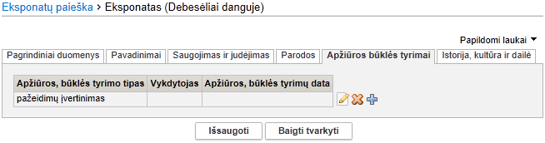
- Jei esate redagavimo režime, prie apžiūros, būklės tyrimo tipo spauskite piktogramą .
Atsiveria langas Apžiūros būklės tyrimai.
- Jei esate peržiūros režime, prie apžiūros, būklės tyrimo tipo spauskite piktogramą .
- Lange Apžiūros būklės tyrimai spauskite .
Sistema suformuoja aktą pdf failo pavidalu peržiūrai/išsaugojimui kompiuteryje.
- Galite atspausdinti dokumentą.

Peržiūrėti eksponato duomenų keitimo istoriją
Paskirtis – peržiūrėti eksponato duomenų keitimo istoriją.
Kas gali atlikti
Peržiūrėti eksponato duomenų keitimo istoriją sistemoje gali:
- Naudotojas, kuriam suteiktos teisės įvesti ir keisti ir peržiūrėti eksponato duomenis.
Kaip atlikti
Norėdami peržiūrėti eksponato duomenų keitimo istoriją, atlikite šiuos veiksmus:
- Suraskite norimo eksponato/komplekto/grupės duomenis.
Kaip atlikti skaitykite Surasti eksponato/komplekto/grupės duomenis (75psl.).
- Lange Eksponatų paieška, spauskite nuorodą – norimo eksponato/komplekto/grupės pavadinimą.
Atsiveria langas Eksponatų paieška > Eksponatas/Komplektas/Grupė.
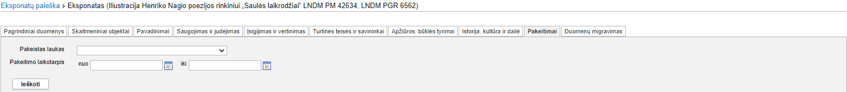
- Atsiverskite kortelę Pakeitimai.
- Nurodykite pakeitimų paieškos kriterijus ir spauskite [Ieškoti].
Sistema pateikia atliktų pakeitimų, atitinkančių kriterijus, sąrašą.
Jei kriterijų nenurodysite, atlikdami paiešką, sistema pateiks visus atliktus eksponato/komplekto duomenų pakeitimus.
- Peržiūrėkite duomenų pakeitimų istoriją.
Eksponato apraše daromi pakeitimai gali būti dviejų rūšių: su pakeitimo pagrindu (svarbūs laukai) ir be. Pakeitimų istorijoje bus matomi abu pakeitimai ir juos bus galima atskirti, pagal tai, kad laukas pakeitimo pagrindas bus arba nebus užpildytas.

Eksportuoti eksponato duomenų keitimo istoriją
Paskirtis – eksportuoti pasirinktų (arba visų) pakeitimų sąrašą.
Kas gali atlikti
Eksportuoti gali:
- Naudotojas, kuriam suteiktos teisės peržiūrėti eksponato duomenis.
Kaip atlikti
Norėdami eksportuoti duomenis į failą, atlikite šiuos veiksmus:
- Iš meniu pasirinkite Eksponatai.
Atsiveria langas Eksponatų paieška.
- Atlikite norimų eksponatų paiešką.
Kaip atlikti skaitykite Surasti eksponato/komplekto/grupės duomenis (75 psl.).
- Suradę ieškomą eksponatą/komplektą/grupę atidarykite jį ir atverkite kortelę Pakeitimai.
- 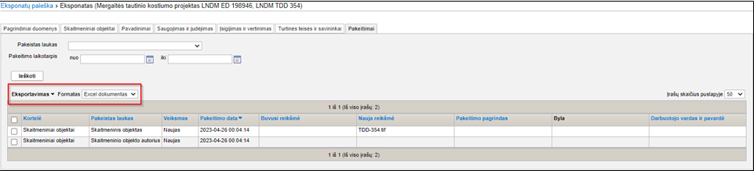Jei norite eksportuoti visus atrinktus rezultatus, atlikite:
  - Laukelyje {Formatas} pasirinkite norimą formatą, į kurį turi būti eksportuoti duomenys.
  - Spauskite nuorodą Eksportuoti visus.
Sistema eksportuoja duomenis į pasirinkto tipo failą ir suteikia galimybę jį peržiūrėti/išsaugoti kompiuteryje.
- Jei norite eksportuoti pasirinktus rezultatus iš sąrašo, atlikite:
  - Laukelyje {Formatas} pasirinkite norimą formatą, į kurį turi būti eksportuoti duomenys.
  - Varnelėmis pažymėkite, kurių pakeitimų duomenis norite eksportuoti.
  - Spauskite nuorodą Eksportuoti pasirinktus.
Sistema pažymėtų eksponatų duomenis eksportuoja į pasirinkto tipo failą ir suteikia galimybę jį peržiūrėti/išsaugoti kompiuteryje

Peržiūrėti susijusius eksponatus
Paskirtis – suteikti naudotojui galimybę peržiūrėti susijusius eksponatus.
Kas gali atlikti
Kiekvienas sistemos naudotojas gali peržiūrėti susijusius eksponatus ir pasirinkti atvaizduojamus stulpelius.
Kaip atlikti
Norėdami peržiūrėti susijusius eksponatus, atlikite šiuos veiksmus:
- Iš meniu pasirinkite Eksponatai.
Atsiveria langas Eksponatų paieška.
- Atlikite norimo eksponato paiešką.
Kaip atlikti skaitykite Surasti eksponato/komplekto/grupės duomenis (75 psl.).
- Lange Eksponatų paieška, šalia norimo eksponato, stulpelyje Veiksmai spauskite .
Atsiveria langas Eksponatų paieška > Eksponatas/Komplektas/Grupė.
- Spauskite ant kortelės Susiję eksponatai.
Atsiveria kortelė Susiję eksponatai.
  - Galite keisti atvaizduojamus stulpelius pažymėdami/atžymėdami varneles.
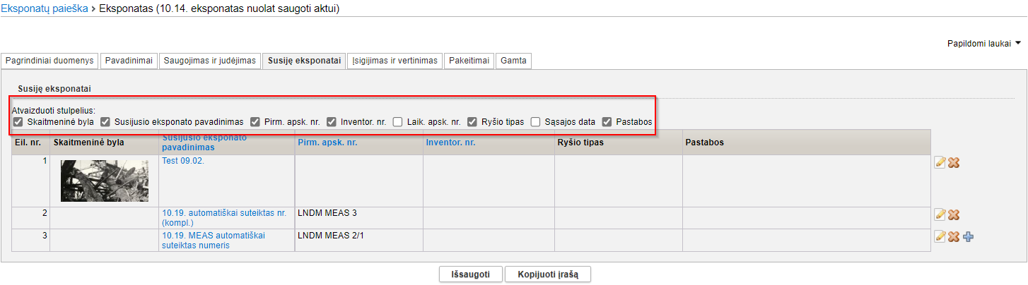
Jei eksponatas turi susijusių eksponatų, tai visi susiję eksponatai bus automatiškai susiję vienas su kitu.
- Spauskite mygtuką [Išsaugoti].
Sistema išsaugo pakeistus duomenis.

Eksportuoti pasirinktus eksponatus
Paskirtis – eksportuoti pasirinktų eksponatų sąrašą.
Kas gali atlikti
Eksportuoti gali:
- Naudotojas, kuriam suteiktos teisės peržiūrėti eksponato duomenis.
Kaip atlikti
Norėdami eksportuoti duomenis į failą, atlikite šiuos veiksmus:
- Iš meniu pasirinkite Eksponatai.
Atsiveria langas Eksponatų paieška.
- Atlikite norimų eksponatų paiešką.
Kaip atlikti skaitykite Surasti eksponato/komplekto/grupės duomenis (75 psl.).
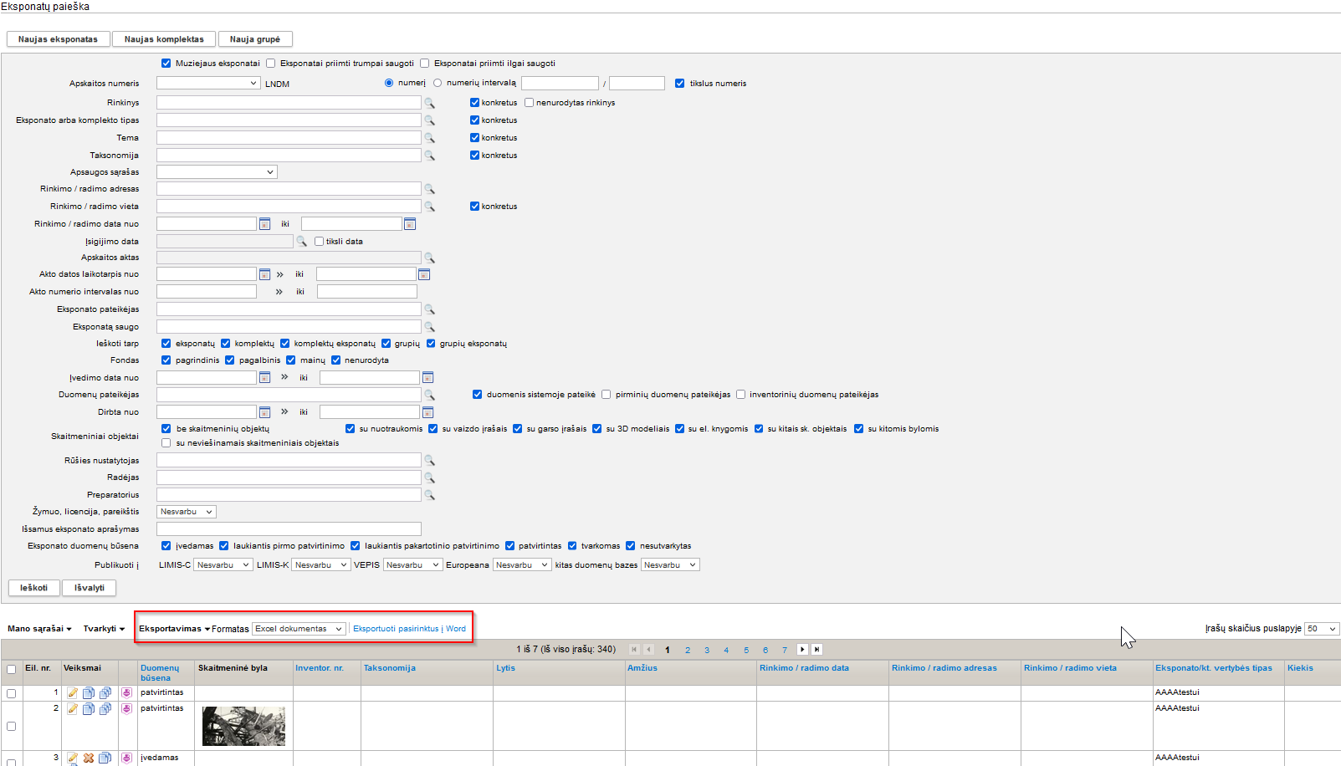
- Jei norite eksportuoti visus atrinktus rezultatus, atlikite:
  - Laukelyje {Formatas} pasirinkite norimą formatą, į kurį turi būti eksportuoti duomenys.
  - Spauskite nuorodą Eksportuoti visus.
Sistema eksportuoja duomenis į pasirinkto tipo failą ir suteikia galimybę jį peržiūrėti/išsaugoti kompiuteryje.
- Jei norite eksportuoti pasirinktus rezultatus iš sąrašo, atlikite:
  - Laukelyje {Formatas} pasirinkite norimą formatą, į kurį turi būti eksportuoti duomenys.
  - Varnelėmis pažymėkite, kurių eksponatų duomenis norite eksportuoti.
  - Spauskite nuorodą Eksportuoti pasirinktus.
Sistema pažymėtų eksponatų duomenis eksportuoja į pasirinkto tipo failą ir suteikia galimybę jį peržiūrėti/išsaugoti kompiuteryje.
- Jei norite eksportuoti komplektus ar grupes iš sąrašo, atlikite:
  - Laukelyje {Formatas} pasirinkite norimą formatą, į kurį turi būti eksportuoti duomenys.
  - Varnelėmis pažymėkite, kurių komplektų/grupių duomenis norite eksportuoti.
  - Spauskite nuorodą Eksportuoti komplektus, grupes.
Sistema pažymėtų komplektų, grupių duomenis eksportuoja į pasirinkto tipo failą ir suteikia galimybę jį peržiūrėti/išsaugoti kompiuteryje.
- Jei norite eksportuoti pasirinktus eksponatus į word dokumentą, atlikite:
  - Varnelėmis pažymėkite, kurių eksponatų duomenis norite eksportuoti.
  - Spauskite nuorodą Eksportuoti pasirinktus į Word.
Sistema pažymėtų eksponatų duomenis eksportuoja į word tipo dokumentą ir suteikia galimybę jį peržiūrėti/išsaugoti kompiuteryje.

Jei tarp eksportuojamų objektų yra eksponatų su QR kodu, faile stulpelyje „Nuoroda (QR kodo generavimui ir kt.)“ įrašoma nuoroda į eksponatą LIMIS-K posistemėje.

Restauravimo duomenų valdymas
Sistemoje numatyta galimybė valdyti restauravimo duomenis, šiais atvejais:
- Eksponato restauravimas muziejaus restauravimo centre (90 psl.)
- Eksponato restauravimas kitų įstaigų restauravimo centre (90 psl.)
Sistemoje, priklausomai nuo Jums suteiktų teisių, galite atlikti šiuos veiksmus, susijusius su restauravimu:
- Surasti ir peržiūrėti restauravimų duomenis (94 psl.)
- Formuoti restauravimo pasą spausdinimui (94 psl.)
- Formuoti restauravimo knygą (95 psl.)
- Formuoti restauravimo darbų sąrašą (94 psl.)

Eksponato restauravimas muziejaus restauravimo centre
Paskirtis – tvarkyti eksponato restauravimo duomenis, kai restauravimas vyksta to paties muziejaus restauravimo centre.
Kas gali atlikti
Muziejaus darbuotojas, turintis teisę tvarkyti ir peržiūrėti restauravimo duomenis.
Prieš pradedant
Prieš perduodant eksponatą restauravimui, turi būti atlikta:
- Eksponato duomenys įvesti į sistemą
Kaip atlikti skaitykite skyriuje Įvesti naują eksponatą, komplektą (66 psl.).
Kaip atlikti
Kai restauravimas vykdomas to paties muziejaus restauravimo centre, sistemoje turi būti atlikti šie veiksmai:
Jei reikia, suformuoti ir užregistruoti judėjimo muziejuje aktą „Perdavimas laikinai saugoti“.
- Daugiau apie akto formavimą ir registravimą skaitykite skyriuje Tvarkyti laikinojo saugojimo aktus (46 psl.) (gali atlikti rinkinių saugotojas).
- Eksponato apraše sukurti restauravimo įrašą.
Kaip atlikti skaitykite skyrelyje Kurti/pildyti konservavimo, restauravimo įrašą (93 psl.) (gali atlikti rinkinių saugotojas).
- Užpildyti su eksponato restauravimo eiga ir rezultatais susijusius duomenis.
Kaip atlikti skaitykite skyrelyje Keisti eksponato/komplekto/grupės duomenis (79 psl.). (gali atlikti naudotojas, kuriam suteiktos teisės peržiūrėti ir tvarkyti restauravimo duomenis)
- Jei reikia, kai restauravimas užbaigtas, užfiksuoti eksponato grąžinimo faktą. Daugiau apie tai skaitykite skyriuje Grąžinti priimtas muziejines vertybes tuo pačiu aktu (57 psl.) (gali atlikti naudotojas, kuriam suteiktos teisės peržiūrėti ir tvarkyti restauravimo duomenis).

Eksponato restauravimas kitų įstaigų restauravimo centre
Paskirtis – tvarkyti eksponato restauravimo duomenis, kai restauravimas vyksta kitos įstaigos restauravimo centre.
Prieš pradedant
Prieš perduodant eksponatą restauravimui, turi būti atlikta:
- Eksponato duomenys įvesti į sistemą
Kaip atlikti skaitykite skyriuje Įvesti naują eksponatą, komplektą (66 psl.).
Kaip atlikti
Kai restauravimas vykdomas kito muziejaus (ar įstaigos) restauravimo centre, sistemoje turi būti atlikti šie veiksmai:
- Suformuoti ir užregistruoti aktą „Perdavimas-priėmimas laikinai saugoti“ (arba „Perdavimas-priėmimas ilgai saugoti“), kuriame:
  - Lauke {Eksponatai perduodami} pasirinkta Restauravimui.
  - Lauke {Eksponatus priimantis asmuo} pasirinktas įstaiga, į kurios restauravimo skyrių siunčiamas eksponatas.
Daugiau apie akto formavimą ir registravimą skaitykite skyriuje Tvarkyti laikinojo saugojimo aktus (46 psl.) (gali atlikti muziejaus, kuriame saugomas eksponatas, rinkinių saugotojas).
- Jei eksponatas:
  - dar nebuvo restauruotas šioje įstaigoje, įvesti eksponato svarbiausius duomenis. Kaip atlikti skaitykite skyrelyje Įvesti naują eksponatą, komplektą (66 psl.).
  - jau buvo restauruotas šioje įstaigoje, redaguoti eksponato duomenis. Kaip atlikti skaitykite skyrelyje Keisti eksponato/komplekto/grupės duomenis (79 psl.)
Gali atlikti restauravimo centro atstovas – naudotojas, kuriam suteiktos teisės peržiūrėti ir tvarkyti restauravimo duomenis.
- Sukurti aktą „Priėmimas-perdavimas laikinai saugoti“ (arba „Priėmimas-perdavimas ilgai saugoti“) ir įtraukti į šį aktą eksponato duomenis, kuris buvo sukurtas restauravimui.
Daugiau apie akto formavimą ir registravimą skaitykite skyriuje Tvarkyti laikinojo saugojimo aktus (46 psl.) (gali atlikti restauravimo centro atstovas – naudotojas, kuriam suteiktos teisės peržiūrėti ir tvarkyti restauravimo duomenis).
- Sukurti restauravimo įrašą ir susieti su originaliu išsamiu eksponato aprašu (gali atlikti restauravimo centro atstovas – naudotojas, kuriam suteiktos teisės peržiūrėti ir tvarkyti restauravimo duomenis).
Kaip atlikti skaitykite skyrelyje Kurti restauravimo įrašą gautam eksponatui (91 psl.).
- Užpildyti su eksponato restauravimo eiga ir rezultatais susijusius duomenis (gali atlikti restauravimo centro atstovas – naudotojas, kuriam suteiktos teisės peržiūrėti ir tvarkyti restauravimo duomenis).
Kaip atlikti skaitykite skyrelyje Keisti eksponato/komplekto/grupės duomenis (79 psl.).
- Kai restauravimas užbaigtas, suformuoti ir užregistruoti eksponato grąžinimą muziejui „tuo pačiu aktu“ (gali atlikti restauravimo centro atstovas – naudotojas, kuriam suteiktos teisės peržiūrėti ir tvarkyti restauravimo duomenis).
Daugiau apie akto formavimą ir registravimą skaitykite skyriuje Grąžinti priimtas muziejines vertybes tuo pačiu aktu (57 psl.).
- Užfiksuoti eksponato grąžinimą muziejui „tuo pačiu aktu“.
Daugiau apie akto formavimą ir registravimą skaitykite skyriuje Priimti perduotus eksponatus tuo pačiu aktu (57 psl.) (gali atlikti muziejaus, kuriame saugomas eksponatas, rinkinių saugotojas).

Kurti restauravimo įrašą gautam eksponatui
Paskirtis – įvesti naują restauravimo įrašą eksponatui, kuris gautas iš kito muziejaus su tikslu restauruoti jį.
Kas gali atlikti
Peržiūrėti restauravimo duomenis sistemoje gali:
- Naudotojas, kuriam suteiktos teisės peržiūrėti ir tvarkyti restauravimo duomenis.
Kaip atlikti
Norėdami įvesti naują restauravimo įrašą, atlikite šiuos veiksmus:
- Iš meniu pasirinkite Konservavimas, restauravimas -> Konservavimai, restauravimai
Atsiveria langas Konservavimai, restauravimai
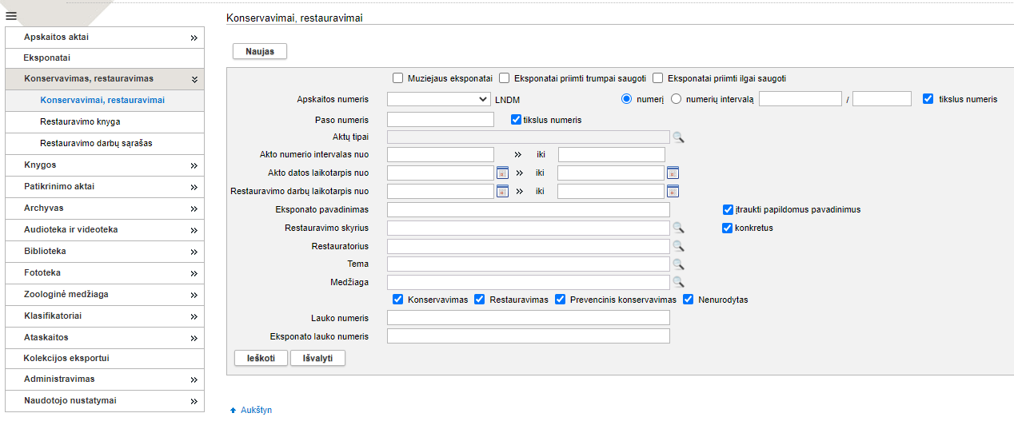
- Paspauskite lango viršuje esantį mygtuką [Naujas]
Atveriamas langas Eksponatų paieška
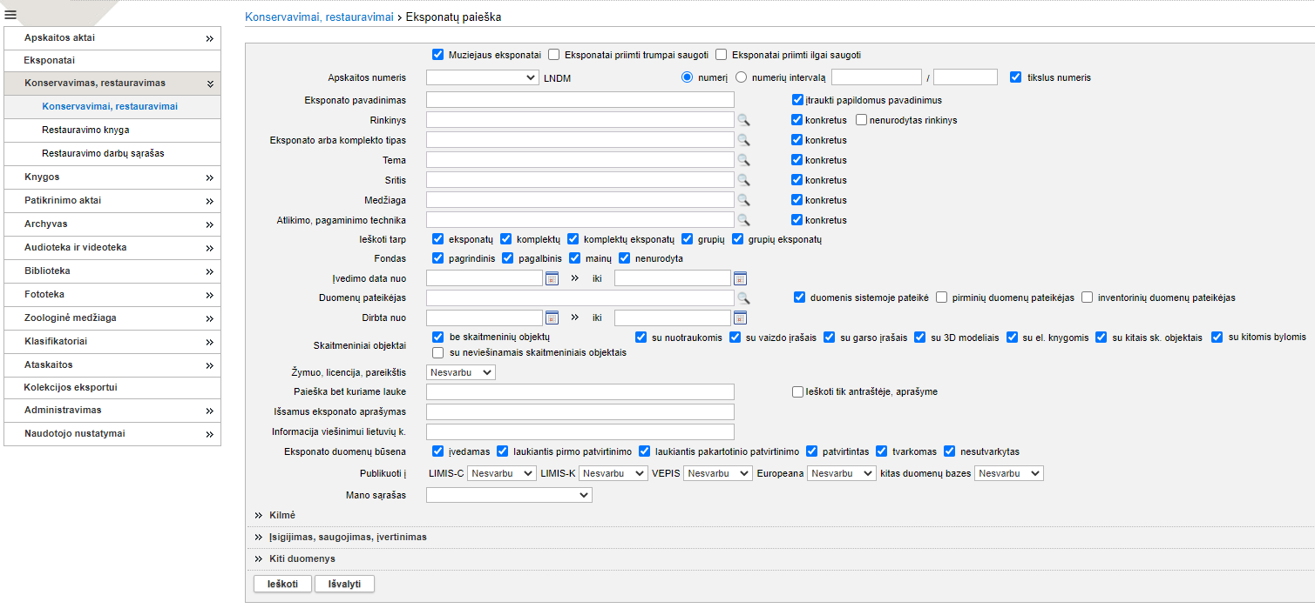
- Suraskite restauravimui atsiųsto eksponato duomenis.
Kaip atlikti skaitykite skyrelyje Surasti eksponato/komplekto/grupės duomenis (75 psl.).
- Atsiverskite eksponato aprašą ir jį papildykite duomenų kortele Konservavimas, restauravimas.
Kaip papildyti aprašą skaitykite skyrelyje Pridėti duomenų korteles į aprašą (73 psl.).
- Kortelėje Konservavimas, restauravimas spauskite piktogramą .
Sistema atveria duomenų apie konservavimą, restauravimą papildomą langą.
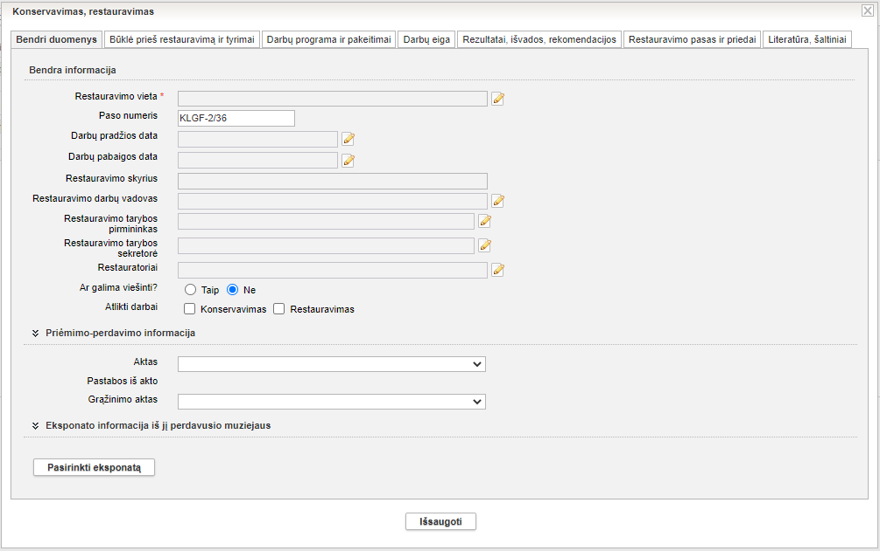
- Įveskite bendruosius duomenis apie eksponato konservavimą, restauravimą.
Kaip įvesti duomenis skaitykite skyrelyje Duomenų pildymo taisyklės (11 psl.).
- Užpildykite reikiamus konservavimo, restauravimo duomenis kituose skirtukuose.
- Spauskite [Išsaugoti].
Sistema patikrina, ar duomenys korektiški ir išsaugoja.
- Toliau galite atlikti šiuos veiksmus:
- Surasti ir peržiūrėti restauravimų duomenis (94 psl.)
- Formuoti restauravimo pasą spausdinimui (94 psl.)
- Formuoti restauravimo knygą (95 psl.)
- Patvirtinti eksponato/komplekto/grupės duomenis (81 psl.)

Kurti/pildyti konservavimo, restauravimo įrašą
Paskirtis – įvesti naują konservavimo/restauravimo įrašą eksponatui, kuris konservuojamas/restauruojamas to paties muziejaus konservavimo/restauravimo centre.
Kas gali atlikti
Tvarkyti konservavimo/restauravimo duomenis sistemoje gali:
- Naudotojas, kuriam suteiktos teisės peržiūrėti ir tvarkyti restauravimo duomenis.
Kaip atlikti
Norėdami pildyti restauravimo įrašą, atlikite šiuos veiksmus:
- Jei eksponato aprašas dar nepapildytas restauravimo įrašu:
  - Iš meniu pasirinkite Restauravimas -> Naujas restauravimas.
Atsiveria langas Eksponatų paieška.
  - Suraskite eksponatą, kuriam būtinas restauravimas.
Kaip atlikti skaitykite skyrelyje Surasti eksponato/komplekto/grupės duomenis (75 psl.).
  - Atsiverskite eksponato aprašą ir jį papildykite duomenų kortele Restauravimas.
Kaip papildyti aprašą skaitykite skyrelyje Pridėti duomenų korteles į aprašą (73 psl.).
  - Kortelėje Restauravimas spauskite piktogramą .
Sistema atveria duomenų apie restauravimą papildomą langą.
- Įveskite bendruosius duomenis apie eksponato restauravimą.
Kaip įvesti duomenis skaitykite skyrelyje Duomenų pildymo taisyklės (11 psl.).
- Užpildę duomenis apie eksponato restauravimą, spauskite [Išsaugoti].
Sistema patikrina, ar duomenys korektiški ir išsaugoja.
Eksponato duomenų būsena lieka Tvarkomas.
- Spauskite [Baigti tvarkyti].
- Toliau galite atlikti šiuos veiksmus:
- Surasti ir peržiūrėti restauravimų duomenis (94 psl.)
- Formuoti restauravimo pasą spausdinimui (94 psl.)
- Formuoti restauravimo knygą (95 psl.)

Surasti ir peržiūrėti restauravimų duomenis
Paskirtis – rasti ir peržiūrėti restauravimų duomenis sistemoje.
Kas gali atlikti
Peržiūrėti restauravimo duomenis sistemoje gali:
- Restauratorius;
- Naudotojas, kuriam suteiktos teisės peržiūrėti ir tvarkyti restauravimo duomenis.
Kaip atlikti
Norėdami peržiūrėti restauravimų duomenis atlikite šiuos veiksmus:
- Iš meniu pasirinkite Konservavimas, Restauravimas -> Konservavimai, Restauravimai.
Atsiveria langas Konservavimai, restauravimai.
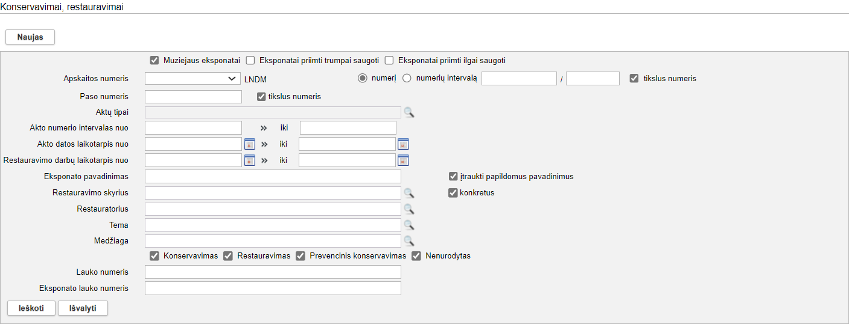
- Nurodykite žinomus duomenis apie eksponato restauravimą.
Kaip atlikti skaitykite skyriuje Duomenų pildymo taisyklės (11 psl.).
- Spauskite [Ieškoti].
Sistema pateikia paieškos kriterijus atitinkančių įrašų sąrašą.
- Norėdami peržiūrėti restauravimo duomenis, spauskite ant nuorodos stulpelyje Paso numeris.
Atsiveria langas Restauravimai > Eksponatas/Komplektas. Naudotojui peržiūrėti atveriama kortelė Restauravimai.
Keisti restauravimo duomenų peržiūros lange negalite.

Formuoti restauravimo pasą spausdinimui
Paskirtis – formuoti ir spausdinti restauravimo pasą.
Kas gali atlikti
Formuoti ir spausdinti restauravimo pasą sistemoje gali:
- Restauratorius;
- Naudotojas, kuriam suteiktos teisės peržiūrėti ir tvarkyti restauravimo duomenis.
Kaip atlikti
Norėdami formuoti restauravimo pasą spausdinimui atlikite šiuos veiksmus:
- Atsiverskite norimo restauravimo duomenis.
Kaip atlikti skaitykite skyrelyje Surasti ir peržiūrėti restauravimų duomenis (94 psl.).
- Atsiverskite kortelę Restauravimas.
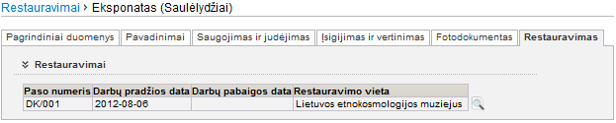
- Spauskite prie norimo įrašo piktogramą .
Atsiveria langas Restauravimas.
- Spauskite .
Sistema suformuoja aktą pdf failo pavidalu peržiūrai/išsaugojimui kompiuteryje.
- Galite atspausdinti dokumentą.

Formuoti restauravimo knygą
Paskirtis – formuoti restauravimo knygą norimam laikotarpiui.
Kas gali atlikti
Formuoti restauravimo knygą sistemoje gali:
- Restauratorius;
- Naudotojas, kuriam suteiktos teisės peržiūrėti ir tvarkyti restauravimo duomenis.
Kaip atlikti
Prieš formuojant restauravimo knygą galima pasirinkti, kuris restauravimo knygos šablonas bus naudojamas. Kaip pasirinkti šabloną aprašyta skyriuje Tvarkyti sistemos parametrus (190 psl.). Šablonai vizualiai yra skirtingi, nors pateikiami duomenys nesiskiria. Naujame šablone, kai kurie duomenys iš lentelės yra atvaizduojami po pateiktų stulpelių kiekvienam restauruotam objektui. Išvedami duomenys yra: Eksponato būklė prieš restauravimą, Atlikti darbai ir Atliktų darbų aprašymas.
Norėdami formuoti restauravimo knygą, atlikite šiuos veiksmus:
- Iš meniu pasirinkite Konservavimas, Restauravimas -> Restauravimo knyga.
Atsiveria langas Restauravimo knyga.
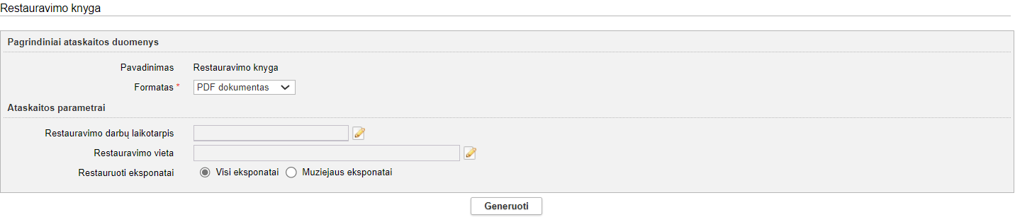
- Įveskite kriterijus ataskaitai formuoti.
Kaip įvesti duomenis skaitykite skyrelyje Duomenų pildymo taisyklės (11 psl.).
- Nurodę duomenis, spauskite [Generuoti].
Sistema pateikia sugeneruotą ataskaitą pasirinkto formato byla.
- Suformuotą failą galite peržiūrėti ir išsisaugoti kompiuteryje.

Formuoti restauravimo darbų sąrašą
Paskirtis – formuoti restauravimo darbų sąrašą pagal norimus kriterijus.
Kas gali atlikti
Formuoti restauravimo darbų sąrašą sistemoje gali:
- Restauratorius;
- Naudotojas, kuriam suteiktos teisės peržiūrėti restauravimo duomenis.
Kaip atlikti
Norėdami suformuoti restauravimo darbų sąrašą, atlikite šiuos veiksmus:
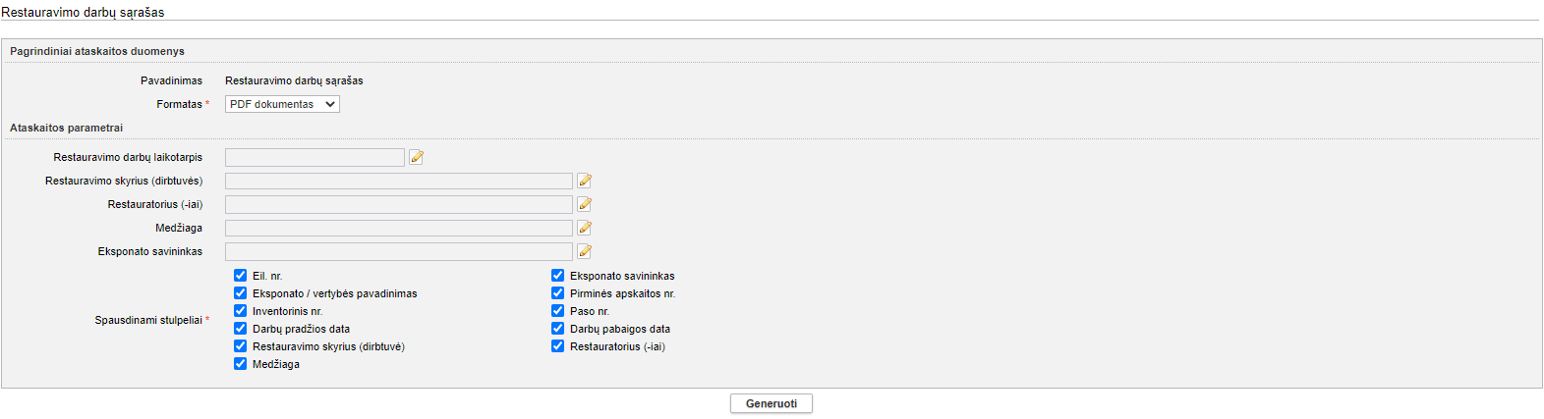
- Iš meniu pasirinkite Konservavimas, restauravimas -> Restauravimo darbų sąrašas.
Atsiveria langas Restauravimo darbų sąrašas.

- Pasirinkite, kokiu formatu suformuoti restauravimo darbų sąrašą ir tuomet nustatykite ataskaitos parametrus.
Kaip įvesti duomenis skaitykite skyrelyje Duomenų pildymo taisyklės (11 psl.).
- Pasirinkite, kokie duomenų stulpeliai turi būti spausdinami iš pateiktų stulpelių sąrašo.
- Nurodę duomenis, spauskite [Generuoti].
Sistema pateikia pasirinkto formato sugeneruotą ataskaitą.
- Suformuotą failą galite peržiūrėti ir išsisaugoti kompiuteryje.

Knygų tvarkymas
Sistemoje, priklausomai nuo Jums suteiktų teisių, galite atlikti šiuos veiksmus, susijusius su knygomis:
- Tvarkyti apskaitos knygas (97 psl.)
- Tvarkyti aktų registracijos knygas (97 psl.)
- Formuoti apskaitos/aktų registracijos knygą spausdinimui (97 psl.)

Tvarkyti apskaitos knygas
Galite tvarkyti šias apskaitos knygas:
- Pirminės apskaitos knyga;
- Eksponatų inventorinė knyga;
- Ilgai saugoti priimtų muziejinių vertybių apskaitos knyga;
- Eksponatų inventorinė knyga (meno muziejams);
- Eksponatų inventorinė knyga (kultūros istorijos ir gamtos muziejams);
- Eksponatų iš brangiųjų metalų (arba brangakmenių) speciali inventorinė knyga;
- Zoologinių rinkinių inventorinė knyga;
- Zoologinių rinkinių priėmimo knyga.
Su apskaitos knygomis galite atlikti šiuos veiksmus:
- Formuoti apskaitos/aktų registracijos knygą spausdinimui (97 psl.)

Tvarkyti aktų registracijos knygas
Galite tvarkyti šias aktų registracijos knygas:
- Eksponatų judėjimo muziejuje aktų registracijos knyga (bendra);
- Laikinai saugoti priimtų-perduotų eksponatų aktų registracijos knyga;
- Nuolat saugoti priimtų-perduotų eksponatų aktų registracijos knyga;
Su aktų registracijos knygomis galite atlikti šiuos veiksmus:
- Formuoti apskaitos/aktų registracijos knygą spausdinimui (97 psl.)

Formuoti apskaitos/aktų registracijos knygą spausdinimui
Paskirtis – suformuoti muziejaus knygą (ataskaitą) jos spausdinimui.
Kas gali atlikti
Formuoti knygą spausdinimui gali:
- Vyr. fondų saugotojas;
- Naudotojas, kuriam suteikta teisė formuoti atitinkamą apskaitos/aktų registracijos knygą.
Kaip atlikti
Norėdami formuoti knygą spausdinimui, atlikite šiuos veiksmus:
- Iš meniu pasirinkite formuojamą knygą:
  - Jei norite formuoti apskaitos knygą, pasirinkite Knygos -> Apskaitos knygos.
Atsiveria langas Apskaitos knygos.
  - Jei norite formuoti aktų registracijos knygą, pasirinkite Knygos -> Aktų registracijos knygos.
Atsiveria langas Aktų registracijos knygos.
- Spauskite ant piktogramos į norimą formuoti knygą.
Atsiveria atitinkamos knygos formavimo langas.
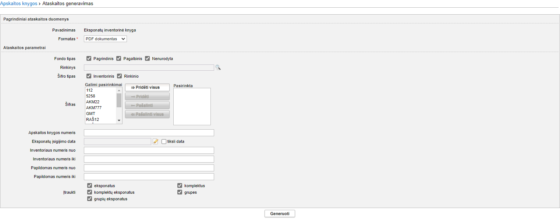
- Formavimo lango vaizdas, kai pasirinkta eksponatų inventorinė knyga
- Įveskite kriterijus ataskaitai formuoti.
Kaip įvesti duomenis skaitykite skyrelyje Duomenų pildymo taisyklės (11 psl.).
- Laukelyje {Formatas} nurodykite, kokio formato norite ataskaitos.
- Laukelyje {Rinkinys} galite pasirinkti reikšmę iš klasifikatoriaus.
- Nurodę duomenis, spauskite [Generuoti].
Sistema pateikia sugeneruotą ataskaitą pasirinkto formato byla.
- Suformuotą failą galite peržiūrėti, išsisaugoti kompiuteryje ir atspausdinti.
Šių funkcijų vykdymas priklauso nuo to, kokio tipo byla buvo formuojama.

Patikrinimo aktų tvarkymas
Sistemoje galite atlikti šiuos veiksmus su patikrinimo aktais:
- Įvesti patikrinimo aktą (99 psl.)
- Surasti ir peržiūrėti patikrinimo aktą (100 psl.)
- Pašalinti patikrinimo aktą (101 psl.)
- Redaguoti patikrinimo aktą (101 psl.)
- Suformuoti patikrinimo aktą spausdinimui (102 psl.)
- Redaguoti patikrinimo akto šablono nustatymus (103 psl.)
- Patikrinimo rezultatų atvaizdavimas eksponato apraše (103 psl.)

Įvesti patikrinimo aktą
Paskirtis – užpildyti naują eksponatų patikrinimo aktą sistemoje.
Kas gali atlikti
Užpildyti/redaguoti eksponatų patikrinimo aktą sistemoje gali:
- Vyr. fondų saugotojas;
- Naudotojas, kuriam suteikta teisė tvarkyti patikrinimo aktus.
Kaip atlikti
Norėdami įvesti naują eksponatų patikrinimo aktą atlikite šiuos veiksmus:
- Iš meniu pasirinkite Patikrinimo aktai -> Naujas patikrinimo aktas.
Atsiveria langas Naujas patikrinimo aktas.
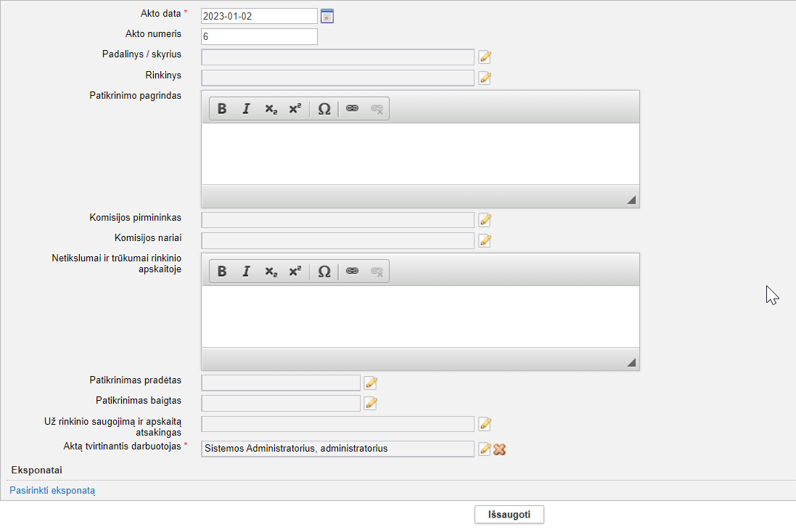
- Nurodykite patikrinimo akto pagrindinius duomenis.
Kaip įvesti duomenis skaitykite skyrelyje Duomenų pildymo taisyklės (11 psl.).
Galite nurodyti tik vieną komisijos pirmininką, tačiau komisijos narių skaičius neribojamas.
- Spauskite [Išsaugoti].
Sistema išsaugo patikrinimo akto pagrindinius duomenis.
- Pasirinkite eksponatus, kuriuos tikrinsite:
  - Spauskite nuorodą Pasirinkti eksponatą.
Atsiveria langas Patikrinimo aktas > Eksponatas.
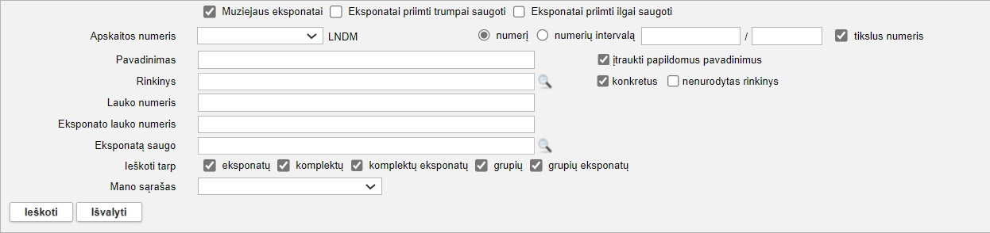
  - Nurodykite norimo eksponato ar eksponatų grupės paieškos kriterijus.
  - Spauskite [Ieškoti].
Sistema pateikia kriterijus atitinkančių eksponatų sąrašą.
  - Varnele pažymėkite eksponatą (ar eksponatų grupę), kurį norite patikrinti, ir spauskite [Pasirinkti].
Sugrįžtama į langą Patikrinimo aktas. Pasirinkti eksponatai įtraukiami į akto duomenis.
  - Kartokite šiuos žingsnius tol, kol į patikrinimo aktą įtrauksite visus norimus eksponatus.
- Spauskite [Išsaugoti].
Sistema patikrina, ar duomenys korektiški ir išsaugoja.
- Toliau galite atlikti šiuos veiksmus:
- Pašalinti patikrinimo aktą (101 psl.)
- Suformuoti patikrinimo aktą spausdinimui (102 psl.)

Surasti ir peržiūrėti patikrinimo aktą
Paskirtis – surasti ir peržiūrėti patikrinimo aktą sistemoje.
Kas gali atlikti
Peržiūrėti patikrinimo akto duomenis sistemoje gali:
- Vyr. fondų saugotojas;
- Naudotojas, kuriam suteiktos teisės peržiūrėti ir tvarkyti patikrinimo aktus.
Kaip atlikti
Norėdami surasti ir peržiūrėti patikrinimo akto duomenis atlikite šiuos veiksmus:
- Iš meniu pasirinkite Patikrinimo aktai -> Patikrinimo aktų paieška.
Atsiveria langas Patikrinimo aktų paieška.
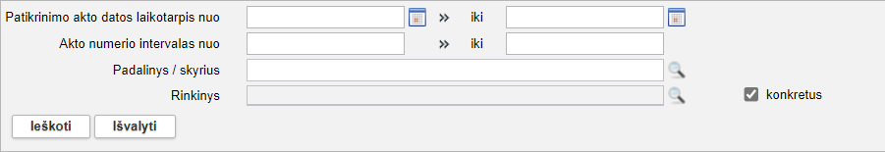
- Nurodykite patikrinimo akto paieškos kriterijus.
Kaip atlikti skaitykite skyriuje Duomenų pildymo taisyklės (11 psl.).
Paspaudus mygtuką [Išvalyti] visi užpildyti laukai bus išvalyti ir galėsite iš naujo nurodyti/pasirinkti paieškos kriterijus.
- Spauskite [Ieškoti].
Sistema pateikia paieškos kriterijus atitinkančių įrašų sąrašą.
- Norėdami peržiūrėti patikrinimo akto duomenis, spauskite ant nuorodos stulpelyje Patikrinimo akto data.
Atsiveria langas Patikrinimo aktų paieška > Patikrinimo aktas.
Keisti duomenų peržiūros lange negalite.
- Peržiūrėkite patikrinimo akto duomenis.

Pašalinti patikrinimo aktą
Paskirtis – sudaryti sąlygas sistemos naudotojui pašalinti patikrinimo aktą iš sistemos.
Kas gali atlikti
Pašalinti patikrinimo aktą iš sistemos gali:
- Vyr. fondų saugotojas;
- Naudotojas, kuriam suteiktos teisės tvarkyti patikrinimo aktus.
Kaip atlikti
Norėdami pašalinti aktą, atlikite šiuos veiksmus:
- Iš meniu pasirinkite Patikrinimo aktai -> Patikrinimo aktų paieška.
Atsiveria langas Patikrinimo aktų paieška.
- Nurodykite patikrinimo akto paieškos kriterijus.
Kaip atlikti skaitykite skyriuje Duomenų pildymo taisyklės (11 psl.).
- Spauskite [Ieškoti].
Sistema pateikia paieškos kriterijus atitinkančių įrašų sąrašą.
- Lange Patikrinimo aktų paieška, šalia norimo akto, stulpelyje Veiksmai spauskite .
Atsiveria langas Patikrinimo aktų paieška > Patikrinimo aktas.
- Peržiūrėkite patikrinimo akto duomenis.
- Spauskite [Trinti].
Sistema pašalina aktą iš sistemos.
Apie sėkmingai atliktą veiksmą pateikiamas pranešimas.

Redaguoti patikrinimo aktą
Paskirtis – sudaryti sąlygas sistemos naudotojui sistemoje pažymėti patikrinimo rezultatus, keisti kitus patikrinimo akto duomenis.
Kas gali atlikti
Redaguoti patikrinimo aktą sistemoje gali:
- Vyr. fondų saugotojas;
- Naudotojas, kuriam suteiktos teisės tvarkyti patikrinimo aktus.
Kaip atlikti
Norėdami redaguoti aktą, atlikite šiuos veiksmus:
- Iš meniu pasirinkite Patikrinimo aktai -> Patikrinimo aktų paieška.
Atsiveria langas Patikrinimo aktų paieška.
- Nurodykite patikrinimo akto paieškos kriterijus.
Kaip atlikti skaitykite skyriuje Duomenų pildymo taisyklės (11 psl.).
- Spauskite [Ieškoti].
Sistema pateikia paieškos kriterijus atitinkančių įrašų sąrašą.
- Atsiverskite redagavimui patikrinimo akto duomenis, spauskite piktogramą .
Atsiveria langas Patikrinimo aktų paieška > Patikrinimo aktas.
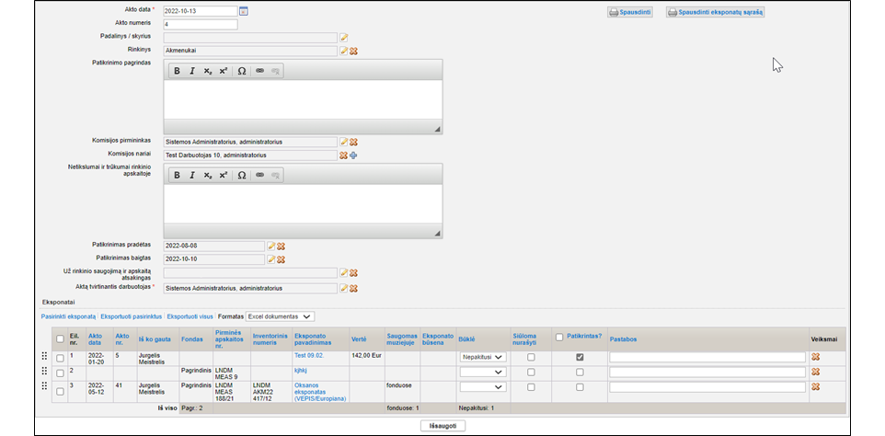
- Peržiūrėkite patikrinimo akto duomenis.
- Jei reikia, keiskite tikrinamų eksponatų sąrašą.
- Jei reikia, pažymėkite patikrinimo rezultatus:
  - Pasirinkite būklę Pakitusi/Nepakitusi.
  - Siūlomą nurašyti eksponatą pažymėkite varnele.
  - Patikrinto eksponato įrašo stulpelyje Patikrintas? pažymėkite varnele.
  - Įrašykite pastabą apie eksponato patikrinimo rezultatą.
- Spauskite [Išsaugoti].
Sistema išsaugo patikrinimo akto duomenis.
- Jei reikia, suformuokite patikrinimo aktą spausdinimui.
Kaip atlikti skaitykite skyriuje Suformuoti patikrinimo aktą spausdinimui (102 psl.).

Suformuoti patikrinimo aktą spausdinimui
Paskirtis – suformuoti patikrinimo aktą jo spausdinimui.
Galima spausdinti dvi patikrinimo akto dalis:
- Pagrindinė akto duomenų forma be tikrinamų eksponatų sąrašo;
- Eksponatų sąrašas;
Kas gali atlikti
Formuoti aktą spausdinimui gali:
- Vyr. fondų saugotojas;
- Naudotojas, kuriam suteikta teisė peržiūrėti ir tvarkyti patikrinimo aktus.

Kaip atlikti

Pagrindinė akto duomenų forma
Norėdami formuoti aktą spausdinimui, atlikite šiuos veiksmus:
- Atsiverskite patikrinimo akto duomenis.
Kaip atlikti skaitykite skyrelyje Surasti ir peržiūrėti patikrinimo aktą (100 psl.).
- Lange Patikrinimo aktų paieška > Patikrinimo aktas spauskite .
Sistema suformuoja aktą pdf failo pavidalu peržiūrai/išsaugojimui kompiuteryje.
- Galite atspausdinti dokumentą.

Eksponatų sąrašas
Norėdami formuoti eksponatų sąrašą spausdinimui, atlikite šiuos veiksmus:
- Atsiverskite patikrinimo akto duomenis.
Kaip atlikti skaitykite skyrelyje Surasti ir peržiūrėti patikrinimo aktą (100 psl.)
Naudotojas gali keisti lentelės eilučių vietą (surikiuoti eksponatus rankiniu būdu, bet kokia naudotojui reikiama eilės tvarka.
- Lange Patikrinimo aktų paieška > Patikrinimo aktas spauskite
Sistema suformuoja aktą pdf failo pavidalu peržiūrai/išsaugojimui kompiuteryje.
- Galite atspausdinti dokumentą.

Redaguoti patikrinimo akto šablono nustatymus
Paskirtis – sistemos naudotojui suteikti galimybę redaguoti patikrinimo akto šablono nustatymus.
Kaip atlikti
Norėdami redaguoti patikrinimo akto šablono nustatymus, atlikite šiuos veiksmus:
- Iš meniu pasirinkite Klasifikatoriai > Muziejaus klasifikatoriai > Aktų šablonų duomenys.
Atsiveria langas Aktų šablonų duomenys.

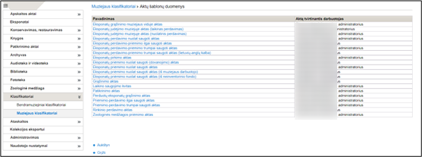
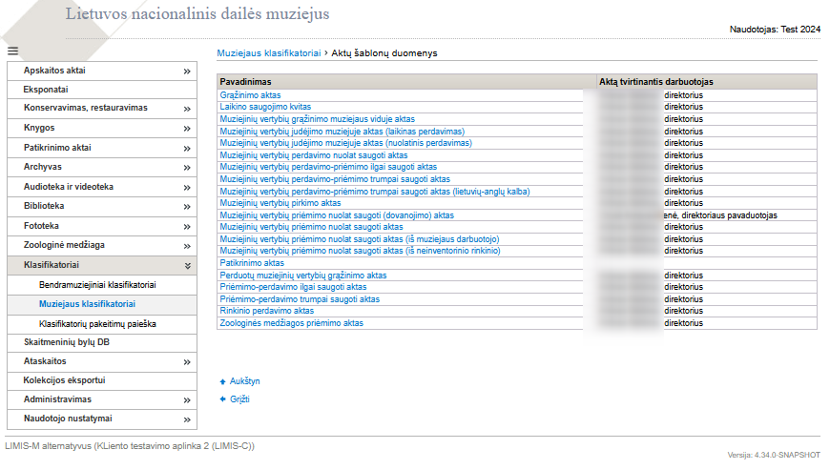
- Spauskite ant Patikrinimo aktas nuorodos.
Atsiveria langas Patikrinimo akto nustatymai.
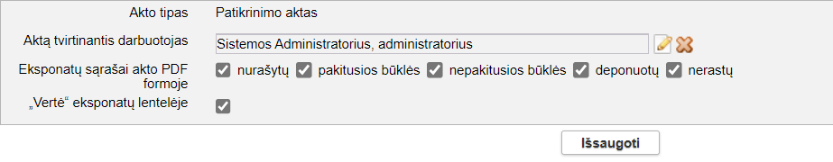
- Pasirinkite kriterijus ir spauskite [Išsaugoti].
Sistema patikrina, ar duomenys korektiški ir išsaugoja.

Patikrinimo rezultatų atvaizdavimas eksponato apraše
Paskirtis – prie kiekvieno eksponato duomenų, po to, kai jis yra patikrinamas, iš patikrinimo akto persikelia patikrinimo duomenys.
Kaip atlikti
- Iš meniu pasirinkite Eksponatai.
Atsiveria langas Eksponatų paieška.
- Užpildykite kriterijus, pagal kuriuos bus randamas eksponatas, kuris turi patikrinimo aktą. Spauskite [Ieškoti].
Atsiveria langas su įvestų kriterijų paieškos rezultatais.

- Paspauskite Redaguoti įrašą
- Kortelių sąraše atsirado nauja kortelė – [Patikrinimas], kurioje atvaizduojami Patikrinimo akto duomenys. Paspauskite kortelę.

Atsiveria langas su Patikrinimo akto duomenimis.
- Norėdami peržiūrėti Patikrinimo akto duomenys spauskite

Archyvo tvarkymas
Sistemoje, priklausomai nuo Jums suteiktų teisių, galite:
- Tvarkyti archyvo vertybes (105 psl.)
- Suformuoti archyvo ataskaitą spausdinimui (109 psl.)
- Tvarkyti fondo duomenis (109 psl.)
- Tvarkyti archyvo bylų duomenis (112 psl.)
- Tvarkyti apyrašų duomenis (116 psl.)

Tvarkyti archyvo vertybes
Sistemoje galite atlikti šiuos su archyvo vertybėmis susijusius veiksmus:
- Įvesti naujos archyvo vertybės duomenis (105 psl.)
- Įvesti naują archyvo vertybę naudojant šabloną (106 psl.)
- Surasti archyvo vertybės duomenis (106 psl.)
- Peržiūrėti archyvo vertybės duomenis (107 psl.)
- Keisti archyvo vertybės duomenis (108 psl.)
- Šalinti archyvo vertybę (108 psl.)

Įvesti naujos archyvo vertybės duomenis
Paskirtis – įvesti naujos archyvo vertybės duomenis sistemoje.
Kas gali atlikti
Įvesti naują archyvo vertybę į sistemą gali:
- Archyvaras;
- Naudotojas, kuriam suteikta teisė tvarkyti archyvo duomenis.
Kaip atlikti
Norėdami įvesti naują archyvo vertybę į sistemą, atlikite šiuos veiksmus:
- Iš meniu pasirinkite Archyvas -> Archyvo vertybės.
Atsiveria langas Archyvo vertybės paieška.
- Spauskite mygtuką [Naujas].
Atsiveria langas Nauja archyvo vertybė.
Pagal nutylėjimą sistema pateikia eksponatų duomenų įvedimo formą, kurią sudaro šios duomenų kortelės:
- Pagrindiniai duomenys;
- Skaitmeniniai objektai;
- Susiję įvykiai, asmenys, adresai, įmonės;
- Susijusios archyvo vertybės;
- Nurašymas.
- Įveskite naujos archyvo vertybės duomenis kortelėje Pagrindiniai duomenys:
Duomenų įvedimas vykdomas identiškai aprašytam skyrelyje Įvesti naują eksponatą (66 psl.).
- Įkelkite vertybės skaitmeninę bylą kortelėje Skaitmeniniai objektai.
Kaip atlikti skaitykite skyrelyje Pridėti skaitmeninį objektą (27 psl.).
- Įveskite kitus duomenis apie vertybę kortelėse Susijusios archyvo vertybės, Susiję įvykiai asmenys, adresai, įmonės ir Nurašymas.
Kortelių pildymas identiškas aprašytoms aukščiau.
  - Vertybės apraše darant sąsają su kitos vertybės aprašu, tos visos susijusios vertybės bus automatiškai susijusios viena su kita.
- Jei reikia, vertybės aprašo formoje pridėkite papildomų duomenų kortelių.
Kaip atlikti skaitykite Pridėti duomenų korteles į aprašą (73 psl.).
- Užpildę duomenis apie archyvo vertybę, spauskite [Išsaugoti].
Sistema patikrina, ar duomenys korektiški ir išsaugoja.
- Toliau, priklausomai nuo Jums suteiktų teisių, galite atlikti šiuos veiksmus:
- Surasti archyvo vertybės duomenis (106 psl.)
- Peržiūrėti archyvo vertybės duomenis (107 psl.)
- Keisti archyvo vertybės duomenis (108 psl.)
- Šalinti archyvo vertybę (108 psl.)

Įvesti naują archyvo vertybę naudojant šabloną
Paskirtis – įvesti naujos archyvo vertybės duomenis į sistemą, panaudojant įvestos vertybės duomenų šabloną.
Kas gali atlikti
Įvesti naują archyvo vertybę į sistemą gali:
- Archyvaras;
- Naudotojas, kuriam suteikta teisė tvarkyti archyvo duomenis.
Kaip atlikti
Norėdami įvesti naujos archyvo vertybės duomenis pagal šabloną, atlikite šiuos veiksmus:
- Suraskite jau įvestos archyvo vertybės duomenis.
Kaip atlikti paiešką skaitykite skyrelyje Surasti archyvo vertybės duomenis (106 psl.).
- Šalia rasto įrašo, stulpelyje Veiksmai spauskite .
Atsiveria langas Archyvo vertybės paieška > Archyvo vertybė, kuriame duomenų laukai užpildyti pasirinktos vertybės duomenimis.
- Keiskite/papildykite duomenis.
Kaip įvesti naujus duomenis skaitykite skyrelyje Duomenų pildymo taisyklės (11 psl.).
- Užpildę duomenis spauskite [Išsaugoti].
Sistema patikrina, ar duomenys korektiški ir išsaugoja.
- Toliau, priklausomai nuo Jums suteiktų teisių, galite atlikti šiuos veiksmus:
- Surasti archyvo vertybės duomenis (106 psl.)
- Peržiūrėti archyvo vertybės duomenis (107 psl.)
- Keisti archyvo vertybės duomenis (108 psl.)
- Šalinti archyvo vertybę (108 psl.)

Surasti archyvo vertybės duomenis
Paskirtis – surasti archyvo vertybės duomenis sistemoje.
Kas gali atlikti
Surasti archyvo vertybės duomenis sistemoje gali:
- Archyvaras;
- Naudotojas, kuriam suteiktos teisės peržiūrėti ir tvarkyti archyvo duomenis.
Kaip atlikti
Norėdami surasti archyvo vertybės duomenis atlikite šiuos veiksmus:
- Iš meniu pasirinkite Archyvas -> Archyvo vertybės.
Atsiveria langas Archyvo vertybės paieška.
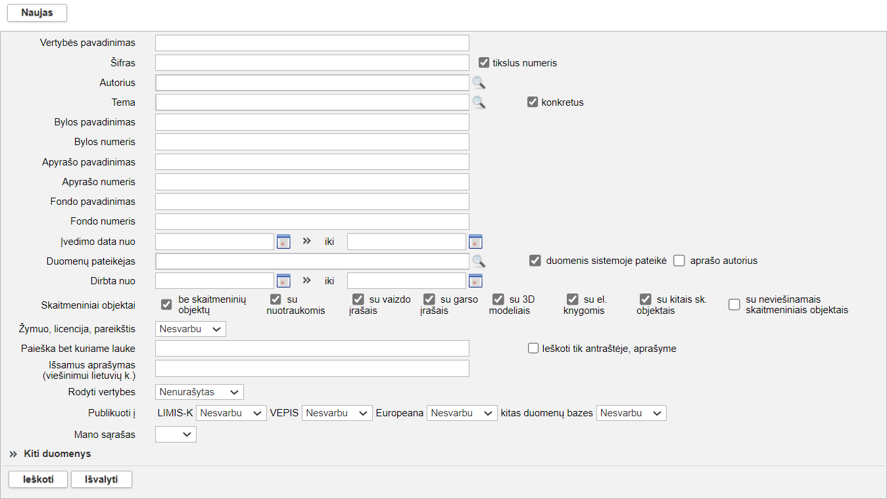
- Archyvo vertybės paieškos langas
- Nurodykite žinomus archyvo vertybės paieškos kriterijus:
- Pasirinkite reikšmes iš klasifikatoriaus – spauskite .
Kaip atlikti skaitykite skyriuje Duomenų pildymo taisyklės (11 psl.).
- Užpildę lauką {Dirbta nuo iki} bus atrinktos archyvo vertybės, kurios buvo sukurtos arba paredaguotos nurodytu intervalu.
- Jei norite atlikti paiešką pagal archyvo vertybės QR kodą, atlikite veiksmus aprašytus skyriuje Atlikti eksponato/vertybės paiešką pagal QR kodą (44 psl.).
- Jei paspausite mygtuką [Išvalyti] visi užpildyti ar pasirinkti paieškos kriterijai bus išvalyti ir galėsite paieškos kriterijus pasirinkti iš naujo.
- Spauskite [Ieškoti].
Sistema pateikia paieškos kriterijus atitinkančių įrašų sąrašą.
- Toliau, priklausomai nuo Jums suteiktų teisių, galite atlikti šiuos veiksmus:
- Peržiūrėti archyvo vertybės duomenis (107 psl.)
- Keisti archyvo vertybės duomenis (108 psl.)
- Šalinti archyvo vertybę (108 psl.)

Peržiūrėti archyvo vertybės duomenis
Paskirtis – peržiūrėti archyvo vertybės duomenis sistemoje.
Kas gali atlikti
Peržiūrėti archyvo vertybės duomenis gali:
- Archyvaras;
- Naudotojas, kuriam suteiktos teisės peržiūrėti ir tvarkyti archyvo duomenis.
Kaip atlikti
Norėdami peržiūrėti archyvo vertybės duomenis, atlikite šiuos veiksmus:
- Suraskite norimą archyvo bylą.
Kaip atlikti skaitykite skyrelyje Surasti archyvo vertybės duomenis (106 psl.).
- Rezultatų lentelėje stulpelyje Vertybės pavadinimas spauskite pavadinimo nuorodą.
Atsiveria langas Archyvo vertybės paieška > Archyvo vertybė.
- Peržiūrėkite archyvo vertybės duomenis.
Kiek duomenų kortelių turi vertybės aprašas, priklauso nuo to, kiek informacijos buvo apie ją įvesta, bei taip pat nuo atliktų veiksmų. Pvz.: Į kolekcijas įtrauktų vertybių aprašai automatiškai papildomi duomenų kortele Kolekcijos, kurioje galite peržiūrėti sąrašą visų kolekcijų, į kurias įtraukta vertybė.
Keisti archyvo vertybės duomenų peržiūros lange negalite.

Keisti archyvo vertybės duomenis
Paskirtis – keisti archyvo vertybės duomenis sistemoje.
Kas gali atlikti
Redaguoti archyvo vertybės duomenis gali:
- Archyvaras;
- Naudotojas, kuriam suteiktos teisės peržiūrėti ir tvarkyti archyvo duomenis.
Kaip atlikti
Norėdami redaguoti archyvo vertybės duomenis, atlikite šiuos veiksmus:
- Suraskite norimą archyvo vertybę.
Kaip atlikti skaitykite skyrelyje Surasti archyvo vertybės duomenis (106 psl.).
- Rezultatų lentelėje stulpelyje Veiksmai spauskite piktogramą .
Atsiveria langas Archyvo vertybės paieška > Archyvo vertybė.
- Peržiūrėkite ir redaguokite norimus archyvo vertybės duomenis.
Kaip įvesti duomenis skaitykite skyrelyje Duomenų pildymo taisyklės (11 psl.).

Atspausdinti archyvo vertybės aprašą
Paskirtis - atspausdinti sistemoje įvestų archyvo vertybių aprašus.
Kaip atlikti
Norėdami atspausdinti archyvo vertybės aprašą, atlikite šiuos veiksmus:
- Atsiverskite norimo archyvo vertybės duomenis peržiūrai.
Kaip atlikti skaitykite Peržiūrėti archyvo vertybės duomenis (107 psl.)
- Spauskite .
Sistema suformuoja archyvo vertybės duomenų suvestinę.
Suformuotoje suvestinėje rodomi ir tik tie duomenų blokai ir tik tie duomenų laukai, kuriuose yra užpildytos informacijos.
- Spauskite arba .
Sistema paruošia archyvo vertybės aprašą spausdinimui.
- Nurodykite spausdinimo nustatymus ir spauskite [Print].

Šalinti archyvo vertybę
Paskirtis – pašalinti archyvo vertybę iš sistemos.
Kas gali atlikti
Šalinti archyvo vertybę gali:
- Archyvaras;
- Naudotojas, kuriam suteiktos teisės peržiūrėti ir tvarkyti archyvo duomenis.
Kaip atlikti
Norėdami pašalinti archyvo vertybę, atlikite šiuos veiksmus:
- Suraskite norimą archyvo vertybę.
Kaip atlikti skaitykite skyrelyje Surasti archyvo vertybės duomenis (106 psl.).
- Rezultatų lentelėje stulpelyje Veiksmai spauskite piktogramą .
Atsiveria langas Archyvo vertybės paieška > Archyvo vertybė.
- Peržiūrėkite duomenis.
- Spauskite [Trinti].
Sistema pašalina duomenis iš sistemos.

Suformuoti archyvo ataskaitą spausdinimui
Paskirtis – formuoti archyvo ataskaitą norimam laikotarpiui.
Kas gali atlikti
Formuoti archyvo ataskaitą sistemoje gali:
- Archyvaras;
- Naudotojas, kuriam suteiktos teisės peržiūrėti ir tvarkyti archyvo duomenis.
Kaip atlikti
Norėdami formuoti archyvo ataskaitą, atlikite šiuos veiksmus:
- Iš meniu pasirinkite Archyvas -> Archyvo ataskaitos.
Atsiveria langas Archyvo ataskaitos.
- Spauskite ant nuorodos Archyvo ataskaita.
Atsiveria ataskaitos formavimo kriterijų nurodymo langas.
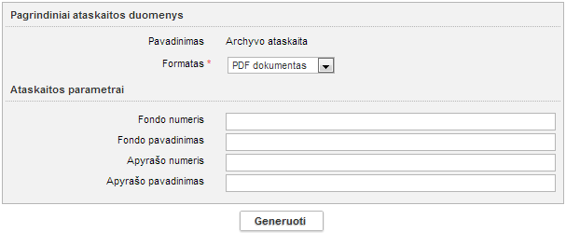
- Įveskite kriterijus ataskaitai formuoti.
Kaip įvesti duomenis skaitykite skyrelyje Duomenų pildymo taisyklės (11 psl.).
- Nurodę duomenis, spauskite [Generuoti].
Sistema pateikia sugeneruotą ataskaitą pasirinkto formato byla.
- Suformuotą failą galite peržiūrėti ir išsisaugoti kompiuteryje.

Tvarkyti fondo duomenis
Sistemoje galite atlikti šiuos su fondo duomenimis susijusius veiksmus:
- Įvesti naujo archyvo fondo duomenis (110 psl.)
- Surasti archyvo fondo duomenis (110 psl.)
- Peržiūrėti archyvo fondo duomenis (111 psl.)
- Keisti archyvo fondo duomenis (111 psl.)
- Šalinti archyvo fondą (112 psl.)

Įvesti naujo archyvo fondo duomenis
Paskirtis – įvesti naujo archyvo fondo duomenis sistemoje.
Kas gali atlikti
Įvesti naujo archyvo fondo duomenis į sistemą gali:
- Archyvaras;
- Naudotojas, kuriam suteikta teisė tvarkyti archyvo duomenis.
Kaip atlikti
Norėdami įvesti naujo archyvo duomenis, atlikite šiuos veiksmus:
- Iš meniu pasirinkite Archyvas -> Fondai.
Atsiveria langas Archyvo fondai.
- Spauskite [Naujas].
Atsiveria langas fondo duomenims įvesti.
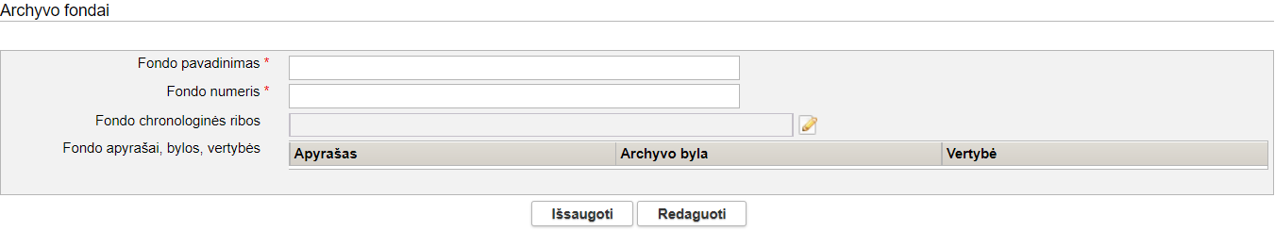
- Užpildykite duomenis apie archyvo fondą.
- Spauskite [Išsaugoti].
Sistema patikrina, ar duomenys korektiški ir išsaugoja.

Surasti archyvo fondo duomenis
Paskirtis – surasti archyvo fondo duomenis sistemoje.
Kas gali atlikti
Surasti archyvo fondo duomenis sistemoje gali:
- Archyvaras;
- Naudotojas, kuriam suteiktos teisės peržiūrėti ir tvarkyti archyvo duomenis.
Kaip atlikti
Norėdami surasti archyvo fondo duomenis, atlikite šiuos veiksmus:
- Iš meniu pasirinkite Archyvas -> Fondai.
Atsiveria langas Archyvo fondai.
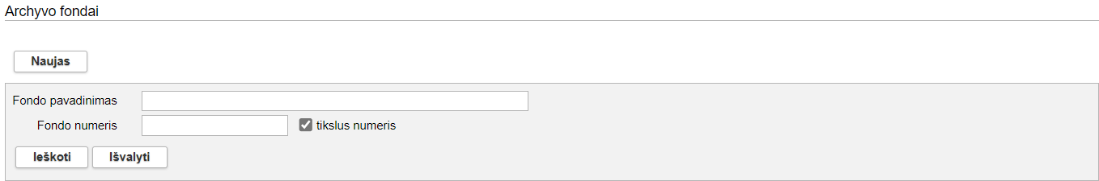
- Nurodykite žinomus archyvo fondo paieškos kriterijus.
Jei paspausite mygtuką [Išvalyti] visi pasirinkti ar įrašyti paieškos kriterijai bus išvalyti ir galėsite pasirinkti naujus paieškos kriterijus.
- Spauskite [Ieškoti].
Sistema pateikia paieškos kriterijus atitinkančių įrašų sąrašą.
- Toliau, priklausomai nuo Jums suteiktų teisių, galite atlikti šiuos veiksmus:
- Peržiūrėti archyvo fondo duomenis (111 psl.)
- Keisti archyvo fondo duomenis (111 psl.)
- Šalinti archyvo fondą (112 psl.)

Peržiūrėti archyvo fondo duomenis
Paskirtis – peržiūrėti archyvo fondo duomenis sistemoje.
Kas gali atlikti
Peržiūrėti archyvo vertybės duomenis gali:
- Archyvaras;
- Naudotojas, kuriam suteiktos teisės peržiūrėti ir tvarkyti archyvo duomenis.
Kaip atlikti
Norėdami peržiūrėti archyvo fondo duomenis, atlikite šiuos veiksmus:
- Suraskite norimą archyvo fondą.
Kaip atlikti skaitykite skyrelyje Surasti archyvo fondo duomenis (110 psl.).
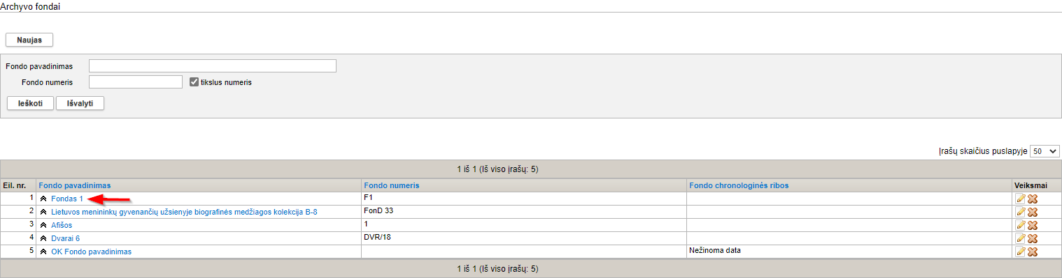
- Norėdami peržiūrėti detalius fondo duomenis, rezultatų lentelėje stulpelyje Fondo pavadinimas spauskite pavadinimo nuorodą.
Atsiveria langas Archyvo fondai.
- Norėdami pasinaudoti greitąja peržiūra fondo turiniui, spauskite šalia norimo fondo pavadinimo.
Sistema išskleidžia fondo turinį po įrašu papildomose eilutėse.
- Peržiūrėkite archyvo fondo duomenis.
Keisti archyvo fondo duomenų peržiūros lange negalite.

Keisti archyvo fondo duomenis
Paskirtis – keisti archyvo fondo duomenis sistemoje.
Kas gali atlikti
Redaguoti archyvo fondo duomenis gali:
- Archyvaras;
- Naudotojas, kuriam suteiktos teisės peržiūrėti ir tvarkyti archyvo duomenis.
Kaip atlikti
Norėdami redaguoti archyvo fondo duomenis, atlikite šiuos veiksmus:
- Suraskite norimą archyvo fondą.
Kaip atlikti skaitykite skyrelyje Surasti archyvo fondo duomenis (110 psl.).
- Rezultatų lentelėje stulpelyje Veiksmai spauskite piktogramą .
Atsiveria langas Archyvo fondai.
- Peržiūrėkite ir redaguokite norimus archyvo fondo duomenis.
Kaip įvesti duomenis skaitykite skyrelyje Duomenų pildymo taisyklės (11 psl.).

Šalinti archyvo fondą
Paskirtis – pašalinti archyvo fondą iš sistemos.
Kas gali atlikti
Šalinti archyvo fondą gali:
- Archyvaras;
- Naudotojas, kuriam suteiktos teisės peržiūrėti ir tvarkyti archyvo duomenis.
Kaip atlikti
Norėdami pašalinti archyvo fondą, atlikite šiuos veiksmus:
- Suraskite norimą archyvo fondą.
Kaip atlikti skaitykite skyrelyje Surasti archyvo fondo duomenis (110 psl.).
- Rezultatų lentelėje stulpelyje Veiksmai spauskite piktogramą .
Atsiveria langas Archyvo fondai.
- Peržiūrėkite duomenis.
- Spauskite [Trinti].
Sistema pašalina duomenis iš sistemos.

Tvarkyti archyvo bylų duomenis
Sistemoje galite atlikti šiuos su archyvo bylos duomenimis susijusius veiksmus:
- Įvesti naujos archyvo bylos duomenis (112 psl.)
- Surasti archyvo bylos duomenis (113 psl.)
- Peržiūrėti archyvo bylos duomenis (114 psl.)
- Keisti archyvo bylos duomenis (115 psl.)
- Šalinti archyvo bylą (116 psl.)

Įvesti naujos archyvo bylos duomenis
Paskirtis – įvesti naujos archyvo bylos duomenis sistemoje.
Kas gali atlikti
Įvesti naujos archyvo bylos duomenis į sistemą gali:
- Archyvaras;
- Naudotojas, kuriam suteikta teisė tvarkyti archyvo duomenis.
Kaip atlikti
Norėdami įvesti naują archyvo bylą, atlikite šiuos veiksmus:
- Iš meniu pasirinkite Archyvas -> Bylos.
Atsiveria langas Archyvo bylos.
- Spauskite [Naujas].
Atsiveria langas bylos duomenims įvesti.
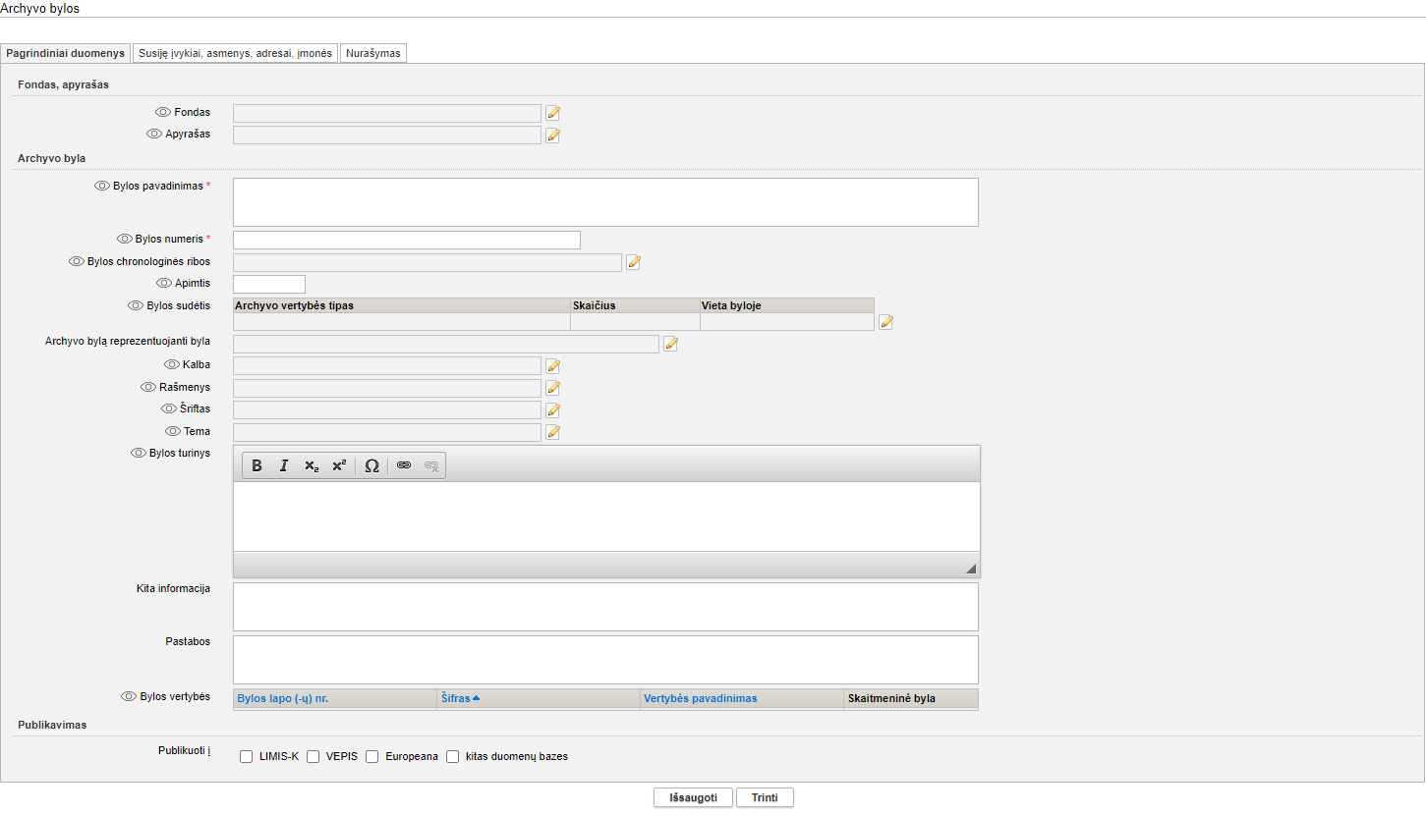
- Archyvo bylos duomenų langas
- Užpildykite duomenis apie archyvo bylą.
Kaip pildyti duomenis, rasite skyrelyje Duomenų pildymo taisyklės (11 psl.)
- Spauskite [Išsaugoti].
Sistema patikrina, ar duomenys korektiški ir išsaugoja.

Surasti archyvo bylos duomenis
Paskirtis – surasti archyvo bylos duomenis sistemoje.
Kas gali atlikti
Surasti archyvo bylos duomenis sistemoje gali:
- Archyvaras;
- Naudotojas, kuriam suteiktos teisės peržiūrėti ir tvarkyti archyvo duomenis.
Kaip atlikti
Norėdami surasti archyvo bylos duomenis, atlikite šiuos veiksmus:
- Iš meniu pasirinkite Archyvas -> Bylos.
Atsiveria langas Archyvo bylos.
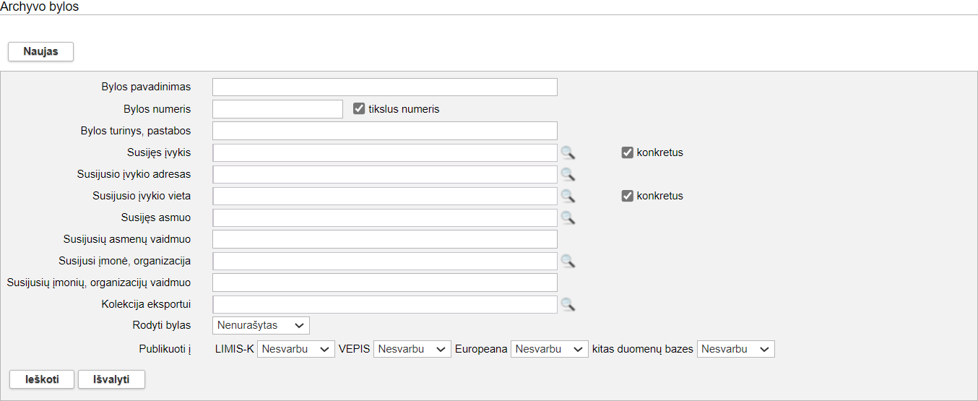
- Nurodykite žinomus archyvo bylos paieškos kriterijus.
Jei paspausite mygtuką [Išvalyti] visi prieš tai įvesti paieškos kriterijai bus išvalyti, galėsite pasirinkti naujus paieškos kriterijus.
- Spauskite [Ieškoti].
Sistema pateikia paieškos kriterijus atitinkančių įrašų sąrašą.
- Toliau, priklausomai nuo Jums suteiktų teisių, galite atlikti šiuos veiksmus:
- Peržiūrėti archyvo bylos duomenis (114 psl.)
- Keisti archyvo bylos duomenis (115 psl.)
- Šalinti archyvo bylą (116 psl.)

Peržiūrėti archyvo bylos duomenis
Paskirtis – peržiūrėti archyvo bylos duomenis sistemoje.
Kas gali atlikti
Peržiūrėti archyvo vertybės duomenis gali:
- Archyvaras;
- Naudotojas, kuriam suteiktos teisės peržiūrėti ir tvarkyti archyvo duomenis.
Kaip atlikti
Norėdami peržiūrėti archyvo bylos duomenis, atlikite šiuos veiksmus:
- Suraskite norimą archyvo bylą.
Kaip atlikti skaitykite skyrelyje Surasti archyvo bylos duomenis (113 psl.).
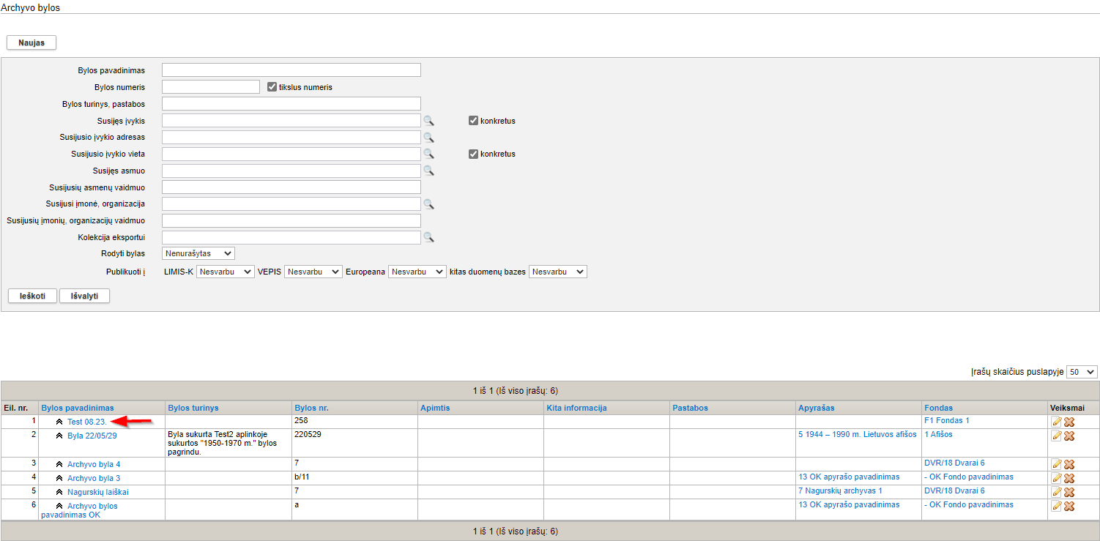
- Norėdami peržiūrėti detalius bylos duomenis, rezultatų lentelėje stulpelyje Bylos pavadinimas spauskite pavadinimo nuorodą.
Atsiveria langas Archyvo bylos.
- Norėdami pasinaudoti greitąja peržiūra bylos turiniui, spauskite šalia norimos bylos pavadinimo.
Sistema išskleidžia bylos turinį po įrašu papildomose eilutėse.
- Peržiūrėkite archyvo bylos duomenis.
Keisti archyvo bylos duomenų peržiūros lange negalite.

Keisti archyvo bylos duomenis
Paskirtis – keisti archyvo bylos duomenis sistemoje.
Kas gali atlikti
Redaguoti archyvo bylos duomenis gali:
- Archyvaras;
- Naudotojas, kuriam suteiktos teisės peržiūrėti ir tvarkyti archyvo duomenis.
Kaip atlikti
Norėdami redaguoti archyvo bylos duomenis, atlikite šiuos veiksmus:
- Suraskite norimą archyvo bylą.
Kaip atlikti skaitykite skyrelyje Surasti archyvo bylos duomenis (113 psl.).
- Rezultatų lentelėje stulpelyje Veiksmai spauskite piktogramą .
Atsiveria langas Archyvo bylos.
- Peržiūrėkite ir redaguokite norimus archyvo bylos duomenis.
Kaip įvesti duomenis skaitykite skyrelyje Duomenų pildymo taisyklės (11 psl.).

Šalinti archyvo bylą
Paskirtis – pašalinti archyvo bylą iš sistemos.
Kas gali atlikti
Šalinti archyvo bylą gali:
- Archyvaras;
- Naudotojas, kuriam suteiktos teisės peržiūrėti ir tvarkyti archyvo duomenis.
Kaip atlikti
Norėdami pašalinti archyvo bylą, atlikite šiuos veiksmus:
- Suraskite norimą archyvo bylą.
Kaip atlikti skaitykite skyrelyje Surasti archyvo bylos duomenis (113 psl.).
- Rezultatų lentelėje stulpelyje Veiksmai spauskite piktogramą .
Atsiveria langas Archyvo bylos.
- Peržiūrėkite duomenis.
- Spauskite [Trinti].
Sistema pašalina duomenis iš sistemos.

Tvarkyti apyrašų duomenis
Sistemoje galite atlikti šiuos su apyrašų duomenimis susijusius veiksmus:
- Įvesti naujo archyvo apyrašo duomenis (116 psl.)
- Surasti archyvo apyrašų duomenis (117 psl.)
- Peržiūrėti apyrašo duomenis (117 psl.)
- Keisti apyrašo duomenis (118 psl.)
- Šalinti apyrašą (118 psl.)

Įvesti naujo archyvo apyrašo duomenis
Paskirtis – įvesti naujo archyvo apyrašo duomenis sistemoje.
Kas gali atlikti
Įvesti naujo archyvo apyrašo duomenis į sistemą gali:
- Archyvaras;
- Naudotojas, kuriam suteikta teisė tvarkyti archyvo duomenis.
Kaip atlikti
Norėdami įvesti naujo apyrašo duomenis, atlikite šiuos veiksmus:
- Iš meniu pasirinkite Archyvas -> Apyrašai.
Atsiveria langas Apyrašai.
- Spauskite [Naujas].
Atsiveria langas apyrašo duomenims įvesti.
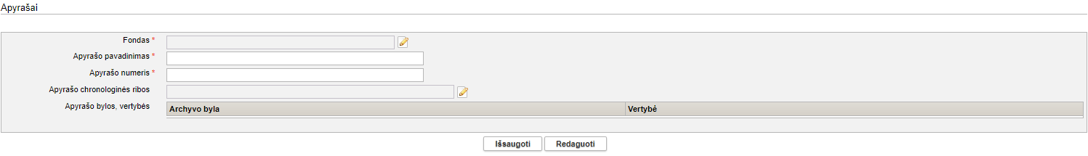
- Užpildykite duomenis apie archyvo apyrašą.
- Spauskite [Išsaugoti].
Sistema patikrina, ar duomenys korektiški ir išsaugoja.

Surasti archyvo apyrašų duomenis
Paskirtis – surasti archyvo apyrašo duomenis sistemoje.
Kas gali atlikti
Surasti archyvo apyrašo duomenis sistemoje gali:
- Archyvaras
- Naudotojas, kuriam suteiktos teisės peržiūrėti ir tvarkyti archyvo duomenis.
Kaip atlikti
Norėdami surasti archyvo apyrašo duomenis atlikite šiuos veiksmus:
- Iš meniu pasirinkite Archyvas -> Apyrašai.
Atsiveria langas Apyrašai.
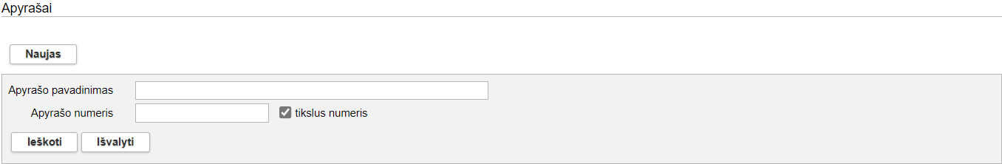
- Nurodykite žinomus archyvo apyrašo paieškos kriterijus.
Jei paspausite mygtuką [Išvalyti] visi pasirinkti paieškos kriterijai bus išvalyti ir galėsite iš naujo pasirinkti paieškos kriterijus.
- Spauskite [Ieškoti].
Sistema pateikia paieškos kriterijus atitinkančių įrašų sąrašą.
- Toliau, priklausomai nuo Jums suteiktų teisių, galite atlikti šiuos veiksmus:
- Peržiūrėti apyrašo duomenis (117 psl.)
- Keisti apyrašo duomenis (118 psl.)
- Šalinti apyrašą (118 psl.)

Peržiūrėti apyrašo duomenis
Paskirtis – peržiūrėti apyrašo duomenis sistemoje.
Kas gali atlikti
Peržiūrėti apyrašo duomenis gali:
- Archyvaras;
- Naudotojas, kuriam suteiktos teisės peržiūrėti ir tvarkyti archyvo duomenis.
Kaip atlikti
Norėdami peržiūrėti apyrašo duomenis, atlikite šiuos veiksmus:
- Suraskite norimą apyrašą.
Kaip atlikti skaitykite skyrelyje Surasti archyvo apyrašų duomenis (117 psl.).
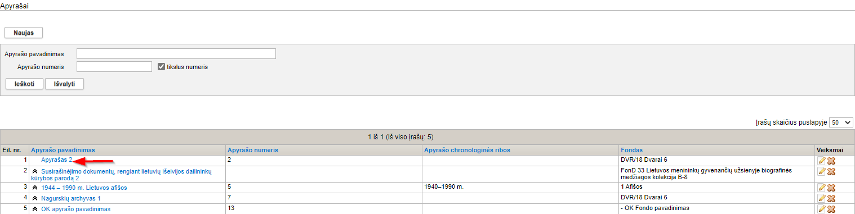
- Norėdami peržiūrėti detalius apyrašo duomenis, rezultatų lentelėje stulpelyje Apyrašo pavadinimas spauskite pavadinimo nuorodą.
Atsiveria langas Archyvo bylos.
- Norėdami pasinaudoti greitąja peržiūra apyrašo turiniui, spauskite šalia norimo apyrašo pavadinimo.
Sistema išskleidžia apyrašo turinį po įrašu papildomose eilutėse.
- Peržiūrėkite apyrašo duomenis.
Keisti apyrašo duomenų peržiūros lange negalite.

Keisti apyrašo duomenis
Paskirtis – keisti apyrašo duomenis sistemoje.
Kas gali atlikti
Redaguoti apyrašo duomenis gali:
- Archyvaras;
- Naudotojas, kuriam suteiktos teisės peržiūrėti ir tvarkyti archyvo duomenis.
Kaip atlikti
Norėdami redaguoti apyrašo duomenis, atlikite šiuos veiksmus:
- Suraskite norimą apyrašą.
Kaip atlikti skaitykite skyrelyje Surasti archyvo apyrašų duomenis (117 psl.).
- Rezultatų lentelėje stulpelyje Veiksmai spauskite piktogramą .
Atsiveria langas Apyrašai.
- Peržiūrėkite ir redaguokite norimus apyrašo duomenis.
Kaip įvesti duomenis skaitykite skyrelyje Duomenų pildymo taisyklės (11 psl.).

Šalinti apyrašą
Paskirtis – pašalinti apyrašą iš sistemos.
Kas gali atlikti
Šalinti apyrašą gali:
- Archyvaras;
- Naudotojas, kuriam suteiktos teisės peržiūrėti ir tvarkyti archyvo duomenis.
Kaip atlikti
Norėdami pašalinti apyrašą, atlikite šiuos veiksmus:
- Suraskite norimą apyrašą.
Kaip atlikti skaitykite skyrelyje Surasti archyvo apyrašų duomenis (117 psl.).
- Rezultatų lentelėje stulpelyje Veiksmai spauskite piktogramą .
Atsiveria langas Apyrašai.
- Peržiūrėkite duomenis.
- Spauskite [Trinti].
Sistema pašalina duomenis iš sistemos.

Audiotekos ir videotekos tvarkymas
Sistemoje, priklausomai nuo Jums suteiktų teisių, galite atlikti šiuos veiksmus, susijusius su audiotekos ir videotekos duomenų tvarkymu:
- Įvesti naują audiotekos ir videotekos vertybę (119 psl.)
- Įvesti naują audiotekos ir videotekos vertybę naudojant šabloną (120 psl.)
- Surasti audiotekos ir videotekos vertybę (120 psl.)
- Peržiūrėti audiotekos ir videotekos vertybės duomenis (121 psl.)
- Redaguoti audiotekos ir videotekos vertybės duomenis (122 psl.)
- Šalinti audiotekos ir videotekos vertybę (123 psl.)
- Suformuoti audiotekos ir videotekos vertybių ataskaitą spausdinimui (123 psl.)

Įvesti naują audiotekos ir videotekos vertybę
Paskirtis – leisti audiotekos ir videotekos tvarkytojui įvesti naują audiotekos ir videotekos vertybę sistemoje.
Kas gali atlikti
Įvesti naujos vertybės duomenis į sistemą gali:
- Audiotekos ir videotekos tvarkytojas;
- Naudotojas, kuriam suteikta teisė tvarkyti audiotekos ir videotekos vertybių duomenis.
Kaip atlikti
Norėdami įvesti naujos audiotekos ir videotekos vertybės duomenis į sistemą, atlikite šiuos veiksmus:
- Iš meniu pasirinkite Audioteka ir videoteka -> Audiotekos ir videotekos vertybės.
Atsiveria langas Audiotekos ir videotekos vertybės paieška.
- Spauskite mygtuką [Naujas]
Atsiveria langas Nauja audiotekos ir videotekos vertybė, kortelė Pagrindiniai duomenys.
Pagal nutylėjimą sistema pateikia duomenų įvedimo formą, kurią sudaro šios duomenų kortelės:
- Pagrindiniai duomenys;
- Skaitmeniniai objektai;
- Susijusios audiotekos ir videotekos vertybės;
- Nurašymas.
- Įveskite naujos audiotekos ir videotekos vertybės duomenis kortelėje Pagrindiniai duomenys:
  - Įveskite pagrindinius duomenis apie naują vertybę.
Kaip įvesti duomenis skaitykite skyrelyje Duomenų pildymo taisyklės (11 psl.).
Panaudota klasifikatoriaus reikšmė, kuri buvo naujai sukurta, bet dar LIMIS-C administratoriaus nepatvirtinta, sistemoje bus pažymėta gelsva spalva:
Klasifikatoriaus reikšmė, kuri buvo redaguota, bet dar nepatvirtinta LIMIS-C administratoriaus spalvomis nėra išskiriama.
Jei pasirinkta reikšmė yra naujai sukurta, o LIMIS-C administratorius šios reikšmės nepatvirtins, tai Jums reikės atlikti veiksmus, kurie yra aprašyti skyrelyje Redaguoti nesutvarkytus eksponatus (81 psl.).
  - Nurodykite vertybės pagrindinį aprašą.
  - Pildydami laukus {Autorius} ir {Gamintojas} galėsite rinktis iš papildomų sąrašinio klasifikatoriaus laukų.
- Įkelkite vertybės skaitmeninę bylą kortelėje Skaitmeniniai objektai.
Kaip atlikti skaitykite skyrelyje Pridėti skaitmeninį objektą (27 psl.).
- Įveskite kitus duomenis apie vertybę kortelėse Susijusios audiotekos ir videotekos vertybės ir Nurašymas.
Kortelių pildymas identiškas aprašytai aukščiau.
  - Vertybės apraše darant sąsają su kitos vertybės aprašu, tos visos susijusios vertybės bus automatiškai susijusios viena su kita.
- Užpildę duomenis apie vertybę spauskite [Išsaugoti].
Sistema patikrina, ar duomenys korektiški ir išsaugoja.
- Toliau, priklausomai nuo Jums suteiktų teisių, galite atlikti šiuos veiksmus:
- Peržiūrėti audiotekos ir videotekos vertybės duomenis (121 psl.)
- Redaguoti audiotekos ir videotekos vertybės duomenis (122 psl.)
- Šalinti audiotekos ir videotekos vertybę (123 psl.)

Įvesti naują audiotekos ir videotekos vertybę naudojant šabloną
Paskirtis – įvesti naujos audiotekos ir videotekos vertybės duomenis į sistemą, panaudojant įvestos vertybės duomenų šabloną. Ši sistemos savybė orientuota į situacijas, kai reikia įvesti duomenis apie keletą vertybių, kurių informacija skiriasi nežymiai.
Kas gali atlikti
Įvesti naujos vertybės duomenis į sistemą gali:
- Audiotekos ir videotekos tvarkytojas;
- Naudotojas, kuriam suteikta teisė tvarkyti audiotekos ir videotekos vertybių duomenis.
Kaip atlikti
Norėdami įvesti naujos vertybės duomenis pagal šabloną, atlikite šiuos veiksmus:
- Suraskite jau įvestą vertybę.
Kaip atlikti paiešką skaitykite skyrelyje Surasti audiotekos ir videotekos vertybę (120 psl.).
- Šalia vertybės, stulpelyje Veiksmai spauskite .
Atsiveria langas Audiotekos ir videotekos vertybės paieška > Audiotekos ir videotekos vertybė, kuriame duomenų laukai užpildyti pasirinktos vertybės duomenimis.
- Keiskite/papildykite duomenis.
Kaip įvesti naujus duomenis skaitykite skyrelyje Duomenų pildymo taisyklės (11 psl.).
- Įkelkite vertybės skaitmeninę bylą kortelėje Skaitmeniniai objektai.
Kaip atlikti skaitykite skyrelyje Pridėti skaitmeninį objektą (27 psl.).
- Įveskite kitus duomenis apie vertybę kortelėse Susijusios audiotekos ir videotekos vertybės ir Nurašymas.
Kortelių pildymas identiškas aprašytai aukščiau.
- Užpildę duomenis apie vertybę spauskite [Išsaugoti].
Sistema patikrina, ar duomenys korektiški ir išsaugoja.
- Toliau, priklausomai nuo Jums suteiktų teisių, galite atlikti šiuos veiksmus:
- Peržiūrėti audiotekos ir videotekos vertybės duomenis (121 psl.)
- Redaguoti audiotekos ir videotekos vertybės duomenis (122 psl.)
- Šalinti audiotekos ir videotekos vertybę (123 psl.)

Surasti audiotekos ir videotekos vertybę
Paskirtis – surasti audiotekos ir videotekos vertybę sistemoje.
Kas gali atlikti
Surasti audiotekos ir videotekos vertybę gali:
- Audiotekos ir videotekos tvarkytojas;
- Naudotojas, kuriam suteiktos teisės peržiūrėti ir tvarkyti audiotekos ir videotekos vertybių duomenis.
Kaip atlikti
Norėdami surasti audiotekos ir videotekos vertybę atlikite šiuos veiksmus:
- Iš meniu pasirinkite Audioteka ir videoteka -> Audiotekos ir videotekos vertybės.
Atsiveria langas Audiotekos ir videotekos vertybės paieška.
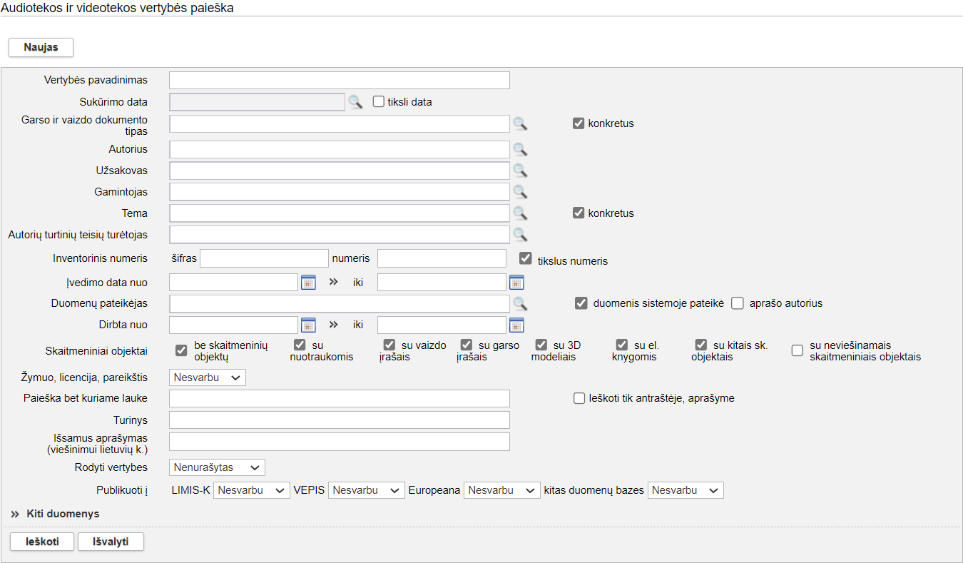
- Audiotekos ir videotekos vertybės paieškos langas
- Nurodykite žinomus duomenis apie audiotekos ir videotekos vertybę:
- Įveskite žinomą informaciją klaviatūra;
- Jei nurodote tikslią datą, pažymėkite varnele lauką {tiksli data}.
- Užpildžius lauką {Dirbta nuo iki} bus atrenkamos audiotekos ir videotekos vertybės, kurios buvo sukurtos arba paredaguotos nurodytu laiku.
- Pasirinkite reikšmes iš klasifikatoriaus – spauskite .
Kaip atlikti skaitykite skyriuje Duomenų pildymo taisyklės (11 psl.).
- Jei norite atlikti paiešką pagal audiotekos ir videotekos vertybės QR kodą, atlikite veiksmus aprašytus skyriuje Atlikti eksponato/vertybės paiešką pagal QR kodą (44 psl.).
- Jei paspausite mygtuką [Išvalyti] visi prieš tai suvesti paieškos kriterijai bus išvalyti ir galėsite paieškos kriterijus pasirinkti iš naujo.
- Spauskite [Ieškoti].
Sistema pateikia paieškos kriterijus atitinkančių įrašų sąrašą.
- Toliau, priklausomai nuo Jums suteiktų teisių, galite atlikti šiuos veiksmus:
- Peržiūrėti audiotekos ir videotekos vertybės duomenis (121 psl.)
- Redaguoti audiotekos ir videotekos vertybės duomenis (122 psl.)
- Šalinti audiotekos ir videotekos vertybę (123 psl.)

Peržiūrėti audiotekos ir videotekos vertybės duomenis
Paskirtis – peržiūrėti audiotekos ir videotekos vertybės duomenis sistemoje.
Kas gali atlikti
Peržiūrėti audiotekos ir videotekos vertybės duomenis gali:
- Audiotekos ir videotekos tvarkytojas;
- Naudotojas, kuriam suteiktos teisės įvesti, peržiūrėti ir tvarkyti audiotekos ir videotekos vertybių duomenis.
Kaip atlikti
Norėdami peržiūrėti audiotekos ir videotekos vertybės duomenis, atlikite šiuos veiksmus:
- Suraskite norimą audiotekos ir videotekos vertybę.
Kaip atlikti skaitykite skyrelyje Surasti audiotekos ir videotekos vertybę (120 psl.).
- Lange Audiotekos ir videotekos vertybės paieška, rezultatų lentelėje stulpelyje Vertybės pavadinimas spauskite nuorodą.
Atsiveria langas Audiotekos ir videotekos vertybės paieška > Audiotekos ir videotekos vertybė.
- Peržiūrėkite vertybės duomenis.
Kiek duomenų kortelių turi vertybės aprašas, priklauso nuo to, kiek informacijos buvo apie ją įvesta, bei taip pat nuo atliktų veiksmų. Pvz.: Į kolekcijas įtrauktų vertybių aprašai automatiškai papildomi duomenų kortele Kolekcijos, kurioje galite peržiūrėti sąrašą visų kolekcijų, į kurias įtraukta vertybė.
Keisti audiotekos ir videotekos vertybės duomenų peržiūros lange negalite.

Redaguoti audiotekos ir videotekos vertybės duomenis
Paskirtis – keisti audiotekos ir videotekos vertybės duomenis sistemoje.
Kas gali atlikti
Redaguoti audiotekos ir videotekos vertybės duomenis gali:
- Audiotekos ir videotekos tvarkytojas
- Naudotojas, kuriam suteiktos teisės tvarkyti audiotekos ir videotekos vertybių duomenis.
Kaip atlikti
Norėdami keisti audiotekos ir videotekos vertybės duomenis, atlikite šiuos veiksmus:
- Suraskite norimą audiotekos ir videotekos vertybę.
Kaip atlikti skaitykite skyrelyje Surasti audiotekos ir videotekos vertybę (120 psl.).
- Lange Audiotekos ir videotekos vertybės paieška, rezultatų lentelėje stulpelyje Veiksmai spauskite piktogramą .
Atsiveria langas Audiotekos ir videotekos vertybės paieška > Audiotekos ir videotekos vertybė.
- Redaguokite norimus aprašo duomenis.
Kaip įvesti duomenis skaitykite skyrelyje Duomenų pildymo taisyklės (11 psl.).
- Spauskite [Išsaugoti].
Sistema patikrina, ar duomenys korektiški ir išsaugoja.

Atspausdinti audiotekos ir videotekos vertybės aprašą
Paskirtis - atspausdinti sistemoje įvestų audiotekos ir videotekos vertybių aprašus.
Kaip atlikti
Norėdami atspausdinti audiotekos ir videotekos vertybės aprašą, atlikite šiuos veiksmus:
- Atsiverskite norimos audiotekos ir videotekos vertybės duomenis peržiūrai.
Kaip atlikti skaitykite Peržiūrėti audiotekos ir videotekos vertybės duomenis (121 psl.).
- Spauskite .
Sistema suformuoja audiotekos ir videotekos vertybės duomenų suvestinę.
Suformuotoje suvestinėje rodomi ir tik tie duomenų blokai ir tik tie duomenų laukai, kuriuose yra užpildytos informacijos.
- Spauskite arba .
Sistema paruošia audiotekos ir videotekos vertybės aprašą spausdinimui.
- Nurodykite spausdinimo nustatymus ir spauskite [Print].

Šalinti audiotekos ir videotekos vertybę
Paskirtis – pašalinti audiotekos ir videotekos vertybę iš sistemos.
Kas gali atlikti
Šalinti audiotekos ir videotekos vertybę gali:
- Audiotekos ir videotekos tvarkytojas;
- Naudotojas, kuriam suteiktos teisės tvarkyti audiotekos ir videotekos vertybių duomenis.
Kaip atlikti
Norėdami pašalinti audiotekos ir videotekos vertybės duomenis, atlikite šiuos veiksmus:
- Suraskite norimą audiotekos ir videotekos vertybę.
Kaip atlikti skaitykite skyrelyje Surasti audiotekos ir videotekos vertybę (120 psl.).
- Lange Audiotekos ir videotekos vertybės paieška, rezultatų lentelėje stulpelyje Veiksmai spauskite piktogramą .
Atsiveria langas Audiotekos ir videotekos vertybės paieška > Audiotekos ir videotekos vertybė.
- Spauskite [Trinti].
Sistema pašalina duomenis iš sistemos.

Suformuoti audiotekos ir videotekos vertybių ataskaitą spausdinimui
Paskirtis – susiformuoti audiotekos ir videotekos vertybių atskaitą jos spausdinimui.
Kas gali atlikti
Susiformuoti audiotekos ir videotekos vertybių atskaitą gali:
- Audiotekos ir videotekos tvarkytojas;
- Naudotojas, kuriam suteiktos teisės peržiūrėti ir tvarkyti audiotekos ir videotekos vertybių duomenis.
Kaip atlikti
Norėdami suformuoti audiotekos ir videotekos vertybės ataskaitą, atlikite šiuos veiksmus:
- Iš meniu pasirinkite Audioteka ir videoteka -> Audiotekos ir videotekos ataskaitos.
Atsiveria langas Audiotekos ir videotekos ataskaitos.
- Spauskite ant nuorodos į ataskaitą.
Atsiveria ataskaitos formavimo langas.
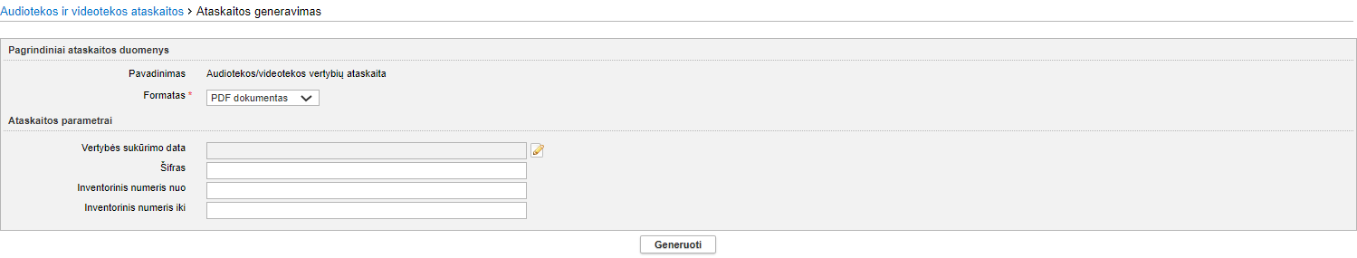
- Įveskite kriterijus ataskaitai formuoti.
Kaip įvesti duomenis skaitykite skyrelyje Duomenų pildymo taisyklės (11 psl.).
- Nurodę duomenis, spauskite [Generuoti].
Sistema pateikia sugeneruotą ataskaitą pasirinkto formato byla.
- Suformuotą failą galite peržiūrėti, išsisaugoti kompiuteryje ir atspausdinti.
Šių funkcijų vykdymas priklauso nuo to, kokio tipo byla buvo formuojama.

Bibliotekos tvarkymas
Sistemoje, priklausomai nuo Jums suteiktų teisių, galite atlikti šiuos veiksmus, susijusius su bibliotekos vertybių duomenų tvarkymu:
- Įvesti naują bibliotekos vertybę (124 psl.)
- Įvesti naują bibliotekos vertybę naudojant šabloną (125 psl.)
- Surasti bibliotekos vertybę (125 psl.)
- Peržiūrėti bibliotekos vertybės duomenis (126 psl.)
- Redaguoti bibliotekos vertybės duomenis (127 psl.)
- Šalinti bibliotekos vertybę (127 psl.)
- Suformuoti bibliotekos inventorinę knygą spausdinimui (128 psl.)

Įvesti naują bibliotekos vertybę
Paskirtis – leisti bibliotekininkui įvesti naują bibliotekos vertybę sistemoje.
Kas gali atlikti
Įvesti naujos vertybės duomenis į sistemą gali:
- Bibliotekininkas;
- Naudotojas, kuriam suteikta teisė tvarkyti bibliotekos vertybių duomenis.
Kaip atlikti
Norėdami įvesti naujos bibliotekos vertybės duomenis į sistemą, atlikite šiuos veiksmus:
- Iš meniu pasirinkite Biblioteka -> Bibliotekos vertybės.
Atsiveria langas Bibliotekos vertybės paieška.
- Paspauskite mygtuką [Naujas].
Atsiveria langas Nauja bibliotekos vertybė, kortelė Pagrindiniai duomenys.
Pagal nutylėjimą sistema pateikia vertybės duomenų įvedimo formą, kurią sudaro šios duomenų kortelės:
- Pagrindiniai duomenys;
- Gavimas;
- Svarbūs įrašai;
- Susiję įvykiai, asmenys, adresai, įmonės;
- Susijusios bibliotekos vertybės;
- Skaitmeniniai objektai;
- Nurašymas.
- Įveskite informaciją apie bibliotekos vertybę duomenų kortelėse:
  - Atsiverskite duomenų kortelę.
  - Įveskite duomenis apie naują vertybę.
Kaip įvesti duomenis skaitykite skyrelyje Duomenų pildymo taisyklės (11 psl.).
  - Kortelėje Pagrindiniai duomenys, pildydami laukus {Autorius}, {Sudarytojas}, {Vertėjas} ar {Leidėjas} galėsite rinktis pagrindinį klasifikatoriaus terminą ir papildomus klasifikatoriaus duomenis iš kitų laukų.
Panaudota klasifikatoriaus reikšmė, kuri buvo naujai sukurta, bet dar LIMIS-C administratoriaus nepatvirtinta, sistemoje bus pažymėta gelsva spalva:
Klasifikatoriaus reikšmė, kuri buvo redaguota, bet dar nepatvirtinta LIMIS-C administratoriaus, spalvomis nėra išskiriama.
Jei pasirinkta reikšmė yra naujai sukurta, o LIMIS-C administratorius šios reikšmės nepatvirtins, tai Jums reikės atlikti veiksmus, kurie yra aprašyti skyrelyje Redaguoti nesutvarkytus eksponatus (81 psl.).
- Įveskite kitus duomenis apie vertybę kortelėse: Gavimas, Svarbūs įrašai, Susiję įvykiai, asmenys, adresai, įmonės, Nurašymas.
Kortelių pildymas identiškas aprašytai aukščiau.
- Įveskite kitus duomenis apie vertybę kortelėje Susijusios bibliotekos vertybės.
Kortelės pildymas identiškas aprašytai aukščiau.
  - Vertybės apraše darant sąsają su kitos vertybės aprašu, tos visos susijusios vertybės bus automatiškai susijusios viena su kita.
- Jei vertybė turi skaitmeninę bylą, įkelkite ją kortelėje Skaitmeniniai objektai.
Kaip atlikti skaitykite skyrelyje Pridėti skaitmeninį objektą (27 psl.).
- Užpildę duomenis apie bibliotekos vertybę spauskite [Išsaugoti].
Sistema patikrina, ar duomenys korektiški ir išsaugoja.

Įvesti naują bibliotekos vertybę naudojant šabloną
Paskirtis – įvesti naujos bibliotekos vertybės duomenis į sistemą, panaudojant įvestos vertybės duomenų šabloną. Ši sistemos savybė orientuota į situacijas, kai reikia įvesti duomenis apie keletą vertybių, kurių informacija skiriasi nežymiai.
Kas gali atlikti
Įvesti naujos vertybės duomenis į sistemą gali:
- Bibliotekininkas;
- Naudotojas, kuriam suteikta teisė tvarkyti bibliotekos vertybių duomenis.
Kaip atlikti
Norėdami įvesti naujos bibliotekos vertybės duomenis pagal šabloną, atlikite šiuos veiksmus:
- Raskite jau įvestą bibliotekos vertybę.
Kaip atlikti paiešką skaitykite skyrelyje Surasti bibliotekos vertybę (125 psl.).
- Šalia eksponato, stulpelyje Veiksmai spauskite .
Atsiveria langas Bibliotekos vertybės paieška > Bibliotekos vertybė, kuriame duomenų laukai užpildyti pasirinktos vertybės duomenimis.
- Keiskite/papildykite duomenis.
Kaip įvesti naujus duomenis skaitykite skyrelyje Duomenų pildymo taisyklės (11 psl.).
- Jei vertybė turi skaitmeninę bylą, įkelkite ją kortelėje Skaitmeniniai objektai.
Kaip atlikti skaitykite skyrelyje Pridėti skaitmeninį objektą (27 psl.).
- Užpildę duomenis apie bibliotekos vertybę spauskite [Išsaugoti].
Sistema patikrina, ar duomenys korektiški ir išsaugoja.

Surasti bibliotekos vertybę
Paskirtis – surasti bibliotekos vertybę sistemoje.
Kas gali atlikti
Surasti bibliotekos vertybę gali:
- Bibliotekininkas;
- Naudotojas, kuriam suteiktos teisės peržiūrėti ir tvarkyti bibliotekos vertybių duomenis.
Kaip atlikti
Norėdami surasti bibliotekos vertybę atlikite šiuos veiksmus:
- Iš meniu pasirinkite Biblioteka -> Bibliotekos vertybės.
Atsiveria langas Bibliotekos vertybės paieška.
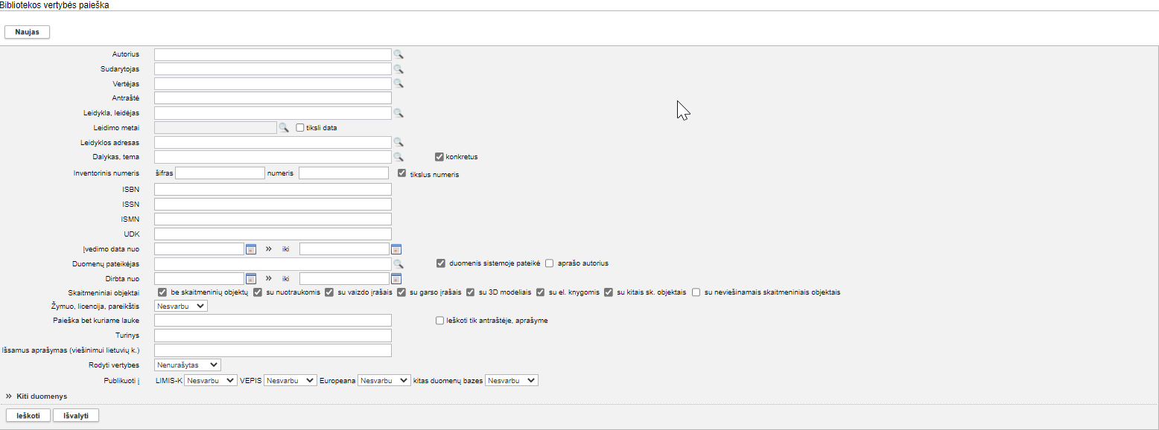
- Bibliotekos vertybės paieškos langas
- Nurodykite žinomus duomenis apie bibliotekos vertybę:
- Įveskite žinomą informaciją klaviatūra;
- Pasirinkite reikšmes iš klasifikatoriaus – spauskite .
Kaip atlikti skaitykite skyriuje Duomenų pildymo taisyklės (11 psl.).
- Užpildę lauką {Dirbta nuo iki} bus atrenkamos bibliotekos vertybės, kurios buvo sukurtos arba paredaguotos nurodytu laiku.
- Jei norite atlikti paiešką pagal bibliotekos vertybės QR kodą, atlikite veiksmus aprašytus skyriuje Atlikti eksponato/vertybės paiešką pagal QR kodą (44 psl.).
- Jei paspausite mygtuką [Išvalyti] visi užpildyti paieškos kriterijai bus išvalyti ir galėsite iš naujo pasirinkti paieškos kriterijus.
- Spauskite [Ieškoti].
Sistema pateikia paieškos kriterijus atitinkančių įrašų sąrašą.
- Toliau, priklausomai nuo Jums suteiktų teisių, galite atlikti šiuos veiksmus:
- Peržiūrėti bibliotekos vertybės duomenis (126 psl.)
- Redaguoti bibliotekos vertybės duomenis (127 psl.)
- Šalinti bibliotekos vertybę (127 psl.)

Peržiūrėti bibliotekos vertybės duomenis
Paskirtis – peržiūrėti bibliotekos vertybės duomenis sistemoje.
Kas gali atlikti
Peržiūrėti bibliotekos vertybės duomenis gali:
- Bibliotekininkas;
- Naudotojas, kuriam suteiktos teisės peržiūrėti ir tvarkyti bibliotekos vertybių duomenis.
Kaip atlikti
Norėdami peržiūrėti bibliotekos vertybės duomenis, atlikite šiuos veiksmus:
- Suraskite norimą bibliotekos vertybę.
Kaip atlikti skaitykite skyrelyje Surasti bibliotekos vertybę (125 psl.).
- Lange Bibliotekos vertybės paieška, rezultatų lentelėje stulpelyje Antraštė spauskite nuorodą.
Atsiveria langas Bibliotekos vertybės paieška > Bibliotekos vertybė.
- Peržiūrėkite vertybės duomenis.
Kiek duomenų kortelių turi vertybės aprašas, priklauso nuo to, kiek informacijos buvo apie ją įvesta, bei taip pat nuo atliktų veiksmų. Pvz.: Į kolekcijas įtrauktų vertybių aprašai automatiškai papildomi duomenų kortele Kolekcijos, kurioje galite peržiūrėti sąrašą visų kolekcijų, į kurias įtraukta vertybė
Keisti bibliotekos vertybės duomenų peržiūros lange negalite.

Redaguoti bibliotekos vertybės duomenis
Paskirtis – keisti bibliotekos vertybės duomenis sistemoje.
Kas gali atlikti
Redaguoti bibliotekos vertybės duomenis gali:
- Bibliotekininkas;
- Naudotojas, kuriam suteiktos teisės tvarkyti bibliotekos vertybių duomenis.
Kaip atlikti
Norėdami keisti bibliotekos vertybės duomenis, atlikite šiuos veiksmus:
- Suraskite norimą bibliotekos vertybę.
Kaip atlikti skaitykite skyrelyje Surasti bibliotekos vertybę (125 psl.).
- Rezultatų lentelėje stulpelyje Veiksmai spauskite piktogramą .
Atsiveria langas Bibliotekos vertybės paieška > Bibliotekos vertybė.
- Redaguokite norimus aprašo duomenis.
Kaip įvesti duomenis skaitykite skyrelyje Duomenų pildymo taisyklės (11 psl.).
- Spauskite [Išsaugoti].
Sistema patikrina, ar duomenys korektiški ir išsaugoja.

Atspausdinti bibliotekos vertybės aprašą
Paskirtis - atspausdinti sistemoje įvestų bibliotekos vertybių aprašus.
Kaip atlikti
Norėdami atspausdinti bibliotekos vertybės aprašą, atlikite šiuos veiksmus:
- Atsiverskite norimos bibliotekos vertybės duomenis peržiūrai.
Kaip atlikti skaitykite Peržiūrėti bibliotekos vertybės duomenis (126 psl.).
- Spauskite .
Sistema suformuoja bibliotekos vertybės duomenų suvestinę.
Suformuotoje suvestinėje rodomi ir tik tie duomenų blokai ir tik tie duomenų laukai, kuriuose yra užpildytos informacijos.
- Spauskite arba .
Sistema paruošia bibliotekos vertybės aprašą spausdinimui.
- Nurodykite spausdinimo nustatymus ir spauskite [Print].

Šalinti bibliotekos vertybę
Paskirtis – šalinti bibliotekos vertybę iš sistemos.
Kas gali atlikti
Šalinti bibliotekos vertybę gali:
- Bibliotekininkas;
- Naudotojas, kuriam suteiktos teisės tvarkyti bibliotekos vertybių duomenis.
Kaip atlikti
Norėdami šalinti bibliotekos vertybę, atlikite šiuos veiksmus:
- Suraskite norimą bibliotekos vertybę.
Kaip atlikti skaitykite skyrelyje Surasti bibliotekos vertybę (125 psl.).
- Rezultatų lentelėje stulpelyje Veiksmai spauskite piktogramą .
Atsiveria langas Bibliotekos vertybės paieška > Bibliotekos vertybė.
- Spauskite [Trinti].
Sistema pašalina duomenis iš sistemos.

Suformuoti bibliotekos inventorinę knygą spausdinimui
Paskirtis – susiformuoti bibliotekos inventorinę knygą (ataskaitą) jos spausdinimui.
Kas gali atlikti
Susiformuoti bibliotekos vertybių atskaitą gali:
- Bibliotekininkas;
- Naudotojas, kuriam suteiktos teisės peržiūrėti ir tvarkyti bibliotekos vertybių duomenis.
Kaip atlikti
Norėdami susiformuoti bibliotekos inventorinę knygą, atlikite šiuos veiksmus:
- Iš meniu pasirinkite Biblioteka -> Bibliotekos ataskaitos.
Atsiveria langas Bibliotekos ataskaitos.
- Spauskite ant nuorodos į ataskaitą.
Atsiveria ataskaitos formavimo langas.
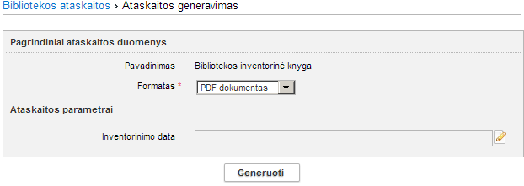
- Pasirinkite iš išskleidžiamo sąrašo formatą, kuriuo turi būti suformuota ataskaita.
- Nurodykite inventorinimo datą.
Kaip nurodyti norimą laikotarpį, skaitykite Nurodyti datą/laikotarpį (15 psl.).
- Nurodę duomenis, spauskite [Generuoti].
Sistema pateikia sugeneruotą ataskaitą pasirinkto formato byla.
- Suformuotą failą galite peržiūrėti, išsisaugoti kompiuteryje ir atspausdinti.
Šių funkcijų vykdymas priklauso nuo to, kokio tipo byla buvo formuojama.

Fototekos valdymas
Sistemoje, priklausomai nuo Jums suteiktų teisių, galite atlikti šiuos veiksmus, susijusius su fototekos vertybių duomenų tvarkymu:
- Įvesti naują fototekos vertybę (129 psl.)
- Įvesti naują fototekos vertybę naudojant šabloną (130 psl.)
- Surasti fototekos vertybę (130 psl.)
- Peržiūrėti fototekos vertybės duomenis (131 psl.)
- Redaguoti fototekos vertybės duomenis (132 psl.)
- Šalinti fototekos vertybę (133 psl.)
- Suformuoti fototekos vertybių ataskaitą spausdinimui (133 psl.)

Įvesti naują fototekos vertybę
Paskirtis – leisti fototekos tvarkytojui įvesti naują fototekos vertybę sistemoje.
Kas gali atlikti
Įvesti naujos fototekos vertybės duomenis į sistemą gali:
- Fototekos tvarkytojas;
- Naudotojas, kuriam suteikta teisė tvarkyti fototekos vertybių duomenis.
Kaip atlikti
Norėdami įvesti naujos fototekos vertybės duomenis į sistemą, atlikite šiuos veiksmus:
- Iš meniu pasirinkite Fototeka -> Fototekos vertybės.
Atsiveria langas Fototekos vertybės paieška.
- Paspauskite mygtuką [Naujas].
Atsiveria langas Nauja fototekos vertybė, kortelė Pagrindiniai duomenys.
Pagal nutylėjimą sistema pateikia vertybės duomenų įvedimo formą, kurią sudaro šios duomenų kortelės:
- Pagrindiniai duomenys;
- Skaitmeniniai objektai;
- Susiję įvykiai, asmenys, adresai, įmonės;
- Susijusios fototekos vertybės;
- Nurašymas.
- Įveskite informaciją apie fototekos vertybę duomenų kortelėse:
  - Atsiverskite duomenų kortelę.
  - Įveskite duomenis apie naują vertybę.
Kaip įvesti duomenis skaitykite skyrelyje Duomenų pildymo taisyklės (11 psl.).
  - Kortelėje Pagrindiniai duomenys pildydami laukus {Autorius} ir {Gamintojas} galėsite rinktis pagrindinę klasifikatoriaus reikšmę ir taip pat papildomus duomenis iš šio klasifikatoriaus.
Panaudota klasifikatoriaus reikšmė, kuri buvo naujai sukurta, bet dar LIMIS-C administratoriaus nepatvirtinta, sistemoje bus pažymėta gelsva spalva:
Klasifikatoriaus reikšmė, kuri buvo redaguota, bet dar nepatvirtinta LIMIS-C administratoriaus, spalvomis nėra išskiriama.
Jei pasirinkta reikšmė yra naujai sukurta, o LIMIS-C administratorius šios reikšmės nepatvirtins, tai Jums reikės atlikti veiksmus, kurie yra aprašyti skyrelyje Redaguoti nesutvarkytus eksponatus (81 psl.).
- Įveskite kitus duomenis apie vertybę kortelėse: Susiję įvykiai, asmenys, adresai, įmonės, Nurašymas.
Kortelės pildymas identiškas aprašytai aukščiau.
- Įveskite kitus duomenis apie vertybę kortelėje Susijusios fototekos vertybės.
Kortelės pildymas identiškas aprašytai aukščiau.
  - Vertybės apraše darant sąsają su kitos vertybės aprašu, tos visos susijusios vertybės bus automatiškai susijusios viena su kita.
- Jei vertybė turi skaitmeninę bylą, įkelkite ją kortelėje Skaitmeniniai objektai.
Kaip atlikti skaitykite skyrelyje Pridėti skaitmeninį objektą (27 psl.).
- Užpildę duomenis apie fototekos vertybę spauskite [Išsaugoti].
Sistema patikrina, ar duomenys korektiški ir išsaugoja.

Įvesti naują fototekos vertybę naudojant šabloną
Paskirtis – įvesti naujos fototekos vertybės duomenis į sistemą, panaudojant įvestos vertybės duomenų šabloną. Ši sistemos savybė orientuota į situacijas, kai reikia įvesti duomenis apie keletą vertybių, kurių informacija skiriasi nežymiai.
Kas gali atlikti
Įvesti naujos fototekos vertybės duomenis į sistemą gali:
- Fototekos tvarkytojas;
- Naudotojas, kuriam suteikta teisė tvarkyti fototekos vertybių duomenis.
Kaip atlikti
Norėdami įvesti naujos fototekos vertybės duomenis pagal šabloną, atlikite šiuos veiksmus:
- Suraskite jau įvestą vertybę.
Kaip atlikti paiešką skaitykite skyrelyje Surasti fototekos vertybę (130 psl.).
- Šalia rastos vertybės įrašo, stulpelyje Veiksmai spauskite .
Atsiveria langas Fototekos vertybės paieška > Fototekos vertybė, kuriame duomenų laukai užpildyti pasirinktos vertybės duomenimis.
- Keiskite/papildykite duomenis.
Kaip įvesti naujus duomenis skaitykite skyrelyje Duomenų pildymo taisyklės (11 psl.).
- Jei vertybė turi skaitmeninę bylą, įkelkite ją kortelėje Skaitmeniniai objektai.
Kaip atlikti skaitykite skyrelyje Pridėti skaitmeninį objektą (27 psl.).
- Užpildę duomenis apie fototekos vertybę spauskite [Išsaugoti].
Sistema patikrina, ar duomenys korektiški ir išsaugoja.

Surasti fototekos vertybę
Paskirtis – surasti fototekos vertybę sistemoje.
Kas gali atlikti
Surasti fototekos vertybę gali:
- Fototekos tvarkytojas;
- Naudotojas, kuriam suteiktos teisės peržiūrėti ir tvarkyti fototekos vertybių duomenis.
Kaip atlikti
Norėdami surasti fototekos vertybę, atlikite šiuos veiksmus:
- Iš meniu pasirinkite Fototeka -> Fototekos vertybės.
Atsiveria langas Fototekos vertybės paieška.
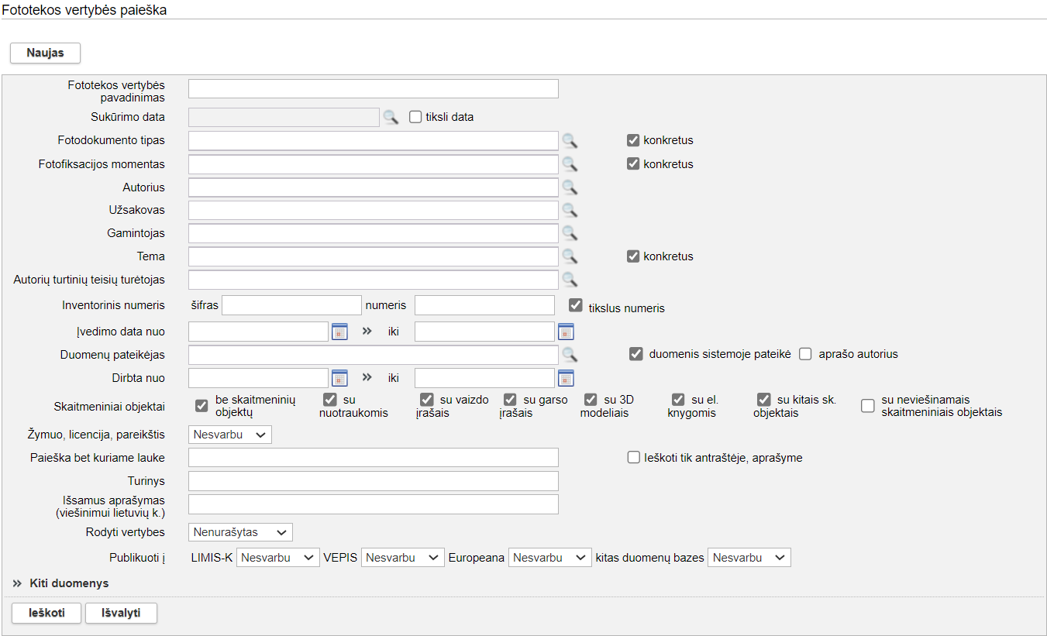
- Fototekos vertybės paieška
- Nurodykite žinomus duomenis apie fototekos vertybę:
- Įveskite žinomą informaciją klaviatūra;
- Pasirinkite reikšmes iš klasifikatoriaus – spauskite .
Kaip atlikti skaitykite skyriuje Duomenų pildymo taisyklės (11 psl.).
- Užpildę lauką {Dirbta nuo iki} bus atrenkamos fototekos vertybės, kurios buvo sukurtos arba paredaguotos nurodytu intervalu.
- Jei norite atlikti paiešką pagal fototekos vertybės QR kodą, atlikite veiksmus aprašytus skyriuje Atlikti eksponato/vertybės paiešką pagal QR kodą (44 psl.).
- Jei paspausite mygtuką [Išvalyti] visi užpildyti paieškos kriterijai bus išvalyti ir galėsite paieškos kriterijus rinktis iš naujo.
- Spauskite [Ieškoti].
Sistema pateikia paieškos kriterijus atitinkančių įrašų sąrašą.
- Toliau, priklausomai nuo Jums suteiktų teisių, galite atlikti šiuos veiksmus:
- Peržiūrėti fototekos vertybės duomenis (131 psl.)
- Redaguoti fototekos vertybės duomenis (132 psl.)
- Šalinti fototekos vertybę (133 psl.)

Peržiūrėti fototekos vertybės duomenis
Paskirtis – peržiūrėti fototekos vertybės duomenis sistemoje.
Kas gali atlikti
Peržiūrėti fototekos vertybės duomenis gali:
- Fototekos tvarkytojas;
- Naudotojas, kuriam suteiktos teisės peržiūrėti ir tvarkyti fototekos vertybių duomenis.
Kaip atlikti
Norėdami peržiūrėti fototekos vertybės duomenis, atlikite šiuos veiksmus:
- Suraskite norimą fototekos vertybę.
Kaip atlikti skaitykite skyrelyje Surasti fototekos vertybę (130 psl.).
- Lange Fototekos vertybės paieška, rezultatų lentelėje stulpelyje Fototekos vertybės pavadinimas spauskite nuorodą.
Atsiveria langas Fototekos vertybės paieška > Fototekos vertybė.
- Peržiūrėkite fototekos vertybės duomenis.
Kiek duomenų kortelių turi vertybės aprašas, priklauso nuo to, kiek informacijos buvo apie ją įvesta, bei taip pat nuo atliktų veiksmų. Pvz.: Į kolekcijas įtrauktų vertybių aprašai automatiškai papildomi duomenų kortele Kolekcijos, kurioje galite peržiūrėti sąrašą visų kolekcijų, į kurias įtraukta vertybė
Keisti fototekos vertybės duomenų peržiūros lange negalite.

Redaguoti fototekos vertybės duomenis
Paskirtis – keisti fototekos vertybės duomenis sistemoje.
Kas gali atlikti
Redaguoti fototekos vertybės duomenis gali:
- Fototekos tvarkytojas;
- Naudotojas, kuriam suteiktos teisės tvarkyti fototekos vertybių duomenis.
Kaip atlikti
Norėdami keisti fototekos duomenis, atlikite šiuos veiksmus:
- Suraskite norimą fototekos vertybę.
Kaip atlikti skaitykite skyrelyje Surasti fototekos vertybę (130 psl.).
- Rezultatų lentelėje stulpelyje Veiksmai spauskite piktogramą .
Atsiveria langas Fototekos vertybės paieška > Fototekos vertybė.
- Redaguokite norimus aprašo duomenis.
Kaip įvesti duomenis skaitykite skyrelyje Duomenų pildymo taisyklės (11 psl.).
- Spauskite [Išsaugoti].
Sistema patikrina, ar duomenys korektiški ir išsaugoja.

Atspausdinti fototekos vertybės aprašą
Paskirtis - atspausdinti sistemoje įvestų fototekos vertybių aprašus.
Kaip atlikti
Norėdami atspausdinti fototekos vertybės aprašą, atlikite šiuos veiksmus:
- Atsiverskite norimos fototekos vertybės duomenis peržiūrai.
Kaip atlikti skaitykite Peržiūrėti fototekos vertybės duomenis (131 psl.).
- Spauskite .
Sistema suformuoja fototekos vertybės duomenų suvestinę.
Suformuotoje suvestinėje rodomi ir tik tie duomenų blokai ir tik tie duomenų laukai, kuriuose yra užpildytos informacijos.
- Spauskite arba .
Sistema paruošia fototekos vertybės aprašą spausdinimui.
- Nurodykite spausdinimo nustatymus ir spauskite [Print].

Šalinti fototekos vertybę
Paskirtis – šalinti fototekos vertybę iš sistemos.
Kas gali atlikti
Šalinti fototekos vertybę gali:
- Fototekos tvarkytojas;
- Naudotojas, kuriam suteiktos teisės tvarkyti fototekos vertybių duomenis.
Kaip atlikti
Norėdami šalinti fototekos vertybę, atlikite šiuos veiksmus:
- Suraskite norimą fototekos vertybę.
Kaip atlikti skaitykite skyrelyje Surasti fototekos vertybę (130 psl.).
- Rezultatų lentelėje stulpelyje Veiksmai spauskite piktogramą .
Atsiveria langas Fototekos vertybės paieška > Fototekos vertybė.
- Spauskite [Trinti].
Sistema pašalina duomenis iš sistemos.

Suformuoti fototekos vertybių ataskaitą spausdinimui
Paskirtis – susiformuoti fototekos inventorinę knygą (ataskaitą) jos spausdinimui.
Kas gali atlikti
Susiformuoti fototekos vertybių atskaitą gali:
- Fototekos tvarkytojas;
- Naudotojas, kuriam suteiktos teisės peržiūrėti ir tvarkyti fototekos vertybių duomenis.
Kaip atlikti
Norėdami suformuoti fototekos inventorinę knygą, atlikite šiuos veiksmus:
- Iš meniu pasirinkite Fototeka -> Fototekos ataskaitos.
Atsiveria langas Fototekos ataskaitos.
- Spauskite ant nuorodos į ataskaitą.
Atsiveria ataskaitos formavimo langas.
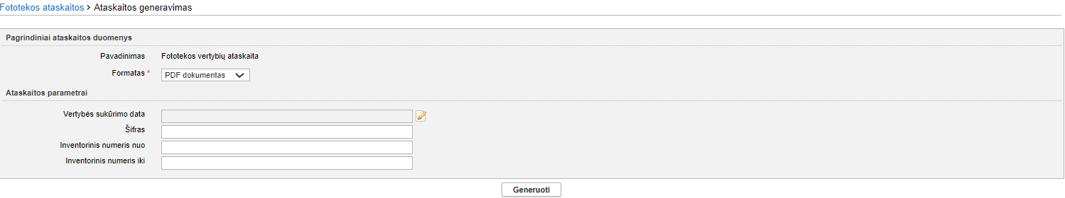
- Pasirinkite iš išskleidžiamo sąrašo formatą, kuriuo turi būti suformuota ataskaita.
- Nurodykite vertybės sukūrimo datą.
Kaip nurodyti norimą laikotarpį, skaitykite Nurodyti datą/laikotarpį (15 psl.).
- Nurodę duomenis, spauskite [Generuoti].
Sistema pateikia sugeneruotą ataskaitą pasirinkto formato byla.
- Suformuotą failą galite peržiūrėti, išsisaugoti kompiuteryje ir atspausdinti.
Šių funkcijų vykdymas priklauso nuo to, kokio tipo byla buvo formuojama.

Zoologinės medžiagos tvarkymas
Sistemoje galite tvarkyti šiuos duomenis, susijusius su zoologine medžiaga:
- Tvarkyti zoologinės medžiagos duomenis (134 psl.)
- Susieti zoologinę medžiagą su eksponatu/komplektu/grupe (137 psl.)
- Tvarkyti zoologinės medžiagos aktus (138 psl.)
- Formuoti zoologinių medžiagų ataskaitą (143 psl.)

Tvarkyti zoologinės medžiagos duomenis
Sistemoje, galite atlikti šiuos veiksmus, susijusius su zoologinės medžiagos duomenų tvarkymu:
- Įvesti naują zoologinę medžiagą (134 psl.)
- Surasti zoologinę medžiagą (135 psl.)
- Peržiūrėti zoologinės medžiagos duomenis (136 psl.)
- Redaguoti zoologinės medžiagos duomenis (136 psl.)
- Šalinti zoologinės medžiagos duomenis (137 psl.)

Įvesti naują zoologinę medžiagą
Paskirtis – įvesti naują zoologinę medžiagą sistemoje.
Kas gali atlikti
Įvesti naujos zoologinės medžiagos duomenis į sistemą gali:
- Zoologinės medžiagos tvarkytojas;
- Naudotojas, kuriam suteikta teisė tvarkyti zoologinės medžiagos duomenis.
Kaip atlikti
Norėdami įvesti naujos zoologinės medžiagos duomenis į sistemą, atlikite šiuos veiksmus:
- Iš meniu pasirinkite Zoologinė medžiaga -> Zoologinė medžiaga.
Atsiveria langas Zoologinių medžiagų paieška.
- Paspauskite mygtuką [Naujas]
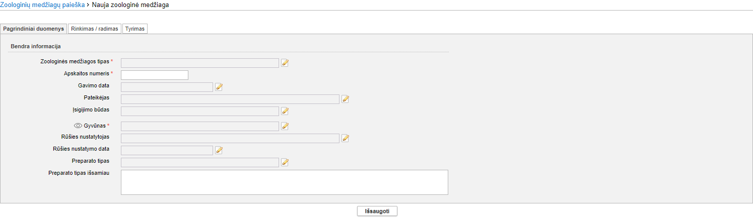
Atsiveria langas Nauja zoologinė medžiaga, kortelė Pagrindiniai duomenys.

Pagal nutylėjimą sistema pateikia vertybės duomenų įvedimo formą, kurią sudaro šios duomenų kortelės:
- Pagrindiniai duomenys
- Rinkimas / radimas
- Tyrimas
- Įveskite informaciją apie zoologinę medžiagą duomenų kortelėse:
  - Atsiverskite duomenų kortelę.
  - Įveskite duomenis apie naują zoologinę medžiagą.
Kaip įvesti duomenis skaitykite skyrelyje Duomenų pildymo taisyklės (11 psl.).
Panaudota klasifikatoriaus reikšmė, kuri buvo naujai sukurta, bet dar LIMIS-C administratoriaus nepatvirtinta, sistemoje bus pažymėta gelsva spalva:
Klasifikatoriaus reikšmė, kuri buvo redaguota, bet dar nepatvirtinta LIMIS-C administratoriaus, spalvomis nėra išskiriama.
Jei pasirinkta reikšmė yra naujai sukurta, o LIMIS-C administratorius šios reikšmės nepatvirtins, tai Jums reikės atlikti veiksmus, kurie yra aprašyti skyrelyje Redaguoti nesutvarkytus eksponatus (81 psl.).
- Užpildę duomenis apie zoologinę medžiagą spauskite [Išsaugoti].
Sistema patikrina, ar duomenys korektiški ir išsaugoja.

Įvesti naują fototekos vertybę naudojant šabloną
Paskirtis – įvesti naujos zoologinės medžiagos duomenis į sistemą, panaudojant įvestos zoologinės medžiagos duomenų šabloną. Ši sistemos savybė orientuota į situacijas, kai reikia įvesti duomenis apie keletą zoologinių medžiagų, kurių informacija skiriasi nežymiai.
Kas gali atlikti
Įvesti naujos fototekos vertybės duomenis į sistemą gali:
- Zoologinės medžiagos tvarkytojas;
- Naudotojas, kuriam suteikta teisė tvarkyti zoologinių medžiagų duomenis.
Kaip atlikti
Norėdami įvesti naujos zoologinės medžiagos vertybės duomenis pagal šabloną, atlikite šiuos veiksmus:
- Suraskite jau įvestą medžiagą.
Kaip atlikti paiešką skaitykite skyrelyje Surasti zoologinę medžiagą (135 psl.).
- Šalia rastos medžiagos įrašo, stulpelyje Veiksmai spauskite .
Atsiveria langas Zoologinių medžiagų paieška > Nauja zoologinė medžiaga, kuriame duomenų laukai užpildyti pasirinktos medžiagos duomenimis.
- Keiskite/papildykite duomenis.
Kaip įvesti naujus duomenis skaitykite skyrelyje Duomenų pildymo taisyklės (11 psl.).
- Užpildę duomenis apie zoologinę medžiagą spauskite [Išsaugoti].
Sistema patikrina, ar duomenys korektiški ir išsaugoja.

Surasti zoologinę medžiagą
Paskirtis – surasti zoologinę medžiagą sistemoje.
Kas gali atlikti
Surasti zoologinę medžiagą gali:
- Zoologinės medžiagos tvarkytojas;
- Naudotojas, kuriam suteiktos teisės peržiūrėti ir tvarkyti zoologinės medžiagos duomenis.
Kaip atlikti
Norėdami surasti zoologinę medžiagą atlikite šiuos veiksmus:
- Iš meniu pasirinkite Zoologinė medžiaga -> Zoologinė medžiaga.
Atsiveria langas Zoologinių medžiagų paieška.
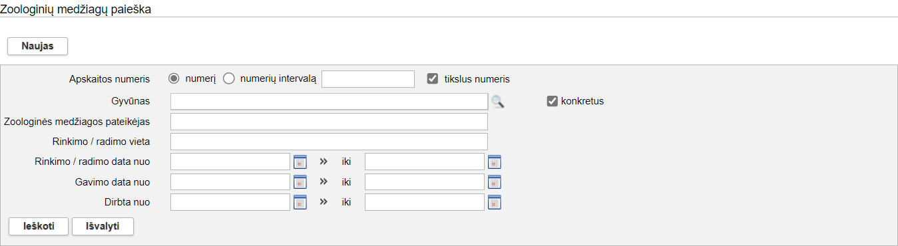
- Nurodykite žinomus duomenis apie zoologinę medžiagą:
- Įveskite žinomą informaciją klaviatūra;
- Pasirinkite reikšmes iš klasifikatoriaus.
Kaip atlikti skaitykite skyriuje Duomenų pildymo taisyklės (11 psl.).
- Užpildę lauką {Dirbta nuo iki} bus atrenkamos zoologinės medžiagos, kurios buvo sukurtos arba paredaguotos nurodytu laiku.
- Jei paspausite mygtuką [Išvalyti] visi prieš tai įvesti paieškos kriterijai bus išvalyti ir galėsite juos pasirinkti iš naujo.
- Spauskite [Ieškoti].
Sistema pateikia paieškos kriterijus atitinkančių įrašų sąrašą.
- Toliau, priklausomai nuo Jums suteiktų teisių, galite atlikti šiuos veiksmus:
- Peržiūrėti zoologinės medžiagos duomenis (136 psl.)
- Redaguoti zoologinės medžiagos duomenis (136 psl.)
- Šalinti zoologinės medžiagos duomenis (137 psl.)

Peržiūrėti zoologinės medžiagos duomenis
Paskirtis – peržiūrėti zoologinės medžiagos duomenis sistemoje.
Kas gali atlikti
Peržiūrėti zoologinės medžiagos duomenis gali:
- Zoologinės medžiagos tvarkytojas;
- Naudotojas, kuriam suteiktos teisės peržiūrėti ir tvarkyti zoologinės medžiagos duomenis.
Kaip atlikti
Norėdami peržiūrėti zoologinės medžiagos duomenis, atlikite šiuos veiksmus:
- Suraskite norimą zoologinę medžiagą.
Kaip atlikti skaitykite skyrelyje Surasti zoologinę medžiagą (135 psl.).
- Rezultatų lentelėje stulpelyje Apskaitos numeris spauskite nuorodą į norimą įrašą.
Atsiveria langas Zoologinių medžiagų paieška > Zoologinė medžiaga.
- Peržiūrėkite zoologinės medžiagos duomenis.
Keisti zoologinės medžiagos duomenų peržiūros lange negalite.

Redaguoti zoologinės medžiagos duomenis
Paskirtis – keisti zoologinės medžiagos duomenis sistemoje.
Kas gali atlikti
Redaguoti zoologinės medžiagos duomenis gali:
- Zoologinės medžiagos tvarkytojas;
- Naudotojas, kuriam suteiktos teisės tvarkyti zoologinės medžiagos duomenis.
Kaip atlikti
Norėdami keisti zoologinės medžiagos duomenis, atlikite šiuos veiksmus:
- Suraskite norimą zoologinę medžiagą.
Kaip atlikti skaitykite skyrelyje Surasti zoologinę medžiagą (135 psl.).
- Rezultatų lentelėje stulpelyje Veiksmai spauskite piktogramą .
Atsiveria langas Zoologinių medžiagų paieška > Zoologinė medžiaga.
- Redaguokite norimus aprašo duomenis.
Kaip įvesti duomenis skaitykite skyrelyje Duomenų pildymo taisyklės (11 psl.).
- Norėdami išsaugoti pokyčius, spauskite [Išsaugoti].
Sistema patikrina, ar duomenys korektiški ir išsaugoja.

Šalinti zoologinės medžiagos duomenis
Paskirtis – šalinti zoologinės medžiagos duomenis iš sistemos.
Kas gali atlikti
Šalinti zoologinės medžiagos duomenis gali:
- Zoologinės medžiagos tvarkytojas;
- Naudotojas, kuriam suteiktos teisės tvarkyti zoologinės medžiagos duomenis.
Kaip atlikti
Norėdami šalinti zoologinės medžiagos duomenis, atlikite šiuos veiksmus:
- Suraskite norimą zoologinę medžiagą.
Kaip atlikti skaitykite skyrelyje Surasti zoologinę medžiagą (135 psl.).
- Rezultatų lentelėje stulpelyje Veiksmai spauskite piktogramą .
Atsiveria langas Zoologinių medžiagų paieška > Zoologinė medžiaga.
- Spauskite [Trinti].
Sistema pašalina duomenis iš sistemos.

Susieti zoologinę medžiagą su eksponatu/komplektu/grupe
Įvedant eksponato/komplekto/grupės duomenis, sistemoje numatyta galimybė nurodyti, su kokia zoologine medžiaga jis susijęs.
Kas gali atlikti
Susieti zoologinę medžiagą su eksponatu gali:
- Naudotojas, kuriam suteikta teisė įvesti naują eksponatą arba keisti eksponato duomenis.
Kaip atlikti
Norėdami įvesti su zoologine medžiaga susijusio, naujo eksponato/komplekto/grupės duomenis į sistemą, atlikite šiuos veiksmus:
- Iš meniu pasirinkite Eksponatai -> Naujas eksponatas.
Atsiveria langas Naujas eksponatas/komplektas/grupė.
- Sistema atveria duomenų apie eksponatą/komplektą/grupę formą, kortelę Pagrindiniai duomenys.
- Užpildykite duomenis apie eksponatą/komplektą/grupę.
Daugiau skaitykite skyrelyje Įvesti naują eksponatą, komplektą ar grupę (66 psl.).
- Atlikite eksponato/komplekto/grupės susiejimą su zoologine medžiaga:
  - Pridėti papildomą kortelę – Zoologija.
Kaip pridėti kortelę skaitykite skyrelyje Pridėti duomenų korteles į aprašą (73 psl.)
  - Atsiverskite kortelę Zoologija.
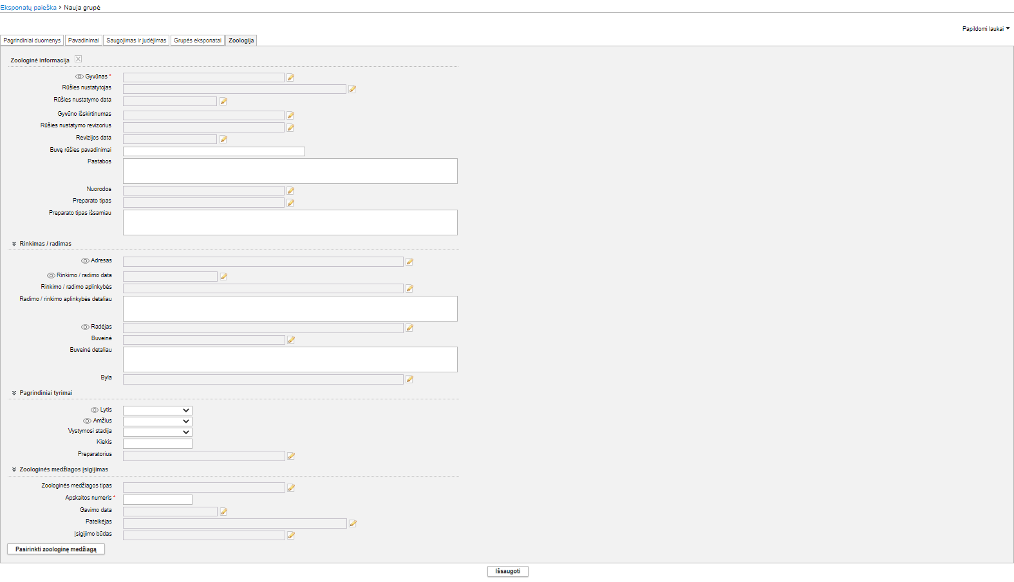
- Eksponato kortelės „Zoologija“ vaizdas
  - Spauskite mygtuką [Pasirinkti zoologinę medžiagą].
Sistema pateikia zoologinių medžiagų paieškos langą.
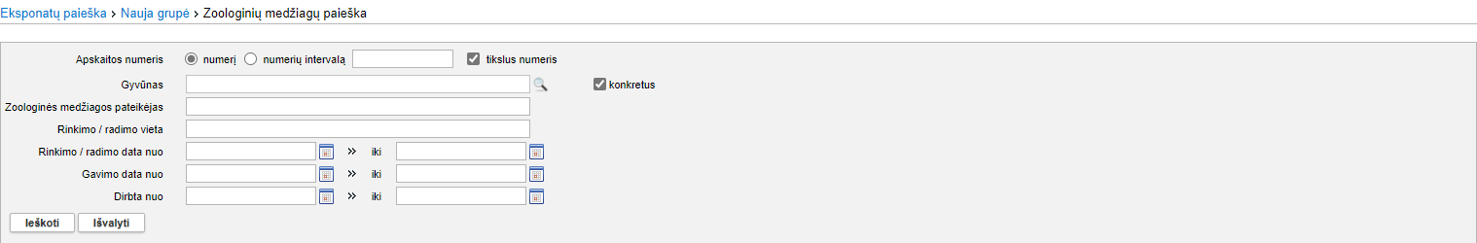
  - Suraskite reikiamą zoologinę medžiagą.
Kaip atlikti skaitykite skyrelyje Surasti zoologinę medžiagą (135 psl.).
  - Prie reikiamos medžiagos įrašo spauskite piktogramą .
Zoologinės medžiagos duomenys įtraukiami į eksponato/komplekto aprašą.
Zoologijos duomenų kortelė papildoma blokais apie zoologinės medžiagos tyrimus ir įsigijimą.
- Užpildę duomenis apie eksponatą/komplektą spauskite [Išsaugoti].
Sistema patikrina, ar duomenys korektiški ir išsaugoja.
Atlikę eksponato ir zoologinės medžiagos susiejimą, su šios zoologinės medžiagos neberasite zoologinės medžiagos paieškos lange (Zoologinė medžiaga -> Zoologinių medžiagų paieška).
- Spauskite [Baigti tvarkyti].
- Toliau, priklausomai nuo Jums suteiktų teisių, galite atlikti šiuos veiksmus:
- Pateikti tvirtinti eksponatą/komplektą/grupę (74 psl.)
- Peržiūrėti eksponato/komplekto/grupės duomenis (78 psl.)
- Keisti eksponato/komplekto/grupės duomenis (79 psl.)
- Pašalinti eksponatą/komplektą/grupę (80 psl.)
- Patvirtinti eksponato/komplekto/grupės duomenis (81 psl.)

Tvarkyti zoologinės medžiagos aktus
Sistemoje, galite atlikti šiuos veiksmus, susijusius su zoologinės medžiagos aktų tvarkymu:
- Užpildyti zoologinės medžiagos priėmimo aktą (139 psl.)
- Surasti zoologinės medžiagos aktą (140 psl.)
- Peržiūrėti zoologinės medžiagos akto duomenis (140 psl.)
- Keisti zoologinės medžiagos akto duomenis (141 psl.)
- Pašalinti zoologinės medžiagos aktą (141 psl.)
- Užregistruoti aktą knygoje (142 psl.)
- Suformuoti aktą spausdinimui (142 psl.)

Užpildyti zoologinės medžiagos priėmimo aktą
Paskirtis – įvesti naują zoologinės medžiagos priėmimo aktą sistemoje.
Kas gali atlikti
Užpildyti zoologinės medžiagos priėmimo aktą sistemoje gali:
- Zoologinės medžiagos tvarkytojas;
- Naudotojas, kuriam suteikta teisė tvarkyti zoologinės medžiagos duomenis.
Kaip atlikti
Norėdami įvesti naują zoologinės medžiagos priėmimo aktą atlikite šiuos veiksmus:
- Iš meniu pasirinkite Zoologinė medžiaga -> Naujas priėmimo aktas.
Atsiveria langas Naujas zoologinės medžiagos priėmimo aktas.
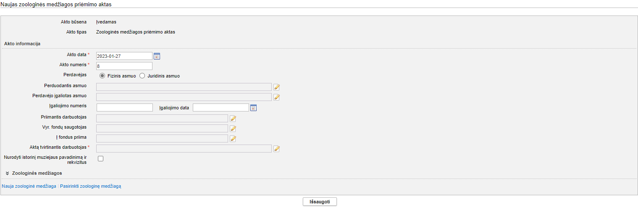
- Nurodykite priėmimo akto pagrindinius duomenis.
Kaip įvesti duomenis skaitykite skyrelyje Duomenų pildymo taisyklės (11 psl.).
- Spauskite [Išsaugoti].
Sistema išsaugo patikrinimo akto pagrindinius duomenis.
- Bloke Zoologinės medžiagos pridėkite zoologinės medžiagos duomenis:
  - Jei priimama zoologinė medžiaga, kurios duomenys dar nesuvesti į sistemą:
- Spauskite nuorodą Nauja zoologinė medžiaga.
- Toliau atlikite skyrelyje Įvesti naują zoologinę medžiagą (134 psl.) aprašytus veiksmus nuo 3 žingsnio.
  - Jei priimama zoologinė medžiaga, kurios duomenys jau suvesti į sistemą:
- Spauskite nuorodą Pasirinkti zoologinę medžiagą.
- Atlikite zoologinės medžiagos paiešką.
Kaip atlikti skaitykite skyrelyje Surasti zoologinę medžiagą (135 psl.).
- Rezultatų sąraše pažymėkite varnele norimą zoologinę medžiagą ir spauskite [Pasirinkti].
Pasirinktos zoologinės medžiagos duomenys įtraukiami į aktą.
Akte galite pridėti norimą kiekį zoologinių medžiagų.
- Spauskite [Išsaugoti].
Sistema patikrina, ar duomenys korektiški ir išsaugoja.
Akto būsena - Įvedamas.
- Toliau galite atlikti šiuos veiksmus:
- Surasti zoologinės medžiagos aktą (140 psl.)
- Peržiūrėti zoologinės medžiagos akto duomenis (140 psl.)
- Keisti zoologinės medžiagos akto duomenis (141 psl.)
- Pašalinti zoologinės medžiagos aktą (141 psl.)
- Užregistruoti aktą knygoje (142 psl.)

Surasti zoologinės medžiagos aktą
Paskirtis – surasti zoologinės medžiagos priėmimo aktą sistemoje.
Kas gali atlikti
Surasti akto duomenis sistemoje gali:
- Zoologinės medžiagos tvarkytojas;
- Naudotojas, kuriam suteiktos teisės peržiūrėti ir tvarkyti zoologinės medžiagos priėmimo akto duomenis.
Kaip atlikti
Norėdami surasti zoologinės medžiagos priėmimo aktą atlikite šiuos veiksmus:
- Iš meniu pasirinkite Zoologinė medžiaga -> Priėmimo aktų paieška.
Atsiveria langas Zoologinės medžiagos priėmimo aktų paieška.
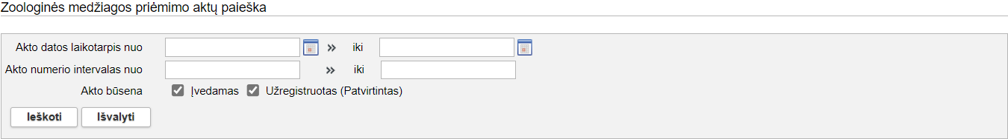
- Nurodykite priėmimo akto kriterijus.
Kaip atlikti skaitykite skyriuje Duomenų pildymo taisyklės (11 psl.).
- Spauskite [Ieškoti].
Sistema pateikia paieškos kriterijus atitinkančių įrašų sąrašą.
- Toliau, priklausomai nuo Jums suteiktų teisių, galite atlikti šiuos veiksmus:
- Peržiūrėti zoologinės medžiagos akto duomenis (140 psl.)
- Keisti zoologinės medžiagos akto duomenis (141 psl.)
- Pašalinti zoologinės medžiagos aktą (141 psl.)

Peržiūrėti zoologinės medžiagos akto duomenis
Paskirtis – peržiūrėti zoologinės medžiagos priėmimo akto duomenis sistemoje.
Kas gali atlikti
Peržiūrėti akto duomenis gali:
- Zoologinės medžiagos tvarkytojas;
- Naudotojas, kuriam suteiktos teisės peržiūrėti ir tvarkyti zoologinės medžiagos priėmimo akto duomenis.
Kaip atlikti
Norėdami peržiūrėti akto duomenis sistemoje, atlikite šiuos veiksmus:
- Suraskite norimo zoologinės medžiagos priėmimo akto duomenis.
Kaip atlikti skaitykite Surasti zoologinės medžiagos aktą (140 psl.).
- Rezultatų lentelėje stulpelyje Akto data spauskite nuorodą.
Atsiveria langas Zoologinės medžiagos priėmimo aktų paieška > Zoologinės medžiagos priėmimo aktas.
- Peržiūrėkite akto bendruosius duomenis.
- Norėdami peržiūrėti akto zoologinės medžiagos duomenis, bloke Zoologinės medžiagos spauskite piktogramą .
Atsiveria langas Zoologinės medžiagos priėmimo aktų paieška > Zoologinės medžiagos priėmimo aktas > Zoologinė medžiaga.
- Norėdami grįžti į ankstesnį langą, spauskite .
Keisti zoologinės medžiagos priėmimo akto duomenų peržiūros lange negalite.

Keisti zoologinės medžiagos akto duomenis
Paskirtis – sudaryti sąlygas sistemos naudotojui keisti zoologinės medžiagos priėmimo akto duomenis sistemoje.
Kas gali atlikti
Keisti akto duomenis gali:
- Zoologinės medžiagos tvarkytojas;
- Naudotojas, kuriam suteiktos teisės tvarkyti zoologinės medžiagos priėmimo akto duomenis ir keisti aktų knygoje užregistruoto zoologinės medžiagos priėmimo akto duomenis.
Prieš pradedant
Prieš pradedant akto duomenų keitimą turi būti atlikta:
- Akto duomenų būsena turi būti Įvedamas arba Užregistruotas.
Kaip atlikti
Norėdami keisti akto duomenis atlikite šiuos veiksmus:
- Suraskite norimo zoologinės medžiagos priėmimo akto duomenis.
Kaip atlikti skaitykite Surasti zoologinės medžiagos aktą (140 psl.).
- Rezultatų sąraše, šalia norimo akto, stulpelyje Veiksmai spauskite
Atsiveria langas Zoologinės medžiagos priėmimo aktų paieška > Zoologinės medžiagos priėmimo aktas.
- Redaguokite norimus akto duomenis.
Kaip įvesti duomenis skaitykite skyrelyje Duomenų pildymo taisyklės (11 psl.).
- Galite keisti prie akto pridėtų zoologinių medžiagų duomenis ir kiekį bloke Zoologinės medžiagos:
- Norėdami peržiūrėti zoologinės medžiagos duomenis, stulpelyje Veiksmai spauskite .
- Norėdami redaguoti zoologinės medžiagos duomenis, stulpelyje Veiksmai spauskite .
- Norėdami pašalinti zoologinę medžiagą iš akto, stulpelyje Veiksmai spauskite .
- Spauskite [Išsaugoti].
Sistema patikrina, ar duomenys korektiški ir išsaugoja.

Pašalinti zoologinės medžiagos aktą
Paskirtis – sudaryti sąlygas sistemos naudotojui pašalinti zoologinės medžiagos priėmimo aktą iš sistemos.
Kas gali atlikti
Pašalinti aktą iš sistemos gali:
- Zoologinės medžiagos tvarkytojas;
- Naudotojas, kuriam suteiktos teisės tvarkyti zoologinės medžiagos priėmimo akto duomenis.
Prieš pradedant
Prieš pradedant akto šalinimą turi būti atlikta:
- Akto duomenų būsena turi būti Įvedamas.
Kaip atlikti
Norėdami pašalinti zoologinės medžiagos priėmimo akto duomenis atlikite šiuos veiksmus:
- Suraskite norimo zoologinės medžiagos priėmimo akto duomenis.
Kaip atlikti skaitykite Surasti zoologinės medžiagos aktą (140 psl.).
- Rezultatų sąraše, šalia norimo akto, stulpelyje Veiksmai spauskite .
Atsiveria langas Zoologinės medžiagos priėmimo aktų paieška > Zoologinės medžiagos priėmimo aktas.
- Peržiūrėkite akto duomenis.
- Spauskite [Trinti].
Sistema pašalina aktą iš sistemos.
Apie sėkmingai atliktą veiksmą pateikiamas pranešimas.

Užregistruoti aktą knygoje
Paskirtis – leisti zoologinės medžiagos tvarkytojui užregistruoti zoologinės medžiagos priėmimo aktų knygoje.
Kas gali atlikti
Užregistruoti zoologinės medžiagos priėmimo aktą gali:
- Zoologinės medžiagos tvarkytojas;
- Naudotojas, kuriam suteiktos teisės peržiūrėti arba tvarkyti zoologinės medžiagos priėmimo aktus.
Kaip atlikti
Norėdami užregistruoti aktą registracijos knygoje atlikite šiuos veiksmus:
- Suraskite norimo zoologinės medžiagos priėmimo akto duomenis.
Kaip atlikti skaitykite Surasti zoologinės medžiagos aktą (140 psl.).
- Peržiūrėkite duomenis ir įsitikinkite jų korektiškumu.
- Spauskite [Užregistruoti].
Akto būsena tampa Užregistruotas.

Suformuoti aktą spausdinimui
Paskirtis – suformuoti apskaitos aktą jo spausdinimui.
Kas gali atlikti
Formuoti aktą spausdinimui gali:
- Rinkinio saugotojas;
- Zoologinės medžiagos tvarkytojas;
- Naudotojas, kuriam suteikta teisė peržiūrėti arba tvarkyti zoologinės medžiagos priėmimo aktus.
Kaip atlikti
Norėdami formuoti aktą spausdinimui, atlikite šiuos veiksmus:
- Atsiverskite norimo akto duomenis.
Kaip atlikti skaitykite Surasti zoologinės medžiagos aktą (140 psl.).
- Spauskite .
Sistema suformuoja aktą pdf failo pavidalu peržiūrai/išsaugojimui kompiuteryje.
- Galite atspausdinti dokumentą.

Formuoti zoologinių medžiagų ataskaitą
Paskirtis – leisti vyr. fondų saugotojui pateikti ataskaitą į LIMIS-K.
Kas gali atlikti
Pateikti ataskaitą į LIMIS-K gali:
- Vyr. fondų saugotojas;
- Naudotojas, kuriam suteikta teisė tvarkyti į LIMIS-K pateikiamas ataskaitas.
Kaip atlikti
Norėdami pateikti ataskaitą į LIMIS-K, atlikite šiuos veiksmus:
- Iš meniu pasirinkite Zoologinė medžiaga -> Zoologinių medžiagų ataskaitos.
Atsiveria langas Zoologinių medžiagų ataskaitos.
- Spauskite ant nuorodos į norimą formuoti ataskaitą.
Atsiveria atitinkamos knygos formavimo langas.
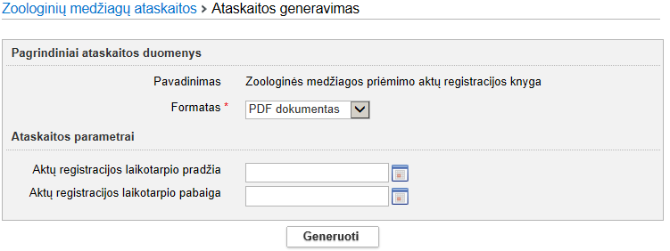
- Ataskaitos formavimo lango vaizdas
- Įveskite kriterijus ataskaitai formuoti.
Kaip įvesti duomenis skaitykite skyrelyje Duomenų pildymo taisyklės (11 psl.).
- Nurodę duomenis, spauskite [Generuoti].
Sistema pateikia sugeneruotą ataskaitą pasirinkto formato byla.
- Suformuotą bylą galite peržiūrėti, išsisaugoti kompiuteryje ir atspausdinti.
Šių funkcijų vykdymas priklauso nuo to, kokio tipo byla buvo formuojama.

Klasifikatorių tvarkymas
Klasifikatorius sistemoje gali tvarkyti tik asmenys, turintys klasifikatorių tvarkymo teises.
Sistemoje klasifikatoriai yra dvejų tipų:
- Bendramuziejiniai klasifikatoriai;
- Muziejaus klasifikatoriai.
Daugiau apie klasifikatorius ir jų tvarkymą skaitykite:
- Bendramuziejiniai klasifikatoriai (144 psl.)
- Muziejaus klasifikatoriai (144 psl.)
- Klasifikatorių struktūros ir jų tvarkymas (144 psl.)
- Nurodyti hierarchinio klasifikatoriaus įrašų rūšiavimą (146 psl.)
- Įtraukti naują reikšmę į klasifikatorių (148 psl.)
- Peržiūrėti klasifikatoriaus reikšmės duomenis (151 psl.)
- Redaguoti klasifikatoriaus reikšmės duomenis (151 psl.)
- Keisti klasifikatoriaus reikšmės vietą hierarchijoje (152 psl.)
- Keisti klasifikatoriaus reikšmės skirtuko požymį (154 psl.)
- Ištrinti klasifikatoriaus reikšmės duomenis (155 psl.)
- Perkelti vaikinius įrašus hierarchijoje (156 psl.)
- Eksportuoti klasifikatoriaus reikšmes (159 psl.)
- Surasti ir peržiūrėti klasifikatorių pakeitimus (160 psl.)
- Bendramuziejinio klasifikatoriaus „Meno kūrinių, jų autorių ir autorių turtinių teisių turėtojų duomenų bazė“ valdymas (162 psl.)

Bendramuziejiniai klasifikatoriai
Bendramuziejinių klasifikatorių duomenys yra matomi visų muziejų darbuotojams. Todėl klasifikatorių keitimui ir naujų reikšmių įvedimui taikoma kontrolė. Vartotojai sistemoje gali pateikti naujas klasifikatoriaus reikšmes bei pasiūlyti pakeitimus esamoms. Visus darbuotojų pasiūlymus gauna LIMIS-C administratorius. Pasiūlymus svarsto ir priima sprendimus atsakingų žmonių grupė. Sistemoje priimtus spendimus pažymi LIMIS-C administratorius. Tik teigiamo sprendimo atveju nauja/redaguota klasifikatoriaus reikšmė tampa matoma ir naudojama visuotinai.
Klasifikatorius pagal struktūrą galima skirstyti į hierarchinius ir sąrašinius. Plačiau apie klasifikatorius ir jų tvarkymo galimybes skaitykite skyrelyje Klasifikatorių struktūros ir jų tvarkymas (144 psl.).

Muziejaus klasifikatoriai
Muziejinių klasifikatorių duomenys yra naudojami kiekvieno muziejaus atskirai, kitų muziejų darbuotojai jų matyti negali. Šių klasifikatorių tvarkymas (pildymas naujomis reikšmėmis, redagavimas, rūšiavimas) vykdomas taip pat, kaip ir bendramuziejinių klasifikatorių tvarkymas, kuris aprašytas žemiau pateiktuose skyriuose. Tačiau nebendramuziejinių klasifikatorių reikšmių redagavimui ar naujų įvedimui nereikia LIMIS-C administratoriaus sprendimo – reikšmė automatiškai tampa pridėta/pakeista.
Klasifikatorius pagal struktūrą galima skirstyti į hierarchinius ir sąrašinius. Plačiau apie klasifikatorius ir jų tvarkymo galimybes skaitykite skyrelyje Klasifikatorių struktūros ir jų tvarkymas (144 psl.).

Klasifikatorių struktūros ir jų tvarkymas
Klasifikatorius pagal struktūrą galima skirstyti į:
- Hierarchiniai klasifikatoriai (145 psl.)
- Sąrašiniai klasifikatoriai (146 psl.)

Hierarchiniai klasifikatoriai
Hierarchinės struktūros klasifikatorių elementai susiję „tėvų-vaikų“ ryšiu, t.y. kiekvienas elementas yra susietas su vienu ar daugiau elementų.
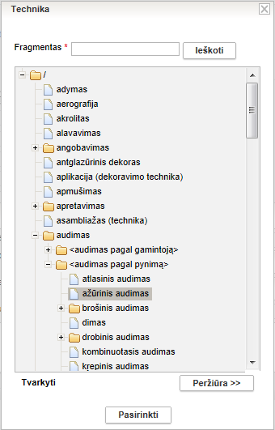
- Hierarchinio klasifikatoriaus pavyzdys
Su hierarchiniais klasifikatoriais galite atlikti šiuos veiksmus:
- Nurodyti hierarchinio klasifikatoriaus įrašų rūšiavimą (146 psl.)
- Įtraukti naują reikšmę į hierarchinį klasifikatorių (148 psl.)
- Peržiūrėti klasifikatoriaus reikšmės duomenis (151 psl.)
- Redaguoti klasifikatoriaus reikšmės duomenis (151 psl.)
- Keisti klasifikatoriaus reikšmės vietą hierarchijoje (152 psl.)
- Keisti klasifikatoriaus reikšmės skirtuko požymį (154 psl.)
- Ištrinti klasifikatoriaus reikšmės duomenis (155 psl.)
- Perkelti vaikinius įrašus hierarchijoje (156 psl.)
- Eksportuoti klasifikatoriaus reikšmes (159 psl.)

Sąrašiniai klasifikatoriai
Sąrašas – tai struktūra, kurioje duomenys surašyti tam tikra tvarka, kai viena sąrašo eilutė charakterizuoja objektą, kuriam aprašyti reikalingi kiti duomenys.
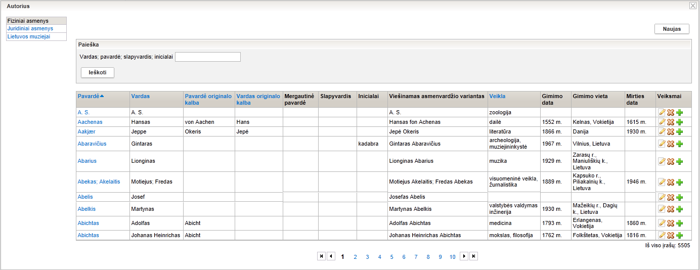
- Sąrašinio klasifikatoriaus pavyzdys
Su sąrašiniais klasifikatoriais galite atlikti šiuos veiksmus:
- Įtraukti naują reikšmę į sąrašinį klasifikatorių (149 psl.)
- Peržiūrėti klasifikatoriaus reikšmės duomenis (151 psl.)
- Redaguoti klasifikatoriaus reikšmės duomenis (151 psl.)
- Ištrinti klasifikatoriaus reikšmės duomenis (155 psl.)
- Eksportuoti klasifikatoriaus reikšmes (159 psl.)

Nurodyti hierarchinio klasifikatoriaus įrašų rūšiavimą
Hierarchiniame medyje pateiktas reikšmes sistema rūšiuoja pagal abėcėlę. Jei yra reikšmių lotyniškais rašmenimis, kirilica ir prasidedančių skaičiais, pagal nutylėjimą, iš pradžių sistema pateikia reikšmes lotyniškais rašmenimis, po to kirilica ir tada prasidedančias skaičiais.
Sistemoje numatyta, kad kai kuriuose klasifikatoriuose, įrašų rūšiavimo tvarką gali nurodyti naudotojas. Tokių klasifikatorių reikšmės apraše yra redaguojamas laukelis {Rūšiavimo kodas}.
Kaip atlikti
Norėdami pakeisti klasifikatoriaus įrašų rūšiavimo tvarką, atlikite šiuos veiksmus:
- Atsiverskite klasifikatoriaus reikšmių langą vienu iš šių būdų:
- Jei pildote eksponato/komplekto/grupės duomenis, spauskite šalia pildomo lauko piktogramą .
- Jei norite peržiūrėti bendramuziejinio klasifikatoriaus duomenis, iš menių pasirinkite Klasifikatoriai -> Bendramuziejiniai klasifikatoriai -> <norimas klasifikatorius>.
- Jei norite peržiūrėti muziejaus klasifikatoriaus duomenis, iš menių pasirinkite Klasifikatoriai -> Muziejaus klasifikatoriai-> <norimas klasifikatorius>.
- Suraskite norimą klasifikatoriaus reikšmę.
- Spragtelėkite ant norimos reikšmės.
- Lango apačioje spauskite [Tvarkyti].
Sistema aktyvuoja papildomus mygtukus.
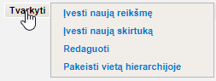
- Spauskite [Redaguoti].
Sistema lango kairėje pateikia duomenų įvedimo lauką (-us) su užpildyta informacija.
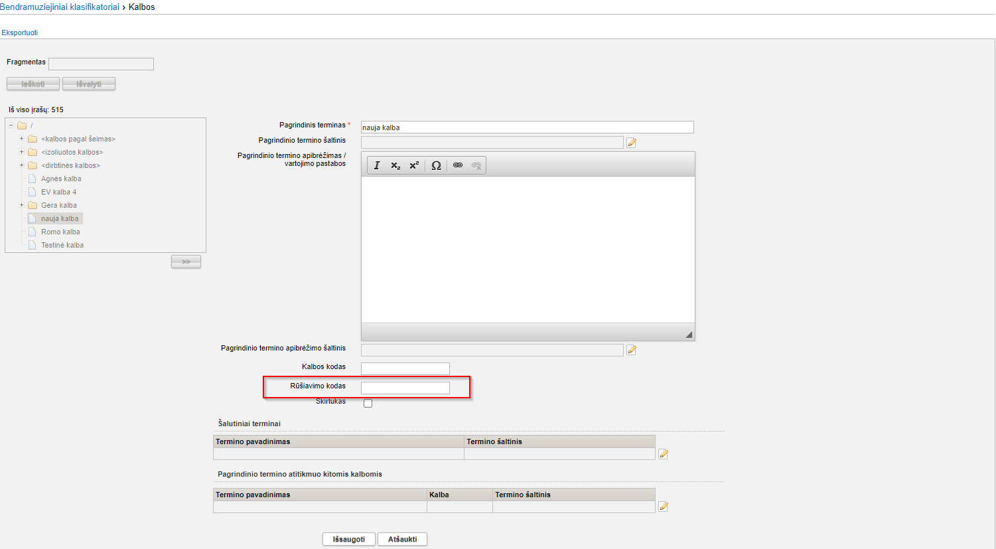
- Klasifikatoriaus „Kalbos“ langas
- Keiskite rūšiavimo būdą, lauke {Rūšiavimo kodas} nurodydami reikšmes, atsižvelgdami į šias rūšiavimo kodo nurodymo taisykles:
- Kaip rūšiavimo kodą galima naudotis raides - a, b, c ir pan. arba skaičius 1, 2, 001, 002 ir pan.
Įvesti kodai rūšiuojami kaip TEKSTAS. Tai reiškia, kad pirma rūšiuojama pagal pirmą simbolį, jei pirmasis simbolis sutampa, tada rūšiuojama pagal antrą simbolį ir t.t.
Pavyzdžiui: nurodžius reikšmei A rūšiavimo kodą „1“, reikšmei B rūšiavimo kodą „2“, reikšmei C rūšiavimo kodą „10“, reikšmei D rūšiavimo kodą „11“, reikšmės bus pateiktos tokia tvarka:
A (1)
C (10)
D (11)
B (2)
Kitas pavyzdys: nurodžius reikšmei A rūšiavimo kodą „01“, reikšmei B rūšiavimo kodą „02“, reikšmei C rūšiavimo kodą „10“, reikšmei D rūšiavimo kodą „11“, reikšmės bus pateiktos tokia tvarka:
A (01)
B (02)
C (10)
D (11)
- Galima nurodyti, kad norima reikšmė būtų pabaigoje – laukelyje {Rūšiavimo kodas} įrašykite žodį „pabaiga“.
Pavyzdžiui: visos valstybės turi eiti pagal abėcėlę, o reikšmė „Nenurodyta valstybė“ turi būti klasifikatoriaus pabaigoje. Tokiu atveju, šiai reikšmei lauke {Rūšiavimo kodas} įrašykite žodį „pabaiga".
Taip pat yra galimybė daugiau nei vieną reikšmę dėti į pabaigą – tam naudojami rūšiavimo kodai tokiu formatu: „pabaiga_1“, „pabaiga_2“. Tai reiškia, kad pačioje pabaigoje iš pradžių bus pateikta reikšmė, kurios rūšiavimo kodas „pabaiga_1“, o po jos eis reikšmė su rūšiavimo kodu „pabaiga_2".
- Galima nurodyti, kad norima reikšmė būtų pradžioje – laukelyje {Rūšiavimo kodas} įrašykite žodį „pradžia“.

Įtraukti naują reikšmę į klasifikatorių
Jei norimos reikšmės klasifikatoriuje neradote, galite įtraukti naują reikšmę.
Pagal tai, kokios struktūros klasifikatorių norite papildyti, toliau skaitykite atitinkamą skyrelį:
- Įtraukti naują reikšmę į hierarchinį klasifikatorių;
- Įtraukti naują reikšmę į sąrašinį klasifikatorių.

Įtraukti naują reikšmę į hierarchinį klasifikatorių
Norėdami įtraukti naują reikšmę į hierarchinį klasifikatorių, atlikite šiuos veiksmus:
- Atsiverskite klasifikatoriaus reikšmių langą vienu iš šių būdų:
- Jei pildote eksponato/komplekto/grupės duomenis, spauskite šalia pildomo lauko piktogramą .
- Jei norite peržiūrėti bendramuziejinio klasifikatoriaus duomenis, iš menių pasirinkite Klasifikatoriai -> Bendramuziejiniai klasifikatoriai-> <norimas klasifikatorius>.
- Jei norite peržiūrėti muziejaus klasifikatoriaus duomenis, iš menių pasirinkite Klasifikatoriai -> Muziejaus klasifikatoriai-> <norimas klasifikatorius>.
- Pažymėkite vietą hierarchiniame medyje, kurioje turi būti sukurta nauja reikšmė.
- Lango apačioje spauskite [Tvarkyti].
Sistema pateikia papildomų mygtukų bloką.
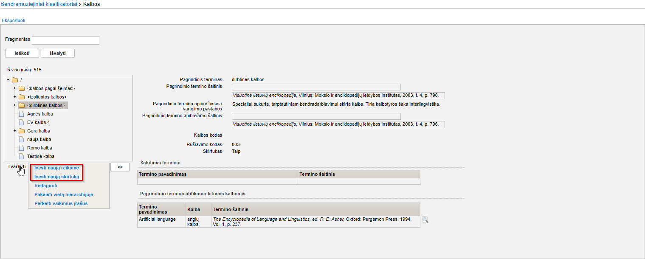
- Jei reikia įvesti naują pasirenkamą įrašą, spauskite [Įvesti naują reikšmę].
ARBA
Jei reikia įvesti naują klasifikatoriaus skirtuką, spauskite [Įvesti naują skirtuką].
Sistema lango kairėje pateikia duomenų įvedimo lauką (-us).
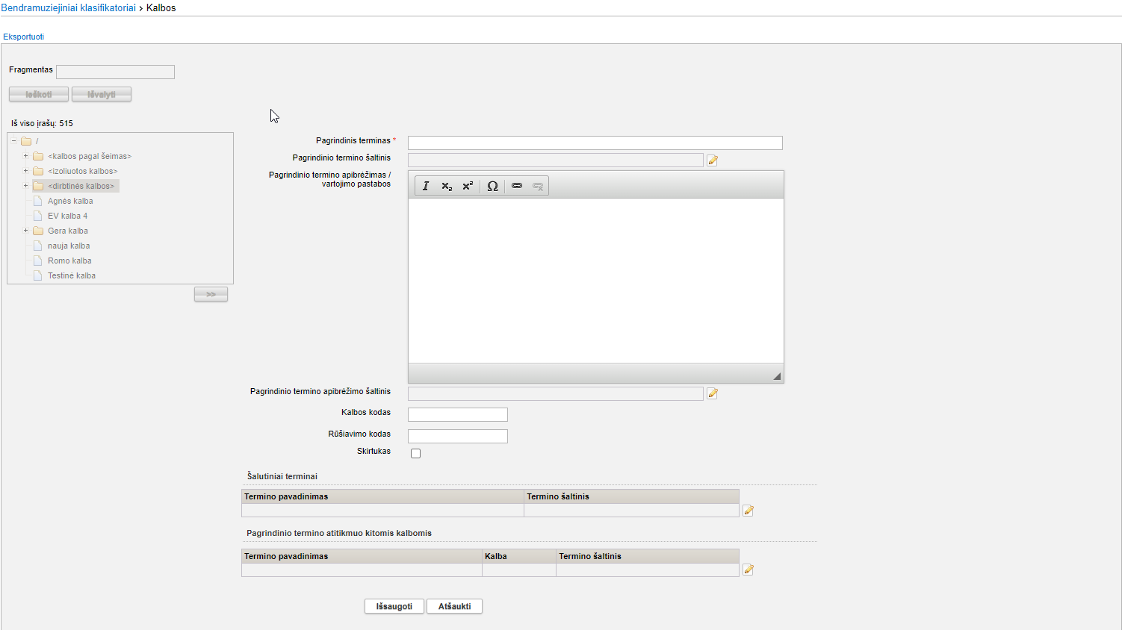
- Įveskite reikšmės duomenis.
  - Įvedant klaisifikatorių, kuriame reikia nurodyti adresą, adreso patikslinimui galima įvesti ir koordinates. Prie lauko {Koordinatės} spauskite redagavimo ikoną ir atsidariusiame lange įveskite koordinates. Įvedus vieno tipo koordinates, automatiškai bus atvaizduojami koordinačių duomenys ir kitais sistemų formatais. Koordinačių sistemų formatai:
- WGS metrinės koordinatės;
- WGS laipsninės koordinatės;
- LKS koordinatės;
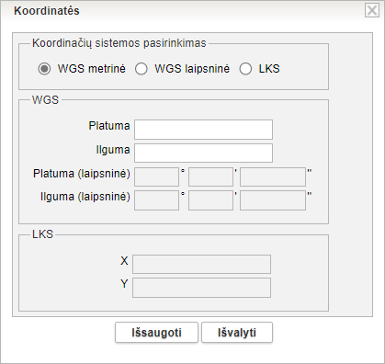

- Spauskite [Išsaugoti].
Sistema išsaugo įvestus reikšmės duomenis ir papildo klasifikatorių.
Naujai įtraukta ar pakeista klasifikatoriaus reikšmė tampa matoma tik tame muziejuje, kuriame ji buvo sukurta ar pakeista. Visiems muziejams ji taps matoma tik tada, kai LIMIS-C administratoriaus teisę turintis žmogus priims sprendimą, kad ši reikšmė tikrai korektiška ir ją patvirtins sistemoje.

Įtraukti naują reikšmę į sąrašinį klasifikatorių
Norėdami įtraukti naują reikšmę į sąrašinį klasifikatorių, atlikite šiuos veiksmus:
- Atsiverskite klasifikatoriaus reikšmių langą vienu iš šių būdų:
- Jei pildote eksponato/komplekto/grupės duomenis, spauskite šalia pildomo lauko piktogramą .
- Jei norite peržiūrėti bendramuziejinio klasifikatoriaus duomenis, iš menių pasirinkite Klasifikatoriai -> Bendramuziejiniai klasifikatoriai -> <norimas klasifikatorius>.
- Jei norite peržiūrėti muziejaus klasifikatoriaus duomenis, iš menių pasirinkite Klasifikatoriai -> Muziejaus klasifikatoriai -> <norimas klasifikatorius>.
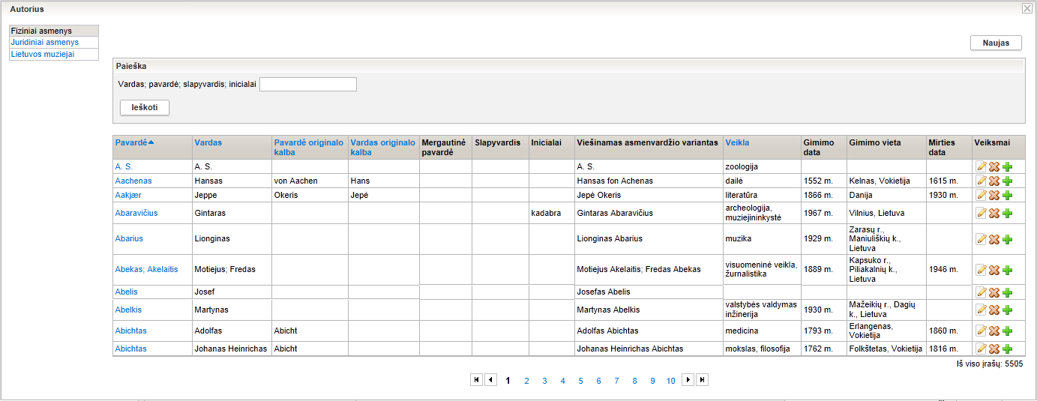
- Lango viršuje spauskite [Naujas].
Sistema atveria naują langą duomenims įvesti.
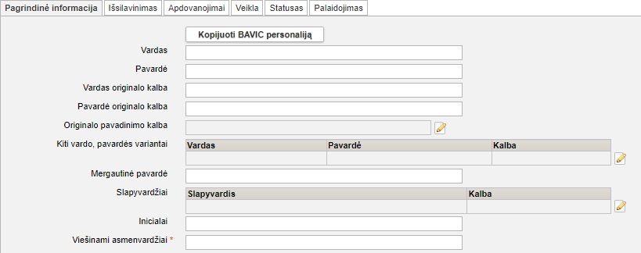
...
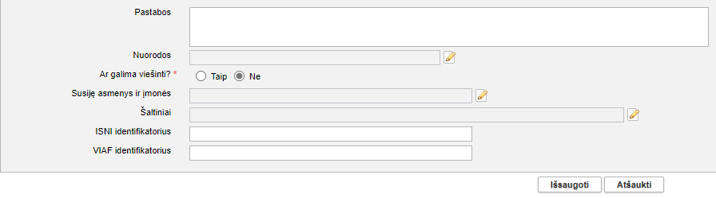
- Įveskite reikšmės duomenis.
- Spauskite [Išsaugoti].
Sistema išsaugo įvestus reikšmės duomenis ir papildo klasifikatorių.
Naujai įvesta ar pakeista klasifikatoriaus reikšmė matoma tik tame muziejuje, kuriame ji buvo sukurta ar pakeista. Visiems muziejams ji taps matoma tik tada, kai LIMIS-C administratoriaus teisę turintis žmogus gaus sprendimą, kad ši reikšmė tikrai korektiška ir ją patvirtins sistemoje.

Peržiūrėti klasifikatoriaus reikšmės duomenis
Norėdami peržiūrėti klasifikatoriaus reikšmės duomenis, atlikite šiuos veiksmus:
- Atsiverskite klasifikatoriaus reikšmių langą vienu iš šių būdų:
- Jei pildote eksponato/komplekto/grupės duomenis, spauskite šalia pildomo lauko piktogramą .
- Jei norite peržiūrėti bendramuziejinio klasifikatoriaus duomenis, iš menių pasirinkite Klasifikatoriai -> Bendramuziejiniai klasifikatoriai -> <norimas klasifikatorius>.
- Jei norite peržiūrėti muziejaus klasifikatoriaus duomenis, iš menių pasirinkite Klasifikatoriai -> Muziejaus klasifikatoriai-> <norimas klasifikatorius>.
- Suraskite norimą klasifikatoriaus reikšmę.
- Jei klasifikatorius yra hierarchinės išvaizdos, spragtelėkite ant norimos reikšmės.
Sistema pateikia reikšmės aprašo duomenis.
- Jei klasifikatorius yra sąrašinės išvaizdos:
  - Stulpelyje Pagrindinis terminas spauskite ant įrašo pavadinimo nuorodos.
Sistema atveria naują langą su duomenimis.
  - Norėdami užbaigti peržiūrą, spauskite .

Redaguoti klasifikatoriaus reikšmės duomenis
Klasifikatoriaus reikšmę, kol ji nėra patvirtinta LIMIS-C administratoriaus, gali redaguoti tik:
- naudotojas, kuris įvedė klasifikatoriaus reikšmę tame muziejuje;
- naudotojas, kuriam suteikta teisė tvarkyti naujai sukurtą bendramuziejinio klasifikatoriaus reikšmę.
Kaip atlikti
Norėdami redaguoti klasifikatoriaus reikšmės duomenis, atlikite šiuos veiksmus:
- Atsiverskite redaguotino klasifikatoriaus reikšmių langą vienu iš šių būdų:
- Jei pildote eksponato/komplekto/grupės duomenis, spauskite šalia pildomo lauko piktogramą .
- Jei norite peržiūrėti bendramuziejinio klasifikatoriaus duomenis, iš menių pasirinkite Klasifikatoriai -> Bendramuziejiniai klasifikatoriai -> <norimas klasifikatorius>.
- Jei norite peržiūrėti muziejaus klasifikatoriaus duomenis, iš menių pasirinkite Klasifikatoriai -> Muziejaus klasifikatoriai-> <norimas klasifikatorius>.
- Suraskite norimą klasifikatoriaus reikšmę.
- Jei klasifikatorius yra hierarchinės išvaizdos:
  - Spragtelėkite ant norimos reikšmės.
  - Spauskite [Tvarkyti].
Sistema aktyvuoja papildomus mygtukus.
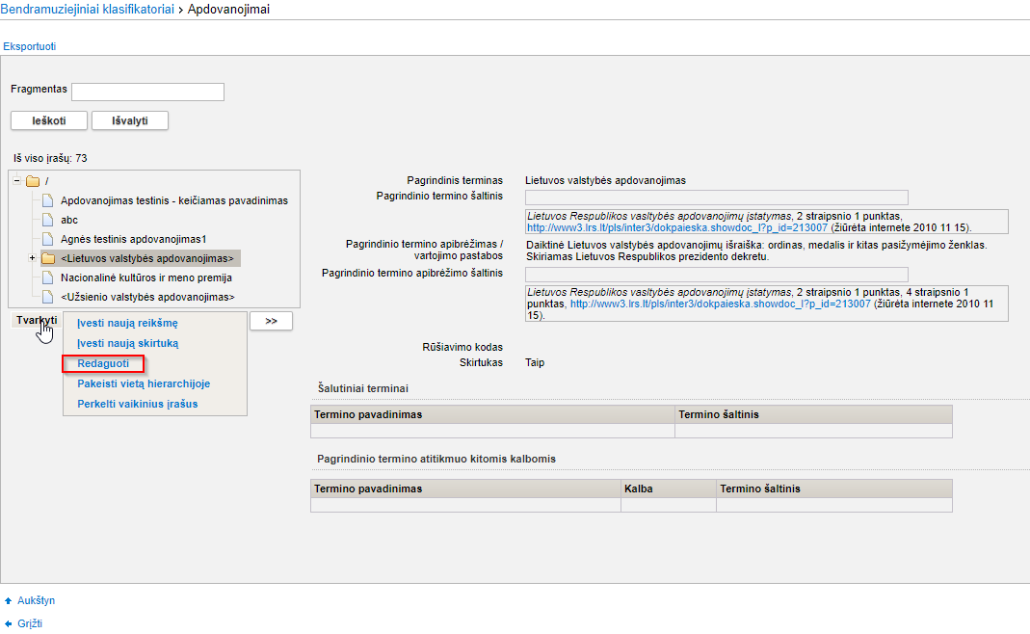
  - Spauskite [Redaguoti].
Sistema lango kairėje pateikia duomenų įvedimo lauką (-us) su užpildyta informacija.
  - Įveskite/keiskite reikšmės duomenis.
- Jei klasifikatorius yra sąrašinės išvaizdos:
  - Spauskite redaguotino įrašo eilutėje .
Sistema atveria naują langą su duomenimis.
  - Įveskite naujus reikšmės duomenis.
- Spauskite [Išsaugoti].
Sistema išsaugo pakeistus reikšmės duomenis.
Bendramuziejinio klasifikatoriaus reikšmės pakeitimai tampa matomi tik tame muziejuje, kuriame ji buvo pakeista. Visiems muziejams pokyčiai taps matomi tik tada, kai LIMIS-C administratoriaus teisę turintis žmogus gaus sprendimą, kad šis reikšmės pakeitimas korektiškas ir jį patvirtins sistemoje.

Keisti klasifikatoriaus reikšmės vietą hierarchijoje
Norėdami keisti klasifikatoriaus reikšmės vietą hierarchijoje, atlikite šiuos veiksmus:
- Atsiverskite klasifikatoriaus reikšmių langą vienu iš šių būdų:
- Jei pildote eksponato/komplekto/grupės duomenis, spauskite šalia pildomo lauko piktogramą .
- Jei norite peržiūrėti bendramuziejinio klasifikatoriaus duomenis, iš menių pasirinkite Klasifikatoriai -> Bendramuziejiniai klasifikatoriai -> <norimas klasifikatorius>.
- Jei norite peržiūrėti muziejaus klasifikatoriaus duomenis, iš menių pasirinkite Klasifikatoriai -> Muziejaus klasifikatoriai -> <norimas klasifikatorius>.
- Suraskite ir pažymėkite norimą klasifikatoriaus reikšmę.
- Lango apačioje spauskite [Tvarkyti].
Sistema aktyvuoja papildomus mygtukus.
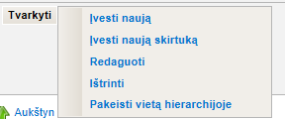
- Spauskite [Pakeisti vietą hierarchijoje].
Sistema atveria langą Pakeisti vietą hierarchijoje ir jame pažymi keičiamą reikšmę.
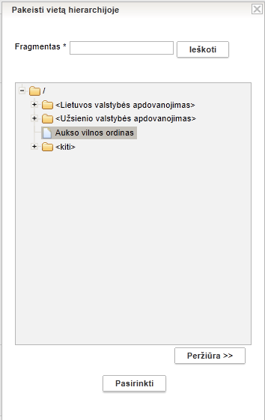
- Spragtelkite ant skirtuko, kuriam pagal hierarchiją turi priklausyti pasirinkta reikšmė.
- Spauskite [Pasirinkti].
Sistema parodo naują reikšmės vietą hierarchijoje.
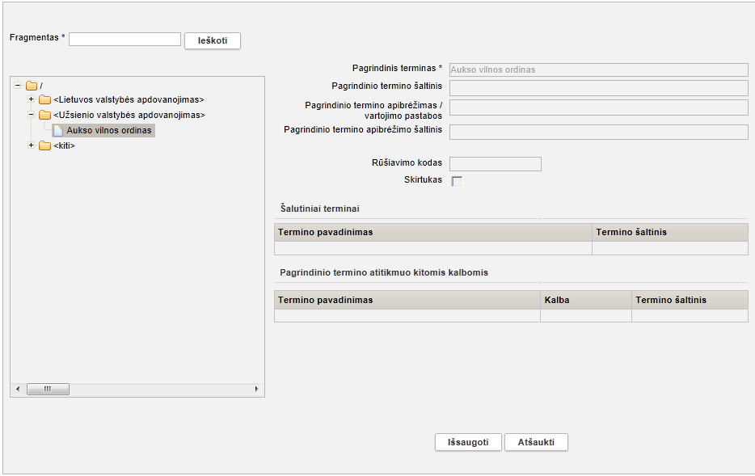
- Spauskite [Išsaugoti].
Sistema atlieka šiuos veiksmus:
- informuoja, kad operacija atlikta sėkmingai;
- pateikia įspėjimą, kad pakeitimą turi patvirtinti administratorius;
- pažymi norimą pasikeitimą lauke {Vieta hierarchijoje};
- vizualiai reikšmę atvaizduoja ankstesnėje hierarchinėje pozicijoje.
Naujoje vietoje hierarchijoje pamatysite tik po to, kai pakeitimą patvirtins administratorius.
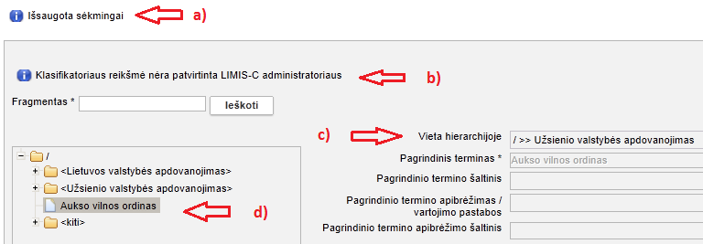

Keisti klasifikatoriaus reikšmės skirtuko požymį
Norėdami keisti klasifikatoriaus reikšmės skirtuko požymį, atlikite šiuos veiksmus:
- Atsiverskite klasifikatoriaus reikšmių langą vienu iš šių būdų:
- Jei pildote eksponato/komplekto/grupės duomenis, spauskite šalia pildomo lauko piktogramą .
- Jei norite peržiūrėti bendramuziejinio klasifikatoriaus duomenis, iš menių pasirinkite Klasifikatoriai -> Bendramuziejiniai klasifikatoriai -> <norimas klasifikatorius>.
- Jei norite peržiūrėti muziejaus klasifikatoriaus duomenis, iš menių pasirinkite Klasifikatoriai -> Muziejaus klasifikatoriai -> <norimas klasifikatorius>.
- Suraskite ir pažymėkite norimą klasifikatoriaus reikšmę.
- Lango apačioje spauskite [Tvarkyti].
Sistema aktyvuoja papildomus mygtukus.
- Spauskite [Redaguoti].
Sistema lango kairėje pateikia duomenų įvedimo lauką (-us) su užpildyta informacija.
- Keiskite klasifikatoriaus reikšmės skirtuko požymį:
- Jei norite, kad pasirinkta klasifikatoriaus reikšmė taptų skirtuku, lauke {Skirtukas} pažymėkite varnele.
- Jei norite, kad pasirinkta klasifikatoriaus reikšmė – skirtukas taptų paprasta reikšme, lauke {Skirtukas} varnelę pašalinkite.
- Spauskite [Išsaugoti].
Sistema patikrina, ar redaguojama klasifikatoriaus reikšmė nėra jau naudojama kito įrašo (eksponato, komplekto, kito klasifikatoriaus reikšmės) duomenyse ir išsaugo juos.
Šios reikšmės negalėsite naudoti pildydami duomenis, kol jos nepatvirtins LIMIS-C administratorius.
Jei reikšmė naudojama, sistema pateikia pranešimą:
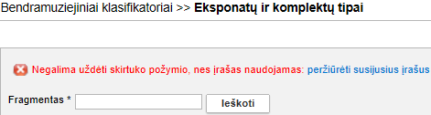
Peržiūrėti, kur naudojama keičiama klasifikatoriaus reikšmė, galite paspaudę nuorodą peržiūrėti susijusius įrašus.
Klasifikatoriaus reikšmės pakeitimai tampa matomi tik tame muziejuje, kuriame ji buvo pakeista. Visiems muziejams pokyčiai taps matomi tik tada, kai LIMIS-C administratoriaus teisę turintis žmogus gaus sprendimą, kad šis reikšmės pakeitimas korektiškas ir jį patvirtins sistemoje.

Ištrinti klasifikatoriaus reikšmės duomenis
Klasifikatoriuje esančių reikšmių duomenis galite ištrinti.
Pašalinimas galimas tik tuo atveju, jeigu šalinama reikšmė sistemoje dar nėra panaudota.
Klasifikatoriaus reikšmę, kol ji nėra patvirtinta LIMIS-C administratoriaus, gali trinti tik:
- naudotojas, kuris įvedė klasifikatoriaus reikšmę tame muziejuje
- naudotojas, kuriam suteikta teisė tvarkyti naujai sukurtą bendramuziejinio klasifikatoriaus reikšmę
Kaip atlikti
Norėdami ištrinti klasifikatoriaus reikšmės duomenis, atlikite šiuos veiksmus:
- Atsiverskite reikiamo klasifikatoriaus reikšmių langą vienu iš šių būdų:
- Jei pildote eksponato/komplekto/grupės duomenis, spauskite šalia pildomo lauko piktogramą .
- Jei norite peržiūrėti bendramuziejinio klasifikatoriaus duomenis, iš menių pasirinkite Klasifikatoriai -> Bendramuziejiniai klasifikatoriai -> <norimas klasifikatorius>.
- Jei norite peržiūrėti muziejaus klasifikatoriaus duomenis, iš menių pasirinkite Klasifikatoriai -> Muziejaus klasifikatoriai -> <norimas klasifikatorius>.
- Suraskite norimą klasifikatoriaus reikšmę.
- Jei klasifikatorius yra hierarchinės išvaizdos:
  - Spragtelėkite ant norimos reikšmės.
  - Spauskite [Tvarkyti].
Sistema aktyvuoja papildomus mygtukus.
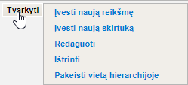
  - Spauskite [Ištrinti] ir patvirtinkite sprendimą klausimo langelyje.
Sistema pašalina reikšmę iš klasifikatoriaus.
- Jei klasifikatorius yra sąrašinės išvaizdos:
  - Spauskite naikintino įrašo eilutėje .
Sistema atverčia naikinamo įrašo duomenis.
  - Spauskite [Trinti].
Sistema pašalina reikšmę iš klasifikatoriaus.

Pranešimai apie priimtą sprendimą iš LIMIS administratoriaus
Naudotojas bus informuojamas el. laišku apie sprendimą dėl bendramuziejinių LIMIS klasifikatorių reikšmių:
- Papildymo nauju terminu;
- Esamo termino redagavimo;
- Muziejaus pasiūlyto termino priėmimo;
- Muziejaus pasiūlyto termino atmetimo;
- Muziejaus pasiūlyto termino dalinio priėmimo pakoreguojant.

Jei reikšmė buvo pasiūlyta muziejaus, laiške bus nurodyta:
- Prašymo data – prašymo pakeisti/įvesti datą;
- Įvesti naują / pakeisti esamą;
- Priimta / Priimta iš dalies / Atmesta – LIMIS administratoriaus priimtas sprendimas;
- Pastaba – pastaba pildoma tik priėmus sprendimą „Atmesta“ arba „Priimta iš dalies“;
- Susijusių objektų pirminės apskaitos numeris, inventorinis numeris, laikinas apskaitos numeris ir pavadinimas. Ši eilutė rodoma, jei reikšmė buvo „Atmesta“.
- Siunčiančio pranešimą vardas pavardė, pareigos, skyriaus pavadinimas, muziejaus pavadinimas, telefonas ir el. paštas.

Tais atvejais, kai terminai koreguojami administratoriaus iniciatyva ir nėra konkretaus naudotojo prašymo, naudotojai bus informuojami taip pat el. paštu. Tokiame laiške bus nurodyta:
- Klasifikatoriaus pavadinimas;
- Įvestas / pakeistas – priklausomai ar buvo įvesta nauja reikšmė ar pakoreguota esama;
- Klasifikatoriaus terminas;
- Siunčiančio pranešimą vardas pavardė, pareigos, skyriaus pavadinimas, muziejaus pavadinimas, telefonas ir el. paštas.

Perkelti vaikinius įrašus hierarchijoje
Sistemoje numatyta, jog gali iškilti poreikis visus vienos klasifikatoriaus reikšmės vaikinius įrašus perkelti kitai klasifikatoriaus reikšmei.
Kaip atlikti
Norėdami keisti klasifikatoriaus reikšmės visų vaikinių reikšmių vietą hierarchijoje, atlikite šiuos veiksmus:
- Atsiverskite klasifikatoriaus reikšmių langą vienu iš šių būdų:
- Jei pildote eksponato/komplekto/grupės duomenis, spauskite šalia pildomo lauko piktogramą .
- Jei norite peržiūrėti bendramuziejinio klasifikatoriaus duomenis, iš menių pasirinkite Klasifikatoriai -> Bendramuziejiniai klasifikatoriai -> <norimas klasifikatorius>.
- Jei norite peržiūrėti muziejaus klasifikatoriaus duomenis, iš menių pasirinkite Klasifikatoriai -> Muziejaus klasifikatoriai -> <norimas klasifikatorius>.
- Suraskite ir pažymėkite norimą klasifikatoriaus reikšmę, kuri turi vaikinių reikšmių.
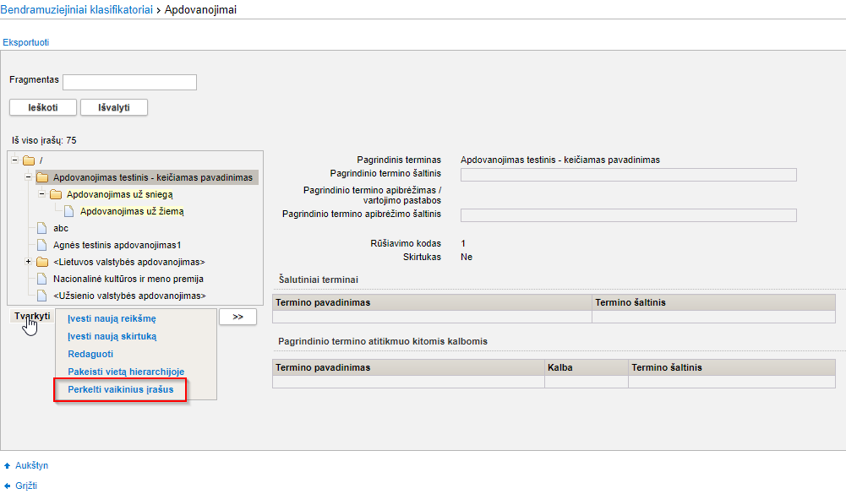
- Lango apačioje spauskite [Tvarkyti].
Sistema aktyvuoja papildomus mygtukus.
- Spauskite [Perkelti vaikinius įrašus].
Sistema atveria langą Perkelti vaikinius įrašus ir jame pažymi keičiamą reikšmę.
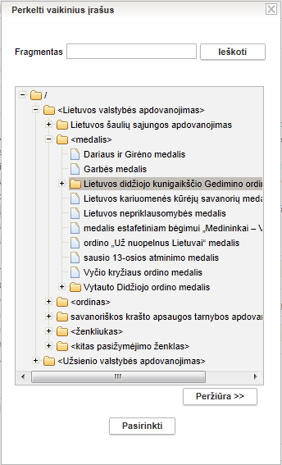
- Spragtelkite ant skirtuko, kuriam pagal hierarchiją turi priklausyti pasirinktos reikšmės vaikiniai įrašai.
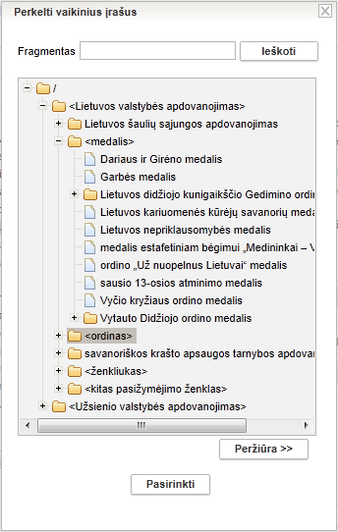
- Spauskite [Pasirinkti].
Sistema parodo naują vaikinių reikšmių vietą hierarchijoje, o pradinis skirtukas atvaizduojamas be vaikinių įrašų.
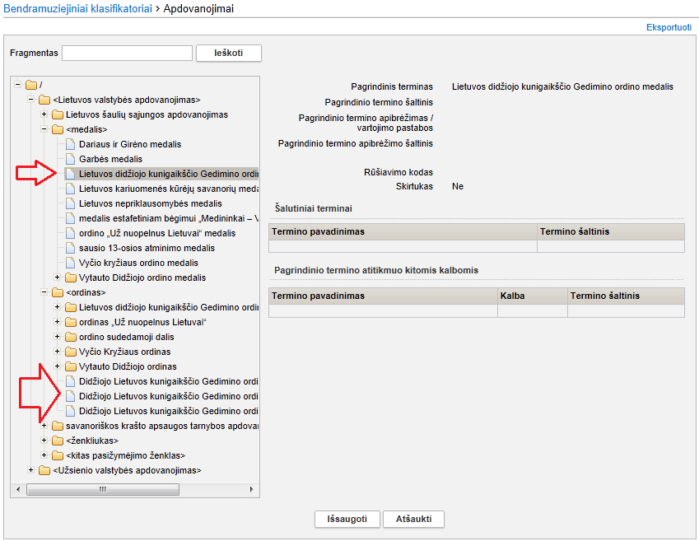
- Spauskite [Išsaugoti].
Sistema atlieka šiuos veiksmus:
- informuoja, kad operacija atlikta sėkmingai;
- prie perkeliamos vaikinės reikšmės aprašo pateikia įspėjimą, kad pakeitimą turi patvirtinti administratorius;
- prie perkeliamos vaikinės reikšmės aprašo pažymi norimą pasikeitimą lauke {Vieta hierarchijoje};
- vizualiai perkeliamos vaikinės reikšmės atvaizduojamos ankstesnėje hierarchinėje pozicijoje.
Naujoje vietoje hierarchijoje pamatysite tik po to, kai pakeitimą patvirtins administratorius.

Eksportuoti klasifikatoriaus reikšmes
Kiekvieno iš klasifikatorių reikšmes galite eksportuoti į xls tipo failą.
Kaip atlikti
Norėdami eksportuoti klasifikatoriaus turinį į xls failą, atlikite šiuos veiksmus:
- Atsiverskite klasifikatoriaus reikšmių langą vienu iš šių būdų:
- Jei pildote eksponato/komplekto/grupės duomenis, spauskite šalia pildomo lauko piktogramą .
- Jei norite peržiūrėti bendramuziejinio klasifikatoriaus duomenis, iš menių pasirinkite Klasifikatoriai -> Bendramuziejiniai klasifikatoriai -> <norimas klasifikatorius>.
- Jei norite peržiūrėti muziejaus klasifikatoriaus duomenis, iš menių pasirinkite Klasifikatoriai -> Muziejaus klasifikatoriai -> <norimas klasifikatorius>.
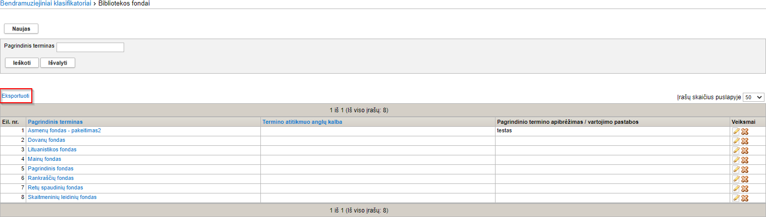
- Pavyzdys, kai klasifikatorius sąrašinio tipo
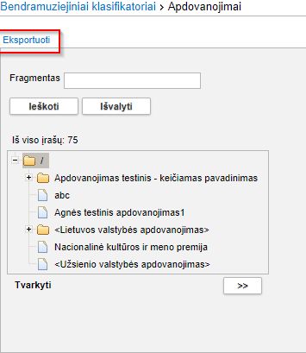
- Pavyzdys, kai klasifikatorius hierarchinio tipo
- Spauskite nuorodą Eksportuoti.
Sistema pažymėtų eksponatų duomenis eksportuoja į xls tipo failą ir suteikia galimybę jį peržiūrėti/išsaugoti kompiuteryje.

Surasti ir peržiūrėti klasifikatorių pakeitimus
Paskirtis – surasti ir peržiūrėti pateiktą bendramuziejinio klasifikatoriaus reikšmės pakeitimą arba muziejaus pateiktą naują bendramuziejinio klasifikatoriaus reikšmę.
Naudotojai gali peržiūrėti tik muziejaus, kuriam priklauso, pateiktus klasifikatorių reikšmių pakeitimus.
Kas gali atlikti
Surasti ir peržiūrėti pateiktą bendramuziejinio klasifikatoriaus reikšmės pakeitimą gali:
- Naudotojas, kuriam suteikta teisė peržiūrėti pateiktus klasifikatorių pakeitimus.
Kaip atlikti
Norėdami surasti pateiktą bendramuziejinio klasifikatoriaus reikšmės pakeitimą, atlikite šiuos veiksmus:
- Iš meniu pasirinkite Klasifikatoriai -> Klasifikatorių pakeitimų paieška.
Atsiveria langas Bendramuziejinių klasifikatorių pakeitimų paieška.
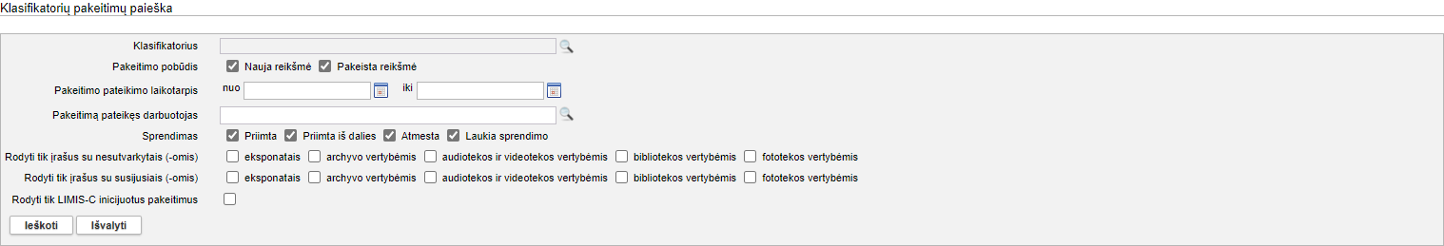
- Nurodykite žinomus pakeitimų paieškos kriterijus.
Kaip užpildyti paieškos laukus žinomais duomenimis, skaitykite skyrelyje Duomenų pildymo taisyklės (11 psl.).
- Spauskite [Ieškoti].
Sistema pateikia sąrašą pakeitimų, kurie yra pateikti šio muziejaus ir atitinka nurodytus kriterijus, pavyzdžiui:
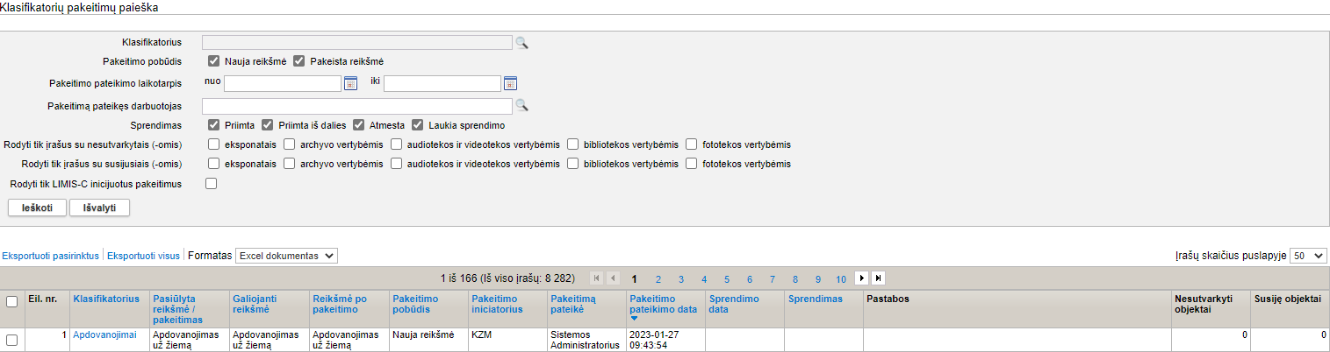
- Peržiūrėkite pakeitimo duomenis.
Žemiau pateikiami sudėtingesnių stulpelių paaiškinimai:
Stulpelio pavadinimas | Pateikiama informacija
Pasiūlyta reikšmė / pakeitimas | Naujai sukurta reikšmė ar pakeitimas.
Galiojanti reikšmė | Pradinė klasifikatoriaus reikšmė iki pasiūlyto pakeitimo arba nauja reikšmė.
Reikšmė po pakeitimo | Jei pakeitimo pobūdis yra Nauja reikšmė ir sprendimas dar nepriimtas arba neigiamas – laukelis yra tuščias.  Jei pakeitimo pobūdis yra Pakeista reikšmė ir sprendimas teigiamas – laukelyje pateikiamas pasiūlyto pakeitimo reikšmės pavadinimas po pakeitimo.  Jei pakeitimo pobūdis yra Pakeista reikšmė ir sprendimas neigiamas – laukelyje pateikiamas reikšmės pavadinimas buvęs prieš pakeitimą.  Klasifikatoriaus įrašo reikšmės iki ir po pakeitimo gali būti identiškos, nors sprendimas yra teigiamas tada, kai keičiamas ne pagrindinis klasifikatoriaus reikšmės terminas (pavadinimas), o detalizuojantys aprašymai.
Pakeitimo pobūdis | Nurodoma ar buvo sukurta nauja reikšmė ar pakeista reikšmė.
Pakeitimo iniciatorius | Nurodoma kas buvo keitimo ar naujos reikšmės iniciatorius (muziejus).
Pakeitimą pateikė | Nurodomas darbuotojas, kuris pateikė pakeitimą ar naują reikšmę.
Pakeitimo pateikimo data | Nurodoma data, kada buvo atliktas pakeitimas arba sukurta nauja reikšmė.
Sprendimo data | Nurodoma, kada administratorius priėmė sprendimą, dėl pakeistos arba naujos reikšmės.
Sprendimas | Jei sprendimo dėl reikšmės dar nėra, rodoma reikšmė Nepriimta.  Jei sprendimas dėl pasiūlyto pakeitimo yra:  - teigiamas, rodoma reikšmė Priimta ARBA Priimta iš dalies;  - neigiamas, rodoma reikšmė Atmesta.  Sprendimą sistemoje pažymi administratorius, o patį spendimą priima atsakingų žmonių grupė.
Nesutvarkyti eksponatai | Jei dėl klasifikatoriaus reikšmės pakeitimo buvo priimtas neigiamas sprendimas, šiame stulpelyje rasite nuorodą į tuos eksponatus, kurie yra susiję su nepatvirtinta reikšme.  Norėdami peržiūrėti/redaguoti nesutvarkytų eksponatų sąrašą spauskite ant nuorodos – skaitmens.  Kaip sutvarkyti šiame sąraše esančius eksponatus, skaitykite skyrelyje Redaguoti nesutvarkytus eksponatus (81 psl.).
Susiję eksponatai | Norėdami peržiūrėti ar redaguoti su klasifikatoriaus reikšme susijusių eksponatų sąrašą spauskite ant nuorodą – skaitmens.
- Norėdami peržiūrėti pakeitimo duomenis, rezultatų lentelėje stulpelyje Klasifikatorius spauskite nuorodą.
Atsiveria langas, kuriame atvaizduojamas pakeitimo turinys. Ekrano matomas vaizdas priklauso nuo pakeitimo pobūdžio ir priimto sprendimo:
  - Jei pakeitimo pobūdis – Nauja reikšmė, lange pateikiami siūlomos klasifikatoriaus reikšmės duomenys vienu stulpeliu.
  - Jei pakeitimo pobūdis – Pakeista reikšmė, lange pateikiami esamos ir siūlomos klasifikatoriaus reikšmių duomenys šalia. Pakeisti duomenys išskiriami šalia lauko atvaizduojant piktogramą .Meno kūriniai, moksliniai tyrimai ir jų autorių paieška

Bendramuziejinio klasifikatoriaus „Meno kūrinių, jų autorių ir autorių turtinių teisių turėtojų duomenų bazė“ valdymas
Paskirtis – aprašyti dar nežinomus meno kūrinius ir mokslinius tyrimus bei jų autorius.
Kas gali atlikti
Administratorius arba muziejaus darbuotojas.
Kaip atlikti
- Pasirinkite meniu Klasifikatoriai -> Bendramuziejiniai klasifikatoriai -> Meno kūrinių, jų autorių ir autorių turtinių teisių turėtojų duomenų bazė. Atveriamas Meno kūrinių, jų autorių ir autorių turtinių teisių turėtojų duomenų bazės paieškos rezultatų sąrašo langas
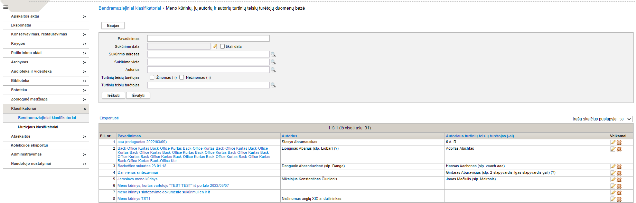
- Norint atlikti jau sukurtų meno kūrinių paiešką, įveskite reikšmes ar pažymėkite kriterijus pagal kuriuos norite atlikti ir spauskite mygtuką [Ieškoti]
- Pateiktame rezultatų sąraše norint peržiūrėti aprašytą meno kūrinį, paspauskite ant meno kūrinio pavadinimo – bus atveriamas meno kūrinio peržiūros langas
- Norint redaguoti, paspauskite redagavimo ikoną
- Norint ištrinti aprašytą meno kūrinį - .
- Norėdami aprašyti naują meno kūrinį ar jo autorių paspauskite paieškos lango viršuje esantį mygtuką [Naujas]. Bus atveriamas langas Meno kūrinių, jų autorių ir autorių turtinių teisių turėtojų duomenų bazė langas
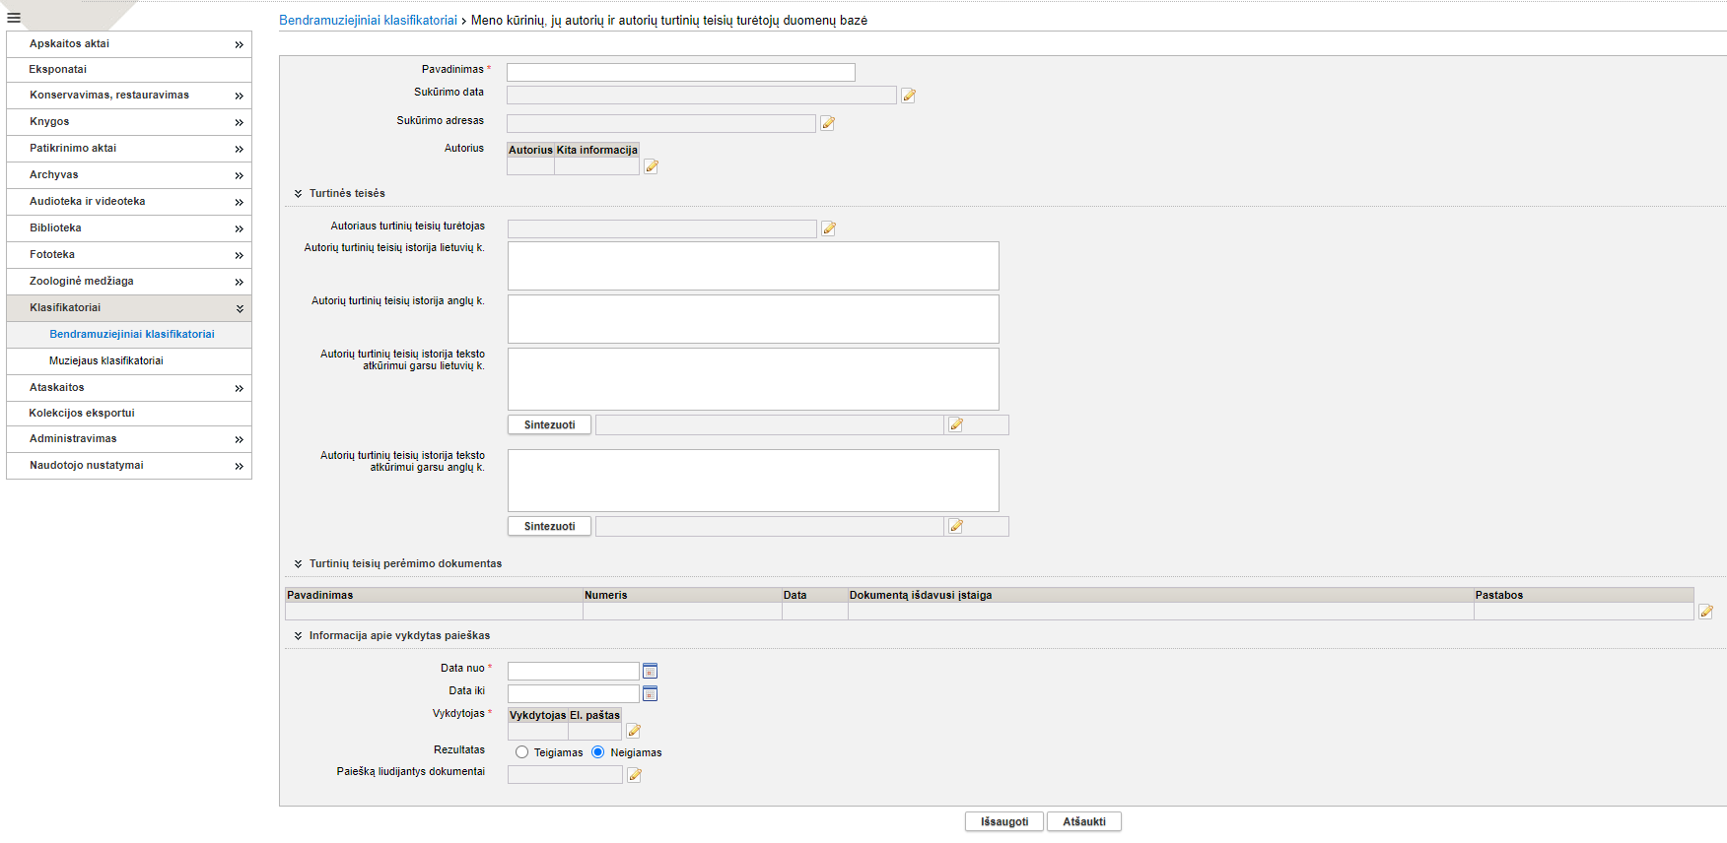
- Užpildykite privalomus laukus ir paspauskite mygtuką [Išsaugoti].
Vartotojui sukūrus naują reikšmę arba pakoregavus esančią reikšmę klasifikatoriuje „Meno kūrinių, jų autorių ir autorių turtinių teisių turėtojų duomenų bazė“ ji (reikšmė arba reikšmės korekcija) bus pateikiama tvirtinimui LIMIS-C administratoriui. Kol LIMIS-C administratorius nepatvirtins reikšmės, ji nebus viešinama klasifikatoriuje „Meno kūrinių, jų autorių ir autorių turtinių teisių turėtojų duomenų bazė“.

Skaitmeninių bylų DB

Tvarkyti skaitmeninių bylų duomenų bazę
Sistemoje, galite atlikti šiuos veiksmus, susijusius su skaitmeninių bylų DB duomenų tvarkymu:
- Įkelti skaitmenines bylas į Skaitmeninių bylų duomenų bazę (163 psl.)
- Surasti skaitmeninę bylą (164 psl.)
- Peržiūrėti skaitmeninės bylos duomenis (165 psl.)
- Peržiūrėti susijusius įrašus su skaitmenine byla (165 psl.)
- Redaguoti skaitmeninę bylą (166 psl.)
- Šalinti skaitmeninę bylą (166 psl.)

Įkelti skaitmenines bylas į Skaitmeninių bylų duomenų bazę
Paskirtis – suteikia galimybę LIMIS naudotojui įkelti skaitmeninę bylą į Skaitmeninių bylų duomenų bazę.
Kas gali atlikti
Administratorius arba muziejaus darbuotojas, turintis teisę Tvarkyti skaitmeninių bylų DB.
Kaip atlikti
Norint įkelti skaitmeninę bylą į Skaitmeninių duomenų bazę, atlikite šiuos veiksmus:
- Pasirinkite meniu Skaitmeninių bylų DB. Atveriamas Skaitmeninių bylų paieškos rezultatų sąrašo langas.
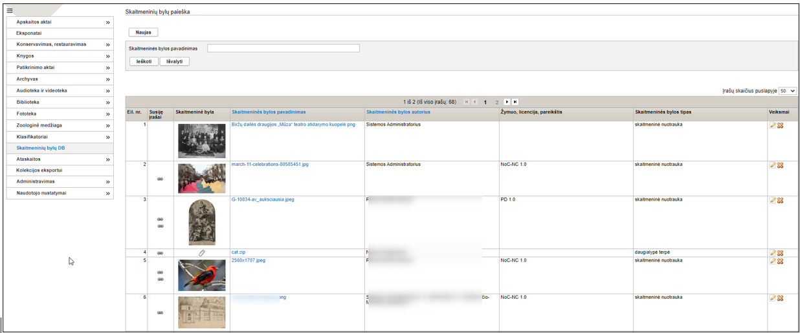
- Norint įkelti naują skaitmeninę bylą į Skaitmeninių bylų duomenų bazę, spauskite mygtuką Naujas. Atsiveria langas Naujas.
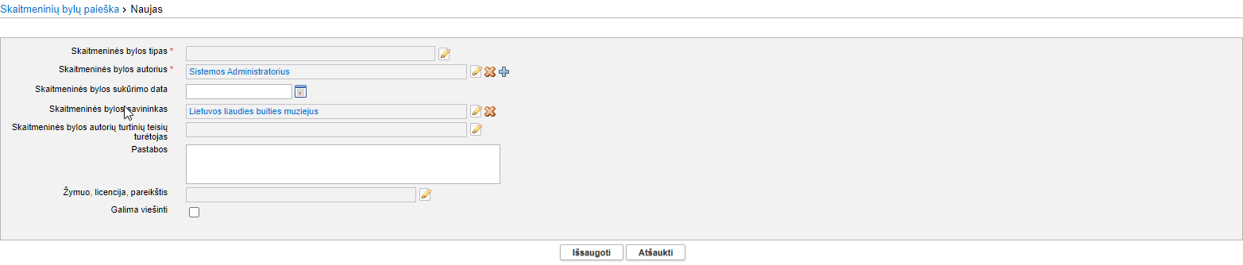
- Įveskite duomenis apie naują skaitmeninę bylą.
Kaip įvesti duomenis skaitykite skyrelyje Duomenų pildymo taisyklės (11 psl.).
- Pasirinkus skaitmeninės bylos tipą iš klasifikatoriaus, lango dešinėje pusėje atsiras papildomi laukai, kuriuos galima užpildyti apie bylą.
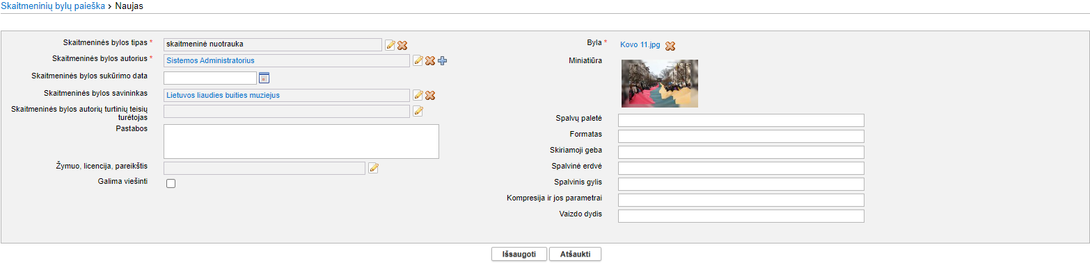
- Užpildę duomenis apie skaitmeninę bylą, spauskite [Išsaugoti].
Sistema patikrina, ar duomenys korektiški ir išsaugoja.
Įkeliant skaitmenines bylas į duomenų bazę yra tikrinimas skaitmeninės bylos pavadinimo unikalumas. Jei bus keliama skaitmeninė byla tokiu pačiu pavadinimu, kuriuo jau yra įkelta skaitmeninė byla – bus pateikiamas pranešimas, kad byla su tokiu pavadinimu jau įkelta ir pasirinkimu Taip/Ne, ar norite įkelti dar vieną bylą su tokiu pačiu pavadinimu.

Surasti skaitmeninę bylą
Paskirtis – surasti skaitmeninę bylą sistemoje.
Kas gali atlikti
Surasti skaitmeninę bylą duomenų bazėje gali:
- Naudotojas, kuriam suteiktos teisės tvarkyti skaitmeninių bylų DB.
Kaip atlikti
Norėdami surasti skaitmeninę byla duomenų bazėje, atlikite šiuos veiksmus:
- Pasirinkite meniu Skaitmeninių bylų DB.
Atsiveria langas Skaitmeninių bylų paieška.
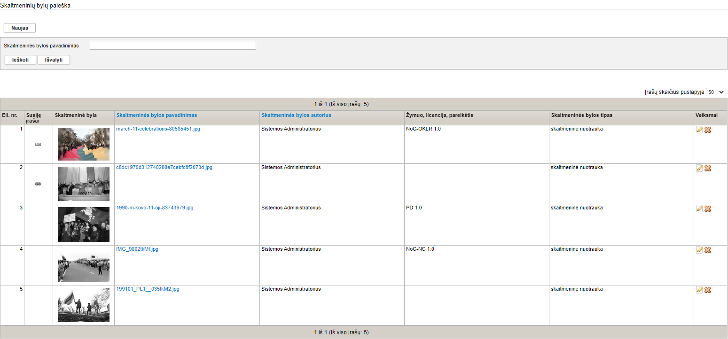
- Lauke Skaitmeninės bylos pavadinimas įveskite ieškomos skaitmeninės bylos pavadinimą arba jo fragmentą.
- Spauskite [Ieškoti].
Sistema pateikia paieškos kriterijus atitinkančių įrašų sąrašą.
- Toliau, galite atlikti šiuos veiksmus:
- Peržiūrėti skaitmeninės bylos duomenis (165 psl.)
- Peržiūrėti susijusius įrašus su skaitmenine byla (165 psl.)
- Redaguoti skaitmeninės bylos duomenis (165 psl.)
- Šalinti skaitmeninę bylą (166 psl.)

Peržiūrėti skaitmeninės bylos duomenis
Paskirtis – peržiūrėti skaitmeninės bylos duomenis sistemoje.
Kas gali atlikti
Peržiūrėti skaitmeninės bylos duomenis gali:
- Naudotojas, kuriam suteiktos teisės tvarkyti skaitmeninių bylų duomenų bazę.
Kaip atlikti
Norėdami peržiūrėti skaitmeninės bylos duomenis, atlikite šiuos veiksmus:
- Suraskite norimą skaitmeninę bylą.
Kaip atlikti skaitykite skyrelyje Surasti skaitmeninę bylą (164 psl.)
- Lange Skaitmeninių bylų paieška, rezultatų lentelėje, stulpelyje Skaitmeninės bylos pavadinimas, spauskite nuorodą.
Atsiveria langas Skaitmeninių bylų paieška > Skaitmeninė byla.
- Peržiūrėkite skaitmeninės bylos duomenis.
  - Sąraše duomenys yra rūšiuojami skaitmeninės bylos sukūrimo data, mažėjimo tvarka.
  - Skaitmeninių bylų sąrašą galima surūšiuoti pagal vieną iš stulpelių: skaitmeninės bylos pavadinimas arba skaitmeninės bylos autorius.
Keisti skaitmeninės bylos duomenų peržiūros lange negalima.

Peržiūrėti susijusius įrašus su skaitmenine byla
Paskirtis – peržiūrėti įrašus, kurie yra susiję su skaitmenine byla.
Kas gali atlikti
Peržiūrėti įrašus susijusius su skaitmenine byla gali:
- Naudotojas, kuriam suteiktos teisės tvarkyti skaitmeninių bylų duomenų bazę.
Kaip atlikti
Norėdami peržiūrėti įrašus susijusius su skaitmenine byla, atlikite šiuos veiksmus:
- Suraskite norimą skaitmeninę bylą.
Kaip atlikti skaitykite skyrelyje Surasti skaitmeninę bylą (164 psl.).
- Lange Skaitmeninių bylų paieška, rezultatų lentelėje, stulpelyje Susiję įrašai, spauskite ant ikonos.
Atsiveria langas Skaitmeninių bylų paieška > Susiję eksponatai / kt. vertybės.
- Lange Susiję eksponatai / kt. vertybės, rezultatų lentelėje rodomi visi eksponatai ar kitos vertybės, kuriose yra naudojama pasirinkta skaitmeninė bylą. Paspaudus ant eksponato ar vertybės pavadinimo, galėsite peržiūrėti eksponato ar kt. vertybės duomenis sistemoje.
Į sąrašą bendrai traukiami eksponatai ir kt. vertybės, su kuriais susieta skaitmeninė byla.

Redaguoti skaitmeninę bylą
Paskirtis – keisti skaitmeninės bylos duomenis sistemoje.
Kas gali atlikti
Redaguoti skaitmeninės bylos duomenis gali:
- Naudotojas, kuriam suteikta teisė tvarkyti skaitmeninių bylų duomenų bazę.
Kaip atlikti
Norėdami keisti skaitmeninės bylos duomenis, atlikite šiuos veiksmus:
- Suraskite norimą skaitmeninę bylą.
Kaip atlikti skaitykite skyrelyje Surasti skaitmeninę bylą (164 psl.).
- Rezultatų lentelėje stulpelyje Veiksmai spauskite piktogramą .
Atsiveria langas Skaitmeninių bylų paieška > Skaitmeninė byla.
- Redaguoti norimus aprašo duomenis.
Kaip įvesti duomenis skaitykite skyrelyje Duomenų pildymo taisyklės (12 psl.).
- Spauskite [Išsaugoti].
Sistema patikrina ar duomenys korektiški ir išsaugoja.
Jei skaitmeninė byla yra susieta su kitais įrašais atlikti pakeitimai nebus automatiškai atnaujinami prie susietų įrašų.

Šalinti skaitmeninę bylą
Paskirtis – šalinti skaitmeninę bylą iš sistemos.
Kas gali atlikti
Šalinti skaitmeninę bylą gali:
- Naudotojas, kuriam suteikta teisė tvarkyti skaitmeninių bylų DB.
Kaip atlikti
Norėdami šalinti skaitmeninę bylą, atlikite šiuos veiksmus:
- Suraskite norimą skaitmeninę bylą.
Kaip atlikti skaitykite skyrelyje Surasti skaitmeninę bylą (164 psl.).
- Rezultatų lentelėje stulpelyje Veiksmai spauskite ikoną .
Atsiveria langas Skaitmeninių bylų paieška > Skaitmeninė byla.
- Spauskite [Trinti].
Sistema pašalina duomenis iš sistemos.
Jei skaitmeninė byla yra susieta su eksponatu ar kt. vertybe – jos pašalinti nebus įmanoma. Sistema rodys pranešima, kad įrašo ištrinti negalima, nes jau naudojamas.

Ataskaitų generavimas
Sistemoje, priklausomai nuo Jums suteiktų teisių, galite atlikti šiuos veiksmus, susijusius su ataskaitų generavimu:
- Tvarkyti bendramuziejines ataskaitas (168 psl.)
- Tvarkyti muziejaus ataskaitas (168 psl.)
- Formuoti muziejaus/bendramuziejinę ataskaitą spausdinimui (168 psl.)
- Pateikti ataskaitą į LIMIS-K (169 psl.)
- Surasti į LIMIS-K pateiktas ataskaitas (170 psl.)
- Peržiūrėti į LIMIS-K pateiktos ataskaitos duomenis (170 psl.)
- Pašalinti į LIMIS-K pateiktą ataskaitą (170 psl.)

Tvarkyti bendramuziejines ataskaitas
Galite tvarkyti šias bendramuziejines ataskaitas:
- LIMIS objektų įvedimo / redagavimo ataskaita;
- Archeologiniai radiniai;
- Eksponatų / vertybių įvedimo ataskaita;
- Eksponatų įvertinimo ataskaita;
- Į muziejų priimtų laikinai saugoti negrąžintų eksponatų sąrašas;
- Metinė ataskaita;
- Muziejaus viduje perduotų laikinai saugoti negrąžintų eksponatų sąrašas;
- Topografinis sąrašas;
- Už muziejaus ribų perduotų laikinai saugoti negrąžintų eksponatų sąrašas.
Su bendramuziejinėmis ataskaitomis galite atlikti šiuos veiksmus:
- Formuoti muziejaus/bendramuziejinę ataskaitą spausdinimui (168 psl.)

Tvarkyti muziejaus ataskaitas
Muziejaus ataskaitų sąrašas priklauso nuo muziejaus veiklos specifikos bei poreikių.
Tam, kad galėtumėte tvarkyti šias muziejines ataskaitas, pirmiausiai administratorius turi įkelti ataskaitų šablonus į sistemą.
Su muziejaus ataskaitomis galite atlikti šiuos veiksmus:
- Formuoti muziejaus/bendramuziejinę ataskaitą spausdinimui (168 psl.)

Formuoti muziejaus/bendramuziejinę ataskaitą spausdinimui
Paskirtis – suformuoti ataskaitą jos spausdinimui.
Kas gali atlikti
Formuoti ataskaitą spausdinimui gali:
- Rinkinio saugotojas;
- Naudotojas, kuriam suteikta teisė formuoti ataskaitas.
Kaip atlikti
Norėdami formuoti ataskaitą spausdinimui, atlikite šiuos veiksmus:
- Iš meniu pasirinkite formuojamą ataskaitą:
  - Jei norite formuoti bendramuziejinę ataskaitą, pasirinkite Ataskaitos -> Bendramuziejinės ataskaitos.
Atsiveria langas Bendramuziejinės ataskaitos.
  - Jei norite formuoti muziejaus ataskaitą, pasirinkite Ataskaitos -> Muziejaus ataskaitos.
Atsiveria langas Muziejaus ataskaitos.
- Spauskite ant nuorodos į norimą formuoti ataskaitą.
Atsiveria atitinkamos knygos formavimo langas.
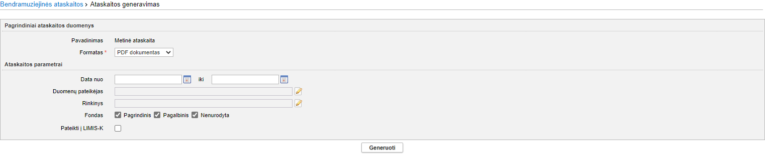
- Formavimo lango vaizdas, kai pasirinkta bendramuziejinė metinė ataskaita
- Įveskite kriterijus ataskaitai formuoti.
Kaip įvesti duomenis skaitykite skyrelyje Duomenų pildymo taisyklės (11 psl.).
- Nurodę duomenis, spauskite [Generuoti].
Sistema pateikia sugeneruotą ataskaitą pasirinkto formato byla.
- Suformuotą bylą galite peržiūrėti, išsisaugoti kompiuteryje ir atspausdinti.
Šių funkcijų vykdymas priklauso nuo to, kokio tipo byla buvo formuojama.

Pateikti ataskaitą į LIMIS-K
Paskirtis – leisti vyr. fondų saugotojui pateikti ataskaitą į LIMIS-K.
Kas gali atlikti
Pateikti ataskaitą į LIMIS-K gali:
- Vyr. fondų saugotojas;
- Naudotojas, kuriam suteikta teisė tvarkyti į LIMIS-K pateikiamas ataskaitas.
Kaip atlikti
Norėdami pateikti ataskaitą į LIMIS-K, atlikite šiuos veiksmus:
- Iš meniu pasirinkite Ataskaitos -> Ataskaitos pateikimas.
Atsiveria langas Ataskaitos pateikimas.
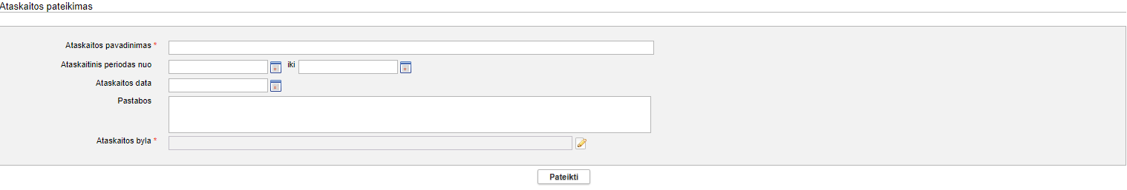
- Įveskite naujos ataskaitos pateikimo duomenis.
Kaip įvesti duomenis skaitykite skyrelyje Duomenų pildymo taisyklės (11 psl.).
- Įkelkite ataskaitos bylą, saugomą kompiuteryje:
  - Šalia lauko {Ataskaitos byla} spauskite piktogramą .
Atsiveria papildomas langelis Ataskaitos byla.
  - Spauskite .
Sistema atveria standartinį langą keliui iki bylos kompiuteryje nurodyti.
  - Nurodykite ataskaitos bylą ir spauskite [Open].
  - Spauskite [Išsaugoti].
Ataskaitos byla įkelta.
- Nurodę duomenis, spauskite [Pateikti].
Sistema pateikia ataskaitą į LIMIS-K.

Surasti į LIMIS-K pateiktas ataskaitas
Paskirtis – surasti į LIMIS-K pateiktą ataskaitą sistemoje.
Kas gali atlikti
Pateikti ataskaitą į LIMIS-K gali:
- Vyr. fondų saugotojas;
- Naudotojas, kuriam suteiktos teisės peržiūrėti ir tvarkyti į LIMIS-K pateikiamas ataskaitas.
Kaip atlikti
Norėdami surasti į LIMIS-K pateiktą ataskaitą sistemoje, atlikite šiuos veiksmus:
- Iš meniu pasirinkite Ataskaitos -> Pateiktų ataskaitų paieška.
Atsiveria langas Pateiktų ataskaitų paieška.
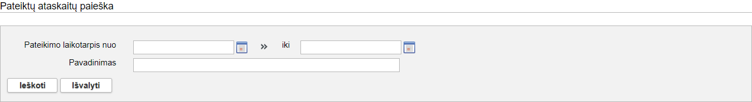
- Nurodykite žinomus duomenis apie pateiktą ataskaitą.
Kaip atlikti skaitykite skyriuje Duomenų pildymo taisyklės (11psl.).
- Spauskite [Ieškoti].
Sistema pateikia paieškos kriterijus atitinkančių įrašų sąrašą.
- Toliau, priklausomai nuo Jums suteiktų teisių, galite atlikti šiuos veiksmus:
- Peržiūrėti į LIMIS-K pateiktos ataskaitos duomenis (170 psl.)
- Pašalinti į LIMIS-K pateiktą ataskaitą (170 psl.)

Peržiūrėti į LIMIS-K pateiktos ataskaitos duomenis
Paskirtis – peržiūrėti į LIMIS-K pateiktą ataskaitą sistemoje.
Kas gali atlikti
Pateikti ataskaitą į LIMIS-K gali:
- Vyr. fondų saugotojas;
- Naudotojas, kuriam suteiktos teisės peržiūrėti ir tvarkyti į LIMIS-K pateikiamas ataskaitas.
Kaip atlikti
Norėdami surasti į LIMIS-K pateiktą ataskaitą sistemoje, atlikite šiuos veiksmus:
- Suraskite norimą pateiktą ataskaitą.
Kaip atlikti skaitykite skyrelyje Surasti į LIMIS-K pateiktas ataskaitas (170 psl.).
- Rezultatų lentelėje stulpelyje Pavadinimas spauskite nuorodą.
Atsiveria langas Pateiktų ataskaitų paieška > Ataskaitos pateikimas.
- Peržiūrėkite ataskaitos pateikimo duomenis.
Keisti ataskaitos pateikimo duomenų peržiūros lange negalite.

Pašalinti į LIMIS-K pateiktą ataskaitą
Paskirtis – pašalinti į LIMIS-K pateiktą ataskaitą iš sistemos.
Kas gali atlikti
Pateikti ataskaitą į LIMIS-K gali:
- Vyr. fondų saugotojas;
- Naudotojas, kuriam suteiktos teisės peržiūrėti ir tvarkyti į LIMIS-K pateikiamas ataskaitas.
Kaip atlikti
Norėdami pašalinti į LIMIS-K pateiktą ataskaitą sistemoje, atlikite šiuos veiksmus:
- Suraskite norimą pateiktą ataskaitą.
Kaip atlikti skaitykite skyrelyje Surasti į LIMIS-K pateiktas ataskaitas (170 psl.).
- Rezultatų lentelėje stulpelyje Veiksmai spauskite piktogramą .
Atsiveria langas Pateiktų ataskaitų paieška > Ataskaitos pateikimas.
- Peržiūrėkite ataskaitos pateikimo duomenis.
- Spauskite [Trinti].
Sistema pašalina pateiktą ataskaitą.

Kolekcijų eksportui tvarkymas
Sistemoje, priklausomai nuo Jums suteiktų teisių, galite atlikti šiuos veiksmus, susijusius su kolekcijomis eksportui:
- Įvesti naują kolekciją eksportui (172 psl.)
- Surasti kolekciją eksportui (174 psl.)
- Peržiūrėti kolekcijos eksportui duomenis (175 psl.)
- Keisti kolekcijos eksportui duomenis (175 psl.)
- Pašalinti kolekciją eksportui (176 psl.)
- Eksportuoti kolekciją eksportui (176 psl.)

Įvesti naują kolekciją eksportui
Paskirtis – leisti sistemos naudotojui įvesti naują kolekciją eksportui sistemoje.
Kolekcija – rinkinys eksponatų ar kitų muziejinių vertybių aprašų, skirtų pateikti išorinėms sistemoms.
Įtraukti į kolekcijas eksportui galite ne tik eksponatus, bet ir archyvo, audiotekos / videotekos, bibliotekos, fototekos vertybes.
Į kolekcijas įtrauktų eksponatų bei kitų muziejinių vertybių aprašai automatiškai papildomi duomenų kortele Kolekcijos, kurioje galite peržiūrėti sąrašą visų kolekcijų, į kurias įtrauktas eksponatas ar vertybė.
Kas gali atlikti
Įvesti naują kolekciją eksportui gali:
- Naudotojas, kuriam suteikta teisė tvarkyti kolekcijas eksportui.
Kaip atlikti
Norėdami įvesti naują kolekciją eksportui, atlikite šiuos veiksmus:
- Iš meniu pasirinkite Kolekcijos eksportui.
Atsiveria langas Kolekcijos eksportui.
- Paspauskite mygtuką [Naujas].
Atsiveria langas Kolekcija eksportui.
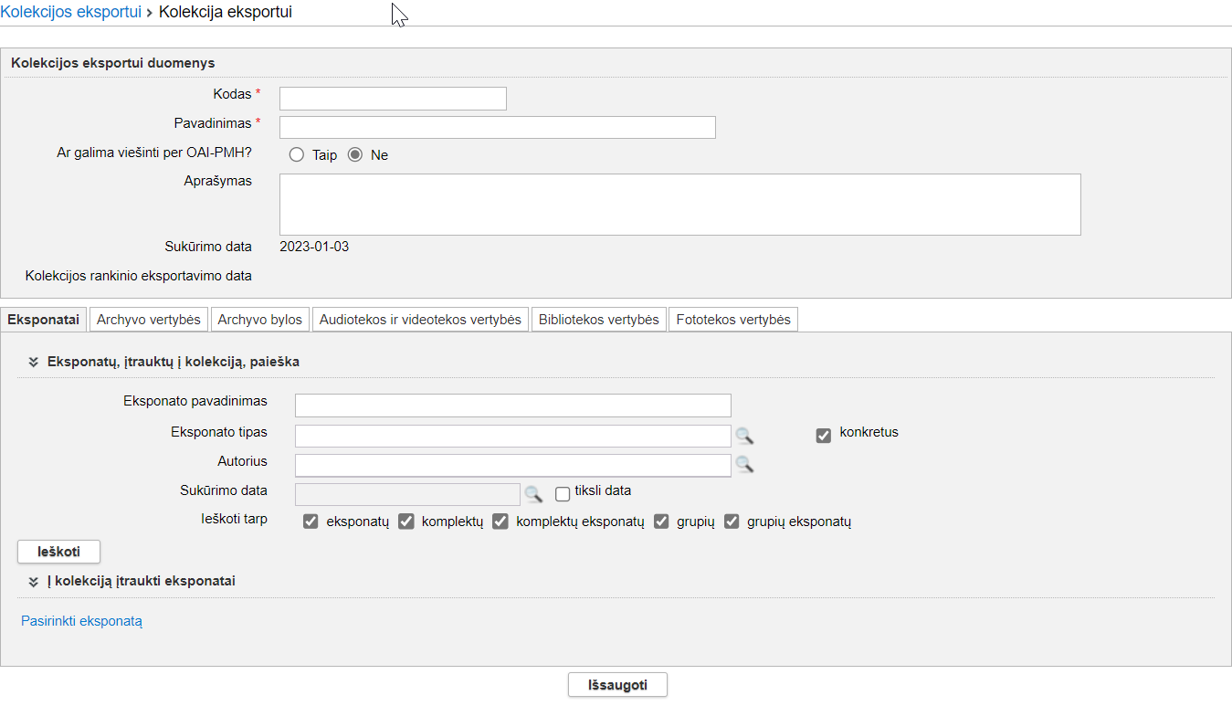
- Įveskite pagrindinius duomenis apie naują kolekciją eksportui.
Kaip įvesti duomenis skaitykite skyrelyje Duomenų pildymo taisyklės (11 psl.).
- Spauskite [Išsaugoti].
Sistema patikrina, ar duomenys korektiški ir išsaugoja.
- Jei norite pridėti eksponatus, kurių aprašai turi būti eksportuojami:
  - Veiksmus atlikite kortelėje Eksponatai.
  - Bloke Į kolekciją įtraukti eksponatai spauskite nuorodą Pasirinkti eksponatą.
Atsiveria langas Kolekcijos eksportui > Kolekcija eksportui > Eksponatas.
  - Nurodykite žinomus duomenis apie eksponatą.
Kaip atlikti skaitykite skyriuje Duomenų pildymo taisyklės (11 psl.).
  - Spauskite [Ieškoti].
Sistema pateikia paieškos kriterijus atitinkančių įrašų sąrašą.
  - Rezultatų sąraše pažymėkite varnele norimą eksponatą (-us) ir spauskite [Pasirinkti].
Pasirinkto eksponato (-ų) duomenys įtraukiami į aktą.
- Jei norite pridėti archyvo vertybes, kurių aprašai turi būti eksportuojami:
  - Veiksmus atlikite kortelėje Archyvo vertybės.
  - Bloke Į kolekciją įtrauktos archyvo vertybės spauskite nuorodą Pasirinkti archyvo vertybę.
Atsiveria langas Kolekcija eksportui > Archyvo vertybės pasirinkimas.
  - Nurodykite žinomus duomenis apie vertybę.
Kaip atlikti skaitykite skyriuje Duomenų pildymo taisyklės (11 psl.).
  - Spauskite [Ieškoti].
Sistema pateikia paieškos kriterijus atitinkančių įrašų sąrašą.
  - Rezultatų sąraše pažymėkite varnele norimą vertybę (-es) ir spauskite [Pasirinkti].
Pasirinktos vertybės (-ių) duomenys įtraukiami į aktą.
- Jei norite pridėti archyvo bylas, kurių aprašai turi būti eksportuojami:
  - Veiksmus atlikite kortelėje Archyvo bylos.
  - Tolesni veiksmai identiški aprašytiems aukščiau (žingsniai nuo 5.2 iki 5.5)
- Jei norite pridėti audiotekos ir videotekos vertybes, kurių aprašai turi būti eksportuojami:
  - Veiksmus atlikite kortelėje Audiotekos ir videotekos vertybės.
  - Tolesni veiksmai identiški aprašytiems aukščiau (žingsniai nuo 6.2 iki 6.5)
- Jei norite pridėti bibliotekos vertybes, kurių aprašai turi būti eksportuojami:
  - Veiksmus atlikite kortelėje Bibliotekos vertybės.
  - Tolesni veiksmai identiški aprašytiems aukščiau (žingsniai nuo 6.2 iki 6.5)
- Jei norite pridėti Fototekos vertybes, kurių aprašai turi būti eksportuojami:
  - Veiksmus atlikite kortelėje Fototekos vertybės.
  - Tolesni veiksmai identiški aprašytiems aukščiau (žingsniai nuo 6.2 iki 6.5)
- Pažymėkite varnelėmis eksponatus ar kitas muziejines vertybes, kurių duomenis norite eksportuoti.
- Spauskite [Eksportuoti].
Sistema pateikia papildomą langą Eksporto parametrai.
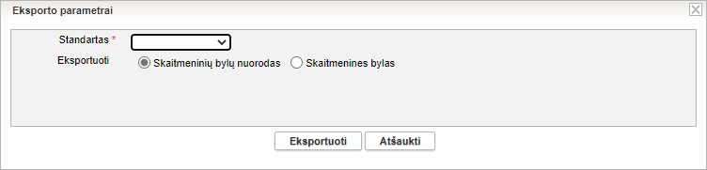
- Nurodykite eksporto parametrus ir spauskite [Eksportuoti].
Sistema pažymėtų eksponatų duomenis eksportuoja į zip tipo failą ir suteikia galimybę jį peržiūrėti/išsaugoti kompiuteryje.

Surasti kolekciją eksportui
Paskirtis – surasti kolekciją eksportui sistemoje.
Paieška vykdoma tik tarp atitinkamame muziejuje sukurtų kolekcijų eksportui.
Kas gali atlikti
Surasti akto duomenis sistemoje gali:
- Naudotojas, kuriam suteikta teisės peržiūrėti ir tvarkyti kolekcijas eksportui.
Kaip atlikti
Norėdami surasti kolekciją eksportui atlikite šiuos veiksmus:
- Iš meniu pasirinkite Kolekcijos eksportui.
Atsiveria langas Kolekcijos eksportui.
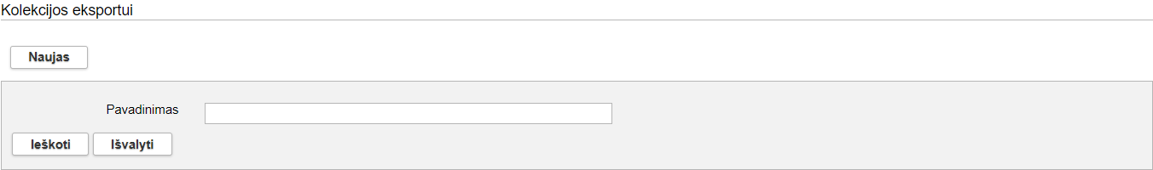
- Nurodykite kolekcijos eksporto pavadinimą ir spauskite [Ieškoti].
Sistema pateikia paieškos kriterijus atitinkančių įrašų sąrašą.
- Toliau, priklausomai nuo Jums suteiktų teisių, galite atlikti šiuos veiksmus:
- Peržiūrėti kolekcijos eksportui duomenis (175 psl.)
- Keisti kolekcijos eksportui duomenis (175 psl.)
- Pašalinti kolekciją eksportui (176 psl.)
- Eksportuoti kolekciją eksportui (176 psl.)

Peržiūrėti kolekcijos eksportui duomenis
Paskirtis – peržiūrėti kolekcijos eksportui duomenis sistemoje.
Kas gali atlikti
Peržiūrėti kolekcijos eksportui duomenis gali:
- Naudotojas, kuriam suteikta teisės peržiūrėti ir tvarkyti kolekcijas eksportui.
Kaip atlikti
Norėdami peržiūrėti kolekcijos eksportui duomenis, atlikite šiuos veiksmus:
- Suraskite norimos kolekcijos eksportui duomenis.
Kaip atlikti skaitykite Surasti kolekciją eksportui (174 psl.).
- Rezultatų lentelėje stulpelyje Trumpas pavadinimas spauskite nuorodą.
Atsiveria langas Kolekcijos eksportui > Kolekcija eksportui.
- Peržiūrėkite kolekcijos pagrindinius duomenis.
- Norėdami peržiūrėti į kolekciją įtrauktų eksponatų ir / arba kitų vertybių duomenis:
  - Spauskite ant atitinkamos duomenų kortelės pavadinimo
  - Bloke Į kolekciją įtraukti eksponatai < eksponatas ar vertybė > spauskite nuorodą į pavadinimą.
Atsiveria eksponato / muziejinės vertybės aprašo forma.
- Norėdami grįžti į ankstesnį langą, spauskite .
Duomenų keisti peržiūros lange negalite.

Keisti kolekcijos eksportui duomenis
Paskirtis – sudaryti sąlygas sistemos naudotojui keisti kolekcijos eksportui duomenis sistemoje.
Kas gali atlikti
Keisti kolekcijos eksportui duomenis gali:
- Naudotojas, kuriam suteikta teisės peržiūrėti ir tvarkyti kolekcijas eksportui.
Kaip atlikti
Norėdami keisti kolekcijos eksportui duomenis atlikite šiuos veiksmus:
- Suraskite norimos kolekcijos eksportui duomenis.
Kaip atlikti skaitykite Surasti kolekciją eksportui (174 psl.).
- Rezultatų sąraše, šalia norimos kolekcijos, stulpelyje Veiksmai spauskite
Atsiveria langas Kolekcijos eksportui > Kolekcija eksportui.
- Redaguokite norimus kolekcijos duomenis.
Kaip įvesti duomenis skaitykite skyrelyje Duomenų pildymo taisyklės (11 psl.).
- Galite keisti prie kolekcijos pridėtų eksponatų ar kitų vertybių kiekį:
  - Atsiverskite kortelę, kurioje įtraukti duomenys apie eksponatus ar vertybes
  - Bloke Į kolekciją įtraukti eksponatai < eksponatas ar vertybė >:
- Norėdami pašalinti įtrauktus duomenis iš kolekcijos, pažymėkite varnele juos ir spauskite nuorodą Pašalinti pažymėtus <...>.
- Norėdami pridėti naujus duomenis, spauskite nuorodą Pasirinkti <...> ir atlikite skyrelyje Įvesti naują kolekciją eksportui (172 psl.) aprašytus veiksmus.
- Spauskite [Išsaugoti].
Sistema patikrina, ar duomenys korektiški ir išsaugoja.

Pašalinti kolekciją eksportui
Paskirtis – sudaryti sąlygas sistemos naudotojui pašalinti kolekcijos eksportui duomenis iš sistemos.
Kas gali atlikti
Pašalinti kolekcijos eksportui duomenis gali:
- Naudotojas, kuriam suteikta teisės peržiūrėti ir tvarkyti kolekcijas eksportui.
Kaip atlikti
Norėdami pašalinti kolekcijos eksportui duomenis atlikite šiuos veiksmus:
- Suraskite norimos kolekcijos eksportui duomenis.
Kaip atlikti skaitykite Surasti kolekciją eksportui (174 psl.).
- Rezultatų sąraše, šalia norimos kolekcijos, stulpelyje Veiksmai spauskite .
Atsiveria langas Kolekcijos eksportui > Kolekcija eksportui.
- Peržiūrėkite kolekcijos duomenis.
- Spauskite [Trinti].
Sistema pašalina aktą iš sistemos.
Apie sėkmingai atliktą veiksmą pateikiamas pranešimas.

Eksportuoti kolekciją eksportui
Paskirtis – išeksportuoti kolekciją eksportui.
Kas gali atlikti
Eksportuoti gali:
- Naudotojas, kuriam suteikta teisės peržiūrėti ir tvarkyti kolekcijas eksportui.
Kaip atlikti
Norėdami eksportuoti duomenis į failą atlikite šiuos veiksmus:
- Suraskite norimos kolekcijos eksportui duomenis.
Kaip atlikti skaitykite Surasti kolekciją eksportui (174 psl.).
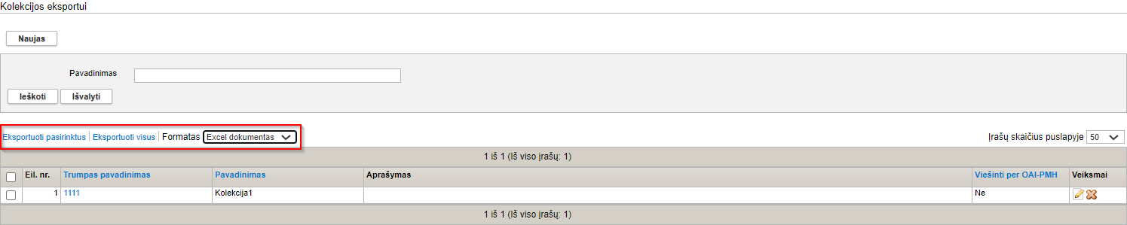
- Jei norite eksportuoti visas kolekcijas, atlikite:
  - Laukelyje {Formatas} pasirinkite norimą formatą, į kurį turi būti eksportuoti duomenys.
  - Spauskite nuorodą Eksportuoti visus.
Sistema eksportuoja duomenis į pasirinkto tipo failą ir leidžia jį išsaugoti kompiuteryje.
- Jei norite eksportuoti pasirinktas kolekcijas iš sąrašo, atlikite:
  - Laukelyje {Formatas} pasirinkite norimą formatą, į kurį turi būti eksportuoti duomenys.
  - Varnelėmis pažymėkite, kurias kolekcijas norite eksportuoti.
  - Spauskite nuorodą Eksportuoti pasirinktus.
Sistema pažymėtų kolekcijų duomenis eksportuoja į pasirinkto tipo failą ir leidžia jį
išsaugoti kompiuteryje.

Administravimas
Sistemoje, priklausomai nuo Jums suteiktų teisių, galite:
- Tvarkyti sistemos naudotojus (177 psl.)
- Tvarkyti aktų registracijos knygų nustatymus (180 psl.)
- Tvarkyti aktų numeracijos nustatymus (186 psl.)
- Tvarkyti aktų duomenų formos nustatymus (187 psl.)
- Tvarkyti apskaitos knygų nustatymus (189 psl.)
- Tvarkyti muziejaus ataskaitų šablonus (190 psl.)
- Tvarkyti sistemos parametrus (192 psl.)
- Tvarkyti eksponatų apskaitos numerių nustatymus (193 psl.)
- Peržiūrėti sistemos audito duomenis (194 psl.)

Tvarkyti sistemos naudotojus
Sistemoje, priklausomai nuo Jums suteiktų teisių, galite atlikti šiuos veiksmus, susijusius su sistemos naudotojų duomenų tvarkymu:
- Įvesti naują sistemos naudotoją (177 psl.)
- Surasti sistemos naudotoją (178 psl.)
- Peržiūrėti sistemos naudotojo duomenis (179 psl.)
- Keisti sistemos naudotojo duomenis (179 psl.)
- Pašalinti sistemos naudotoją (180 psl.)

Įvesti naują sistemos naudotoją
Paskirtis – leisti LIMIS administratoriui įvesti naują sistemos naudotoją sistemoje.
Kas gali atlikti
Įvesti naują sistemos naudotoją gali:
- LIMIS-C administratorius;
- LIMIS-M administratorius;
- Naudotojas, kuriam suteikta teisė tvarkyti sistemos naudotojus.
Prieš pradedant
Prieš įvedant sistemos naudotoją, turi būti atlikta:
- Darbuotojo duomenys įtraukti į bendramuziejinį klasifikatorių Darbuotojai.
Kaip atlikti skaitykite skyrelyje Įtraukti naują reikšmę į klasifikatorių (148 psl.).
Kaip atlikti
Norėdami įvesti naują sistemos naudotoją, atlikite šiuos veiksmus:
- Iš meniu pasirinkite Administravimas -> Sistemos naudotojai.
Atsiveria langas Sistemos naudotojai.
- Spauskite [Naujas].
Atsiveria langas naudotojo duomenims įvesti.
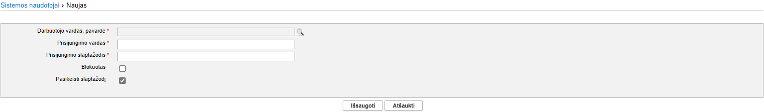
- Įveskite duomenis apie naują naudotoją.
Kaip įvesti duomenis skaitykite skyrelyje Duomenų pildymo taisyklės (11 psl.).
- Nurodykite naudotojui suteikiamas teises:
  - Bloke Dirbama vieta prie norimos darbovietės spauskite piktogramą .
Sistema atveria langą Sistemos naudotojo teisės.
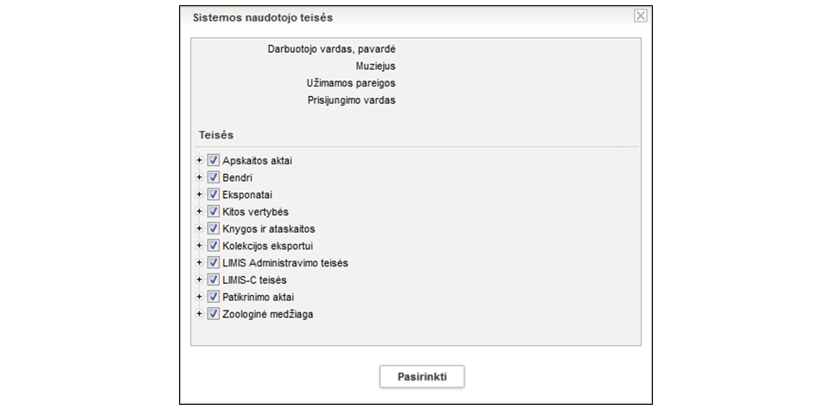
  - Išskleiskite teisių kategorijas ir varnelėmis pažymėkite suteikiamas teises.
  - Spauskite [Pasirinkti].
Atitinkamame muziejuje sistemos naudotojui suteiktos teisės atlikti veiksmus sistemoje.
Jei naudotojas dirba keliose darbovietėse, teises nurodyti privalėsite kiekvienai darbovietei atskirai.
- Spauskite [Išsaugoti].
Naujas sistemos naudotojas sukurtas.

Surasti sistemos naudotoją
Paskirtis – leisti LIMIS administratoriui sistemoje surasti sistemos naudotoją.
Kas gali atlikti
Surasti sistemos naudotoją gali:
- LIMIS-C administratorius;
- LIMIS-M administratorius;
- Naudotojas, kuriam suteikta teisė tvarkyti sistemos naudotojus.
Kaip atlikti
Norėdami surasti sistemos naudotoją, atlikite šiuos veiksmus:
- Iš meniu pasirinkite Administravimas -> Sistemos naudotojai.
Atsiveria langas Sistemos naudotojai.
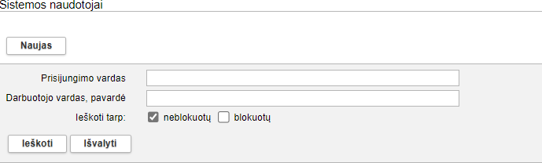
- Nurodykite sistemos naudotojo duomenis ir spauskite [Ieškoti].
Sistema pateikia paieškos kriterijus atitinkančių įrašų sąrašą.
- Galite pasirinkti ar sistema turi atlikti paiešką tarp blokuotų/neblokuotų naudotojų.
- Toliau, priklausomai nuo Jums suteiktų teisių, galite atlikti šiuos veiksmus:
- Peržiūrėti sistemos naudotojo duomenis (179 psl.)
- Keisti sistemos naudotojo duomenis (179 psl.)
- Pašalinti sistemos naudotoją (180 psl.)

Peržiūrėti sistemos naudotojo duomenis
Paskirtis – peržiūrėti sistemos naudotojo duomenis sistemoje.
Kas gali atlikti
Peržiūrėti sistemos naudotojo duomenis gali:
- LIMIS-C administratorius;
- LIMIS-M administratorius;
- Naudotojas, kuriam suteiktos teisės peržiūrėti ir tvarkyti sistemos naudotojus.
Kaip atlikti
Norėdami peržiūrėti sistemos naudotojo duomenis, atlikite šiuos veiksmus:
- Suraskite norimo naudotojo duomenis.
Kaip atlikti skaitykite Surasti sistemos naudotoją (178 psl.).
- Rezultatų lentelėje stulpelyje Prisijungimo vardas spauskite nuorodą.
Atsiveria langas Sistemos naudotojai.
- Peržiūrėkite naudotojo pagrindinius duomenis.
- Norėdami peržiūrėti naudotojui suteiktas teises, bloke Dirbama vieta ties atitinkamos darbovietės įrašu spauskite piktogramą .
Atsiveria langas Sistemos naudotojo teisės.
Keisti naudotojo duomenų peržiūros languose negalite.

Keisti sistemos naudotojo duomenis
Paskirtis – keisti sistemos naudotojo duomenis sistemoje.
Kas gali atlikti
Keisti sistemos naudotojo duomenis gali:
- LIMIS-C administratorius;
- LIMIS-M administratorius;
- Naudotojas, kuriam suteiktos teisės peržiūrėti ir tvarkyti sistemos naudotojus.
Kaip atlikti
Norėdami keisti sistemos naudotojo duomenis, atlikite šiuos veiksmus:
- Suraskite norimo naudotojo duomenis.
Kaip atlikti skaitykite Surasti sistemos naudotoją (178 psl.).
- Rezultatų sąraše, šalia norimo naudotojo, stulpelyje Veiksmai spauskite
Atsiveria langas Sistemos naudotojai.
  - Jei reikia galite redaguoti naudotojo prisijungimo vardą;
  - Jei reikia galite nurodyti prisijungimo slaptažodį;
  - Jei reikia galite užblokuoti/atblokuoti naudotoją uždedami/nuimdami varnelę.
- Jei reikia, keiskite slaptažodį.
- Galite keisti naudotojui konkrečioje darbo vietoje priskirtų teisių rinkinį bloke Dirbama vieta:
  - Prie norimos darbovietės spauskite piktogramą .
Sistema atveria langą Sistemos naudotojo teisės.
  - Sužymėkite varnelėmis teises/teisių grupes, kurias norite priskirti naudotojui ir/arba nuimkite pažymėjimus nuo teisių/teisių grupių, kurios nebebus prieinamos naudotojui.
  - Spauskite [Pasirinkti].
Atitinkamame muziejuje sistemos naudotojui suteiktos teisės atlikti veiksmus sistemoje.
- Spauskite [Išsaugoti].
Sistema patikrina, ar duomenys korektiški ir išsaugoja.

Pašalinti sistemos naudotoją
Paskirtis – sudaryti sąlygas LIMIS administratoriui pašalinti sistemos naudotoją iš sistemos.
Jei sistemos naudotojas bent kartą prisijungė prie sistemos, jo pašalinti nebegalėsite.
Kas gali atlikti
Pašalinti sistemos naudotojo duomenis gali:
- LIMIS-C administratorius;
- LIMIS-M administratorius;
- Naudotojas, kuriam suteiktos teisės peržiūrėti ir tvarkyti sistemos naudotojus.
Kaip atlikti
Norėdami pašalinti sistemos naudotojo duomenis, atlikite šiuos veiksmus:
- Suraskite norimo naudotojo duomenis.
Kaip atlikti skaitykite Surasti sistemos naudotoją (178 psl.).
- Rezultatų sąraše, šalia norimo naudotojo, stulpelyje Veiksmai spauskite .
Atsiveria langas Sistemos naudotojai.
- Peržiūrėkite naudotojo duomenis.
- Spauskite [Trinti].
Sistema pašalina naudotojo duomenis iš sistemos.

Tvarkyti aktų registracijos knygų nustatymus
Aktų registracijos knygų nustatymai yra pasiekiami per meniu Administravimas -> Aktų registracijos knygų nustatymai. Tam, kad naudotojas galėtų matyti ir atlikti aktų registracijos knygų nustatymus, jam turi būti suteiktos atitinkamos teisės:
- Peržiūrėti aktų registracijos knygų nustatymus;
- Tvarkyti aktų registracijos knygų nustatymus.

Aktų registracijos knygų nustatymų sąraše yra pateikiamos visos naujos galimos nustatyti aktų registracijos knygų formos, kurias kiekvienas muziejus gali naudoti, nustatyti pagal savo poreikius:
- Eksponatų judėjimo muziejuje aktų registracijos knyga;
- Eksponatų judėjimo muziejuje aktų registracijos knyga (bendra);
- Grąžintų eksponatų aktų registracijos knyga;
- Grąžintų eksponatų muziejaus viduje aktų registracijos knyga;
- Laikinai saugoti perduotų eksponatų aktų registracijos knyga;
- Laikinai saugoti priimtų eksponatų aktų registracijos knyga;
- Laikinai saugoti priimtų-perduotų eksponatų aktų registracijos knyga;
- Nuolat saugoti perduotų eksponatų aktų registracijos knyga;
- Nuolat saugoti priimtų eksponatų aktų registracijos knyga;
- Nuolat saugoti priimtų-perduotų eksponatų aktų registracijos knyga.
Aktų registracijos knygos sąraše pateikiamos abėcėlės tvarka pagal pavadinimą. Taip pat pateikiami knygų nustatymai: registruojami aktai, kurie nustatyti registruoti konkrečioje knygoje, bei tam tikroms knygoms nustatyti papildomi požymiai.
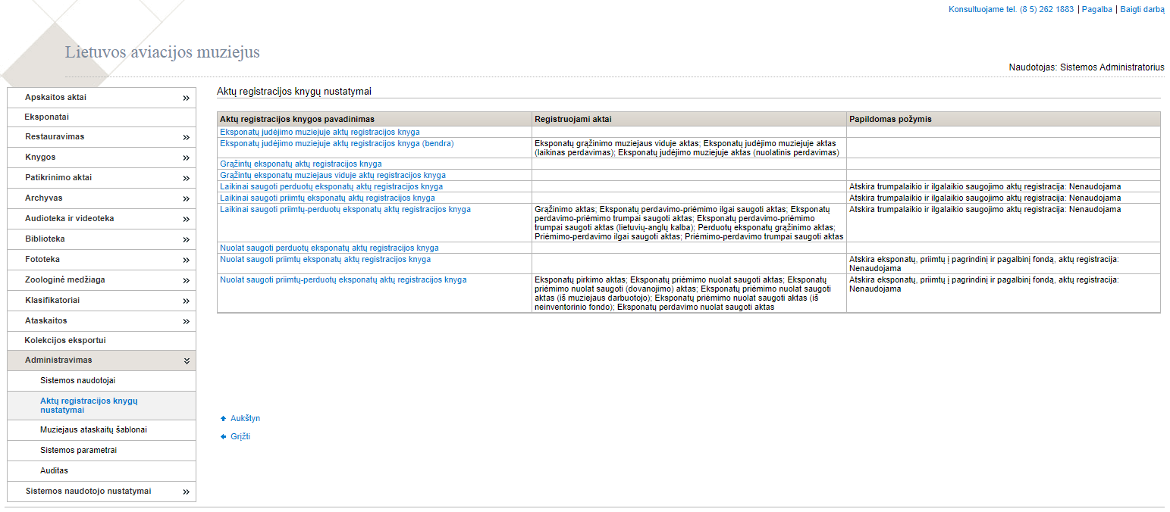
Aktų registracijos knygos, kurioms yra nustatytas bent vienas registruojamas aktas, yra pateikiamos naudotis muziejaus darbuotojams (turintiems teisę formuoti tas knygas), pasiekiamos per meniu punktą Knygos -> Aktų registracijos knygos. Kitos aktų registracijos knygos, kurioms nėra nustatytas nė vienas registruojamo akto tipas, nėra matomos minėtame meniu punkte, jų muziejus formuoti negali.
Naujoms aktų registracijoms knygoms yra skirtos atskiros teisės, jas reikia suteikti naudotojams, kurie formuos knygas:

Pagal nutylėjimą visiems muziejams yra nustatytos 3 aktų registracijos knygos, analogiškos, kaip buvo naudojamos iki šiol (tik su atnaujintomis duomenų lentelėmis):
- Eksponatų judėjimo muziejuje aktų registracijos knyga (bendra);
- Laikinai saugoti priimtų-perduotų eksponatų aktų registracijos knyga;
- Nuolat saugoti priimtų-perduotų eksponatų aktų registracijos knyga.
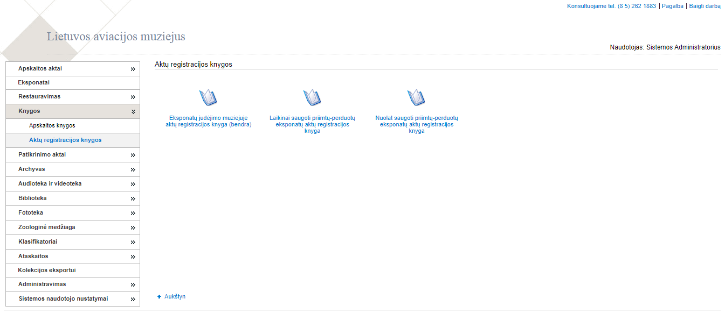
Jeigu muziejus ir toliau planuoja naudoti šias aktų registracijos knygas, taip kaip anksčiau, tai tokiu atveju nustatymų keisti nereikia. Jeigu pagal muziejaus poreikius reikia naudoti kitas aktų registracijos knygas, arba kitokia tvarka registruoti aktus, tada muziejus gali atlikti aktų registracijų knygų nustatymus.
Kiekvienai aktų registracijos knygai galima nustatyti registruojamus aktus, renkantis iš tai knygai aktualių aktų tipų. Pavyzdžiui, judėjimo muziejuje aktų registracijos knygose galima nustatyti registruojamus aktus, renkantis tik iš judėjimo aktų tipų, nuolatinio saugojimo aktų registracijos knygose – iš nuolatinio saugojimo aktų tipų, o laikino saugojimo – iš laikino saugojimo aktų tipų. Ir atitinkamai pagal prasmę: perduotų prie perduotų, priimtų prie priimtų ir gražintų prie gražintų.
Jeigu visus judėjimo muziejuje aktus norima registruoti vienoje bendroje aktų registracijos knygoje, tai knygai „Eksponatų judėjimo muziejuje aktų registracijos knyga (bendra)“ reikia „Registruojami aktai“ pažymėti visus tris aktų tipus (toks nustatymas dabar yra pagal nutylėjimą) bei atitinkamai visiems trims aktų tipams nustatyti bendrą numeraciją (žr. skyriuje „Aktų numeracijos nustatymas“):
- Eksponatų grąžinimo muziejaus viduje aktas;
- Eksponatų judėjimo muziejuje aktas (laikinas perdavimas);
- Eksponatų judėjimo muziejuje aktas (nuolatinis perdavimas).
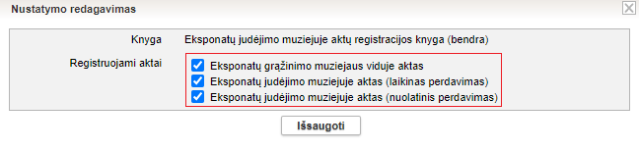
Jeigu poreikis yra grąžinimo muziejaus viduje aktus registruoti atskiroje aktų registracijos knygoje, tai reikia naudoti dvi atskiras aktų registracijos knygas, ir joms atlikti tokius nustatymus (bei atitinkamai nustatyti ir aktų numeraciją, žr. skyriuje „Aktų numeracijos nustatymas“):
- Eksponatų judėjimo muziejuje aktų registracijos knyga;
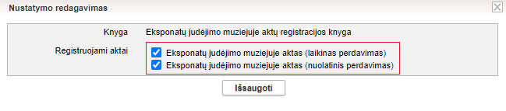
- Grąžintų eksponatų muziejaus viduje aktų registracijos knyga.
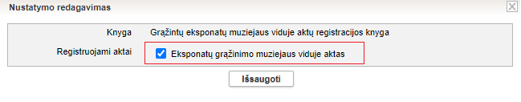
Analogiškai ir kitoms aktų registracijos knygoms galima atlikti reikiamus nustatymus. Svarbu: vienas akto tipas vienu metu gali būti registruojamas tik vienoje aktų registracijos knygoje. Todėl, jei norima kitoje aktų registracijos knygoje pradėti registruoti vieno ar kito tipo aktus, tai pirma reikia nuimti „varnelę“ tam tipui ankstesnėje knygoje ir tik po to galima nustatyti registruoti kitoje knygoje.
Nuolatinio saugojimo aktai gali būti kaip ir anksčiau registruojami vienoje aktų registracijos knygoje, ir jiems toliau naudojama bendra numeracija. Tačiau galima atskirose knygose registruoti priėmimo bei perdavimo aktus, tuo tikslu reikia knygoje „Nuolat saugoti priimtų-perduotų eksponatų aktų registracijos knyga“ nuimti žymėjimą (nuimti „varneles“) visiems aktų tipams:
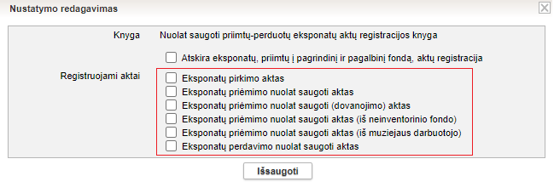
O atitinkamai atskirose knygose nustatyti registruojamų aktų tipus:
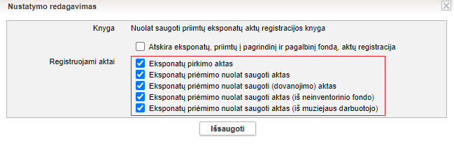
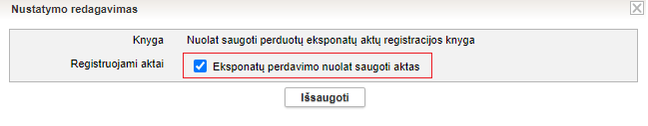
Taip pat nuolat saugoti priimtų eksponatų aktų registracijos knyga gali būti formuojama atskirai pagal fondus, tam reikia nustatyti papildomą požymį (bei atitinkamai atskiras aktų numeracijas pagal fondus, skaitykite skyriuje Tvarkyti aktų numeracijos nustatymus (186 psl.).
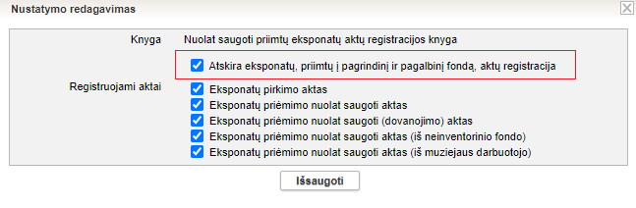
Kai šis papildomas požymis yra nustatytas, formuojant knygą „Nuolat saugoti priimtų eksponatų aktų registracijos knyga“ parametruose galima pasirinkti fondo tipą, ir tokiu būdu sugeneruoti atskiras knygas pagal fondus:
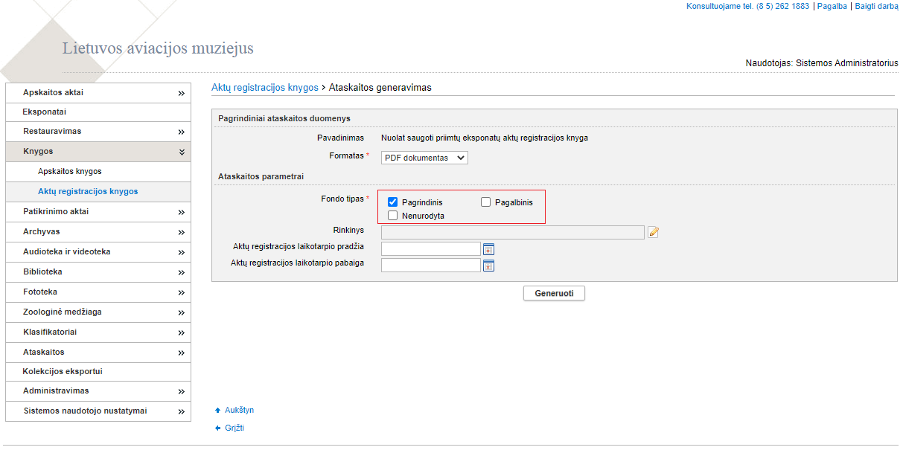
Atitinkamai laikino saugojimo aktus galima registruoti vienoje bendroje aktų registracijos knygoje, taip kaip anksčiau (nustatyta pagal nutylėjimą):
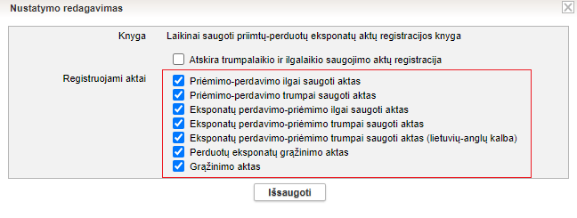
Arba galima atskirai registruoti laikinai priimtų, atskirai laikinai perduotų eksponatų ir atskirai grąžinimo aktus, tuo tikslu reikia trims naujoms aktų registracijos knygoms atlikti nustatymus:
- Laikinai saugoti priimtų eksponatų aktų registracijos knyga;
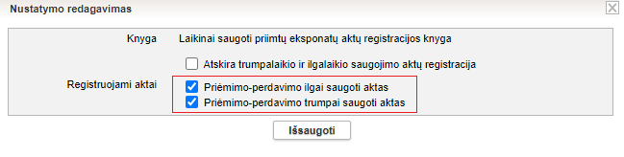
- Laikinai saugoti perduotų eksponatų aktų registracijos knyga;
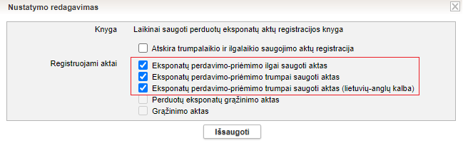
- Grąžintų eksponatų aktų registracijos knyga.
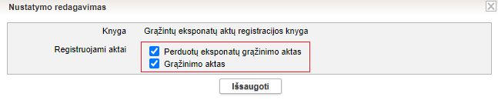
Taip pat laikino saugojimo aktų registracijos knygoms galima nustatyti papildomą požymį „Atskira trumpalaikio ir ilgalaikio saugojimo aktų registracija“ (bei atitinkamai atskirą numeraciją, žr. skyriuje „Aktų numeracijos nustatymas“):
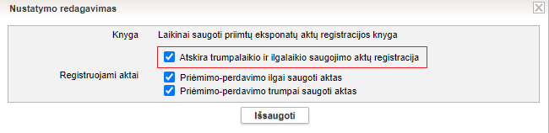
Kai šis požymis nustatytas, galima formuoti atskiras laikinai priimtų eksponatų aktų registracijos knygas pagal saugojimo trukmę: atskirai trumpalaikio bei atskirai ilgalaikio saugojimo.
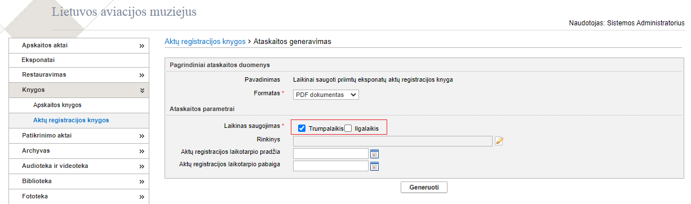

Tvarkyti aktų numeracijos nustatymus
Aktų numeracijos nustatymai kaip ir kiti aktų šablonų nustatymai yra pasiekiami per meniu punktą Klasifikatoriai -> Muziejaus klasifikatoriai -> Aktų šablonų duomenys:
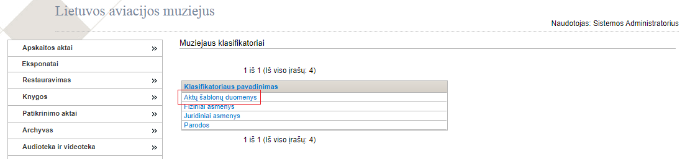
Sąraše pateikiami aktų pavadinimai bei nustatytas aktą tvirtinantis darbuotojas:
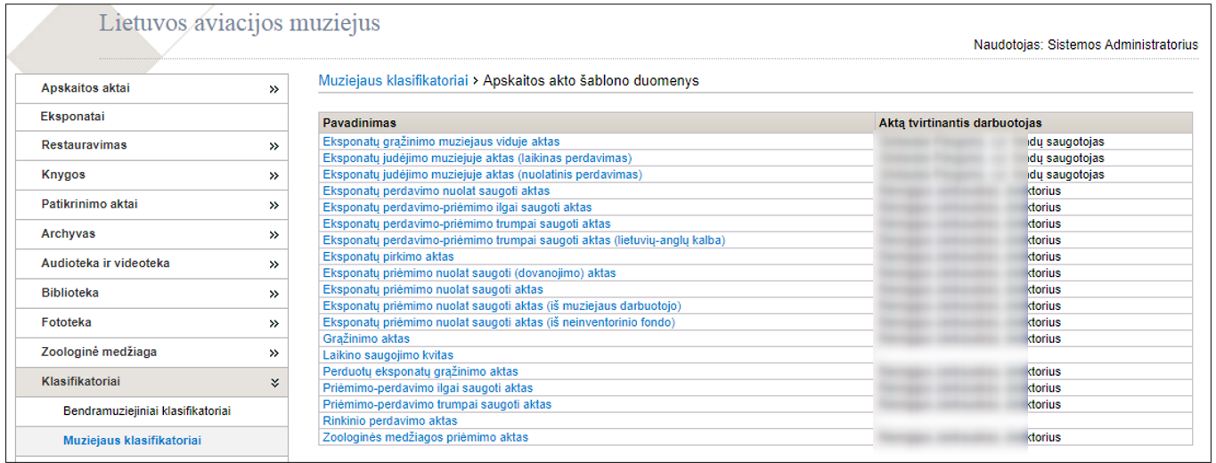
Akto numeraciją galima nustatyti kiekvienam aktui užėjus į jo nustatymų langą:
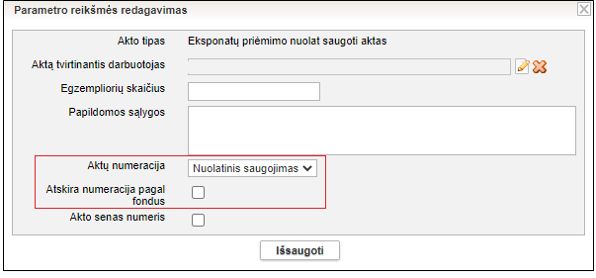
Lauke „Aktų numeracija“ kiekvienam akto tipui yra pateikiami logiškai jam galimi pasirinkimai:
- Kiekvienam akto tipui galima nustatyti atskirą numeraciją tik to tipo aktams pasirinkus „Atskira šiam tipui“ – to tipo aktai turės atskirą nuo visų kitų tipų aktų numeraciją.
- Nuolatinio saugojimo aktų tipams:
  - galima nustatyti bendrą numeraciją grupėje „Nuolatinis saugojimas“ (nustatyta pagal nutylėjimą);
  - galima nustatyti atskirą numeraciją priėmimo aktams grupėje „Priėmimo aktai“, atskirai nuo perdavimo aktų;
  - taip pat nuolatinio saugojimo priėmimo aktams galima nustatyti „Atskira numeracija pagal fondus“ – tada aktams numeris bus suteikiamas priklausomai nuo akte nurodyto fondo;
- Laikino saugojimo aktų tipams:
  - galima nustatyti bendrą numeraciją grupėje „Laikinas saugojimas“ (nustatyta pagal nutylėjimą);
  - galima nustatyti atskiras numeracijas grupėse „Ilgo saugojimo aktai“ ir „Trumpo saugojimo aktai“;
  - taip pat galima nustatyti atskiras numeracijas „Perdavimo aktai“ bei „Priėmimo aktai“.
- Judėjimo muziejuje aktų tipams:
  - galima nustatyti bendrą numeraciją grupėje „Judėjimas muziejuje“ (nustatyta pagal nutylėjimą);
  - arba atskirai numeruoti grąžinimo aktus jiems nustatant „Atskira šiam tipui“.
Visiems muziejams pagal nutylėjimą yra nustatyta tokia pati numeracijos tvarka, kokia LIMIS sistemoje buvo naudojama iki šiol – aktai numeruojami trijose atskirose grupėse: Nuolatinis saugojimas; Laikinas saugojimas ir Judėjimas muziejuje. Kiekvienas muziejus gali keisti aktų numeraciją pagal savo poreikius, atsižvelgiant į muziejuje naudojamas aktų registracijos knygas.
Jeigu yra poreikis, kad kažkurių tipų aktų numeracija būtų bendra grupėje, tai visiems norimiems aktų tipams reikia nustatyti tą pačią grupę, pvz. “Trumpo saugojimo aktai” arba “Ilgo saugojimo aktai”. Kuriems aktų tipams tokia pati grupė bus nustatyta, tai tokių tipų aktams ir bus vykdoma bendra numeracija. Pavyzdžiui, jeigu aktų tipams „Eksponatų perdavimo-priėmimo trumpai saugoti aktas“, „Eksponatų perdavimo-priėmimo trumpai saugoti aktas (lietuvių-anglų kalba)“ ir „Priėmimo-perdavimo trumpai saugoti aktas“ (kiekvienam iš jų) nustatymų lauke „Aktų numeracija“ bus nurodyta „Trumpo saugojimo aktai“, tai visi šių trijų tipų aktai bus numeruojami vienoje bendroje numeracijos eilėje.
Aktų numeracijos nustatymus reikia atlikti atsižvelgiant į naudojamas aktų registracijos knygas ir jose registruojamus aktų tipus. Pavyzdžiui, jeigu nustatyta, kad naudojama „Eksponatų judėjimo muziejuje aktų registracijos knyga (bendra)“ ir nustatymuose „Registruojami aktai“ pažymėti visi trys aktų tipai:
Tai atitinkamai ir visų šių trijų aktų tipų numeracija turi būti nustatyta bendra ir pažymėta (kiekvienam iš jų) „Judėjimas muziejuje“.

Tvarkyti aktų duomenų formos nustatymus
Aktų duomenų formų nustatymai kaip ir kiti aktų šablonų nustatymai yra pasiekiami per meniu punktą Klasifikatoriai -> Muziejaus klasifikatoriai -> Aktų šablonų duomenys. Kiekvieno tipo aktui kiekvienas muziejus gali atlikti nustatymus pagal to muziejaus poreikius – gali nustatyti ar akto eksponatų lentelėje „Eksponatai arba muziejinės vertybės“ bus pateikiami duomenų stulpeliai „Būklė“, „Kaina“ bei „Vertė“, taip pat nustatyti iš kokių eksponatų duomenų ir kokiu eiliškumu bus sudarytas „Pavadiniams ir trumpas aprašymas“ bei kokie apskaitos numeriai ir kokiu eiliškumu bus parteikiami stulpelyje „Apskaitos numeriai“. Žemiau pateikiamas minėtų nustatymų administravimo langas su paaiškinimais.
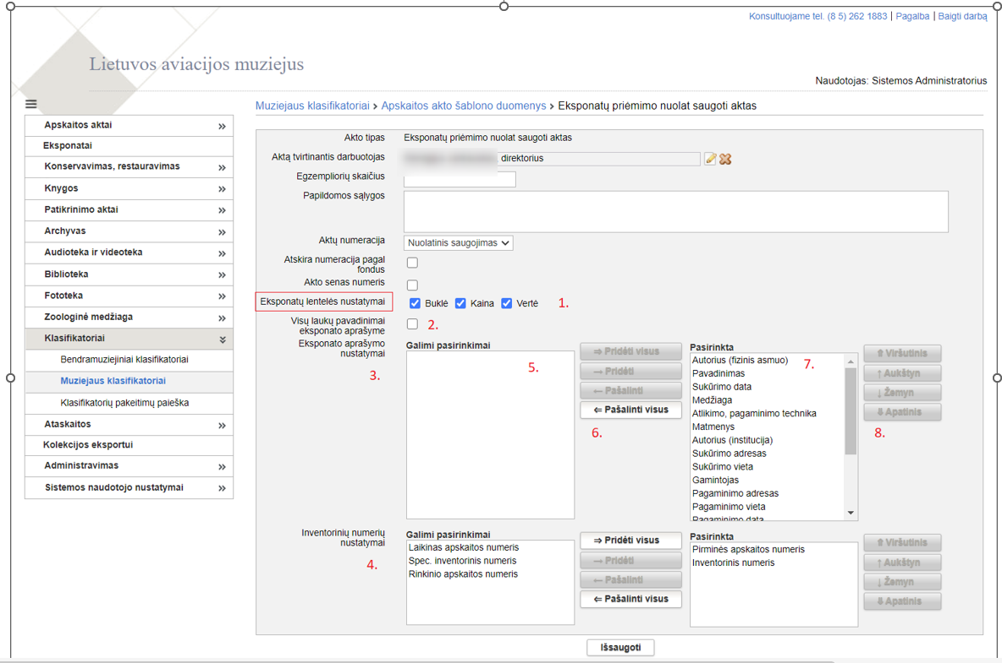
Minėtieji nustatymai aktų šablonų duomenų formoje prasideda nuo punkto „Eksponatų lentelės nustatymai“:
- Pirmame nustatyme ties „Eksponatų lentelės nustatymai“ yra pateikiami 3 pasirinkimai, kuriais galima nustatyti, ar šio tipo aktams eksponatų duomenų lentelėje bus atvaizduojami stulpeliai:
  - Būklė;
  - Kaina;
  - Vertė.
- Laukas {Visų laukų pavadinimai eksponato aprašyme} reiškia, ar bus pateikiami eksponato duomenų laukų pavadinimai prieš kiekvieną duomenų lauką formuojant „Pavadinimas ir trumpas aprašymas“ akte. Tai yra vienas bendras nustatymas, taikomas visiems eksponato duomenų laukams pasirinktiems atvaizduoti akte, eksponatų duomenų lentelės stulpelyje „Pavadinimas ir trumpas aprašymas“.
- Nustatyme „Eksponato aprašymo nustatymai“ yra pateikiami valdymo elementai, kurie leidžia pasirinkti, nustatyti, kokie eksponato duomenys ir kokiu eiliškumu bus pateikiami akto eksponatų duomenų lentelės stulpelyje „Pavadinimas ir trumpas aprašymas“.
- Nustatyme „Inventorinių numerių nustatymai“ yra pateikiami valdymo elementai, kurie leidžia pasirinkti, nustatyti, kokie eksponato apskaitos numeriai ir kokiu eiliškumu bus pateikiami akto eksponatų duomenų lentelės stulpelyje „Apskaitos numeriai“.
- Lauke „Galimi pasirinkimai“ pateikiami visi galimi pasirinkti eksponatų duomenų laukai, kuriuos galima panaudoti formuojant eksponato „Pavadinimas ir trumpas aprašymas“ akte.
- Veiksmai leidžiantys keisti pasirinkimus:
  - „Pridėti visus“ – perkelia visus galimus pasirinkti eksponato duomenų laukus iš „Galimi pasirinkimai“ į „Pasirinkta“ (visi eksponato duomenų laukai bus atvaizduojami akte);
  - „Pridėti“ – perkelia konkretų pasirinktą eksponato duomenų lauką iš „Galimi pasirinkimai“ į „Pasirinkta“ (pasirinktas duomenų laukas bus atvaizduojamas akte);
  - „Pašalinti“ – pašalinta konkretų pasirinktą eksponato duomenų lauką iš „Pasirinkta“, pažymėtas laukas pašalinamas iš „Pasirinkta“ ir vėl rodomas dalyje „Galimi pasirinkimai“ (tas duomenų laukas daugiau nebus atvaizduojamas to tipo akte);
  - „Pašalinti visus“ - pašalinta visus eksponato duomenų laukus iš „Pasirinkta“, jie vėl rodomi dalyje „Galimi pasirinkimai“;
- Lauke „Pasirinkta“ pateikiami visi šio akto tipui šiame muziejuje pasirinkti eksponato duomenų laukai, kurie bus atvaizduojami akto stulpelyje „Pavadinimas ir trumpas aprašymas“, nustatytu eiliškumu.
- Veiksmai leidžiantys keisti pasirinktų atvaizduoti akte eksponato duomenų laukų eiliškumą – galima sudėlioti duomenų laukus reikiama tvarka pagal muziejaus poreikius to akto tipui (eiliškumas iš viršaus į apačią atitinka duomenų laukų išdėstymą akto duomenų stulpelyje „Pavadinimas ir trumpas aprašymas“ iš kairės į dešinę – nuo pirmo iki paskutinio):
  - „Viršutinis“ – pasirinktą eksponato duomenų lauką perkelia į patį viršų į „Pavadinimas ir trumpas aprašymas“, jis bus pateikiamas pats pirmas;
  - „Aukštyn“ - pasirinktą eksponato duomenų lauką perkelia į viršų per vieną poziciją;
  - „Žemyn“ - pasirinktą eksponato duomenų lauką perkelia į viršų per vieną poziciją;
  - „Apatinis“ – pasirinktą eksponato duomenų lauką perkelia į pačią apačią, formuojant „Pavadinimas ir trumpas aprašymas“ jis bus pateikiamas pats paskutinis.
- Tokios pačios nustatymo valdymo galimybės yra taikomos ir „Inventorinių numerių nustatymai“ (paveikslėlio 4 punktas).
Svarbu: Kadangi aktų duomenyse eksponatų duomenų laukas {Pavadinimas ir trumpas aprašymas} yra formuojamas iš daugelio eksponato duomenų laukų pagal eksponato įtraukimo į aktą metu esamus to muziejaus nustatymus šiam aktui, ir yra išsaugomas prie akto duomenų, tai pakeitus lauko {Pavadinimas ir trumpas aprašymas} nustatymus, jie galios tik naujai į aktą įtraukiamiems eksponatams. Todėl aktų nustatymų keitimą muziejuje reikėtų atlikti suplanuotu momentu, kai jau baigiami formuoti dabartiniai aktai, prieš pradedant formuoti naujus.

Tvarkyti apskaitos knygų nustatymus
Paskirtis – visų sistemos sugeneruotų eksponatų apskaitos knygų pabaigoje turi būti atvaizduojamas bendras į knygą įtrauktų eksponatų kiekis ir eksponatų kainų ir verčių sumos.
Kas gali atlikti
Apskaitos knygų nustatymus gali redaguoti naudotojai, kurie turi teisę:
- T1194 Tvarkyti apskaitos knygų nustatymus;
- T1195 Peržiūrėti apskaitos knygų nustatymus;
Kaip atlikti
Apskaitos knygų nustatymai gali būti keičiami šioms apskaitos knygoms:
- Eksponatų inventorinė knyga;
- Eksponatų inventorinė knyga (kultūros istorijos ir gamtos muziejams);
- Eksponatų inventorinė knyga (meno muziejams);
- Eksponatų iš brangiųjų metalų (arba brangakmenių) speciali inventorinė knyga;
- Ilgai saugoti priimtų muziejinių vertybių apskaitos knyga;
- Pirminės apskaitos knyga;
Norėdami pakeisti apskaitos knygų nustatymus, atlikite šiuos veiksmus:
- Iš meniu pasirinkite Administravimas -> Apskaitos knygų nustatymai
Sistema atveria langą Apskaitos knygų nustatymai
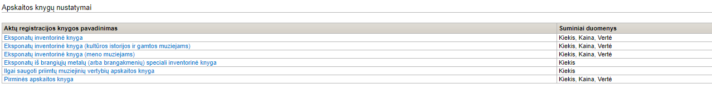
- Norint pasirinktį apskaitos knygą, užveskite pelę ant norimos knygos ir spauskite kairįjį pelės mygtuką. Atsiveria apskaitos knygos nustatymų redagavimas.
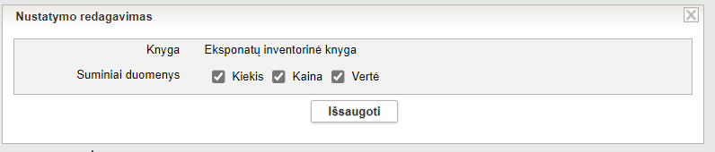
- Galite pasirinkti, kurie suminiai duomenys turi būti atvaizduoti eksponatų apskaitos knygos pabaigoje. Galite pasirinkti norimą kiekį iš siūlomų reikšmių. Užvedė pelę ant norimo atvaizduoti duomenų langelio pažymėkite/atžymėkite varnelę.
- Spauskite [Išsaugoti]
Pakeisti suminiai duomenys, kurie bus atvaizduojami apskaitos knygos pabaigoje. Pakeitimą galite matyti lentelės dešinėje pusėje.
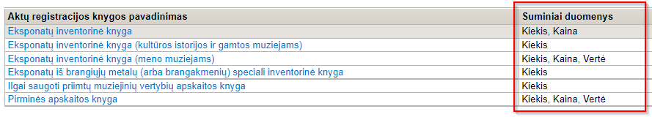

Tvarkyti muziejaus ataskaitų šablonus
Sistemoje, priklausomai nuo Jums suteiktų teisių, galite atlikti šiuos veiksmus, susijusius su muziejaus ataskaitų šablono duomenų tvarkymu:
- Įkelti naują muziejaus ataskaitų šabloną (190 psl.)
- Surasti muziejaus ataskaitų šabloną(191 psl.)
- Peržiūrėti muziejaus ataskaitų šablono duomenis (191 psl.)
- Redaguoti muziejaus ataskaitų šablono duomenis (192 psl.)
- Šalinti muziejaus ataskaitų šabloną (192 psl.)

Įkelti naują muziejaus ataskaitų šabloną
Paskirtis – į sistemą įkelti naują muziejaus ataskaitų šabloną, kuriuo remiantis naudotojai galės suformuoti ataskaitą jos spausdinimui.
Kaip atlikti
Norėdami įkelti muziejaus ataskaitų šabloną, atlikite šiuos veiksmus:
- Iš meniu pasirinkite Administravimas -> Muziejaus ataskaitų šablonai.
Sistema atveria langą Muziejaus ataskaitų šablonai.
- Spauskite [Naujas].
Atsiveria langas šablono duomenims įvesti.
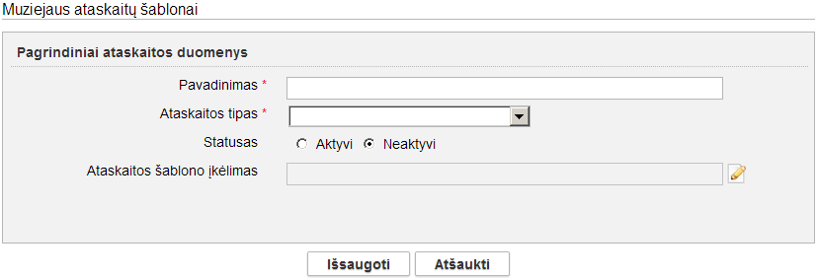
- Įveskite duomenis apie naują ataskaitą.
Kaip įvesti duomenis skaitykite skyrelyje Duomenų pildymo taisyklės (11 psl.).
- Įkelkite ataskaitos šabloną:
  - Šalia lauko {Ataskaitos šablono įkėlimas} spauskite piktogramą .
Atsiveria papildomas langelis Ataskaitos šablono įkėlimas.
  - Spauskite .
Sistema atveria standartinį langą keliui iki failo kompiuteryje nurodyti.
  - Nurodykite ataskaitos šablono failą ir spauskite [Open].
Galite įkelti tik *.jrxml tipo ataskaitų šablonų failus.
  - Spauskite [Išsaugoti].
Šablono failas įkeltas į ataskaitos duomenis.
- Spauskite [Išsaugoti].
Naujas ataskaitos šablonas išsaugotas sistemoje.

Surasti muziejaus ataskaitų šabloną
Paskirtis – surasti muziejaus ataskaitų šabloną sistemoje.
Kaip atlikti
Norėdami surasti ataskaitų šabloną atlikite šiuos veiksmus:
- Iš meniu pasirinkite Administravimas -> Muziejaus ataskaitų šablonai.
Sistema atveria langą Muziejaus ataskaitų šablonai.
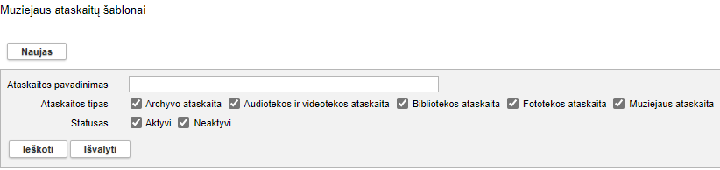
- Nurodykite žinomus duomenis apie šabloną:
- Spauskite [Ieškoti].
Sistema pateikia paieškos kriterijus atitinkančių įrašų sąrašą.
- Toliau, priklausomai nuo Jums suteiktų teisių, galite atlikti šiuos veiksmus:
- Peržiūrėti muziejaus ataskaitų šablono duomenis (191 psl.)
- Redaguoti muziejaus ataskaitų šablono duomenis (192 psl.)
- Šalinti muziejaus ataskaitų šabloną (192 psl.)

Peržiūrėti muziejaus ataskaitų šablono duomenis
Paskirtis – peržiūrėti muziejaus ataskaitų šablono duomenis sistemoje.
Kaip atlikti
Norėdami peržiūrėti muziejaus ataskaitų šablono duomenis, atlikite šiuos veiksmus:
- Suraskite norimą šabloną.
Kaip atlikti skaitykite skyrelyje Surasti muziejaus ataskaitų šabloną (191 psl.).
- Rezultatų lentelėje stulpelyje Ataskaitos pavadinimas spauskite nuorodą.
Atsiveria langas Muziejaus ataskaitų šablonai.
- Peržiūrėkite šablono duomenis.
Keisti šablono duomenų peržiūros lange negalite.

Redaguoti muziejaus ataskaitų šablono duomenis
Paskirtis – keisti muziejaus ataskaitų šablono duomenis sistemoje.
Kaip atlikti
Norėdami keisti muziejaus ataskaitų šablono duomenis, atlikite šiuos veiksmus:
- Suraskite norimą šabloną.
Kaip atlikti skaitykite skyrelyje Surasti muziejaus ataskaitų šabloną (191 psl.).
- Rezultatų lentelėje stulpelyje Veiksmai spauskite piktogramą .
Atsiveria langas Muziejaus ataskaitų šablonai.
- Redaguokite norimus aprašo duomenis.
Kaip įvesti duomenis skaitykite skyrelyje Duomenų pildymo taisyklės (11 psl.).
- Spauskite [Išsaugoti].
Pakeisti ataskaitos šablono duomenys išsaugoti sistemoje.

Šalinti muziejaus ataskaitų šabloną
Paskirtis – šalinti muziejaus ataskaitų šablono duomenis iš sistemos.
Kaip atlikti
Norėdami šalinti muziejaus duomenis, atlikite šiuos veiksmus:
- Suraskite norimą šabloną.
Kaip atlikti skaitykite skyrelyje Surasti muziejaus ataskaitų šabloną (191 psl.).
- Rezultatų lentelėje stulpelyje Veiksmai spauskite piktogramą .
Atsiveria langas Muziejaus ataskaitų šablonai.
- Spauskite [Trinti].
Sistema pašalina duomenis iš sistemos.

Tvarkyti sistemos parametrus
Paskirtis – leisti sistemos naudotojui tvarkyti sistemos parametrus sistemoje.
Pakeisti galima tokius sistemos parametrus:
- Ar atvaizduoti laukų pavadinimus apskaitos knygose;
- Ar muziejuje naudojamas Buhalterinės apskaitos numeris;
- Ar muziejuje naudojamas Laikinas apsk. Numeris;
- Ar muziejuje naudojamas Rinkinio apskaitos numeris;
- Ar muziejuje naudojamas Spec. inventorinis numeris;
- Ar privaloma nurodyti bent vieną apskaitos numerį;
- Ar privaloma nurodyti bent vieną sritį eksponate;
- Data, nuo kada sistema veikia;
- Įrašų skaičius puslapyje;
- Maksimalus įrašų skaičius, kurį galima atvaizduoti ekrane;
- Restauravimo knygos šablonas;
- Sistemos tipas (nurodo ar LIMIS_M, ar LIMIS_M Alternatyvusis);
- Siuntėjo adresas;
- SMTP (el. pašto) serverio pavadinimas.
Kas gali atlikti
Tvarkyti sistemos parametrus gali:
- LIMIS-C administratorius;
- LIMIS-M administratorius;
- Naudotojas, kuriam suteiktos teisės peržiūrėti ir tvarkyti sistemos parametrus.
Kaip atlikti
Norėdami tvarkyti sistemos parametrus, atlikite šiuos veiksmus:
- Iš meniu pasirinkite Administravimas -> Sistemos parametrai.
Sistema automatiškai atrenka atitinkamo muziejaus sistemos parametrus ir pateikia jų sąrašą.
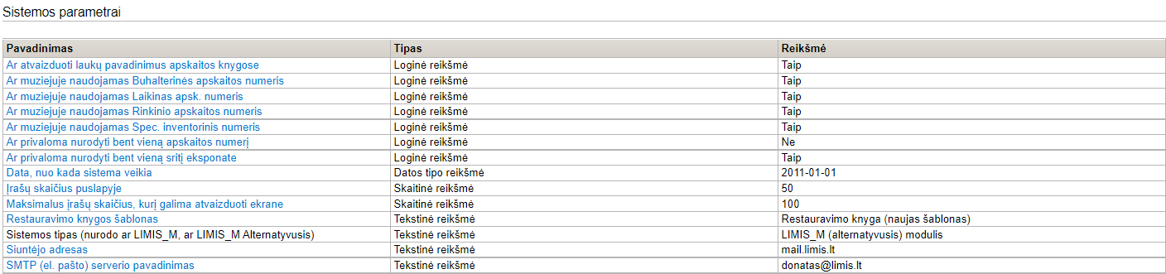
Spauskite nuorodą į norimą parametrą.
Atsiveria langas Parametro reikšmės redagavimas.
- Jei reikia, pakeiskite reikšmę ir spauskite [Išsaugoti].
Sistema patikrina, ar duomenys korektiški ir juos išsaugo.

Tvarkyti eksponatų apskaitos numerių nustatymus
Paskirtis – galimybė muziejams nusistatyti automatinį (pagal eilę) eksponatų apskaitos numerių suteikimą naujai įvedamiems eksponatų aprašams ir duomenų teikėjui matyti jam Sistemos automatiškai primenamus paskutiniuosius sistemoje aprašytų eksponatų – pirminės apskaitos ir inventorinius (kiekvieno rinkinio) numerius.
Kas gali atlikti
Sistemos administratorius ir muziejaus darbuotojas, turintys teisę „T1196_Tvarkyti apskaitos numerių nustatymus“ (Pridėta šakoje „Bendri“).
Kaip atlikti
Norėdami redaguoti eksponatų apskaitos numerių automatinį generavimą, atlikite šiuos veiksmus:
- Iš meniu pasirinkite Administravimas -> Eksponatų apskaitos nr. nustatymai. Atveriamas langas Eksponatų apskaitos nr. nustatymai.
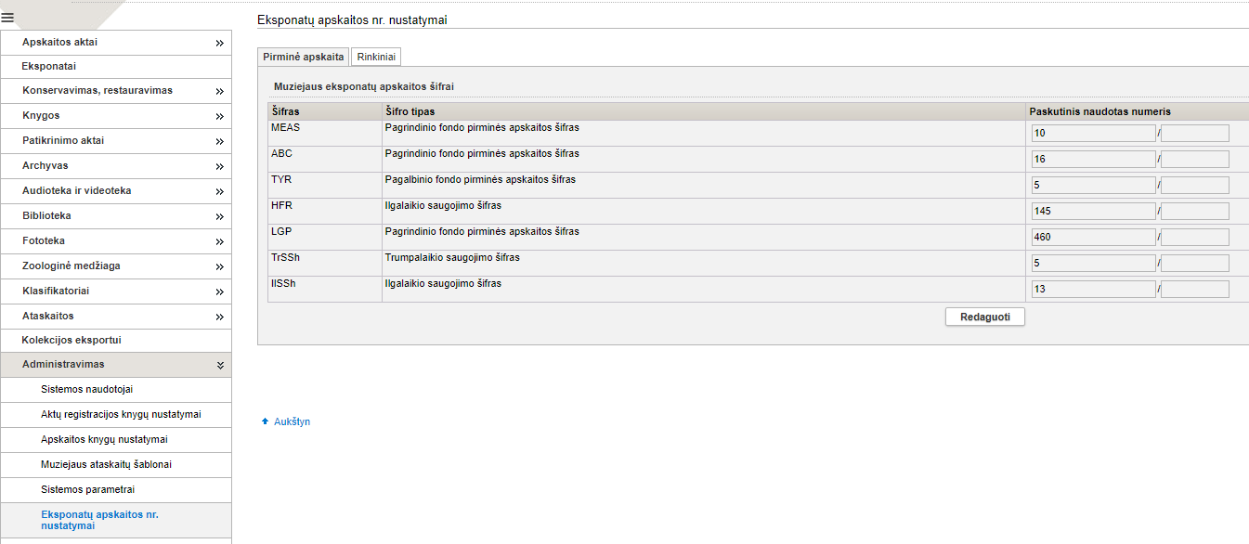
- Paspauskite mygtuką [Redaguoti]
- Lauke Paskutinis naudotas numeris įrašykite šifro numerį, kuris buvo sistemoje naudotas paskutinį kartą.
- Pakeitimams išsaugoti lango apačioje paspauskite mygtuką [Išsaugoti].
- Kuriant/redaguojant eksponatą ir pasirinkus šifrą, automatiškai pateikiamas numeris atsižvelgiant į paskutinį naudotą ir pridedant vieną. Paspaudus duomenų išsaugojimo mygtuką ir sėkmingai išsaugojus eksponato duomenis, LIMIS atnaujina paskutinio panaudoto numerio lauką nustatymuose užpildydamas ką tik išsaugotu numeriu, kad kuriant sekantį objektą vėl teisingai suteiktų vienetu didesnį numerį.
- Atitinkamus pakeitimus atlikite ir kortelėje Rinkiniai.
Šiose kortelėse galima įvesti numerius, bet negalima įvesti naujų šifrų. Tai padaryti galite per klasifikatorius.
Automatinis numeravimas veikia tik pirmoje numerio dalyje.

Peržiūrėti sistemos audito duomenis
Paskirtis – leisti sistemos naudotojui peržiūrėti sistemos audito (pavyzdžiui, sistemos naudotojų prisijungimo prie sistemos, slaptažodžio keitimo veiksmus ir pan.) duomenis sistemoje.
Kas gali atlikti
Peržiūrėti sistemos audito duomenis gali:
- LIMIS-C administratorius;
- LIMIS-M administratorius;
- Naudotojas, kuriam suteikta teisė peržiūrėti sistemos audito duomenis.
Kaip atlikti
Norėdami peržiūrėti sistemos audito duomenis, atlikite šiuos veiksmus:
- Iš meniu pasirinkite Administravimas -> Auditas.
Atsiveria langas Auditas.
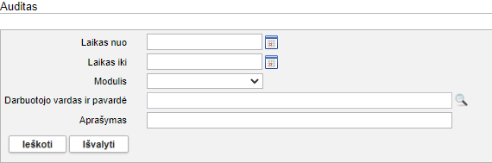
- Nurodykite audituojamų duomenų kriterijus.
Kaip įvesti duomenis skaitykite skyrelyje Duomenų pildymo taisyklės (11 psl.).
- Spauskite [Ieškoti].
Sistema pateikia įrašų sąrašą.
- Peržiūrėkite pateiktus sistemos audito duomenis.

Sistemos naudotojo nustatymai
Sistemoje, priklausomai nuo Jums suteiktų teisių, galite:
- Redaguoti mano sąrašus (195 psl.)
- Keisti eksponatų kortelių nustatymus (197 psl.)
- Keisti eksponatų paieškos kriterijų nustatymus (198 psl.)
- Keisti paieškos rezultatų lentelės stulpelių nustatymus (200 psl.)
- Keisti slaptažodį (203 psl.)

Redaguoti mano sąrašus
Paskirtis – formuoti ir valdyti individualius eksponatų arba vertybių sąrašus. Jei naudotojas neturi tam tikro tipo nei vieno sąrašo, tuomet nerodomas paieškos kriterijus Mano sąrašai. Nustatytas maksimalus KPO kiekis sąraše 500.
Kas gali atlikti
Kiekvienas sistemos naudotojas.
Kaip atlikti
- Meniu sąraše pasirinkite Naudotojo nustatymai -> Mano sąrašai -> [Naujas]
- Atvertame Sąrašas lange užpildykite privalomus laukus. Leistinas maksimalus lauko Pavadinimas simbolių kiekis 100. Lauke Tipas pasirinkite vertybės tipą kuriai norite sukurti savo sąrašą.
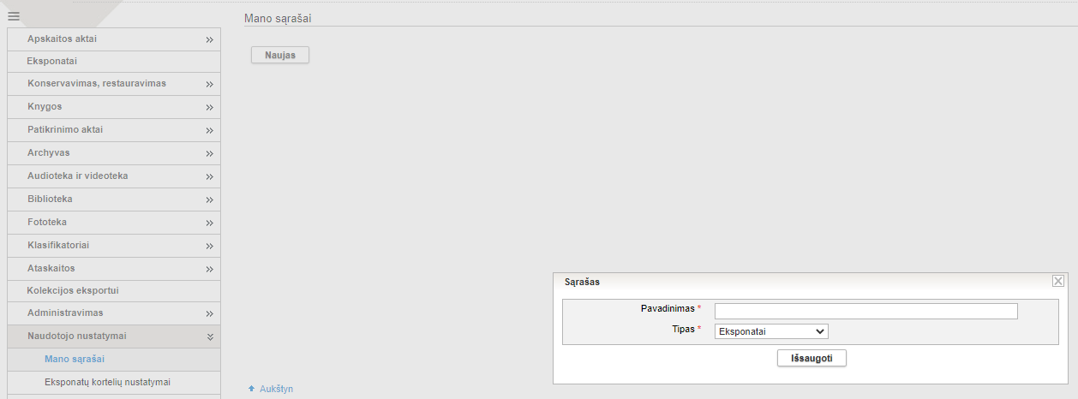
- Spauskite [Išsaugoti]
- Sukuriamas nurodytam vertybės tipui sąrašas, kuris bus matomas ir galimas valdyti tik šiam naudotojui ir kuriam bus galima priskirti norimas nurodyto tipo vertybes. Šiame lange turite galimybę redaguoti sąrašą, ištrinti ir peržiūrėti jam priskirtų vertybių sąrašą.
- Sukurti norimo tipo vertybių sąrašą galite ir vertybės, kuriai sąrašą norite sukurti, paieškos lange. Paieškos lango rezultatų sąraše pažymėkite norimą(-as) į sąrašą įtraukti vertybę(-as) ir pasirinkite Mano sąrašai -> Įtraukti į sąrašą -> Naujas sąrašas ()
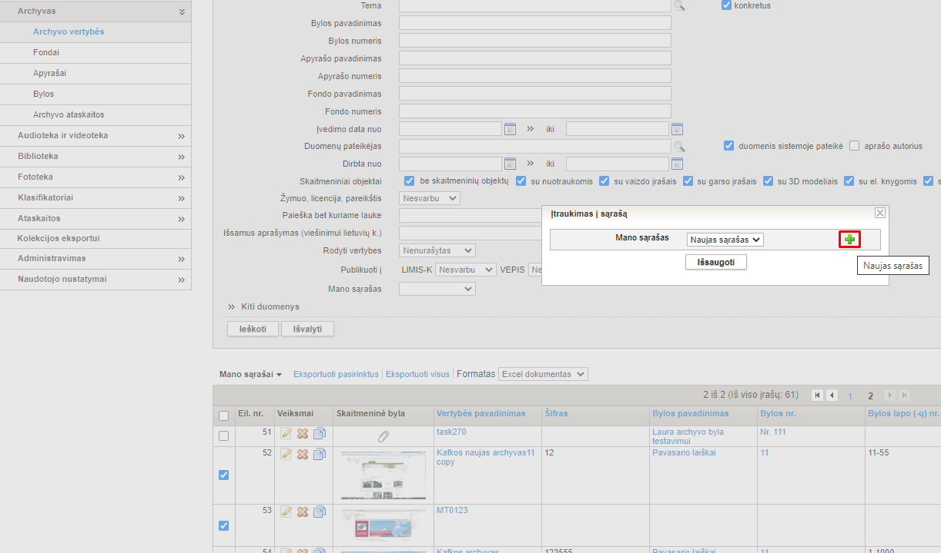
- Norint pažymėtą(-as) vertybę(-es) įtraukti į jau egzistuojantį mano sąrašą, tame pačiame modaliniame lange pasirinkite iš sukurtų Mano sąrašų norimą sąrašą ir paspaudus ant jo paspauskite mygtuką [Išsaugoti].
- Norint iš sąrašo įtrauktą vertybę pašalinti, pasirinkite Naudotojo nustatymai -> Mano sąrašai -> prie sąrašo, iš kurio norima pašalinti paspauskite ikoną [Peržiūrėti]
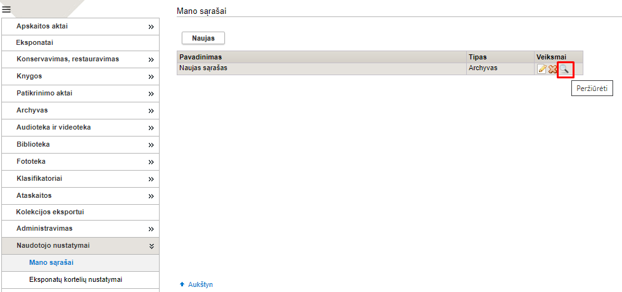
- Vertybių sąraše pažymėkite norimą pašalinti vertybę ir pasirinkite Mano sąrašai -> Pašalinti iš sąrašo.
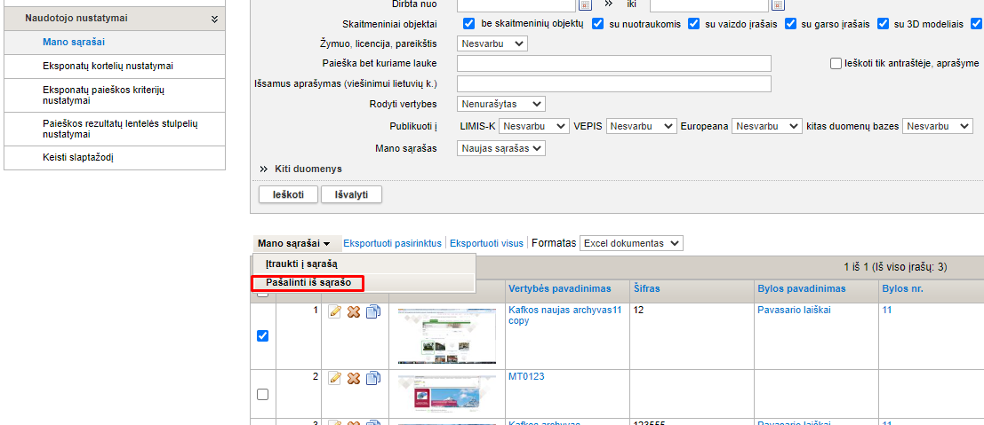

Keisti eksponatų kortelių nustatymus
Paskirtis – leisti sistemos vartotojui pasirinkti iš išvardintų eksponato kortelių, kurios turi būti atidarytos įvedant eksponatą (t.y. paspaudus mygtuką [Naujas eksponatas]) ir, kurie kortelės Pagrindiniai duomenys laukų blokai bus naudojami ir išskleisti.
Kas gali atlikti
Kiekvienas sistemos naudotojas gali matyti ir valdyti eksponatų kortelių nustatymus.
Kaip atlikti
- Iš meniu pasirinkite Naudotojo nustatymai -> Eksponatų kortelių nustatymai
Atsiveria langas Eksponatų kortelių nustatymai
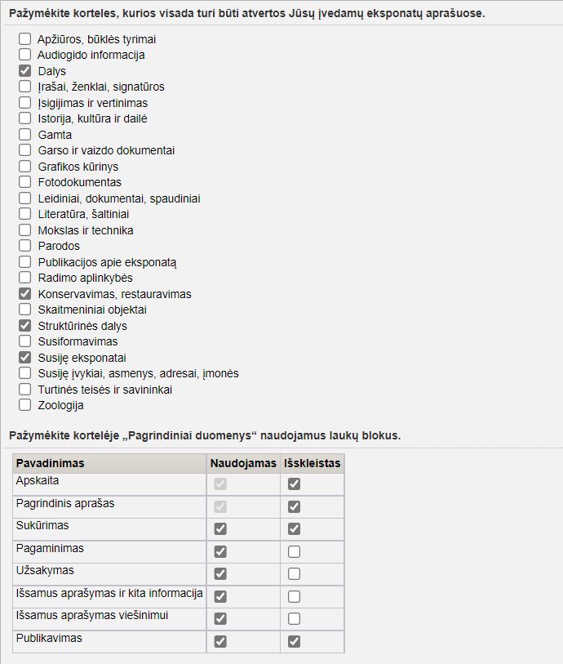
- Pažymėkite korteles, kurios visada turi būti atvertos įvedamų eksponatų aprašuose. Galite pasirinkti norimą kiekį iš siūlomų reikšmių.
Kortelių Pagrindiniai duomenys, Pavadinimai, Saugojimas ir judėjimas žymėti/nužymėti negalima, nes jos sudaro įvedamo eksponato nekeičiamą pagrindą.
- Kortelėje Pagrindiniai duomenys pažymėkite naudojamus laukų blokus. Galite pasirinkti norimą kiekį iš siūlomų reikšmių.
Laukų blokų „Apskaita“ ir „Pagrindinis aprašas“ nėra galimybės išjungti (paslėpti), nes juose yra privalomų duomenų laukų.
- Pasirinkę naudojamus bloko laukus galite pasirinkti ar atitinkamas bloko laukas turi būti išskleistas ar suskleistas.
- Spauskite [Išsaugoti]
Pakeistos atveriamos kortelės įvedamų eksponatų aprašuose ir kortelėje Pagrindiniai duomenys naudojami laukų blokai.

Keisti eksponatų paieškos kriterijų nustatymus
Paskirtis – galimybė duomenų teikėjams vykdant eksponatų paiešką patiems iš Sistemoje nustatytų galimų paieškos kriterijų aibės, pasirinkti tuos paieškos kriterijus, kurie yra reikalingi norint paieškos rezultatuose gauti konkrečius paieškos rezultatus.
Kas gali atlikti
Kiekvienas sistemos naudotojas gali matyti ir valdyti eksponatų paieškos kriterijų nustatymus.
Kaip atlikti
- Iš meniu pasirinkite Naudotojo nustatymai -> Eksponatų paieškos kriterijų nustatymai
Atsiveria langas Eksponatų paieškos kriterijų nustatymai.
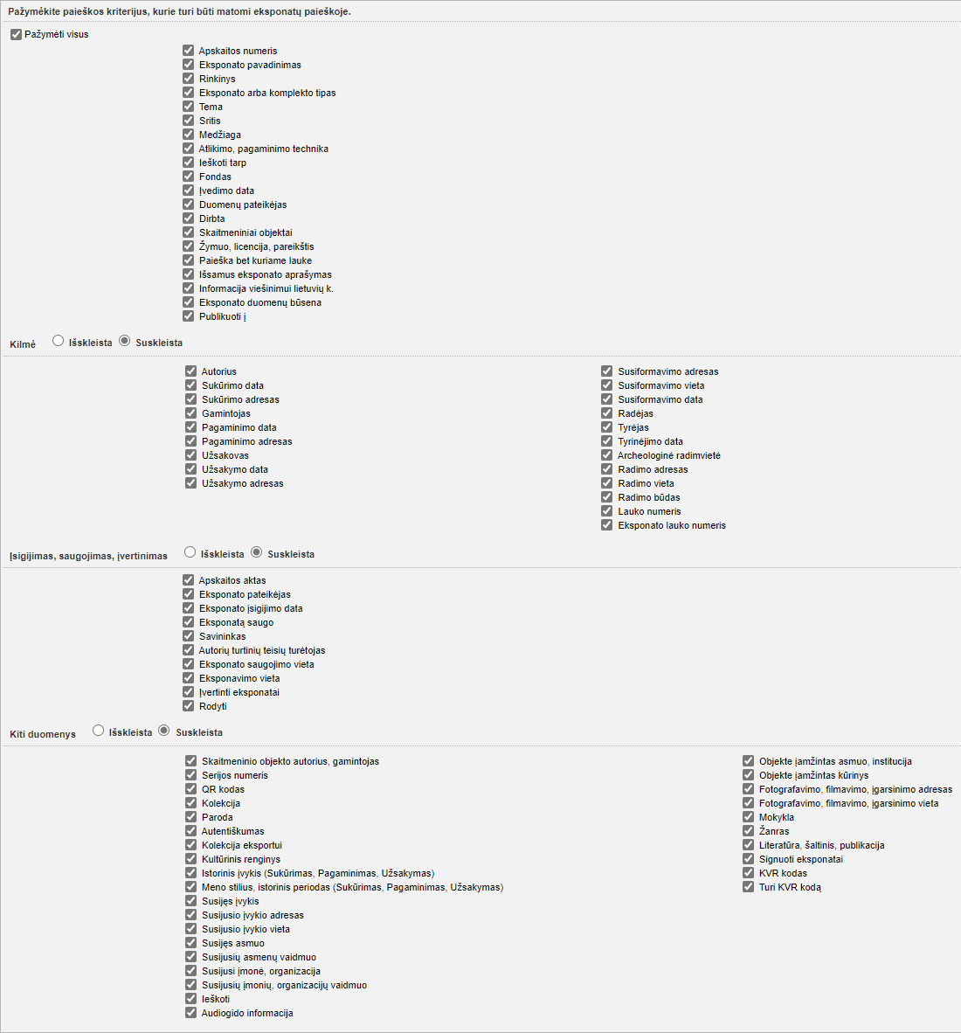
- Pažymėkite paieškos kriterijus, kurie visada turėtų būti pateikti paieškoje, pasiekiamoje per meniu punktą Eksponatai. Galite pasirinkti norimą kiekį paieškos kriterijų iš siūlomų reikšmių.
Pažymėjus žymimąjį langelį „Pažymėti visus“ bus pažymėti/atžymėti visi galima paieškos kriterijai.
- Kilmė, Įsigijimas, saugojimas, įvertinimas ir Kiti duomenys blokai, paieškos lange gali būti rodomi išskleisti arba suskleisti. Norint pasirinkti išskleista/suskleista rodymą reikia spragtelti ant atitinkamo žymimojo langelio.
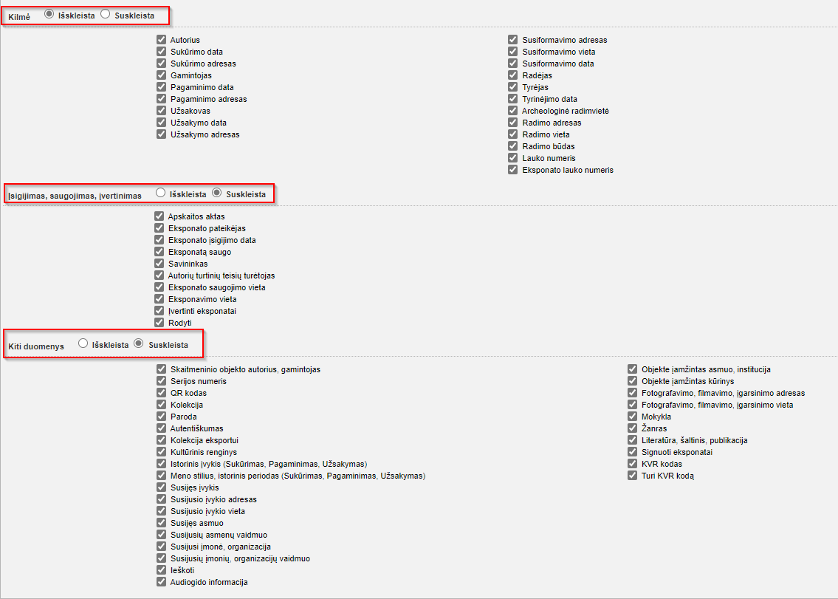
- Spauskite [Išsaugoti]
Pakeisti paieškos kriterijai yra išsaugomi ir matomi kiekvieną kartą įjungus paiešką.

Keisti paieškos rezultatų lentelės stulpelių nustatymus
Paskirtis – galimybė sistemos administratoriui, naudotojui, pačiam pažymėti, kokią informaciją jis nori matyti paieškos rezultatų lentelėje, keičiant duomenų stulpelius ir jų eiliškumą.
Kas gali atlikti
Kiekvienas sistemos naudotojas gali matyti ir valdyti paieškos rezultatų lentelės stulpelių nustatymus.
Kaip atlikti
- Iš meniu pasirinkite Naudotojo nustatymai -> Paieškos rezultatų lentelės stulpelių nustatymai
Atsiveria langas Paieškos rezultatų lentelės stulpelių nustatymai.
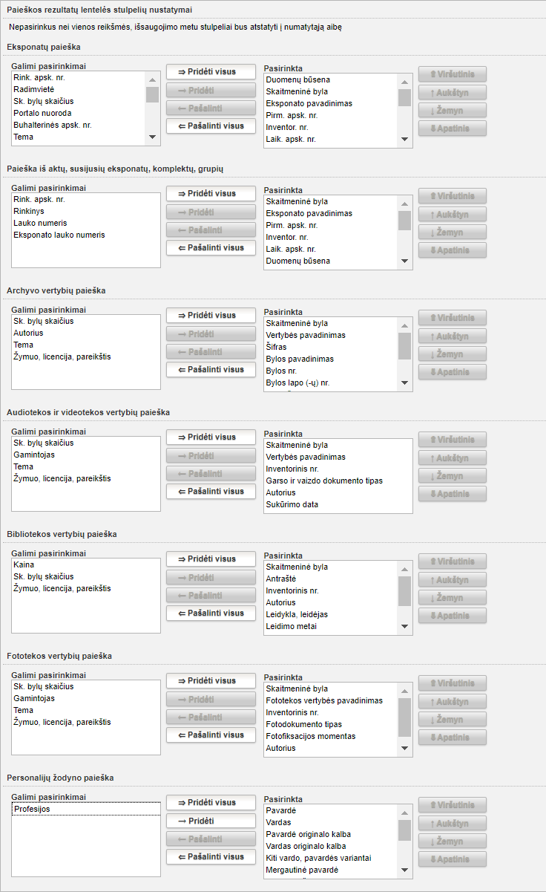
- Paieškos rezultatų lentelės stulpelių nustatymai yra taikomi šioms paieškoms:
  - Eksponatų paieška;
  - Paieška iš aktų, susijusių eksponatų, komplektų, grupių;
  - Archyvo vertybių paieška;
  - Audiotekos ir videotekos vertybių paieška;
  - Bibliotekos vertybių paieška;
  - Fototekos vertybių paieška;
  - Personalijų žodyno paieška;
- Langelyje Pasirinkta yra pagal nutylėjimą pateikta laukų aibė. Langelyje Galimi pasirinkimai galima matyti papildomus duomenų stulpelius, kurie gali būti įtraukti į paieškos rezultatų lentelę.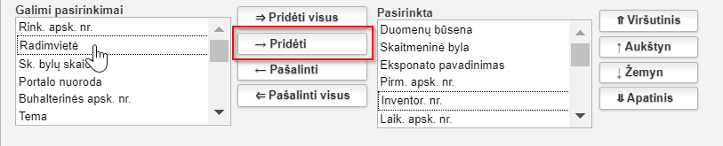
  - PRIDĖTI papildomus duomenis į paieškos rezultatų lentelę
Norint pridėti papildomą duomenų stulpelį į paieškos rezultatų lentelę, pasirinkite reikšmę, ją pažymėkite ir spauskite mygtuką [Pridėti].
Paspaudus mygtuką [Pridėti visus] visos reikšmės iš Galimi pasirinkimai bus sukeltos į langelį Pasirinkta ir atsiras paieškos rezultatų lentelėje.
  - IŠTRINTI papildomus duomenis iš paieškos rezultatų lentelės
Norint ištrinti papildomą duomenų stulpelį iš paieškos rezultatų lentelės, pasirinkite reikšmę, ją pažymėkite ir spauskite mygtuką [Pašalinti].
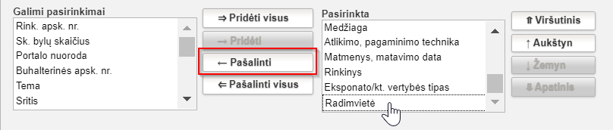
Paspaudus mygtuką [Pašalinti visus] visos reikšmės iš Pasirinkta bus perkeltos į langelį Galimi pasirinkimai.
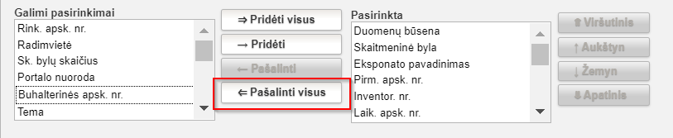
Nepasirinkus nei vienos reikšmės, išsaugojimo metu stulpeliai bus atstatyti į numatytąją aibę.
- Galima keisti Pasirinktų paieškos rezultatų lentelės stulpelių eiliškumą. Norint, kad pasirinktą reikšmę paieškos rezultatų lentelėje rodytų pirmą, reikia paspausti mygtuką [Viršutinis].
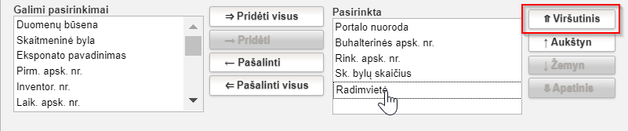
Tokiu atveju, pasirinkta reikšmė bus atvaizduojama pirma paieškos rezultatų lentelėje.
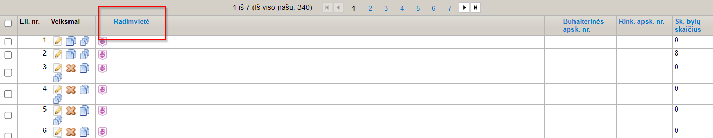
Norint, kad pasirinktos reikšmės duomenų stulpelis būtų rodomos paieškos rezultatų lentelės gale, pasirinkus reikšmę, spauskite mygtuką [Apatinis]. Tokiu atveju, pasirinkta reikšmė bus atvaizduojama paskutinė paieškos rezultatų lentelėje.
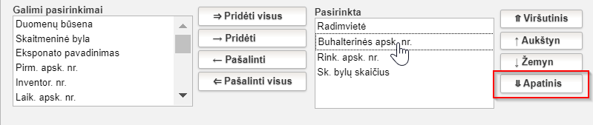
Duomenų stulpelių eiliškumą galima keisti spaudžiant mygtukus [Aukštyn] ir [Žemyn]. Atitinkamai paieškos rezultatų lentelėje pasikeis pasirinktos reikšmės stulpelio vieta.
- Spauskite [Išsaugoti].
Pakeisti paieškos rezultatų lentelės stulpeliai ir jų eiliškumas yra išsaugomi.

Keisti slaptažodį
Paskirtis – įvesti naują slaptažodį prisijungimui prie sistemos.
Kaip atlikti
Norėdami pakeisti esamą prisijungimo prie sistemos slaptažodį, atlikite šiuos veiksmus:
- Iš meniu pasirinkite Sistemos naudotojo nustatymai -> Keisti slaptažodį.
Atsiveria langas Keisti slaptažodį.
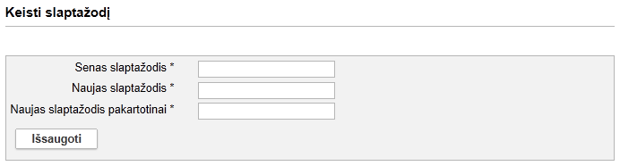
- Įveskite esamą slaptažodį bei pageidaujamą slaptažodį.
- Spauskite [Išsaugoti].
Sistema patikrina, ar pageidaujamas slaptažodis atitinka keliamus saugumo reikalavimus. Jei atitinka, patvirtina ir išsaugo.

Pranešimai LIMIS administratoriui
Paskirtis - prie sistemos prisijungęs LIMIS naudotojas turi galimybę iš sistemos išsiųsti pranešimus LIMIS administratoriui apie netikėtai iškilusias LIMIS problemas ar pastebėtas klaidas, pranešime įterpiant klaidos ekrano vaizdą.
Kas gali atlikti
Išsiųsti pranešimą LIMIS administratoriui gali visi prisijungę prie sistemos naudotojai.
Kaip atlikti
Norėdami išsiųsti pranešimą LIMIS administratoriui, atlikite šiuos veiksmus:
- Prisijungę prie sistemos, LIMIS pagrindinio ekrano viršutiniame dešiniame kampe spauskite aktyvią nuorodą [Pranešti administratoriui].
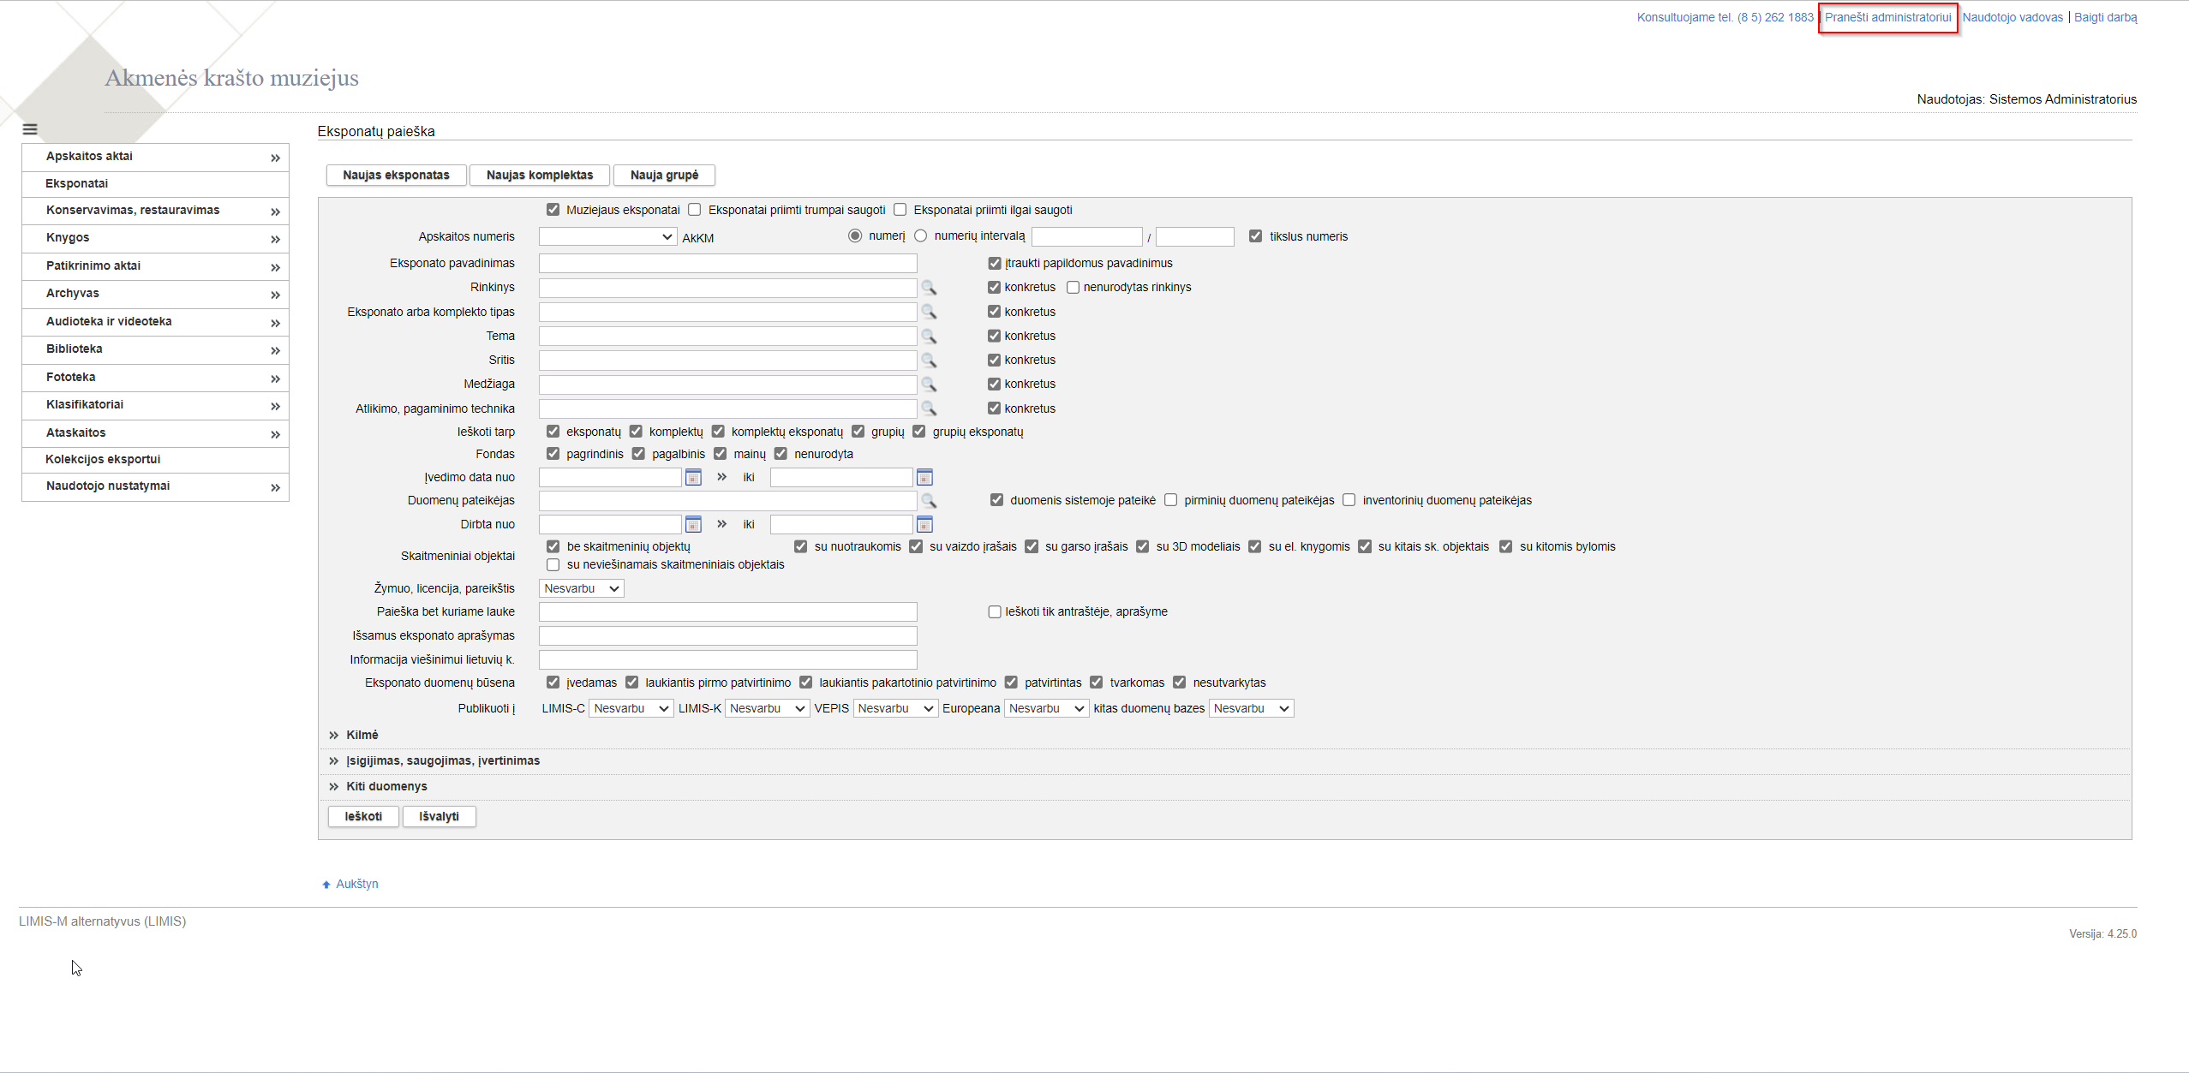
- Atsiveria modalinis langas, su forma, kurią sistemos naudotojas turi užpildyti detalizuojant ir aprašant iškilusią problemą.
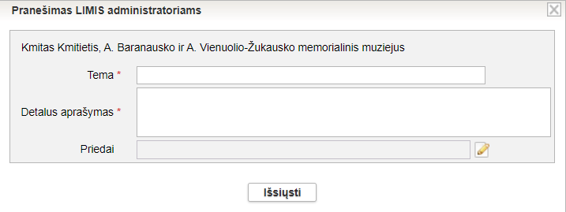

- Naudotojas – užsipildo automatiškai pagal prisijungusį naudotoją;
- Muziejus – užsipildo automatiškai pagal tai, prie kokio muziejaus prisijungus siunčiamas pranešimas;
- Tema – 200 simbolių ilgio laisvai vedamas laukas, kuriame sistemos naudotojas gali nurodyti temą.
- Detalus aprašymas – 2000 simbolių ilgio laisvai vedamas laukas, kuriame naudotojas detalizuoja ir aprašo iškilusią problemą;
- Priedai – laukas, skirtas prisegti papildomoms byloms, ekranų vaizdams ir pan. Paspaudus ikoną , spauskite mygtuką [Pridėti], pasirinkite bylą iš savo įrenginio ir spauskite [Atidaryti].
- Baigę užpildyti forma, spauskite [Išsiųsti].
Sistema patikrina ar duomenys užpildyti korektiškai ir išsiunčia pranešimą administratoriui.

